



„Strategia Rozwoju Miasta Białegostoku do 2030 roku”

Projekt

Białystok, wrzesień 2021

Spis treści

1. Model opracowania strategii 5
2. Wnioski z diagnozy społecznej, gospodarczej i przestrzennej 8
3. Analiza strategiczna i scenariusz rozwoju 23
4. Misja i wizja rozwoju Białegostoku w perspektywie 2030 roku 28
5. Cele i kierunki działań 30
5.1. Kapitał ludzki i społeczny 32
5.2. Gospodarka 49
5.3. Środowisko 56
5.4. Zagospodarowanie przestrzenne 61
5.5. Smart city 71
6. Gospodarka wodna Białegostoku i jej uwarunkowania związane ze zmianami klimatu 78
6.1. Ogólna charakterystyka hydrologiczna miasta 79
6.2. Prawo Wodne a „Strategia Rozwoju Miasta Białegostoku do 2030 roku” 80
6.2.1. Plany gospodarowania wodami na obszarach dorzeczy 80
6.2.2. Plany zarządzania ryzykiem powodziowym 84
6.2.3. Plan przeciwdziałania skutkom suszy 90
6.3. Nowoczesne sposoby gospodarowania wodami opadowymi 93
7. Model struktury funkcjonalno-przestrzennej Białegostoku wraz z ustaleniami i rekomendacjami w zakresie kształtowania i prowadzenia polityki przestrzennej w mieście 95
7.1. Struktura funkcjonalno-przestrzenna 95
7.2. Analiza kluczowych uwarunkowań rozwojowych miasta 97
7.3. Model struktury funkcjonalno-przestrzennej 103
7.4. Kierunki zmian w strukturze przestrzennej Białegostoku 107
7.5. Rozmieszczenie przedsięwzięć inwestycyjnych i planowane zmiany w przestrzeni miejskiej – charakterystyka obszarów inwestycyjnych i kierunków interwencji 109
7.6. Ustalenia i rekomendacje w zakresie kształtowania i prowadzenia polityki przestrzennej w mieście 112

8. Obszary strategicznej interwencji 115
8.1. Obszary strategicznej interwencji określone w Strategii Rozwoju Województwa Podlaskiego wraz z zakresem planowanych działań 115
8.2. Obszary strategicznej interwencji kluczowe dla Białegostoku wraz z zakresem planowanych działań 119
8.2.1. Rewitalizacja Miasta Białegostoku 119
8.2.2. Zagospodarowanie terenów w dolinie rzeki Białej 121
8.2.3. Obszary o szczególnym znaczeniu dla rozwoju gospodarki 121
8.2.4. Przestrzeń publiczna Miasta Białegostoku 124
9. Zgodność strategii z wytycznymi i założeniami zawartymi w dokumentach wyższego rzędu 126
10. System realizacji strategii 135
10.1. System wdrażania 135
10.2. Wytyczne do sporządzania dokumentów wykonawczych 144
10.3. Monitoring, ewaluacja i aktualizacja Strategii 163
11. Ramy finansowe i potencjalne źródła finansowania strategii 172
11.1. Ramy finansowe 172
11.2. Potencjalne źródła finansowania 174
12. Spis rysunków 176
13. Spis tabel 177
14. Wykaz skrótów 178

Model opracowania strategii
„Strategia Rozwoju Miasta Białegostoku do 2030 roku” (SRMB 2030) została opracowana zgodnie z zasadami modelu partycypacyjno-administracyjno-eksperckiego. W proces przygotowania dokumentu zostali zaangażowani przedstawiciele Urzędu Miejskiego w Białymstoku (UM) i jednostek organizacyjnych, z uwagi na znajomość wewnętrznych uwarunkowań instytucjonalnych rozwoju Białegostoku. Ważną rolę w opracowaniu SRMB 2030 odegrali eksperci, którzy dysponują specjalistyczną wiedzą i narzędziami oraz spojrzeniem na rozwój miasta bardziej bezstronnym i holistycznym – co wpływa na zwiększenie obiektywizmu oraz profesjonalizmu analiz i wniosków. Strategia powinna być wdrażana przez różnych interesariuszy, a także aktywizować społeczność lokalną miasta do rozwiązywania wspólnych problemów. W związku z tym grupę, która została zaangażowana w prace stanowią mieszkańcy Białegostoku, a także przedstawiciele środowisk działających na rzecz rozwoju miasta. Włączenie społeczeństwa w tworzenie strategii, w ramach przyjętego podejścia partycypacyjnego, odbywa się w trakcie całego procesu przy wykorzystaniu wielu narzędzi tj. badanie opinii, konsultacje, warsztaty. Rysunek 1 przedstawia koncepcję organizacji prac nad strategią.
Rysunek 1. Schemat organizacji prac nad „Strategią Rozwoju Miasta Białegostoku do 2030 roku”
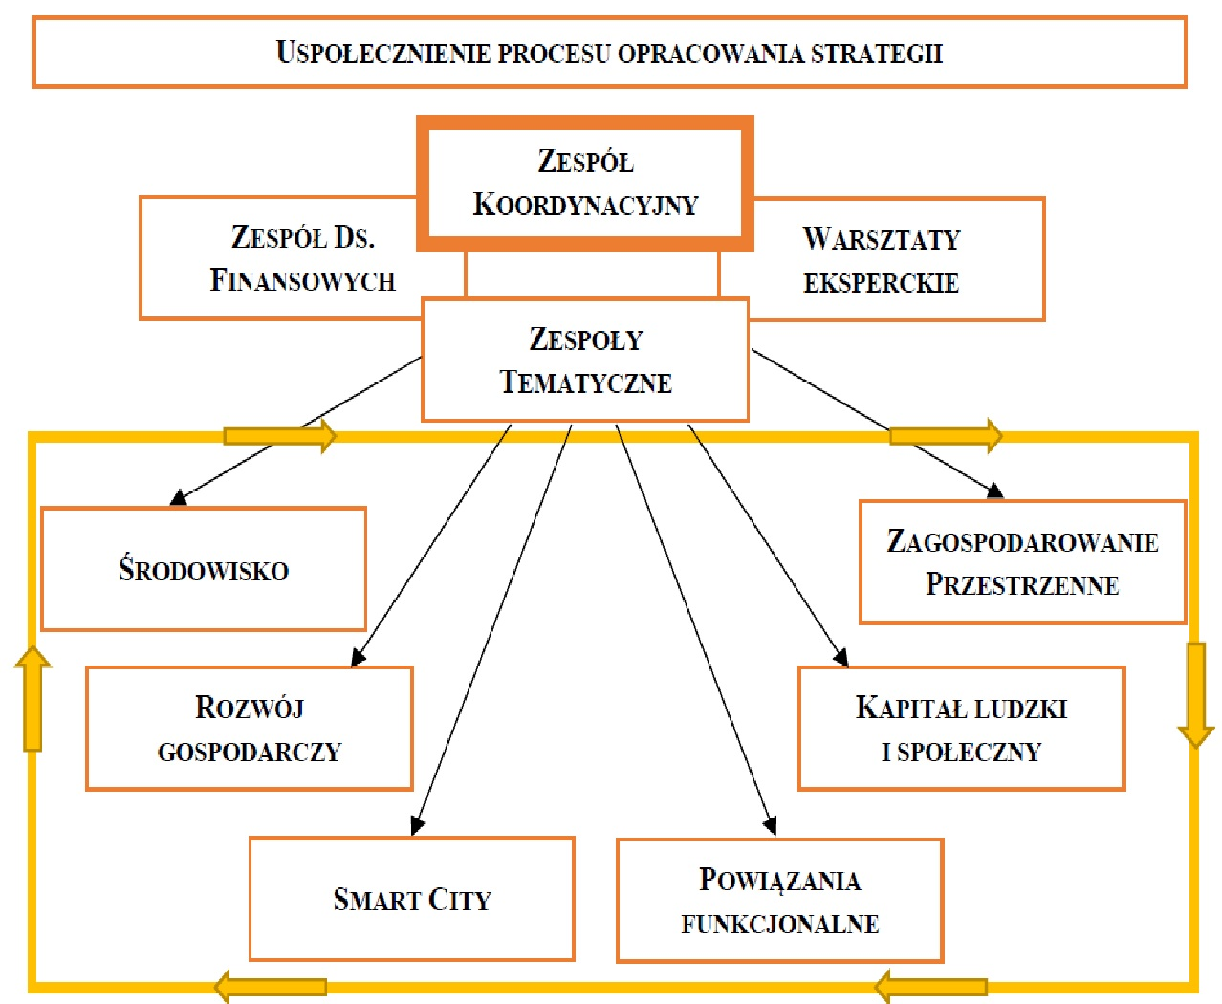
Źródło: opracowanie własne.
Organizacja pracy nad strategią została podzielona na sześć etapów: przygotowawczy, diagnostyczny, koncepcyjny, redakcyjny, przyjęcia strategii i wdrożeniowy.
Etap przygotowawczy polegał na podjęciu działań, które były niezbędne do określenia struktury organizacyjnej prac nad strategią, powołania zespołów uczestniczących w procesie jej przygotowania i organizacji prac nad tym dokumentem. Sformułowanych zostało sześć kluczowych obszarów tematycznych, wokół których skoncentrowane były prace nad przygotowaniem strategii (rysunek 2.). Należały do nich: kapitał ludzki i społeczny (K); gospodarka (G); środowisko (S); zagospodarowanie przestrzenne (P); smart city (C); powiązania funkcjonalne (F).
Rysunek 2. Obszary tematyczne wyznaczone jako strategiczne w procesie opracowania „Strategii Rozwoju Miasta Białegostoku do 2030 roku”
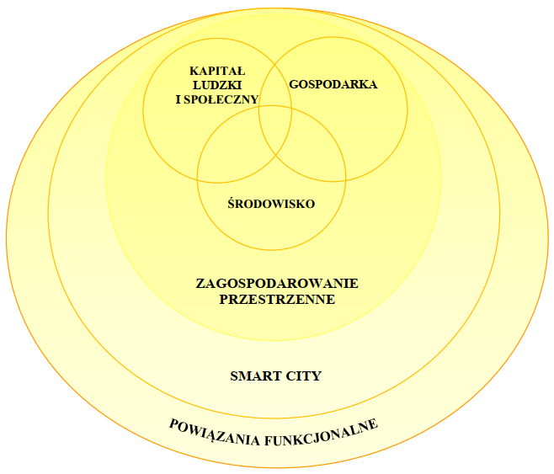
Źródło: opracowanie własne.
Wszystkie obszary są ze sobą powiązane, wzajemnie się przenikają i uzupełniają. W trakcie prac zidentyfikowano, że trzy z nich: kapitał ludzki i społeczny, gospodarka oraz środowisko będą odgrywały rolę strategiczną. Stanowią one filary budowy koncepcji rozwoju miasta. Natomiast trzy pozostałe: zagospodarowanie przestrzenne, smart city oraz powiązania funkcjonalne będą posiadały znaczenie horyzontalne. Wpływają one na wszystkie sfery funkcjonowania miasta. Stanowią płaszczyznę, na której konstruowana jest przyszłość Białegostoku. Realizacja celów, które zostały zdefiniowane w procesie prac nad strategią wymaga współdziałania na wielu polach oraz z różnymi interesariuszami rozwoju.
Na etapie diagnostycznym zostały wykonane badania oraz analizy ilościowe i jakościowe, w wyniku których powstały raporty z monitoringu i ewaluacji „Strategii Rozwoju Miasta Białegostoku na lata 2011-2020 plus” (SRMB 2011-2020 plus), diagnoza strategiczna Białegostoku i potencjalne scenariusze rozwoju. Uzyskane wyniki były pogłębiane i analizowane podczas spotkań oraz warsztatów eksperckich z różnymi grupami interesariuszy rozwoju miasta.
W konstruowaniu drzewa celów strategii przyjęto założenia zaprezentowane na rysunku 3.
Rysunek 3. Struktura celów rozwoju Miasta Białegostoku do 2030 roku

Źródło: opracowanie własne.
Na etapie koncepcyjnym powstało sześć raportów zawierających koncepcje rozwoju miasta we wszystkich obszarach tematycznych. Wówczas przyjęta została struktura celów przedstawiona na rysunku 3. Cel nadrzędny to misja. Kolejny poziom stanowią cele strategiczne i horyzontalne, które mają charakter długookresowy. Przedstawiają wymiar społeczny, gospodarczy i przestrzenny rozwoju Białegostoku. Wskazują generalny kierunek postępowania w realizacji założonej wizji rozwoju miasta. Następny szczebel to cele operacyjne, które dotyczą średniego horyzontu czasowego, a także określają narzędzia i sposoby realizacji celów strategicznych i horyzontalnych. Ostatni poziom – kierunki działań, zwane często zadaniami, służą realizacji założonych celów, stanowią podstawę wdrażania strategii. Kierunki działań to konkretne obszary koncentracji wspólnych wysiłków (aktywności opracowywania programów, poszukiwania źródeł ich finansowania i sposobów organizacji tych działań) podejmowanych przez samorząd oraz partnerów publicznych, społecznych i gospodarczych. Strategia wymaga również określenia oczekiwanych rezultatów (efektów) planowanych działań, w wymiarze przestrzennym oraz wskaźników ich osiągnięcia.
Na etapie redakcyjnym został opracowany projekt „Strategii Rozwoju Miasta Białegostoku do 2030 roku”. Etapem kończącym proces przygotowania kluczowego dokumentu rozwoju miasta jest etap przyjęcia strategii. Jest to jednocześnie moment otwierający ostatni z etapów – wdrożeniowy, w którym rozpocznie się realizacja strategii.

Wnioski z diagnozy społecznej, gospodarczej i przestrzennej
uwarunkowania wynikające z położenia geograficznego, dostępność komunikacyjna i mobilność
Miasto Białystok, pełniące funkcję administracyjnego centrum województwa podlaskiego, jest największą aglomeracją w północno - wschodniej części Polski. Zajmuje obszar 102,13 km², co stanowi ok. 0,5% powierzchni województwa podlaskiego. Usytuowane jest w zachodniej części makroregionu Wysoczyzny Białostockiej, na Nizinie Północnopodlaskiej, nad rzeką Białą (lewy dopływ Supraśli). Budowa geologiczna i rzeźba terenu determinują układ przestrzenny Białegostoku, kształtują system przyrodniczy, wpływają na układ sieci hydrograficznej, ponadto decydują o walorach krajobrazowych miasta.
W ujęciu przestrzennym istotnym atutem Białegostoku jest położenie w sąsiedztwie wschodniej granicy państwa, stanowiącej granicę Unii Europejskiej. Miasto jest zlokalizowane na skrzyżowaniu ważnych szlaków komunikacyjnych.
Zewnętrzny „kręgosłup” drogowy Białegostoku stanowi przebieg trzech głównych tras: DK8, DK19 i DK65. Rozwój układu drogowego wokół Miasta Białegostoku determinuje inwestycja o strategicznym znaczeniu międzynarodowym - budowa szlaku Via Carpatia.
W jej ramach, oprócz obwodnicy zachodniej i południowej, istotna jest realizacja obwodnicy północnej Białegostoku, która przejmie ruch tranzytowy z i do przejścia granicznego
w Kuźnicy Białostockiej oraz ruch z i do przejścia granicznego w Budzisku, wyprowadzając go na drogę ekspresową S8 na węźle Białystok Zachód. Oznacza to znaczne odciążenie
tzw. Trasy Generalskiej w granicach miasta.
Poza układem drogowym komunikację z miastem zapewnia węzeł kolejowy, który jest jednym z największych w północno-wschodniej Polsce. Modernizacja infrastruktury kolejowej, obejmująca węzeł Białystok odbywa się w ramach realizacji projektu Rail Baltica.
Struktura funkcjonalna oraz geometria podstawowej sieci drogowo-ulicznej miasta tworzą układ promienisto-obwodnicowy (rysunek 4.). Wokół centralnej części miasta wytworzyły się pierścienie spięte ze sobą promienistym układem dróg, które jednocześnie wyprowadzają ruch z miasta m.in. w kierunku Warszawy, Lublina i Bobrownik. Obwodnica śródmiejska realizuje powiązania międzydzielnicowe z ominięciem części śródmiejskiej miasta. Obwodnica miejska pozwala na prowadzenie ruchu aglomeracyjnego i międzydzielnicowego. Wymagane są inwestycje w celu usprawnienia funkcjonowania układu drogowego, dotyczące powiązań zewnętrznych miasta w kierunku Lublina na odcinku od ul. K. Ciołkowskiego, wraz z realizacją przedłużenia ul. Nowowarszawskiej do ul. ks. S. Suchowolca, przebudowy DW676 oraz modernizacji/przebudowy ulic, istotnych z punktu widzenia obsługi ruchu w mieście. Kluczowa jest realizacja Intermodalnego Węzła Komunikacyjnego, celem którego jest zintegrowanie transportu miejskiego z komunikacją kolejową i regionalną autobusową, skutkującego poprawą mobilności mieszkańców Białegostoku, jego obszaru funkcjonalnego i regionu.
W Białymstoku na przestrzeni lat 2015 – 2020 obserwowany jest rozwój infrastruktury drogowej. Dotyczy to zarówno długości dróg gminnych (wzrost o 5,8% w okresie 5-letnim), jak i długości ulic o funkcji obwodnic w granicach miasta (wzrost o 25,5% w analogicznym okresie). Realizacja infrastruktury drogowej związana jest także z przyrostem liczby obiektów inżynierskich z 70 w roku 2015 do 106 w roku 2020 (wzrost o 51,4%), z uwzględnieniem
3 estakad zrealizowanych poza granicami miasta w ramach realizacji węzła Porosły. Zwiększyła się ponadto liczba przejazdów przez tory kolejowe na ciągach komunikacyjnych podstawowego układu komunikacyjnego miasta (z 17 w roku 2015 do 22 w roku 2020). Wydłużeniu uległa długość korytarzy autobusowych wysokiej jakości – ze wzrostem
o 5,45 km w stosunku do roku 2015.
Rysunek 4. Układ komunikacyjny Białegostoku

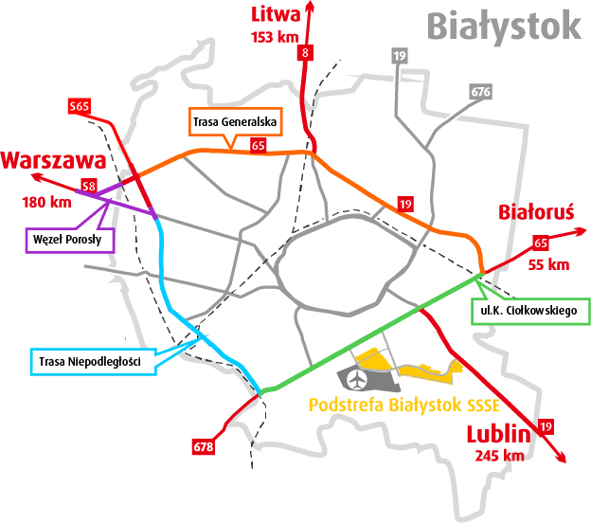
Źródło: opracowanie własne Departamentu Strategii i Rozwoju Urzędu Miejskiego w Białymstoku, 2021.
Funkcjonowanie lotniska Krywlany, w powiązaniu z siecią dróg i linii kolejowych, zapewni optymalną organizację komunikacji zbiorowej, transportu i logistyki o zasięgu krajowym oraz międzynarodowym. Celem modernizacji lotniska Białystok – Krywlany, rozpoczętej w 2015 r. jest włączenie Białegostoku do grona miast w Polsce posiadających otwarte lotnisko użyteczności publicznej.
W ramach działań zmierzających do polepszenia cech eksploatacyjnych i technicznych oraz przekształcenia lotniska Krywlany w status lotniska publicznego o ograniczonej certyfikacji, w 2018 r. zakończono budowę drogi startowej o nawierzchni utwardzonej
o wymiarach 1350 m x 30 m wraz z infrastrukturą towarzyszącą. Formuła lotniska użytku publicznego o ograniczonej certyfikacji daje możliwość stopniowego rozwoju
i dostosowywania poziomu eksploatacji adekwatnie do realnego zapotrzebowania na usługi lotnicze, poprzez budowę i wyposażanie lotniska w niezbędne urządzenia infrastruktury lotniskowej służące zapewnieniu bezpieczeństwa operacji lotniczych oraz obsłudze ruchu pasażerskiego i towarów. W ramach docelowej certyfikacji zostanie nadany kod referencyjny 3C.
Realizacja strategicznych inwestycji w infrastrukturze drogowej, kolejowej i lotniczej docelowo wpłynie na znaczne podniesienie konkurencyjności, atrakcyjności inwestycyjnej
i turystycznej, a przez to wzmocnienie potencjału społeczno-gospodarczego Białegostoku i obszaru funkcjonalnego.
Miasto posiada rozwiniętą sieć dróg rowerowych, która jest sukcesywnie rozbudowywana o nowe odcinki i ciągi pieszo-rowerowe (wg stanu na koniec roku 2020 wybudowanych było 158,92 km; przyrost ok. 43,9% w stosunku do 2015 roku). Mapa istniejących i planowanych dróg rowerowych w Białymstoku została umieszczona na rysunku 5. W mieście funkcjonuje system wypożyczalni rowerów miejskich (w ramach Białostockiej Komunikacji Rowerowej – BiKeR), który cieszy się ogromną popularnością.
Rysunek 5. Mapa istniejących i planowanych dróg rowerowych w Białymstoku
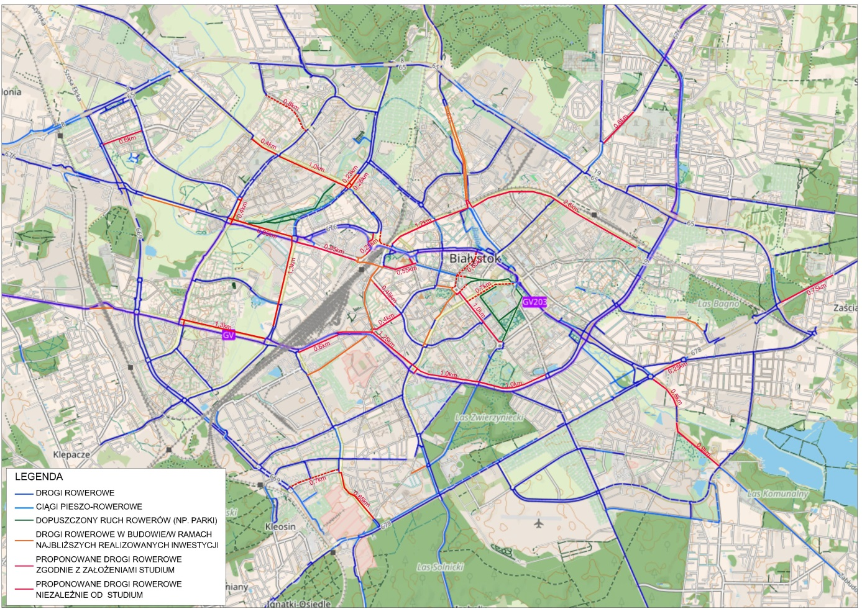
Źródło: Zarząd Dróg Miejskich Urzędu Miejskiego w Białymstoku, 2021.
Problemem infrastruktury rowerowej jest skomunikowanie Białegostoku z gminami Białostockiego Obszaru Funkcjonalnego (BOF). Budowa dróg rowerowych będzie stanowiła ekologiczną alternatywę dla transportu indywidualnego oraz zwiększy powiązania funkcjonalne.
Jednym z celów jest ciągły rozwój transportu zbiorowego w Białymstoku i gminach ościennych. Miasto organizuje i zarządza przewozami o charakterze użyteczności publicznej na liniach komunikacyjnych w granicach Białegostoku oraz gmin objętych porozumieniami (Choroszcz, Dobrzyniewo Duże, Juchnowiec Kościelny, Supraśl, Wasilków, Zabłudów). W ramach działań podnoszących jakość i standard usług przewozowych wdrażane
są innowacyjne rozwiązania umożliwiające zakup biletów komunikacji miejskiej przez telefon komórkowy. W 2020 r. w każdym autobusie zainstalowano biletomat.
Od października 2020 r. podróżujący Białostocką Komunikacją Miejską mają możliwość skorzystania z inteligentnego rozwiązania Mass Transit Transaction / Pay As You Go. Białystok jest pierwszym miastem w Polsce, które wdrożyło inteligentne rozliczanie
za przejazdy, polegające na automatycznym poborze optymalnej opłaty z karty płatniczej,
po zakończeniu doby rozliczeniowej.
W 2020 r. zaobserwowano spadek liczby przejazdów komunikacją miejską (o ok. 48,5% w stosunku do roku 2019), na co wpływ miały ograniczenia związane z pandemią. Widoczna jest tendencja wzrostowa w zakresie liczby pojazdów (o ok. 26% w stosunku do roku 2015,
a w stosunku do roku 2019 – o 3,4%). Zgodnie z trendami środowiskowymi, zwiększa się liczba pojazdów zasilanych energią elektryczną. W 2020 r. w Mieście zarejestrowano
125 samochodów osobowych z napędem elektrycznym.
W ramach rozwoju infrastruktury technicznej miasto prowadzi inwestycje w zakresie rozwoju infrastruktury sieciowej. W trakcie rozbudowy jest Miejska Sieć Światłowodowa. Według stanu na koniec roku 2020 sieć objęła 147 km światłowodów.
Ludność i procesy demograficzne
Sytuacja demograficzna Miasta Białegostoku jest stabilna. Okres 2015-2019 charakteryzował się rokrocznym wzrostem liczby ludności, jedynie w roku 2020 odnotowano nieznaczny spadek w porównaniu z rokiem poprzednim. Mieszkańcy Białegostoku stanowią ok. 25% ogółu liczby ludności regionu. W 2020 r. populacja Białegostoku w zależności od źródła danych wynosiła 296 958 osób (GUS) lub 277 748 (osoby zameldowane na pobyt stały i czasowy, UM Białystok). Według danych GUS w mieście nastąpił wzrost o 977 osób
w porównaniu z rokiem bazowym. W 2020 r. kobiety stanowiły 53,1% populacji,
a współczynnik feminizacji wyniósł 113 kobiet na 100 mężczyzn i nie zmienił się w analizowanym okresie.
W latach 2015-2020 gęstość zaludnienia w Białymstoku wzrosła o 10 os./km² i w 2020 r. wyniosła 2 908 osób/km².
Analizując strukturę ludności według ekonomicznych grup wieku można zauważyć,
iż zmniejsza się udział ludności w wieku produkcyjnym w ogólnej populacji mieszkańców. W Białymstoku zmniejszył się udział populacji osób w wieku produkcyjnym w ogólnej liczbie ludności: z 63,7% w 2015 r. do 59,5% w 2020 r. Osoby w wieku produkcyjnym stanowiły 176,8 tys. mieszkańców, co oznacza spadek w analizowanym okresie o 11 773 osoby. W latach 2015-2020 miał miejsce wzrost odsetka ludności w wieku przedprodukcyjnym w ogólnej liczbie ludności, z poziomu 17,1% do poziomu 18,1%. W końcu 2020 r. ludność w wieku poprodukcyjnym liczyła ok. 66,5 tys. osób (o 9 368 osób więcej niż w 2015 r.). Udział w ogólnej populacji ludności w wieku poprodukcyjnym wzrósł z 19,3% w 2015 r. do poziomu 22,4%. Wskaźnik obciążenia demograficznego, czyli ludność w wieku nieprodukcyjnym na 100 osób w wieku produkcyjnym, wzrósł w analizowanym okresie z 56,9 do 67,9 osób. Inne wskaźniki obciążenia demograficznego kształtowały się następująco: ludność w wieku poprodukcyjnym na 100 osób w wieku przedprodukcyjnym
w 2020 roku wynosił 123,9, a w 2015 roku – 113,6, z kolei wskaźnik ludności w wieku poprodukcyjnym na 100 osób w wieku produkcyjnym w 2020 roku wynosił 37,6 osób, zaś
w 2015 – 30,3. Wobec rosnącej liczby osób starszych konieczne jest obecnie planowanie,
a następnie podejmowanie działań mających na celu dostarczenie odpowiednich usług publicznych. Wyzwaniem społecznym będzie włączenie osób starszych do czynnego życia społecznego, chroniąc ich przed samotnością i bezczynnością, która niekorzystnie wpływa na stan psychiczny i fizyczny.
Na stabilną sytuację demograficzną Miasta Białystok wpływ ma dodatni przyrost naturalny. Przez cały okres 2015-2020 liczba urodzeń przewyższała liczbę zgonów. W 2020 r. przyrost naturalny wyniósł 91 osób (w 2015 r.: 538), natomiast w przeliczeniu na
1 000 mieszkańców przyrost naturalny w roku 2020 wyniósł 0,31 (w 2015 r.: 1,82).
Pomimo, że saldo migracji wewnętrznych w Białymstoku przez cały analizowany okres pozostawało na poziomie ujemnym, a rezultat odnotowany w 2020 r. to - 725 osób to biorąc pod uwagę Białostocki Obszar Funkcjonalny sytuacja wygląda optymistycznie. Saldo migracji wewnętrznych na pobyt stały w gminach BOF (z wyjątkiem Białegostoku) wyniosło 1 508 osób w 2020 roku. Analizując poszczególne gminy Białostockiego Obszaru Funkcjonalnego, w 2019 r. największy ruch wędrówkowy odnotowano w mieście Białystok – zameldowało się tu 3 076, a wymeldowało 3 508 osób. W ostatnich latach w Polsce na popularności zyskuje zamieszkanie w strefie podmiejskiej, podyktowane niższymi cenami nieruchomości. Ujemne saldo migracji wewnętrznych w Białymstoku może być spowodowane powyższą sytuacją. W 2020 r. saldo migracji zagranicznych na pobyt stały było dodatnie i wyniosło 169. W analizowanym okresie saldo migracji wewnętrznych
i zewnętrznych na pobyt stały w Białymstoku było ujemne.
Jednym ze sposobów na poprawę sytuacji demograficznej jest podnoszenie atrakcyjności osadniczej. Liczba wydanych pozwoleń na budowę i zgłoszeń budowy obiektów mieszkalnych w latach 2015-2020 wzrosła o 70,6%.
Gospodarka i rynek pracy
Na koniec grudnia 2020 r. w rejestrze REGON zarejestrowanych było 37 453 podmiotów gospodarki narodowej z siedzibą w Białymstoku (w 2015 r.: 34 407), co oznacza wzrost
o 8,9%. Podobnie jak w latach poprzednich, w Białymstoku dominowały przedsiębiorstwa
z sektora prywatnego, które w 2020 r. stanowiły 96,6% ogółu. Zdecydowaną większość (96,5% w 2020 r.) stanowiły firmy zatrudniające nie więcej niż 9 osób. W Białymstoku funkcjonuje również 46 przedsiębiorstw zatrudniających powyżej 250 pracowników. Przez okres 2015-2020 liczba przedsiębiorstw w przeliczeniu na 1 000 mieszkańców Białegostoku rokrocznie wzrastała, osiągając w 2020 r. poziom 126,1.
W 2020 r. pod względem rodzaju prowadzonej działalności gospodarczej najwięcej podmiotów deklarowało: handel, naprawę pojazdów samochodowych (7 842 firm, 20,9% ogółu), działalność profesjonalną, naukową i techniczną (4 603 firm, 12,3% ogółu), budownictwo (4 400 firm, 11,7% ogółu) oraz opiekę zdrowotną i pomoc społeczną (3 519 firm, 9,4% ogółu). Największy wzrost liczby podmiotów gospodarczych w latach 2015-2020 nastąpił w sekcjach: informacja i komunikacja; budownictwo; działalność profesjonalna, naukowa i techniczna, zaś największy spadek w sekcjach: przemysł; działalność finansowa i ubezpieczeniowa; handel; naprawa pojazdów samochodowych.
Według głównego miejsca wykonywania działalności w CEIDG na dzień 31 grudnia 2020 r. na terenie Miasta Białegostoku zarejestrowanych było 24 530 przedsiębiorców. W Departamencie Obsługi Mieszkańców Urzędu Miejskiego w Białymstoku przyjęto, zweryfikowano i przesłano do CEIDG w okresie od dnia 1 stycznia 2015 r. do dnia 31 grudnia 2020 r. łącznie 87 242 wniosków.
Produkcja sprzedana ogółem w sektorze przedsiębiorstw wzrosła w porównaniu z 2015 rokiem o 47,4% (z poziomu 6,6 mld zł do 9,7 mld zł). Największy bezwzględny wzrost wartości produkcji sprzedanej odnotowano w sekcjach: przemysł; budownictwo; transport i gospodarka magazynowa. Z kolei największym przyrostem w analizowanym okresie cechowały się sekcje: administrowanie i działalność wspierająca; działalność profesjonalna, naukowa i techniczna; budownictwo.
Przychody przedsiębiorstw w Białymstoku w 2020 r. wzrosły w stosunku do 2015 r. o 4,09 mld zł (o 31,6%), z kolei koszty kształtowały się na poziomie 16,1 mld zł, co oznacza ich wzrost o 29,3% w stosunku do 2015 r. Zjawiska te miały odzwierciedlenie w obniżeniu wskaźnika poziomu kosztów z 96,1% w 2015 r. do 94,4% w 2020 r. Wynik finansowy brutto osiągnął poziom 949,8 mln zł, zaś obciążenie podatkiem dochodowym 126,3 mln zł. Oznacza to wzrost wyniku finansowego netto w 2020 r. w porównaniu do 2015 r. o 297,65 mln zł (o 56,6%). Wskaźnik rentowności obrotu netto wzrósł w badanym okresie z 4,1% do 4,8%.
Realizacja inwestycji związanych z rozbudową układu komunikacyjnego miasta ma istotny wpływ na wzrost atrakcyjności inwestycyjnej i rozwój gospodarczy Białegostoku. Działaniem władz miasta skierowanym do inwestorów jest zapewnienie dostępu do uzbrojonych w infrastrukturę techniczną i drogową terenów inwestycyjnych. Inwestycją realizowaną przy wsparciu środków UE, zakończoną w 2019 r. było dokończenie uzbrajania terenów objętych Podstrefą Białystok SSSE. Utworzona w 2008 r. i rozszerzona w 2015 r. obejmuje łącznie obszar o powierzchni 94,2779 ha. Według stanu na dzień 31.12.2020 r. wartość zrealizowanych inwestycji osiągnęła wartość ok. 690 mln zł. Funkcjonujące
w Podstrefie Białystok SSSE firmy zatrudniają ponad 1 400 osób.
W sąsiedztwie terenów Podstrefy Białystok SSSE funkcjonuje Białostocki Park Naukowo-Technologiczny (BPN-T), który jest akceleratorem innowacji. BPN-T jest instytucją dedykowaną przedsiębiorcom i naukowcom, oraz stanowi przestrzeń do tworzenia nowych technologii i idei, przyczyniających się do zwiększenia atrakcyjności gospodarczej miasta. W Parku działa największa w regionie społeczność start-upowa. W styczniu 2021 obiekt był prawie w 100% wynajęty przez 71 lokatorów, w tym w Inkubatorze – 48 i Centrum Technologicznym – 23.
Potencjał Białegostoku, dostęp do wykwalifikowanej kadry, rozwinięta infrastruktura komunikacyjna i techniczna, istniejąca i planowana do realizacji powierzchnia biurowa, a także korzystne stawki najmu nieruchomości wpłyną na rozwój sektora IT/BPO/SSC.
Obecnie zasoby powierzchni biurowej w Białymstoku zajmują 55,8 tys. m². Ponad połowę tych zasobów stanowi powierzchnia biurowa klasy A.
W 2020 r. przeciętne zatrudnienie w sektorze przedsiębiorstw wyniosło 38 560 osób,
co oznacza wzrost o 17,8% w stosunku do 2015 r. Największy procentowy wzrost zatrudnienia odnotowano w sekcjach: transport i gospodarka magazynowa; działalność profesjonalna, naukowa i techniczna; handel i naprawa pojazdów samochodowych. Natomiast najmniejszy procentowy przyrost przeciętnego zatrudnienia w 2020 r. porównaniu z 2015 r. wystąpił w sekcjach: obsługa rynku nieruchomości; administrowanie i działalność wspierająca, zakwaterowanie i gastronomia. Największym udziałem w strukturze zatrudnionych ogółem charakteryzował się przemysł oraz handel i naprawa pojazdów samochodowych. Najwyższe przeciętne miesięczne wynagrodzenie brutto w sektorze przedsiębiorstw odnotowano w sekcjach: informacja i komunikacja, budownictwo oraz działalność profesjonalna, naukowa i techniczna.
W Białymstoku w ostatnich latach znacząco spadła stopa bezrobocia z 10,5% w 2015 r. do 5,4% w 2019 r. W związku z pandemią sytuacja na białostockim rynku pracy w 2020 r. pogorszyła się, co skutkowało wzrostem stopy bezrobocia do 6,9%.
Środowisko naturalne i infrastruktura
Miasto charakteryzuje się wysoką jakością środowiska przyrodniczego, przejawiającą się zarówno warunkami naturalnymi, jak i czynnikami pochodzenia antropogenicznego. Wielkość i struktura systemu przyrodniczego Białegostoku jest mocną stroną miasta i korzystnie wpływa na poziom jakości życia. Potencjał osłabiają zjawiska hydro-meteorologiczne wynikające z intensywności zabudowy, na którą wpływ ma: miejska wyspa ciepła, gwałtowne wezbrania i podtopienia wywołane przez nawalne opady oraz deficyty wody podczas okresów bezopadowych. Białystok wyróżnia się̨ niską na tle innych miast wojewódzkich emisją zanieczyszczeń́ pyłowych do atmosfery oraz przeciętną wartością̨ wskaźnika zanieczyszczeń́ gazowych.
System przyrodniczy Białegostoku, w którego skład wchodzą tereny chronione ma zdolność do realizacji usług ekosystemowych związanych m.in. z różnorodnością biologiczną, regulacją zjawisk hydrologicznych i klimatu, rekreacją. Miasto charakteryzuje się dużą ilością parków, które bez wątpienia mają istotny wpływ na stan bioróżnorodności miasta.
Na przestrzeni ostatnich lat powierzchnia obszarów chronionych nie uległa zmianie i wynosiła 103,91 ha. System obszarów chronionych w obrębie miasta stanowią dwa rezerwaty przyrody: „Antoniuk” (ok. 71 ha) z wydzieloną ścieżką przyrodniczą i „Las Zwierzyniecki” (33,84 ha) o całkowitym stopniu zalesienia. Na terenie miasta występuje
17 pomników przyrody.
Główną oś aglomeracji stanowi rzeka Biała, która w znacznym stopniu kształtuje charakter przestrzeni miejskiej. Dążeniem priorytetowym miasta jest poprawa stanu rzeki, doliny i stworzenie bulwarów nadrzecznych. Planowana renaturyzacja doliny rzeki pozwoli na wyeksponowanie walorów „zielonej wstęgi”, pełniącej wiele istotnych z punktu widzenia zachowania bioróżnorodności funkcji, stanowiąc: atrakcyjny korytarz ekologiczny, ostoję dla bytowania roślin i zwierząt nietypowych dla terenów zurbanizowanych, miejsce wytchnienia „i rekreacji oraz strefę edukacji przyrodniczej”.
Na stan jakości środowiska naturalnego wpływa m.in. emisja zanieczyszczeń. Znaczącym źródłem zanieczyszczeń (pyłu zawieszonego PM10 i PM2,5 oraz benzo(a)pirenu) jest emisja z kotłowni domów jednorodzinnych, lokalnie komunikacja samochodowa i emisja punktowa związana z produkcją energii cieplnej oraz źródła przemysłowe. Mieszkańcy i przedsiębiorcy oceniają jakość powietrza dobrze lub bardzo dobrze (65%, 74%).
Unia Europejska ustaliła w politykach na rzecz czystego powietrza w Europie wartość dopuszczalną dla PM2,5 na poziomie 25 μg/m³. Miasto Białystok mieści się w powyższej normie, a poziom pyłów kształtuje się w granicach 10-15 μg/m³.
Pozytywne zmiany nastąpiły w zakresie ochrony wód – w 2019 r. 99,2% mieszkańców miasta korzystało z oczyszczalni ścieków. Pod względem odsetka ludności, posiadającej dostęp do danego rodzaju infrastruktury, Miasto Białystok notuje zadowalające wskaźniki.
W 2020 r. z wodociągu, kanalizacji oraz gazociągu mogło korzystać odpowiednio: 97,5%, 96,4% oraz 89,6% mieszkańców. Rokrocznie odnotowywane są przyrosty długości sieci rozdzielczych, w 2019 r. odpowiednio: czynnej sieci wodociągowej (577,5 km – wzrost o 2,32%, tj. 13,1 km w stosunku do roku 2018), sieci kanalizacyjnej (497,7 km – wzrost o 2,53%, tj. 12,3 km) oraz sieci gazowej rozdzielczej (591 767 m - wzrost o 2,69%,
tj. 15 524 m). Również systematycznie zwiększa się długość sieci kanalizacyjnej deszczowej (543,2 km), z przyrostem w okresie pięcioletnim 2015-2020 na poziomie 18,7%
(tj. o 85,7 km). W najbliższej perspektywie potrzebna jest realizacja projektu w zakresie dostosowania infrastruktury miejskiej do następstw klimatu poprzez rozbudowę systemu kanalizacji deszczowej wraz ze zbiornikami retencyjnymi.
Podstawowym źródłem zaopatrzenia w energię cieplną w postaci wody gorącej lub pary jest ogólnomiejski system ciepłowniczy zasilany z Elektrociepłowni Białystok, Ciepłowni Zachód oraz Zakładu Unieszkodliwiania Odpadów Komunalnych. W mieście stale poprawia się efektywność wykorzystania energii. Wiele budynków mieszkalnych zostało zmodernizowanych energetycznie, stale zwiększa się ilość systemów oświetlenia ulicznego korzystającego z technologii LED. Zamierzenia inwestycyjne miasta uwzględniają projekty dotyczące montażu instalacji OZE na budynkach i terenach zarządzanych m.in. przez Zarząd Mienia Komunalnego (ZMK) czy na obszarze Targowiska Miejskiego.
Ograniczanie zmian klimatycznych i ich negatywnych skutków jest realizowane poprzez odpowiednio ukształtowany system zagospodarowania odpadów i ścieków komunalnych, zwłaszcza odzysk energii i surowców. Wszystkie te działania służą przejściu na system zeroemisyjny i gospodarkę obiegu zamkniętego (GOZ).
Struktura przestrzenno-funkcjonalna i ekosystem miasta są ściśle powiązane z otoczeniem, dlatego kwestie środowiskowe Białegostoku muszą być rozpatrywane w kontekście jego obszaru funkcjonalnego. Najważniejszym wyzwaniem BOF w najbliższej perspektywie jest osiągnięcie zerowej emisji gazów cieplarnianych netto i neutralności klimatycznej w roku 2050. Będzie to możliwe jedynie w ramach działań nakierowanych na zwiększenie produkcji energii ze źródeł odnawialnych, w tym energetyczne zagospodarowanie odpadów komunalnych, oraz wdrażania gospodarki obiegu zamkniętego. Kluczowe będzie promowanie biogospodarki, w tym zapobiegającej emisji gazów cieplarnianych produkcji rolnej i leśnej do atmosfery oraz ochrona i renaturyzacja ekosystemów akumulujących węgiel w glebie i masie roślinnej.
Kultura i dziedzictwo kulturowe
Miasto nadal powinno wykorzystywać potencjał, który wynika z pełnienia roli centrum kulturalnego województwa podlaskiego, prowadzić oraz promować działania kulturalne skierowane nie tylko do mieszkańców Białegostoku, ale również do turystów.
Oferta kulturalna Białegostoku jest bogata, różnorodna i stale się poszerza. Zapewnia mieszkańcom dostęp do różnych wydarzeń kulturalnych: spektakli, wystaw, koncertów, widowisk. Organizowane są cykliczne imprezy np. Dni Miasta Białegostoku, Up to Date Festival, Festiwal Wschód Kultury/Inny wymiar, EDD East Design Days.
W diagnozowanym okresie 2015 – 2020 zaobserwować można stały wzrost uczestników wydarzeń kulturalnych. Znaczny spadek widowni w roku 2020 spowodowany był ograniczeniami związanymi z pandemią. Badając ogólny trend występuje stała tendencja wzrostowa w przypadku ilości działań kulturalnych miejskich instytucji oraz we wzroście liczby czytelników i wypożyczonych woluminów w bibliotekach.
Jednym z atutów miasta jest potencjał wynikający z posiadanych zasobów dziedzictwa kulturowego. Istniejąca oferta staje się bogatsza, obok tradycyjnie już wpisanych w przestrzeń miasta tj.: Pałac Branickich, obiekty historyczne i sakralne. W Białymstoku powstało Muzeum Pamięci Sybiru zajmujące się historią carskich zsyłek Polaków w głąb Rosji oraz represji i zbrodni sowieckich. W mieście znajduje się również Szlak Murali Białostockich. Szlak ma trzy warianty: pieszy, rowerowy i z uwzględnieniem komunikacji miejskiej. Obejmuje ok. 40 wielkoformatowych malowideł. Nowy szlak jest odpowiedzią na duże zainteresowanie turystów i mieszkańców muralami, które stają się coraz bardziej rozpoznawalną częścią krajobrazu Białegostoku.
Sport, rekreacja, turystyka
W latach 2015-2020 liczba klubów sportowych w mieście utrzymuje się na stałym poziomie, podobnie jak liczba osób ćwiczących w klubach, czy liczba trenerów prowadzących zajęcia. Według danych ze sprawozdań klubów, realizujących zadania publiczne w zakresie wspierania i upowszechniania kultury fizycznej, dotowanych z budżetu miasta w 2020 roku było 78 organizacji pozarządowych, zaś liczba osób uprawiających sport to 25 933.
W ewidencji stowarzyszeń Prezydenta Miasta Białegostoku figurują: Uczniowskie Kluby Sportowe – 51, Stowarzyszenia nieprowadzące działalności gospodarczej – 66, Stowarzyszenia figurujące w ewidencji stowarzyszeń Krajowego Rejestru Sądowego z siedzibą w Białymstoku o profilu działania „sport” – 120, Sportowa Spółka Akcyjna Jagiellonia Białystok – 1. Razem zarejestrowanych jest 236 klubów sportowych.
Według danych GUS z 2018 roku, w ramach infrastruktury sportowej w Białymstoku funkcjonuje 5 stadionów, 2 hale sportowe o wymiarach od 36x19 m, 12 sal gimnastycznych o wymiarach poniżej 36x19 m i sal pomocniczych, 2 korty tenisowe oraz 6 pływalni krytych. Dostęp do infrastruktury sportowej w mieście jest wystarczający i dostosowany do potrzeb mieszkańców, ale wobec rozwijającej się mody na uprawianie sportu, aktywność fizyczną i zdrowy styl życia istnieje potrzeba dalszego rozwoju infrastruktury sportowej,
np. konieczność budowy hali widowiskowo – sportowej, czy basenu.
Sport i rekreacja mają stałe miejsce w miejskich działaniach. Organizowane są cyklicznie imprezy, które wpisały się już w kalendarz życia miasta i są rozpoznawalne w regionie jak
i w Polsce. Rokrocznie organizowane są imprezy sportowe takie jak: Białystok Półmaraton – biegi ulicami miasta, Mityng Lekkoatletyczny na Rynku Kościuszki, Plaża Open czy Mistrzostwa Polski w triathlonie, organizowane na plaży w Dojlidach. Wydarzenia cieszą się dużym zainteresowaniem i frekwencją.
Miasto posiada wiele terenów rekreacyjnych służących odpoczynkowi na świeżym powietrzu (parki, zieleńce, skwery, lasy – wszystkie tereny zieleni w Białymstoku zajmują łącznie 26,4% powierzchni miasta), jak i aktywności fizycznej (siłownie „pod chmurką”, drogi rowerowe). Ze względu na zmianę, jaka zaszła w świadomości społeczeństwa: „moda” na zdrowy styl życia oraz formy spędzania wolnego czasu, istnieje potrzeba tworzenia nowych terenów rekreacyjnych w mieście.
Baza hotelowa Białegostoku jest zadawalająca. Liczba obiektów w 2020 roku wynosiła 29 (spadek o 2 obiekty w porównaniu z rokiem poprzednim). Liczba miejsc noclegowych zmalała nieznacznie o 1,3% w porównaniu z rokiem 2019 osiągając poziom 2 759 miejsc. Noclegi udzielone turystom zagranicznym stanowiły 16,5% ogółu noclegów, przy czym turyści zagraniczni stanowili 18,3% ogółu turystów.
Planowanie i zagospodarowanie przestrzenne
Pokrycie Białegostoku miejscowymi planami zagospodarowania przestrzennego na koniec 2020 roku obejmuje 54,81% powierzchni miasta. Planami miejscowymi objęta jest znaczna część jednostki śródmiejskiej, w której znajdują się najważniejsze obszary i obiekty podlegające ochronie, stanowiące o tożsamości miasta oraz ogólnomiejskie przestrzenie publiczne. Ustaleniami planistycznymi objęta jest przeważająca część obszarów stanowiących system przyrodniczy miasta, chroniąc istotne dla funkcjonowania miasta obszary środowiska przyrodniczego przed presją zabudowy.
Zgodnie ze strukturą użytkowania tereny zurbanizowane stanowią 51,6% obszaru miasta, w tym tereny zabudowy mieszkaniowej: ok. 22,1%. Na terenie miasta przeważa zabudowa jednorodzinna, stanowiąca 13,4% całej powierzchni miasta, natomiast zabudowa wielorodzinna – 8,7%. Strukturę miasta o cechach zwartości i kompaktowości tworzy 29 osiedli.
Rysunek 6. Zagospodarowanie terenów w Białymstoku
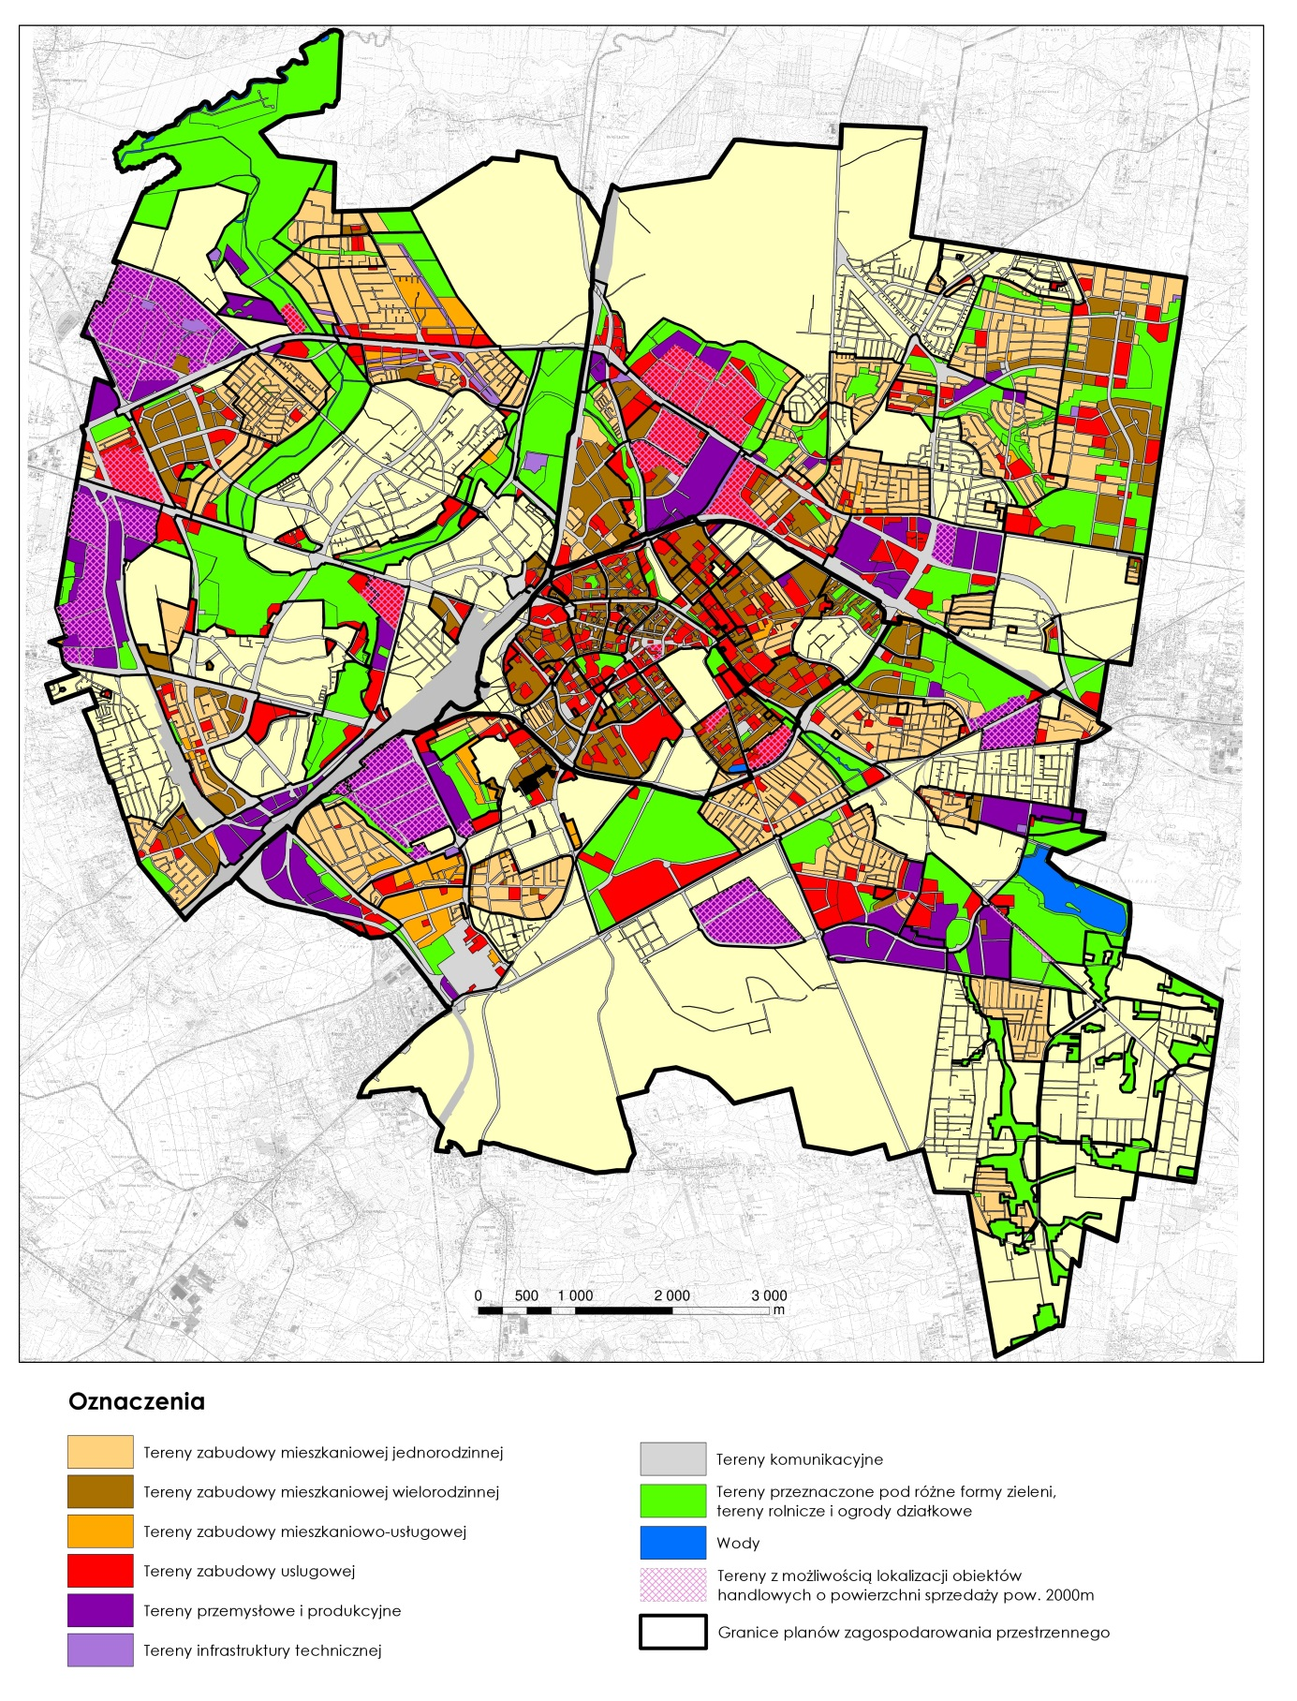
Źródło: opracowanie Centrum Usług Informatycznych, 2021.
Sfera aktywności gospodarczej funkcjonuje w ramach kompleksu inwestycyjnego, zlokalizowanego w południowo-wschodniej części miasta. Z obszarem aktywności gospodarczej sąsiaduje bezpośrednio teren z działającym ośrodkiem innowacji (Białostocki Park Naukowo-Technologiczny) oraz przestrzeń dydaktyczna z wyspecjalizowaną infrastrukturą naukowo-badawczą (Kampus Uniwersytetu w Białymstoku oraz Politechnika Białostocka). Powiązanie przestrzenne infrastruktury naukowej i gospodarczej pozwala na aktywizację miasta i realizację współpracy partnerskiej pomiędzy przedsiębiorcami oraz środowiskiem naukowym, zarówno w ujęciu lokalnym, regionalnym, krajowym i międzynarodowym. Bazę współpracy stanowi endogeniczny potencjał ludzki i rzeczowy, w tym zasoby i uwarunkowania, zarówno przestrzenne jak i techniczne.
Przestrzeń miejska Białegostoku obejmuje także obszary zdegradowane, wymagające rewitalizacji. Identyfikacja obszarów nastąpiła na podstawie analizy danych obrazujących problemy miasta w następujących sferach: społecznej, gospodarczej, środowiskowej, przestrzenno-funkcjonalnej oraz technicznej. Obszary zidentyfikowane do rewitalizacji, zgodnie z zapisami ustawy o rewitalizacji nie mogą przekraczać 30% ogółu mieszkańców miasta oraz 20% jego powierzchni. Obszar rewitalizacji Białegostoku obejmuje 9 osiedli.
W odniesieniu do 2019 r. na realizację projektów rewitalizacyjnych wydatkowano kwotę ponad 15 mln zł, z czego na projekty ze sfery: funkcjonalno-przestrzennej – ok. 9,57 mln zł, technicznej – ok. 2,83 mln zł, środowiskowej – 1,55 mln zł i społecznej – ok. 1,25 mln zł.
W oparciu o „Studium uwarunkowań i kierunków zagospodarowania przestrzennego miasta Białegostoku” kierunki zmian w strukturze funkcjonalno-przestrzennej miasta zakładają lokalizowanie w poszczególnych jednostkach odpowiednio:
- w Śródmieściu – obiektów usługowych, przesądzających o charakterze ośrodka regionalnego – potencjalnego ośrodka metropolitalnego oraz intensywnych form zabudowy mieszkaniowej wielorodzinnej;
- w jednostce Południe – obiektów usługowych, w tym: akademickich (Miasteczko Akademickie), widowiskowo-sportowych i sportowych (stadion i hala miejska), targowych, wystawowych oraz wykorzystanie znacznych rezerw obszarów mieszkaniowych na osiedlach Nowe Miasto, Bema, Piasta i Dojlidy, a także aranżowanie najważniejszych miejskich przestrzeni publicznych;
- w jednostce Zachód i Wschód – rozwój funkcji mieszkaniowej, aktywności gospodarczej, terenów zieleni naturalnej i urządzonej oraz lasów; rozszerzenie funkcji administracyjnej, edukacyjnej i usługowej; rozwój osiedlowych ośrodków usługowych; z wykorzystaniem potencjału inwestycyjnego i lokalizacyjnego, w szczególności wschodniej części miasta określanej mianem „wschodnich terenów rozwojowych” .
Bezpieczeństwo Publiczne
W Białymstoku zadania z zakresu bezpieczeństwa realizują następujące podmioty: Komenda Miejska Policji, Komenda Miejska Państwowej Straży Pożarnej, Straż Miejska, SPZOZ Wojewódzkiej Stacji Pogotowia Ratunkowego.
Na terenie miasta działają: Lotnicze Pogotowie Ratunkowe Filia w Białymstoku Baza HEMS, Dyspozytornia medyczna i Pogotowia techniczne: Pogotowie Energetyczne, Pogotowie Gazowe, Pogotowie Ciepłownicze, Pogotowie Wodno-Kanalizacyjne. W mieście działa również Miejskie Centrum Zarządzania Kryzysowego i Centrum Powiadamiania Ratunkowego.
Analizując poziom przestępczości w mieście należy zauważyć, że liczba przestępstw w zakończonym postępowaniu przygotowawczym w 2020 r. (5 919) nieznacznie spadła w porównaniu do 2019 r. (5 947). Liczba interwencji podejmowanych przez Komedę Miejską Policji stale rośnie z 33 820 w 2016 r. do 41 316 w roku 2020. Ilość przestępstw stwierdzonych przez Komendę Miejską Policji na terenie Białegostoku w 2020 r. spadła do 5 886 z 6 092 w 2019 r., jednak wykrywalność przestępstw rośnie i utrzymuje się na poziomie ponad 70% (w 2020 r. 72,29%).
Liczba interwencji podjętych przez Straż Miejską w Białymstoku spadła z 18 020 w 2016 r. do 10 658 w 2020 r. Tendencja spadkowa obserwowana jest także w przypadku liczby osób pouczonych lub ostrzeżonych oraz liczby osób ukaranych grzywną w drodze mandatu karnego.
W przypadku zdarzeń drogowych i osób poszkodowanych podczas tych zdarzeń na terenie Białegostoku zauważyć można znaczny spadek wypadków w mieście ze 158 w 2016 r. do 69 w 2020 r., podobnie liczba osób rannych z 182 w 2016 r. do 76 w 2020 r. i ofiar śmiertelnych z 5 w 2016 r. do 2 w 2020 r.
W Białymstoku funkcjonuje całodobowy monitoring wizyjny. Według stanu na 31.12.2020 r. w najbardziej zagrożonych naruszeniem porządku częściach miasta zostały rozmieszczone 232 kamery.
Odnosząc się do powyższych danych dotyczących bezpieczeństwa publicznego można stwierdzić, że Białystok ma rozbudowany system podmiotów i instytucji realizujących zadania z zakresu bezpieczeństwa. Dzięki temu z roku na rok spada liczba przestępstw, wypadków drogowych czy pożarów. Stale rozbudowywany jest całodobowy monitoring wizyjny. Poprawia się i rozwija stan infrastruktury drogowej. Środki i działania podjęte przez miasto w celu zapewnienia mieszkańcom bezpieczeństwa są wystarczające i adekwatne do potrzeb, a organy powołane do tego celu spełniają prawidłowo swoją funkcję.
Polityka społeczna
Jednostką organizacyjną pomocy społecznej na terenie Białegostoku, która wykonuje zadania własne gminy i powiatu oraz zadania zlecone z zakresu administracji rządowej realizowane przez gminę i powiat, a także zadania z zakresu administracji rządowej jest Miejski Ośrodek Pomocy Rodzinie w Białymstoku.
Mimo zmniejszania się liczby osób korzystających ze wsparcia MOPR-u, problemy społeczne wymagają dalszego rozwiązywania i stałego monitorowania. Analiza powodów udzielania świadczeń w latach 2016-2020 pokazuje, że wiodące problemy społeczne
w Białymstoku to: ubóstwo, bezrobocie, niepełnosprawność, długotrwała i ciężka choroba oraz przemoc w rodzinie.
Polityka społeczna wyraża się troską o zdrowie mieszkańców, stąd liczne przedsięwzięcia skupione w programach profilaktycznych realizowanych przez miasto.
Na terenie Miasta Białystok funkcjonuje: 8 szpitali, 73 placówki podstawowej opieki zdrowotnej i 113 aptek. Można wywnioskować, że Białystok posiada zadowalający dostęp do usług medycznych i personel, o czym świadczy rosnący wskaźnik kadry medycznej na 10 tys. mieszkańców. Wyzwania związane z utrzymaniem świadczonych usług na odpowiednim poziomie lub ich dostępnością dla mieszkańców będą stanowić odbicie problemów ogólnopolskich, takich jak chociażby długi czas oczekiwania na wizytę u specjalisty.
Realizowane przez miasto programy i działania są niezbędne i wywierają pozytywny wpływ na poszczególne grupy mieszkańców, którym są dedykowane. W kolejnych latach należy kontynuować i przygotowywać nowe działania oraz programy prospołeczne.
Na koniec 2020 r. w rejestrze żłobków i klubów dziecięcych zarejestrowanych było 8 żłobków samorządowych, dysponujących 1 121 miejscami dla dzieci w wieku do lat 3 oraz 43 niepubliczne żłobki i kluby dziecięce, dysponujące 1 192 miejscami. Liczba miejsc dla najmłodszych dzieci w dalszym ciągu jest niewystarczająca. Konieczna jest budowa nowych placówek z miejscami opieki dla najmłodszych mieszkańców miasta.
Edukacja i wychowanie
Miasto Białystok ma rozbudowaną sieć placówek oświatowych. Według stanu na 30 września 2020 r., realizując zadania gminy i powiatu, stolica województwa podlaskiego prowadziła 166 różnego typu funkcjonujących szkół, przedszkoli i placówek oświatowych.
Z punktu widzenia zadań gminy miasto było organem prowadzącym 60 przedszkoli, w tym 2 z oddziałami specjalnymi i 5 z oddziałami integracyjnymi i 40 szkół podstawowych, w tym 7 z oddziałami integracyjnymi (i 2 z oddziałami specjalnymi).
Wychowanie przedszkolne
W roku szkolnym 2020/2021, wg stanu na dzień 30 września 2020 r. do 151 jednostek wychowania przedszkolnego w Białymstoku uczęszczało 13 630 dzieci, w tym do jednostek samorządowych – 9 631 dzieci, co stanowi 70,66% ogółu. W porównaniu do poprzedniego roku szkolnego, wychowaniem przedszkolnym objęto o 160 dzieci więcej.
Liczba placówek wychowania przedszkolnego w diagnozowanym okresie utrzymuje się na podobnym poziomie (60 przedszkoli samorządowych, 50 oddziałów przedszkolnych w 16 szkołach podstawowych i 63 przedszkola niesamorządowe, 4 oddziały przedszkolne niesamorządowe, 8 punktów przedszkolnych niesamorządowych – stan na 2020 rok).
Szkolnictwo podstawowe
W roku szkolnym 2020/2021, wg stanu na dzień 30 września 2020 r. do 65 szkół podstawowych w Białymstoku uczęszczało 24 956 uczniów, w tym do 40 jednostek samorządowych – 21 504, co stanowi 86,17% ogółu uczniów szkół podstawowych. W roku szkolnym 2020/2021, w porównaniu do poprzedniego roku szkolnego, w szkołach podstawowych uczyło się o 389 uczniów więcej.
Liczba szkół podstawowych w diagnozowanym okresie utrzymuje się na podobnym poziomie (40 samorządowych, 25 niesamorządowych – stan na 2020 rok).
Szkolnictwo ponadpodstawowe ogólnodostępne dla młodzieży
W związku z reformą systemu oświaty, z dniem 1 września 2017 r., funkcjonujące do
31 sierpnia 2017 r. jako szkoły ponadgimnazjalne, zasadnicze szkoły zawodowe stały się branżowymi szkołami I stopnia. Ponadto, od 1 września 2019 r. dotychczasowe ponadgimnazjalne trzyletnie licea ogólnokształcące stały się ponadpodstawowymi czteroletnimi liceami ogólnokształcącymi, a dotychczasowe ponadgimnazjalne czteroletnie technika stały się ponadpodstawowymi pięcioletnimi technikami.
W roku szkolnym 2020/2021, wg stanu na dzień 30 września 2020 r., w 53 szkołach ponadpodstawowych ogólnodostępnych dla młodzieży naukę pobierało łącznie 18 680 uczniów, w tym 16 731 w szkołach samorządowych.
W roku szkolnym 2020/2021, wg stanu na dzień 30 września 2020 r. do 26 liceów ogólnokształcących w Białymstoku uczęszczało 10 106 uczniów, w tym do 16 jednostek samorządowych – 8 900, co stanowi 88,07 % ogółu licealistów. W roku szkolnym 2020/2021, w porównaniu do poprzedniego roku szkolnego, w liceach ogólnokształcących uczy się
o 85 uczniów mniej.
Liczba szkół ponadpodstawowych w diagnozowanym okresie utrzymuje się na podobnym poziomie (16 liceów samorządowych, 10 niesamorządowych, 10 techników samorządowych, 4 technika niesamorządowe, 8 branżowych szkół I stopnia samorządowych, 2 branżowe szkoły I stopnia niesamorządowe, 1 szkoła policealna muzyczna samorządowa, 2 szkoły policealne niesamorządowe, 2 branżowe szkoła II stopnia samorządowe – stan na 2020 rok.
Białostockie szkoły ponadpodstawowe kształciły uczniów w 76 zawodach, w tym:
w 44 zawodach technicznych, w 29 zawodach na poziomie szkoły branżowej i w 3 zawodach na poziomie szkoły policealnej.
Oferta kształcenia w zawodach obejmuje 22 branże: audiowizualną, budowlaną, chemiczną, drzewno-meblarską, ekonomiczno-administracyjną, elektroenergetyczną, elektroniczno-mechatroniczną, fryzjersko-kosmetyczną, handlową, hotelarsko-gastronomiczno-turystyczną, mechaniczną, motoryzacyjną, ogrodniczą, opieki zdrowotnej, poligraficzną, przemysłu mody, rolno-hodowlaną, spedycyjno-logistyczną, spożywczą, teleinformatyczną, transportu drogowego oraz transportu kolejowego.
Z analizowanych danych można wywnioskować, że Miasto Białystok ma ukształtowany system oświaty, który zapewnia wystarczającą ilość miejsc w placówkach oświatowych nie tylko dla mieszkańców miasta, ale także dla dzieci i młodzieży z gmin ościennych i całego regionu.
Odnosząc się do kwestii wychowania przedszkolnego zwraca uwagę fakt, że podobnie jak z ilością miejsc w żłobkach tak i w przypadku miejsc w przedszkolach samorządowych występuje ich deficyt. Należy podjąć działania w celu zwiększenia ilości miejsc w przedszkolach poprzez zwiększenie ilości oddziałów lub tworzenie nowych placówek. Ma to znaczenie nie tylko dla prawidłowego rozwoju najmłodszych mieszkańców miasta, ale skutkuje szybszym powrotem rodziców do aktywności zawodowej.
Kapitał społeczny
Partycypacja społeczna mieszkańców miasta przejawia się głównie poprzez działalność fundacji, stowarzyszeń i organizacji pozarządowych. Według danych Urzędu Statystycznego w 2020 r. w Białymstoku zarejestrowanych było 1 390 tego typu podmiotów (w 2015 r.: 1 251). W analizowanym okresie odnotowano wzrost o 11,1%. W 2019 r. liczba stowarzyszeń i organizacji społecznych oraz fundacji w przeliczeniu na 10 tys. mieszkańców wyniosła 45.
Miasto Białystok wspiera organizacje pozarządowe poprzez podejmowanie działań
o charakterze edukacyjnym i informacyjnym. W 2020 r. udzielono ponad 200 indywidualnych konsultacji.
Ważną inicjatywą miasta, cieszącą się coraz większym zainteresowaniem białostoczan jest Budżet Obywatelski. Jest to szczególna forma partycypacji społecznej, w której mieszkańcy decydują o przeznaczeniu części budżetu miasta: diagnozują potrzeby, zgłaszają pomysły, a następnie oddają na nie swoje głosy. Wybrane projekty realizuje miasto. Celem Budżetu Obywatelskiego jest zwiększenie aktywności mieszkańców i ich udział w podejmowaniu decyzji dotyczących rozwoju miasta. Rosnące zainteresowanie mieszkańców Budżetem Obywatelskim (wzrost o 45 zgłoszonych projektów w porównaniu z 2015) świadczy o chęci białostoczan do współdecydowania o wydatkach publicznych w mieście i możliwości ich przeznaczenia według potrzeb lokalnej społeczności.
Aktywność społeczna przejawia się m.in. rozwiązywaniem ważnych spraw społecznych na szczeblu lokalnym i ponadlokalnym, dbaniem o realizację interesu grupowego swoich członków. Należy podkreślić, że aktywność obywatelska przekłada się na udział w życiu społeczności lokalnych, organizacji pozarządowych a także na udział w wyborach, podczas których członkowie danej wspólnoty lokalnej najpełniej realizują się jako obywatele, oddając swój głos. Frekwencja wyborcza jest zatem istotnym wskaźnikiem poziomu udziału obywateli w demokratycznych procedurach i kolejnym miernikiem aktywności obywatelskiej wskazującej na zainteresowanie sprawami społeczności lokalnej.
Finanse samorządowe
Poziom dochodów Miasta Białystok w okresie 2015-2020 wzrastał, zarówno w ujęciu bezwzględnym (ok. 2,24 mld w 2020 r.), jak i w przeliczeniu na jednego mieszkańca (7 543,51 zł w 2020 r.). W 2020 r. dochody miasta wzrosły o ok. 64,2% w porównaniu z rokiem bazowym. Z punktu widzenia struktury budżetu miasta istotnym źródłem dochodów były subwencje przekazywane z budżetu państwa. W analizowanym okresie wartość subwencji wzrasta z poziomu ok. 374,6 mln zł do ok. 505,3 mln zł. Podobnie sytuacja wygląda z udziałem w podatku PIT (od osób fizycznych), gdzie wpływy wzrosły z poziomu 325 mln zł do 461 mln zł. W wyniku zmian w przepisach prawnych w 2019 r., czyli wprowadzenia zerowego PIT dla osób do 26 roku życia i obniżenia stawki podatku dochody Miasta Białystok z tytułu udziału w PIT i CIT spadły o 6,8 mln zł. Procent dochodów własnych w dochodach ogółem miasta w 2020 r. wynosił ok. 24,8%.
W analizowanym okresie 2015-2020 zaobserwowano wyraźny wzrost wydatków
z ok. 1 419,6 mln zł w 2015 r. do ok. 2 274,3 ml zł w 2020 r. Podobnie w całym okresie wzrastały wydatki miasta w przeliczeniu na jednego mieszkańca. W roku 2015 było to
ok. 4 796 zł, a w 2020 już ok. 7 659 zł. Szczególnym rodzajem wydatków są wydatki inwestycyjne, które tworzą podstawy trwałego rozwoju społecznego, gospodarczego, środowiskowego i przestrzennego. Wysokość nakładów inwestycyjnych w analizowanym okresie wzrosła ponad dwukrotnie, osiągając wartość 269,1 mln zł w 2020 r. Mimo zwiększających się wydatków, w tym wydatków inwestycyjnych, miasto z powodzeniem realizowało swoje zobowiązania z zakresu obsługi zadłużenia pomimo zwiększenia poziomu zadłużenia z 643,4 mln zł w 2015 r. do 979,8 mln zł w 2020 r. Średni poziom zadłużenia systematycznie wzrasta od 2016 r. W 2020 r. wskaźnik wyniósł 43,74.
Efektywność Miasta Białystok w absorbowaniu funduszy unijnych należy określić jako bardzo dobrą. Białystok znajduje się w pierwszej trójce miast wojewódzkich z najwyższym poziomem wydatków ze środków UE w latach 2014–2017 w zł per capita. Maksimum środków unijnych Miasto Białystok pozyskało w latach 2018-2019, w których poziom ten wyniósł ponad 800 zł na mieszkańca. Miasto w latach 2011-2020 pozyskało 1 617 mln zł środków europejskich w ramach dwóch perspektyw finansowych UE. Realizacja inwestycji finansowanych ze wsparciem funduszy unijnych miała istotny wpływ na dynamiczny rozwój Białegostoku. W efekcie maksymalnego wykorzystania możliwości, jakie dotychczas stwarzała Unia Europejska, Białystok stał się nowoczesnym i przyjaznym miejscem z wysoką jakością życia.

Analiza strategiczna i scenariusz rozwoju

Analiza SWOT
mocne strony | słabe strony
Wysoka jakość życia. | Wysokie koszty logistyczne wynikające z położenia.
Wolne tereny inwestycyjne w BOF. | Brak regularnego pasażerskiego i towarowego transportu lotniczego.
Konkurencyjne firmy przemysłowe (np. branża elektromaszynowa, technologiczna). | Niska świadomość znaczenia gospodarki w rozwoju miasta.
Klastry i branże z potencjałem (np. metalowa, budowlana, IT). | Niska innowacyjność przedsiębiorstw.
Rozwój firm technologicznych i ich skłonność do współpracy. | Niska atrakcyjność miejsc pracy.
Znaczący eksporterzy. | Trudności w pozyskaniu pracowników o odpowiednich kwalifikacjach.
Duża liczba podmiotów sektora medycznego. | Niedostosowane kompetencje do wymagań rynku pracy.
Funkcjonowanie innowacyjnych technologii miejskich. | Niewystarczające zastosowanie IT w biznesie, administracji, edukacji, zdrowiu i innych sferach życia.
Pokrycie miasta siecią światłowodową. | Niski poziom współpracy między uczelniami a biznesem.
Białostocki Park Naukowo-Technologiczny – akcelerator innowacyjności. | Niski poziom postaw przedsiębiorczych wśród młodzieży.
Szkoły wyższe i inne instytucje edukacyjne. | Niedostosowana do potrzeb przedsiębiorstw struktura i programy kształcenia na poziomie szkół średnich i wyższych.
Edukacja w zakresie IT na poziomie wyższym i średnim. | Różnorodność systemów zarządzania poszczególnymi obszarami miasta.
Korzystny wizerunek „zielonego miasta”. | Niewystarczający udział powierzchni biologicznie czynnych w stosunku do terenów zabudowanych.
Potencjał do przejścia na system zeroemisyjny i gospodarki o obiegu zamkniętym (GOZ). | Słabo rozwinięty system retencjonowania wód opadowych; starzejąca się infrastruktura wodno-kanalizacyjna.
Rezerwy terenów na realizację różnorodnych funkcji (np. parków). | Wzrost stopnia uszczelnienia terenu oraz zagrożeń dla ciągłości systemu przyrodniczego.
Obecność terenów o ponadprzeciętnych walorach przyrodniczych i znaczącej różnorodności biologicznej. | Niewystarczające wykorzystanie potencjału wytwarzania energii.
Infrastruktura dająca możliwość wdrażania rozwiązań smart city. | Niska partycypacja obywateli.
Plany miejscowe obejmujące większość terenów inwestycyjnych. | Niedostateczny poziom infrastruktury dla osób z niepełnosprawnościami.
Rozwinięta, nowoczesna infrastruktura komunikacyjna, w tym transport zbiorowy.
Układ dróg rowerowych wraz z infrastrukturą rowerową.
szanse | zagrożenia
Rozwój infrastruktury transportowej i poprawa dostępności komunikacyjnej (lotniczej, kolejowej i drogowej). | Zmniejszanie roli samorządów w tworzeniu warunków rozwoju miast i regionów.
Realizacja krajowych inwestycji infrastrukturalnych. | Zagrożenie wstrzymania krajowych i regionalnych inwestycji ważnych dla rozwoju miasta.
Wzrost zainteresowania inwestorów zewnętrznych (w tym zagranicznych). | Marginalizacja Białegostoku w polityce regionalnej państwa.
Wzrost świadomości znaczenia branż wiodących i kreatywnych. | Zmniejszenie dostępności środków unijnych w wyniku zmiany zasad redystrybucji.
Akces do rynków europejskich i światowych. | Konkurencja innych ośrodków i regionów.
Akces do rynków europejskich i światowych. | Kryzys gospodarczy wywołany np. pandemią i innymi czynnikami.
Informatyzacja, robotyzacja i automatyzacja przedsiębiorstw. | Odpływ pracowników wysoko wykwalifikowanych z miasta.
Rosnący popyt na produkty, usługi i nowe technologie IT. | Depopulacja i starzejące się społeczeństwo.
Postępująca cyfryzacja we wszystkich dziedzinach. | Rosnące koszty wytwarzania (pracy).
Rosnący potencjał nauk i usług medycznych. | Wzrost cen usług IT.
Rozwój potencjału systemu kształcenia (współpraca wyższych uczelni). | Wzrost cen usług IT.
ICT i ich dostępność, powszechność, atrakcyjność technologiczna i ekonomiczna. | Nadmierne dogęszczanie osiedli mieszkaniowych oraz presja inwestycyjna na tereny o odmiennych funkcjach (np. zabudowa mieszkaniowa na terenach przemysłowych).
Możliwość finansowania rozwiązań smart city ze środków UE. | Brak środków na wdrożenia działań prośrodowiskowych.
Wzrost znaczenia zagadnień ekologicznych w polityce krajowej. | Dominacja potrzeb „rozwojowych” nieuwzględniająca ochrony i kształtowania środowiska.
Rosnąca świadomość ekologiczna społeczeństwa i władz samorządowych. | Niedostateczna ochrona zasobów naturalnych na terenach zurbanizowanych.
Rozwój technologii i spadek cen urządzeń OZE; rozwiązania sprzyjające wdrażaniu OZE. | Pogarszający się stan klimatu i wynikające z tego negatywne skutki.
Kontynuacja prośrodowiskowej polityki miejskiej. | Niewystarczające zainteresowanie i brak zachęt systemowych służących poprawie jakości środowiska.
Dostęp do programów/projektów wspierających rozwój kompetencji. | Dynamika zmian regulacji prawnych np. przepisów z zakresu gospodarki odpadami oraz utrzymania czystości i porządku oraz w zakresie wdrażania OZE.
Rozwój trendu „srebrnej” gospodarki. | Pogłębiający się stereotypowy wizerunek miasta.
Źródło: opracowanie na podstawie: B. Plawgo, Koncepcja rozwoju Miasta Białystok w latach 2021-2030 w obszarze kapitał ludzki i społeczny, Urząd Miejski w Białymstoku, Białystok 2021; A. Parafiniuk, Koncepcja rozwoju Miasta Białystok w latach 2021-2030 w obszarze gospodarki, Urząd Miejski w Białymstoku, Białystok 2021; P. Banaszuk, Koncepcja rozwoju Miasta Białystok w latach 2021-2030 w obszarze środowiska, Urząd Miejski w Białymstoku, Białystok 2021; B. Czarnecki, Koncepcja rozwoju Miasta Białystok w latach 2021-2030 w obszarze zagospodarowania przestrzennego, Urząd Miejski w Białymstoku, Białystok 2021; A. Augustyn, Koncepcja rozwoju Miasta Białystok w latach 2021-2030 w obszarze powiązań funkcjonalnych, Urząd Miejski w Białymstoku, Białystok 2021; J. Antychowicz, Koncepcja rozwoju Miasta Białystok w latach 2021-2030 w obszarze smart city, Urząd Miejski w Białymstoku, Białystok 2021; W. Dziemianowicz, B. Plawgo, J. Szlachta, M. Cybulska, I. Jurkiewicz, D. Płaczek, K. Rećko, Białystok 2030. Badanie na rzecz aktualizacji Strategii Rozwoju Miasta, GEOPROFIT, Białystok 2020.

Z analizy strategicznej Białegostoku wynika, iż do 2030 r. zaistnieją optymalne warunki rozwoju miasta, zarówno wewnętrzne, jak i zewnętrzne. Na kształt takiego scenariusza będą mieć wpływ zarówno polityki realizowane przez lokalne władze, jak też działania prowadzone przez inne podmioty z miasta i jego otoczenia. Miasto zakłada wykorzystanie istniejących i przyszłych szans rozwoju we wszystkich priorytetowych obszarach.
Na etapie prac diagnostycznych zostały sformułowane scenariusze rozwoju miasta. W scenariuszu najbardziej pożądanym Białystok w 2030 roku będzie miastem: postępowym i perspektywicznym. Zaprezentowane cechy miasta „postępowy” i „perspektywiczny” są zobowiązaniem, że Białystok w oparciu o nie będzie kontynuował planowanie rozwoju do 2040 roku. Postępowość i perspektywiczność wynikać mają w 2030 roku ze zmian jakościowych sił priorytetowych, wehikułów, jak i transformacji cech, które z punktu widzenia tego scenariusza uznano za kluczowe.
Postępowość Białegostoku należy wiązać z rozwojem kreatywności oraz innowacyjnością, które pozwolą dołączyć do liderów w skali krajowej i międzynarodowej. Należy podkreślić, że miasto postępowe oznacza również racjonalne podejście do kwestii społecznych i zachodzących procesów demograficznych. Miasto postępowe oznacza nowoczesną infrastrukturę uwzględniającą potrzeby wszystkich grup społecznych, a także wysokiej jakości i nowoczesne usługi publiczne, skierowane również do najmłodszych, osób starszych i z niepełnosprawnościami.
Białystok będzie kojarzył się z kulturą wyższą, z imprezami o randze krajowej i międzynarodowej, z nowoczesną przestrzenią, która będzie jeszcze bardziej zielona.
Białystok perspektywiczny oznacza miasto pozbawione problemu „jak zatrzymać młodych” – oni po prostu chcą mieszkać i rozwijać się w tym mieście. Jest to miasto dające młodzieży silne fundamenty rozwoju osobistego, które pozwolą im zarówno konkurować na przyszłych rynkach pracy, jak i zakładać własne firmy. Miasto perspektywiczne będzie oferowało szeroki wachlarz przyszłościowych miejsc pracy, które będą odporne na konkurencję ze sztuczną inteligencją.
Siłami priorytetowymi w tym scenariuszu są gospodarka i edukacja. Funkcja tych dwóch sił polega na nadawaniu dynamiki zmianom. Te dwie siły będą odczuwalne w każdej działalności prorozwojowej podejmowanej w mieście. Polityka rozwoju miasta będzie bazowała na przekonaniu, że Białystok dziś i w 2030 roku będzie potrzebował silnych przedsiębiorstw i rozwiniętej przedsiębiorczości, a także ludzi charakteryzujących się konkurencyjnymi kwalifikacjami i kompetencjami.
Scenariusz zakłada, że do 2030 r. dojdzie do realnego zbliżenia między gospodarką i edukacją, dzięki czemu siła synergiczna będzie jeszcze mocniej oddziaływać na procesy rozwojowe w Mieście, wykorzystując model kształcenia dualnego. Nauczanie przedsiębiorczości nie będzie odbywało się tylko w szkole, ale również w miejscach pracy. Przedsiębiorczość będzie też coraz częściej rozumiana jako umiejętność radzenia sobie ze zmiennymi uwarunkowaniami zewnętrznymi. Przejście do gospodarki 4.0 oznacza, że przedsiębiorcy będą wspierani w swoich dążeniach do podjęcia konkurencji w obszarach, gdzie wymagane są wysokie kompetencje, wkład wartości intelektualnych, wysokie zaawansowanie technologiczne. Ważne jest wzmocnienie relacji biznes – nauka, a szerzej biznes – otoczenie badawczo-naukowe. Białystok widziany przez pryzmat gospodarki 4.0, to miasto ścisłej współpracy sektora edukacyjnego z biznesem. Przedsiębiorcy osiągający sukces są mentorami młodych ludzi. Wdrożenie gospodarki 4.0 wymaga tworzenia warunków dla rozwoju lokalnych przedsiębiorców oraz pobudzania konkurencji także poprzez szerokie otwarcie się na inwestorów zewnętrznych. Ich obecność zwiększy konkurencję i dostarczy miastu szerszych relacji gospodarczych, myśli technologicznej itp.
W 2030 roku edukację w Białymstoku będzie można nazwać mianem edukacji na miarę XXI wieku wykorzystującą wszelkie możliwe osiągnięcia technologiczne, bazującą na wysokich kompetencjach edukatorów, funkcjonującą świadomie w sieciach współpracy, z których najważniejszą jest gospodarka. Uczenie się, nabywanie wiedzy i zdobywanie doświadczenia jest rzeczywistym odzwierciedleniem postaw mieszkańców miasta.
W scenariuszu rozwoju Miasta Białegostoku wehikułami są dwie koncepcje, które pozwolą w najlepszy sposób wykorzystać siły napędowe opisane wyżej. Pierwszym jest koncepcja smart city, która podejmuje kwestię nowoczesnego rozwoju miasta.
Określenie „smart-Białystok” pasuje do miasta już dziś, znajdując odzwierciedlenie w opracowaniu „Smart city – koncepcja rozwoju Miasta Białystok”. Technologie będą podstawą wielu sfer działalności społecznej, gospodarczej, zarządczej i wielu innych. W dobie epidemii zyskaliśmy świadomość, że te technologie są również potrzebne, gdy chcemy realizować się w czasie „zdystansowania społecznego”. Smart city jest traktowane jako wehikuł, ponieważ założono, że w 2030 roku technologie będą jeszcze bardziej zaawansowane i wciąż będą stanowiły o możliwościach rozwoju miasta. Przyjęto jednak, że powinniśmy obserwować przejście „smart” na jeszcze wyższy poziom. Smart city 4.0 to idea wykraczająca poza myślenie o społecznym/ludzkim wymiarze każdej technologii. To wizja technologicznie zaawansowanych sieci powiązań aktywności ludzkiej i sztucznej inteligencji służącej rozwojowi miasta i wysokiej jakości życia mieszkańców.
Drugim wehikułem jest idea „eko”, która coraz częściej przestaje być już tylko modą. Warunki środowiskowe, ale również sposób postępowania społeczności, realnie dbającej o zmniejszenie swojego oddziaływania na środowisko przyrodnicze, stanowią ważny czynnik jakości życia, ale również stanowią czynnik determinujący zachowania przedsiębiorców – oni również chcą żyć w przyjaznym środowisku. Białystok już dziś posiada przewagę w tym zakresie, które powinny być wykorzystywane. Jednak realizacja oczekiwanej zmiany w kierunku eko-miasta wymaga zwrócenia uwagi na fakt, że „zielona gospodarka”, „rozwój zrównoważony”, edukacja ekologiczna, miasto zeroemisyjne czy bioróżnorodność nie mogą być hasłami, a mają stanowić dodatkowy element przewagi Białegostoku. Eko-miasto jest i powinno być silnie zespolone z technologiami, gospodarką i edukacją. Rozwój OZE może wraz z postępem technologicznym zapewnić miastu niezależność energetyczną. Zastosowanie wehikułu „eko” oznacza nie tyle dominację jednej idei nad innymi, co poszukiwanie tej idei w każdej działalności miasta, nawet jeśli dotyczy ona niewielkich osiedlowych trawników.
Trzy cechy: różnorodność, otwartość, rozpoznawalność traktowane obecnie jako ważne stymulatory rozwoju będą również istotne w 2030 roku. Białystok, jak każde duże miasto, jest różnorodny, głównie ze względu na zróżnicowaną strukturę ludności oraz wyróżniającą miasto wielokulturowość. Oczywistym faktem jest również występujące zróżnicowanie w biznesie, edukacji, nauce, kulturze, zachowaniach i oczekiwaniach społecznych. W scenariuszu założono, że w 2030 r. Białystok będzie jeszcze bardziej zróżnicowany. W 2030 roku gospodarka Białegostoku będzie oparta w większym stopniu niż dziś o firmy stosujące najbardziej zaawansowane procesy technologiczne, wpisujące się w gospodarkę 4.0, bazujące na robotyce i sztucznej inteligencji. Więcej osób będzie zaliczało się do tzw. klasy kreatywnej, której rozwój będzie następował również na skutek napływu obcokrajowców, głównie studentów, ale również pracowników białostockich firm. Białystok będzie przyciągał inwestycje zagraniczne, które jeszcze bardziej wzbogacą profil gospodarczy miasta. Również kultura wykorzysta tę różnorodność, ponieważ nie tylko będzie zachęcona do bogatszej oferty, ale przede wszystkim zostanie dostrzeżony i doceniony jej walor łączenia różnorodnych elementów, z jakich złożone będzie miasto.
Druga cecha Białegostoku, która będzie ulegała transformacji zgodnie ze scenariuszem, to otwartość. Białystok otwarty rozumiany może być przez pryzmat powiązań komunikacyjnych – już dziś staje się miastem coraz mniej peryferyjnym. Ze względu na położenie miasta w stosunku do rynków i partnerów zachodnich, konieczne będą dalsze inwestycje skracające czas podróży do i z Białegostoku. Otwartości będą sprzyjały również inwestycje w infrastrukturę telekomunikacyjną.
W kontekście społecznym otwartość Białegostoku jest obszarem wymagającym transformacji. Miasto otwarte, to miasto wypełnione różnorodnością, w której wszyscy czują się bezpiecznie.
Ostatnia cecha Białegostoku, która wymaga dalszej pracy, to rozpoznawalność. Wizerunek miasta powstaje w długim i niezwykle skomplikowanym procesie, w którym uczestniczą mieszkańcy, instytucje prywatne i publiczne, na który wpływ ma zarówno teraźniejszość, jak i przeszłość. Cecha ta naznaczona jest stereotypami, które uderzają w miasto, niezależnie od tego, czy jest to w istocie zasadne. Aby odejść od utartych opinii istniejących w przestrzeni publicznej, należy popularyzować wiedzę o mieście w świecie zewnętrznym, budować skuteczny przekaz informacyjny, iż w Białymstoku następuje wiele pozytywnych procesów i zmian. Kluczowe jest, by w 2030 roku Białystok był kojarzony w Polsce i na świecie z rzetelnymi i bardzo dobrymi partnerami biznesowymi, z wykwalifikowanymi mieszkańcami, z wysoką jakością zarządzania miastem, z wydarzeniami kulturalnymi i sportowymi przyciągającymi uczestników z różnych części kraju i z zagranicy. W 2030 roku Białystok ma już wypracowaną solidną i rozpoznawalną markę oraz pozytywny wizerunek.

Misja i wizja rozwoju Białegostoku w perspektywie 2030 roku

Misja

Białystok – miasto z przyszłością,

bazujące na silnej gospodarce, opartej na idei zrównoważonego i inteligentnego rozwoju, z czystą i przyjazną przestrzenią publiczną, oferujące atrakcyjne miejsca pracy, rozwijające się w sposób harmonijny dzięki współdziałaniu wszystkich mieszkańców i partnerskiej współpracy z otoczeniem.
Kreatywni mieszkańcy, gospodarka przyszłości
Fundamentem miasta w przyszłości jest wysoki poziom kapitału ludzkiego i społecznego umożliwiający rozwój nowoczesnych, konkurencyjnych w wymiarze międzynarodowym sektorów gospodarczych. Wykształcenie, zdrowie i bezpieczeństwo to oczekiwania mieszkańców, na które odpowiada strategia. Dobrostan mieszkańców, ich jakość życia i satysfakcja są ostatecznym celem rozwoju Białegostoku.
Naturalny rozwój
Białystok jest miastem rozwijającym się w granicach pojemności ekosystemu, dbającym o czystość, świeże powietrze, parki i ogrody, chroniącym klimat i zasoby, w którym dobrej jakości środowisko wspiera wysoki standard życia mieszkańców, wyzwala kreatywność, inspiruje do rozwoju i innowacji.
Zwarta struktura przestrzenna
Białystok jest miastem zwartym. Rozwija się w sposób harmonijny, racjonalnie wykorzystując przestrzeń. Wdraża jakościowe rozwiązania przestrzenne, a także dba o utrzymywanie dobrego stanu istniejącej substancji oraz wyposażenia miasta, zbudowanego w oparciu o wysokie standardy.
Inteligentny rozwój
Miasto Białystok jest skuteczne w działaniu, posiada odwagę i determinację do wykorzystania innowacyjnych narzędzi i rozwiązań, przełamywania barier i stereotypów, aktywnie tworzy warunki do nowoczesnego życia w zdrowej równowadze zapewniającej bezpieczeństwo zarówno samych mieszkańców, jak i środowiska naturalnego, dzięki czemu jest w stanie stworzyć perspektywy nowoczesnego i szczęśliwego życia dla wszystkich.
Partnerska współpraca z otoczeniem
Białystok podejmuje działania, które zasięgiem wykraczają poza granice administracyjne na rzecz spójności przestrzennej, gospodarczej i społecznej. Stanowi to istotę podejścia terytorialnego do procesu rozwoju miasta, które wieloformatowo uwzględnia różne zależności i powiązania funkcjonalne.

Białystok w 2030 roku – wizja rozwoju

W obszarze kapitału ludzkiego i społecznego
Mieszkańców miasta wyróżnia zdolność do ciągłego doskonalenia wykształcenia i kompetencji, utrzymania dobrej kondycji fizycznej i psychicznej, dzięki czemu są aktywni zawodowo i społecznie. Ich otwartość i budowane zaufanie sprzyjają współpracy we wszystkich sferach oraz tworzą poczucie bezpieczeństwa. Dzięki temu zarówno w wymiarze społecznym, jak i gospodarczym białostoczanie są innowacyjni i kreatywni, co sprawia, iż są zdolni do sprostania wyzwaniom przyszłości.
W obszarze gospodarki
Białystok to miejsce z naturalnym klimatem dla biznesu z pasją. Kreatywność białostoczan jest główną siłą rozwoju gospodarki i magnesem przyciągającym inwestorów. Kreatywność tworzy gospodarkę przyszłości. Współpraca środowisk naukowych
i administracyjnych z otoczeniem gospodarczym i społecznym przynoszą efekty synergii. Promocja gospodarczych, środowiskowych i społecznych walorów miasta zmienia jego zewnętrzne i wewnętrzne postrzeganie.
W obszarze środowiska
Białystok jest miastem zrównoważonego rozwoju, przeciwdziałającym uzależnieniu od wyczerpujących się zasobów naturalnych i ubytkowi różnorodności biologicznej, adaptującym się do zmian klimatu i przygotowanym do łagodzenia ich skutków. Jest miastem, którego „metabolizm”: dopływ energii i materii oraz utylizacja odpadów nie osłabią zdolności środowiska do dostarczania dobrej jakości zasobów i usług.
W obszarze zagospodarowania przestrzennego
Białystok utrzymuje zwartość przestrzenną, zapewniającą bliskość i równomierne rozmieszczenie głównych ośrodków funkcjonalnych. Zachowuje elementy tożsamości przestrzennej oraz dobrą dostępność podmiejskich terenów rekreacyjnych. Posiada przestrzeń publiczną dostępną dla osób ze szczególnymi potrzebami, a rozwiązania transportowe – dostosowane do specyfiki różnych części miasta – wspierają zeroemisyjność. Miasto jest wyposażone w sprawną infrastrukturę techniczną, zapewniającą zaspokojenie potrzeb mieszkańców, oszczędną pod względem nakładów na jej utrzymanie i obsługę.
W obszarze smart city
Białystok to miejsce sprzyjające innowacjom i zdrowemu work-life balance. Korzystne otoczenie, dobra atmosfera, kompetentni, kreatywni ludzie, bliskość przyrody – to unikalna mieszanka będąca źródłem wielu perspektyw dla przedsiębiorców i mieszkańców, którzy mają realną szansę na ciekawą, ambitną i dobrze płatną pracę w Mieście. Nowoczesne miasto szczęśliwych ludzi z perspektywami. Miasto, w którym mieszkańcy mają poczucie swobody i różnorodności wyboru, zarówno pod kątem możliwości zawodowych, jak również życia codziennego i rodzinnego.
W obszarze powiązań funkcjonalnych
Białystok to miasto wdrażające ideę zrównoważonego rozwoju opartą na partnerskiej i harmonijnej współpracy z otoczeniem funkcjonalnym w wymiarze gospodarczym, społecznym, środowiskowym, transportowym i przestrzennym, w ramach której osiąga efekt synergii i skali, a dzięki temu oferuje mieszkańcom wysoką jakość życia.

Cele i kierunki działań
Misja i wizja Białegostoku będą realizowane na podstawie trzech celów strategicznych i dwóch celów horyzontalnych. W obszarze „Powiązania funkcjonalne” nie został sformułowany odrębny cel, ponieważ powiązania między Białymstokiem, a jego sferą zewnętrzną są tak silne, że dotyczą wszystkich, wyodrębnionych w procesie opracowania strategii, obszarów tematycznych. Zostały one odkreślone na poziomie konkretnych celów operacyjnych i kierunków działań.
Rysunek 7. Schemat celów rozwoju Białegostoku
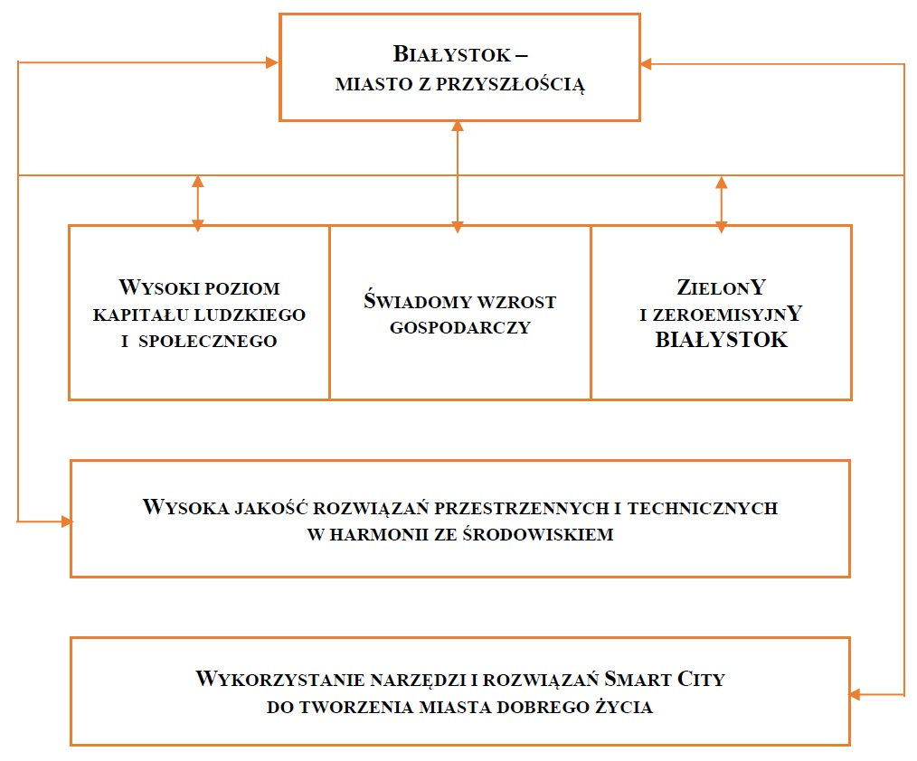
Źródło: opracowanie własne.

MISJA
BIAŁYSTOK – MIASTO Z PRZYSZŁOŚCIĄ
Obszary tematyczne
KAPITAŁ LUDZKI I SPOŁECZNY | GOSPODARKA | ŚRODOWISKO | ZAGOSPODAROWANIE PRZESTRZENNE | SMART CITY
CELE STRATEGICZNE I HORYZONTALNE
K | G | S | P | C
Wysoki poziom kapitału ludzkiego i społecznego | Świadomy wzrost gospodarczy | Zielony i zeroemisyjny Białystok | Wysoka jakość rozwiązań przestrzennych i technicznych w harmonii ze środowiskiem | Wykorzystanie narzędzi i rozwiązań smart city do tworzenia miasta dobrego życia
CELE OPERACYJNE
K1.  Kompetentni mieszkańcy | G1.  Inwestycje / innowacyjność | S1.  Miasto neutralne klimatycznie i mądrze gospodarujące zasobami | P1.  Racjonalne zagospodarowanie | C1.  Inteligentna gospodarka – Smart economy
K2.  Zdrowi mieszkańcy | G2.  Branże wiodące |  | P1.  Racjonalne zagospodarowanie | C1.  Inteligentna gospodarka – Smart economy
C2.
Inteligentne zarządzanie – Smart governance
K3.  Aktywni i bezpieczni mieszkańcy | G3.  Promocja / wizerunek „biznesowy” | S2.  Miasto zielone, odporne, o dobrej jakości środowiska | P2.  Powszechna dostępność | C3.  Inteligentne społeczeństwo – Smart people
C4.
Inteligentny transport – Smart mobility
K4.  Otwarci mieszkańcy | G4.  Przedsiębiorczość /otoczenie | S3.  Miasto świadome | P3.  Efektywna infrastruktura | C5.  Inteligentne środowisko – Smart environment
C6.
Inteligentne warunki życia – Smart living
Źródło: opracowanie własne.

Kapitał ludzki i społeczny
Cel strategiczny K
Wysoki poziom kapitału ludzkiego i społecznego
Mieszkańcy wraz z ich kompetencjami stanowią największe bogactwo Miasta Białystok. Postrzeganie człowieka nie tylko jako samoistnego celu rozwoju, ale także kluczowego czynnika rozwoju przywołuje pojęcia kapitału ludzkiego i kapitału społecznego, których stan decyduje
o przyszłym wzroście społeczno-gospodarczym i dobrobycie. Kapitał ludzki stanowią zasoby wiedzy, umiejętności, postaw, ale także zdrowia, które mają wartość w procesach rozwoju społeczno-gospodarczego. Natomiast istotą kapitału społecznego jest wartość wzajemnych relacji społecznych
i zaufania mieszkańców, którzy dzięki niemu mogą lepiej współdziałać i osiągać więcej korzyści zarówno ekonomicznych, jak i społecznych.
Cel strategiczny
WYSOKI POZIOM KAPITAŁU LUDZKIEGO I SPOŁECZNEGO
Cel operacyjny |  | Kierunek działań
K1. | KOMPETENTNI MIESZKAŃCY | K1.1. | Zapewnianie kompetencji zawodowych adekwatnie do potrzeb pracodawców, w tym w ramach gospodarki 4.0
K1. | KOMPETENTNI MIESZKAŃCY | K1.2. | Podnoszenie poziomu kompetencji cyfrowych
K1. | KOMPETENTNI MIESZKAŃCY | K1.3. | Kształtowanie kompetencji kluczowych (w tym przedsiębiorczości)
K1. | KOMPETENTNI MIESZKAŃCY | K1.4. | Stworzenie nowoczesnego systemu doradztwa zawodowego i informacji zawodowej oraz edukacyjnej
K1. | KOMPETENTNI MIESZKAŃCY | K1.5. | Zapewnienie warunków rozwoju przedsiębiorczości w każdej szkole i przedszkolu
K1. | KOMPETENTNI MIESZKAŃCY | K1.6. | Kompetencje zarządcze w sektorze publicznym i w biznesie
K1. | KOMPETENTNI MIESZKAŃCY | K1.7. | Kształcenie przez całe życie
K2. | ZDROWI MIESZKAŃCY | K2.1. | Profilaktyka zdrowotna/chorób cywilizacyjnych/edukacja zdrowotna
K2. | ZDROWI MIESZKAŃCY | K2.2. | Promocja zdrowego trybu życia
K2. | ZDROWI MIESZKAŃCY | K2.3. | Wsparcie psychologiczno-psychiatryczne oferowane mieszkańcom, ze szczególnym uwzględnieniem dzieci i młodzieży
K2. | ZDROWI MIESZKAŃCY | K2.4. | Prewencja uzależnień (środki psychoaktywne, zaburzenia odżywiania, uzależnienia behawioralne)
K2. | ZDROWI MIESZKAŃCY | K2.5. | Opieka długoterminowa i opieka nad osobami starszymi
K2. | ZDROWI MIESZKAŃCY | K2.6. | Aktywność sportowa mieszkańców, w tym dostępność obiektów sportowych
K3. | AKTYWNI I BEZPIECZNI MIESZKAŃCY | K3.1. | Wsparcie dzieci i młodzieży o specjalnych potrzebach rozwojowych oraz ich rodzin
K3. | AKTYWNI I BEZPIECZNI MIESZKAŃCY | K3.2. | Aktywizacja społeczna i zawodowa osób dorosłych z niepełnosprawnościami oraz wsparcie ich rodzin
K3. | AKTYWNI I BEZPIECZNI MIESZKAŃCY | K3.3. | Pomoc i wsparcie osobom w sytuacjach kryzysowych
K3. | AKTYWNI I BEZPIECZNI MIESZKAŃCY | K3.4. | Działania prewencyjne wobec ryzykownych zachowań młodego pokolenia
K3. | AKTYWNI I BEZPIECZNI MIESZKAŃCY | K3.5. | Aktywizacja społeczna i zawodowa osób zagrożonych wykluczeniem społecznym
K3. | AKTYWNI I BEZPIECZNI MIESZKAŃCY | K3.6. | Przeciwdziałanie ubóstwu
K3. | AKTYWNI I BEZPIECZNI MIESZKAŃCY | K3.7. | Aktywizacja społeczna i zawodowa osób starszych
K3. | AKTYWNI I BEZPIECZNI MIESZKAŃCY | K3.8. | Integracja obcokrajowców/cudzoziemców
K3. | AKTYWNI I BEZPIECZNI MIESZKAŃCY | K3.9. | Budowa zintegrowanego systemu zarządzania bezpieczeństwem w mieście
K4. | OTWARCI MIESZKAŃCY | K4.1. | Rozwój postaw równego traktowania, niedyskryminacji i otwartości na różnorodność
K4. | OTWARCI MIESZKAŃCY | K4.2. | Wzrost aktywności i partycypacji społeczności lokalnych oraz rozwój więzi społecznych na poziomie lokalnym
K4. | OTWARCI MIESZKAŃCY | K4.3. | Promocja turystyki kulturowej
K4. | OTWARCI MIESZKAŃCY | K4.4. | Promocja kultury – edukacja kulturalna oraz wspieranie oddolnych inicjatyw kulturalnych
K4. | OTWARCI MIESZKAŃCY | K4.5. | Wspieranie lokalnych artystów, kadr kultury
Cel operacyjny K1. Kompetentni mieszkańcy

Kompetencje to wiedza, umiejętności, ale i postawy ludzi umożliwiające im skuteczne realizowanie swoich zamierzeń tak w pracy zawodowej, jak również w sferze społecznej i osobistej. Wyzwaniem współczesności jest ogromna dynamika zmian we wszystkich obszarach, co sprawia,
że nieustannie należy aktualizować i dostosowywać kompetencje. Jednocześnie wysokie kompetencje stają się główną siłą napędową rozwoju społeczno-gospodarczego. Białystok powinien stać się miastem uczącym się.
Kierunek działań K1.1.
Zapewnianie kompetencji zawodowych adekwatnie do potrzeb pracodawców, w tym w ramach gospodarki 4.0
Uzasadnienie: | Możliwe działania:
- potrzeba zapewnienia kadr o kwalifikacjach zgodnych z wymaganiami pracodawców;  - system kształcenia zawodowego nie w pełni jeszcze uwzględniający potrzeby pracodawców, w tym w zakresie gospodarki 4.0 oraz potrzeby edukacyjne mieszkańców;  - efektywne wykorzystanie nowoczesnej bazy kształcenia praktycznego, będącej w dyspozycji szkół branżowych;  - niewystarczające przygotowanie praktyczne uczniów szkół branżowych utrudniające podjęcie pracy w zawodzie;  - konieczność lepszego dostosowania kompetencji nauczycieli kształcenia zawodowego do potrzeb gospodarki;  - konieczność wypracowania obiektywnego systemu potwierdzania kompetencji na poziomie „umiejętności zawodowych” i „czynności zawodowych”;  - niewystarczająca współpraca szkół branżowych z uczelniami wyższymi. | - działanie na rzecz wzmocnienia relacji pomiędzy pracodawcami a ośrodkami naukowymi i edukacyjnymi, w celu zmniejszenia dystansu pomiędzy nauczaniem a potrzebami rynku pracy;  - działania na rzecz podnoszenia jakości kształcenia zawodowego na różnych poziomach edukacji, w tym poprzez jej powiązanie z biznesem i skupienie na praktycznym aspekcie edukacji;  - stymulowanie przedsiębiorstw do zwiększenia otwartości i aktywności, czego skutkiem będzie aktywna współpraca ze szkołami;  - wspieranie rozwoju start-upów;  - stworzenie automatycznych narzędzi w relacji biznes-edukacja;  - działania na rzecz zwiększenia atrakcyjności inwestycji zewnętrznych;  - podejmowanie starań na rzecz podniesienia znaczenia kształcenia ustawicznego i jego dopasowania do potrzeb lokalnego rynku pracy;  - działania na rzecz identyfikacji potrzeb kompetencyjnych pracodawców, w tym w ramach gospodarki 4.0;  - stworzenie oferty dodatkowych form edukacyjnych dla uczestników kształcenia zawodowego, w tym staży i szkoleń, zwiększających szanse na podjęcie pracy w wyuczonym zawodzie;  - podnoszenie kompetencji nauczycieli kształcenia zawodowego adekwatnie do potrzeb pracodawców, w tym w ramach gospodarki 4.0;  - stymulowanie współpracy szkół branżowych z uczelniami wyższymi.
Skutki braku interwencji:
- ograniczony rozwój przedsiębiorstw;
- wysokie koszty funkcjonowania;
- niska wydajność pracy;
- niesatysfakcjonujący poziom wynagrodzeń;
- odpływ kadr z rynku.
Kierunek działań K1.2.
Podnoszenie poziomu kompetencji cyfrowych
Uzasadnienie: | Możliwe działania:
- konieczność ułatwienia dostępu do usług publicznych;  - potrzeba zwiększenia dostępu do rynku pracy;  - większe możliwości rozwoju firm. | - działania na rzecz poprawy jakości kształcenia w szkołach podstawowych i ponadpodstawowych, w tym motywacja nauczycieli do wprowadzania innowacji związanych z cyfryzacją oraz zwiększanie ich kompetencji w tym zakresie;  - wsparcie rozwoju kompetencji cyfrowych dzieci i młodzieży na każdym etapie edukacji;  - akcje na rzecz zwiększenia świadomości mieszkańców poprzez kampanie informacyjne promowanie istniejących rozwiązań w obszarze smart city oraz intensyfikację partycypacji mieszkańców;  - przedsięwzięcia na rzecz zwiększenia świadomości przedsiębiorców w obszarze smart city;  - prowadzenie działań edukacyjnych dedykowanych osobom dorosłym, w tym w szczególności 50+, m.in. poprzez specjalne kampanie i programy edukacyjne dla seniorów;  - wsparcie finansowania sprzętu i zmniejszenie kosztu dostępu do internetu dla niektórych grup narażonych na wykluczenie cyfrowe.
Skutki braku interwencji:
- odpływ mieszkańców;
- wykluczenie z życia społecznego;
- niska konkurencyjność na rynku pracy;
- niski poziom zamożności mieszkańców.
Kierunek działań K1.3.
Kształtowanie kompetencji kluczowych (w tym przedsiębiorczości)
Uzasadnienie: | Możliwe działania:
- szybki rozwój technologii informacyjno-komunikacyjnych oraz gospodarki 4.0;  - brak standardów i powszechnych wzorców funkcjonowania systemu edukacji w zakresie kształtowania kompetencji kluczowych;  - konieczność intensyfikacji działań systemu edukacji wzmacniających postawy wspierające zachowania przedsiębiorcze;  - potrzeba zwiększenia poziomu zaangażowania uczelni wyższych, szkół, organizacji pozarządowych i pracodawców w działaniach na rzecz rozwoju kompetencji kluczowych. | - opracowanie i wdrożenie narzędzi do diagnozowania kompetencji kluczowych miękkich, osobistych i przedsiębiorczych w oparciu o metodę symulacji i działania w systemie edukacji na różnych poziomach kształcenia;  - opracowanie programów doskonalących dostosowanie metod i narzędzi edukacyjnych, do efektywnego rozwijania kompetencji kluczowych, wprowadzenie szkoleń nauczycieli;  - działania na rzecz zwiększenia świadomości na temat kompetencji kluczowych i ich roli w życiu zawodowym i osobistym;  - stymulowanie rozwoju umiejętności nauczycieli i pedagogów w zakresie przekazywania wiedzy dotyczącej kompetencji kluczowych opierających się na symulacjach i uczeniu w działaniu;  - zwiększenie działań rozwijających kompetencje kluczowe w ramach zajęć obowiązkowych;  - wspieranie edukacji w rozwoju umiejętności koniecznych do rozwiązywania rzeczywistych problemów, a także umiejętności miękkich, krytycznego myślenia i przywództwa;  - opracowanie i wprowadzenie programów uczniowskich, dotyczących rozwijania kompetencji kluczowych, projektów uczniowskich, gier i symulacji.
Skutki braku interwencji:
- trudność w dostosowywaniu się do zmieniającej się rzeczywistości społeczno-gospodarczej osób wchodzących na rynek pracy;
- mała elastyczność w reagowaniu na zmiany pojawiające się w społeczeństwie;
- trudność w odnalezieniu się na rynku pracy;
- trudność w kształtowaniu postawy proaktywnej uczniów wynikająca z funkcjonującego systemu edukacji, skoncentrowanego na „rozwiązywaniu testów”, wspierającego postawę bierną wśród młodych osób;
- nieprzystosowanie pracowników do wymogów pracodawców.
Kierunek działań K1.4.
Stworzenie nowoczesnego systemu doradztwa zawodowego i informacji zawodowej oraz edukacyjnej
Uzasadnienie: | Możliwe działania:
- niewystarczająca partycypacja pracodawców w tworzeniu aktualnych zasobów informacji zawodowej;  - potrzeba stworzenia jednolitego, komplementarnego systemu informacji edukacyjno-zawodowej, funkcjonującego na kolejnych etapach edukacji (szkoła podstawowa, szkoła ponadpodstawowa, szkoła wyższa, kształcenie ustawiczne osób dorosłych);  - niewystarczająca reprezentacja kierunków kształcenia zawodowego w zawodach kluczowych dla gospodarki miasta w wyborach edukacyjno-zawodowych dzieci i młodzieży na etapie szkoły ponadpodstawowej;  - niewystarczająca reprezentacja kierunków technicznych oraz innych kluczowych dla rozwoju społeczno-gospodarczego miasta w wyborach edukacyjno-zawodowych młodzieży na etapie szkoły wyższej;  - niewystarczający system wsparcia doradczego, w szczególności w zakresie informacji zawodowej dla osób dorosłych w procesie kształcenia ustawicznego. | - prowadzenie kampanii promujących przedsiębiorców, zawody oraz ścieżki kariery korzystne dla rozwoju społeczno-gospodarczego miasta, w tym wieloletniego programu targów edukacyjnych;  - opracowanie i wdrożenie modelu zachęt, w tym klas patronackich i stypendiów współfinansowanych przez przedsiębiorców, branże, sektory;  - program szkoleń podnoszących kompetencje zawodowe doradców zawodowych z instytucji oświatowych bazujący na informacji edukacyjno-zawodowej współtworzonej przez wszystkie placówki oświatowe i pracodawców funkcjonujących na terenie miasta;  - opracowanie i wdrożenie w oparciu o zasoby internetowe jednolitego, komplementarnego systemu informacji edukacyjno-zawodowej.
Skutki braku interwencji:
- niski prestiż zawodów kluczowych dla gospodarki regionu i miasta w aspiracjach edukacyjno-zawodowych młodzieży oraz ich rodziców;
- niekorzystne modele kariery zawodowej powodujące odpływ talentów z miasta;
- niewykorzystanie w pełni istniejącego w mieście potencjału zasobów ludzkich.

Kierunek działań K1.5.
Zapewnienie warunków rozwoju przedsiębiorczości w każdej szkole i przedszkolu
Uzasadnienie: | Możliwe działania:
- konieczność zwiększenia świadomości metod i potrzeb kształtowania kompetencji przedsiębiorczych;  - potrzeba kształtowania postaw przedsiębiorczych;  - potrzeba kształcenia umiejętności praktycznych  w zakresie przedsiębiorczości. | - zwiększanie kompetencji kadr szkół i przedszkoli w zakresie przedsiębiorczości;  - promowanie postaw przedsiębiorczych na wszystkich etapach edukacji, poprzez wykorzystanie możliwości kształtowania programów nauczania przez nauczycieli;  - zwiększenie liczby zajęć praktycznych w szkołach podstawowych i ponadpodstawowych;  - prowadzenie działań wychowawczych i kształtowanie postaw przedsiębiorczych w szkole;  - działania na rzecz zwiększania świadomości rodziców w kwestiach przedsiębiorczości;  - wsparcie finansowe działań kreatywnych, dedykowanie środków na edukację dzieci i młodzieży w zakresie przedsiębiorczości;  - wsparcie współpracy pomiędzy edukacją a biznesem i tworzenie rozwiązań systemowych.
Skutki braku interwencji:
- brak kompetencji pożądanych na rynku pracy;
- brak gotowości do zmian (elastyczność, kreatywność);
- niski poziom przedsiębiorczości mieszkańców.

Kierunek działań K1.6.
Kompetencje zarządcze w sektorze publicznym i w biznesie
Uzasadnienie: | Możliwe działania:
- rozproszona oferta kształcenia wzmacniająca kompetencje zarządcze osób decydujących o strategicznym rozwoju JST na poziomie miasta i obszaru funkcjonalnego;  - potrzeba większego wykorzystania potencjałów rozwojowych miasta jako dużego ośrodka miejskiego i gmin w ramach BOF;  - potrzeba rozwijania kompetencji relacyjnych we współpracy z różnymi interesariuszami rozwoju lokalnego;  - niewystarczające przygotowanie kompetencyjne i wykorzystanie przywództwa w zarządzaniu rozwojem lokalnym/przedsiębiorstwem;  - konieczność zwiększenia dynamiki rozwoju lokalnego w poszczególnych obszarach;  - potrzeba zwiększenia poziomu koordynacji współpracy multisektorowej i partnerstw lokalnych, w tym w ramach BOF. | - promocja programów edukacyjnych/studiów podyplomowych dla kadry menedżerskiej w sektorze publicznym i w biznesie;  - dofinansowanie programów edukacyjnych/ studiów podyplomowych dla kadry menedżerskiej w sektorze publicznym i w biznesie w oparciu o kryteria konkursowe;  - rozwój kompetencji przywódczych na każdym szczeblu zarządzania w sektorze publicznym i w biznesie;  - rozwój kompetencji zarządzania partnerstwami lokalnymi;  - rozwój kompetencji relacyjnych z różnymi grupami interesariuszy.
Skutki braku interwencji:
- niepełne wykorzystanie kapitału ludzkiego w sektorze publicznym i biznesie;
- znikomy rozwój sfery gospodarczej i przedsiębiorczości w mieście;
- niewystarczająca liczba nowych, atrakcyjnych miejsc pracy.

Kierunek działań K1.7.
Kształcenie przez całe życie
Uzasadnienie: | Możliwe działania:
- potrzeba zwiększenia udziału mieszkańców w kształceniu ustawicznym;  - konieczność nadążania za zmianami cywilizacyjnymi;  - potrzeba zwiększenia elastyczności i otwartości na zmiany. | - promocja idei uczenia się przez całe życie;  - stałe rozpoznawanie zmieniających się potrzeb kompetencyjnych pracodawców;  - rozpoznawanie potrzeb edukacyjnych różnych grup wiekowych mieszkańców;  - oferowanie na preferencyjnych warunkach możliwości kształcenia dla wszystkich grup wiekowych mieszkańców.
Skutki braku interwencji:
- trudności w dostosowywaniu się do zmian na rynku pracy;
- trudności w adaptacji do zmieniającego się życia społecznego.
Cel operacyjny K2. Zdrowi mieszkańcy

Wysoka jakość życia nie jest możliwa bez zachowania dobrej kondycji fizycznej i psychicznej. W dobie globalnych zagrożeń zdrowotnych, procesu nieuchronnego starzenia się społeczeństwa, specyficznych zagrożeń dotykających młodego pokolenia, działania na rzecz zdrowia mieszkańców mają wysoki priorytet. Najskuteczniejsze jest przy tym podejmowanie działań w zakresie prewencji zdrowotnej, do których można zaliczyć nie tylko klasyczną profilaktykę chorób, ale także promocję aktywności fizycznej.
Kierunek działań K2.1.
Profilaktyka zdrowotna/chorób cywilizacyjnych/edukacja zdrowotna
Uzasadnienie: | Możliwe działania:
- niedostateczna profilaktyka wczesna (utrwalania prawidłowych wzorców zdrowego stylu życia) oraz profilaktyka wtórna (wczesne wykrywanie chorób i szybkie działania lecznicze w celu powstrzymania rozwoju choroby);  - niewystarczająca wiedza w zakresie profilaktyki zdrowia i potrzeby wykonywania badań profilaktycznych;  - potrzeba zwiększenia liczby programów profilaktycznych;  - niewykorzystany potencjał pracowników naukowych;  - potrzeba zwiększenia motywacji do prowadzenia zdrowego trybu życia i aktywności fizycznej;  - siedzący tryb pracy, nauka i praca zdalna;  - konieczność zmiany złych nawyków żywieniowych utrwalanych w dzieciństwie;  - niezbędność uzupełniania braków w wiedzy na temat sposobów zapobiegania chorobom cywilizacyjnym wśród młodzieży. | - prowadzenie edukacji zdrowotnej na wszystkich etapach poprzez dostosowanie programów kształcenia, wsparcie w podnoszeniu kompetencji wśród nauczycieli i powstawanie konkretnych działań skierowanych do uczniów i nauczycieli;  - działania na rzecz zwiększenia świadomości społecznej na temat epidemiologii chorób cywilizacyjnych;  - systemowa promocja działań profilaktycznych, zwiększenie aktywności ze strony lekarzy pierwszego kontaktu, zaangażowanie innych podmiotów (w tym JST) oraz pracodawców w działania profilaktyczne;  - prowadzenie „lokalnych” kampanii informacyjnych i edukacyjnych z zakresu profilaktyki zdrowotnej oraz tworzenie miejskich programów profilaktyki zdrowotnej;  - intensyfikacja współpracy z instytucjami i organizacjami zajmującymi się promocją zdrowia bądź działającymi na rzecz osób chorych;  - zwiększenie współpracy pomiędzy miastem a jednostkami ochrony zdrowia i Uniwersytetem Medycznym w Białymstoku w zakresie profilaktyki zdrowia/edukacji zdrowotnej;  - współpraca z administracjami osiedli i ich mieszkańcami;  - działania na rzecz zwiększania świadomości pracodawców na temat znaczenia odpowiednich warunków pracy w zapobieganiu powstawania schorzeń.
Skutki braku interwencji:
- wysoki wskaźnik umieralności;
- częstsza umieralność mężczyzn na choroby cywilizacyjne;
- zwiększony wskaźnik zachorowalności;
- zwiększone wydatki na opiekę zdrowotną;
- spadek jakości życia;
- negatywne konsekwencje dla rynku pracy;
- niezdolność do pracy spowodowana stopniem zaawansowania choroby;
- izolacja społeczna.
Kierunek działań K2.2.
Promocja zdrowego trybu życia
Uzasadnienie: | Możliwe działania:
- potrzeba przeciwdziałania uzależnieniom wśród osób na nie podatnych;  - konieczność przeciwdziałania chorobom, takim jak otyłość;  - potrzeba przeciwdziałania zapadaniu na choroby cywilizacyjne (np. cukrzyca, depresja, choroby serca);  - konieczność przeciwdziałania występowaniu nadwagi dzieci i młodzieży;  - konieczność przeciwdziałania występowaniu nadwagi osób dorosłych. | - działania na rzecz zwiększenia skuteczności programów edukacyjnych w zakresie zdrowego odżywiania i aktywności fizycznej;  - edukacja rodziców;  - działania na rzecz zwiększenia zaangażowania organizacji pozarządowych w promocję zdrowego trybu życia;  - prowadzenie działań pobudzających nauczycieli wychowania fizycznego do większego zaangażowania i wprowadzania atrakcyjniejszych form zajęć;  - akcje na rzecz zwiększania świadomości społecznej na temat zdrowego stylu życia, zwiększenia wiedzy na temat prawidłowego żywienia dzieci i młodzieży oraz prawidłowych diet w trakcie choroby;  - działania na rzecz zwiększenia aktywności fizycznej, w tym poprzez udostępnianie oraz rozwój infrastruktury sportowo-rekreacyjnej, w szczególności we współpracy z BOF oraz zwiększanie świadomości na temat skutków braku ruchu;  - prowadzenie zorganizowanych, bezpłatnych działań promujących aktywność fizyczną przy wykorzystaniu dostępnej infrastruktury sportowej;  - promocja zdrowej żywności;  - prowadzenie działań edukacyjnych na etapie wczesnoszkolnym;  - wsparcie finansowania małej infrastruktury sportowej w mieście (siłownie na świeżym powietrzu, przyrządy do ćwiczeń);  - rozwój terenów sportowo-rekreacyjnych.
Skutki braku interwencji:
- zaburzenia psychiczne;
- wzrost nakładów na służbę zdrowotną;
- pogłębianie się izolacji społecznej;
- zły wpływ na pracę zawodową i gospodarkę;
- wykluczenie z życia społecznego;
- konieczność opieki nad osobami zależnymi.
Kierunek działań K2.3.
Wsparcie psychologiczno-psychiatryczne oferowane mieszkańcom, ze szczególnym uwzględnieniem dzieci i młodzieży
Uzasadnienie: | Możliwe działania:
- zła kondycja psychiczna młodzieży, czego skutkiem są zaburzenia zachowania, dysfunkcyjne relacje z innymi, zaburzenia odżywiania, izolacja społeczna;  - zła kondycja psychiczna dzieci. | - działania na rzecz lepszego przygotowania nauczycieli w zakresie zdrowia psychicznego;  - zwiększenie dostępności psychologów w placówkach szkolnych oraz zwiększenie dostępności psychiatrów w poradniach psychologiczno-pedagogicznych;  - tworzenie ośrodków specjalistycznych;  - działania na rzecz przygotowania doradców zawodowych w zakresie doradztwa dla dzieci i młodzieży ze specjalnymi potrzebami;  - prowadzenie działań wspierających opiekunów osób zależnych, poprzez systemowe wsparcie rodziców dzieci z problemami;  - działania na rzecz promocji zdrowia psychicznego i zmiany negatywnych stereotypów na temat psychiatrii i chorób psychicznych;  - działania na rzecz zwiększania dostępności terapii osób dorosłych, w tym terapii długoterminowej;  - wykorzystywanie metod terapeutycznych opartych na przedsiębiorczości (spółdzielnie socjalne) oraz metod aktywizujących poprzez edukację i pracę, w celu wsparcia dzieci;  - tworzenie telefonów zaufania i anonimowego wsparcia;  - zwiększenie dostępności do opieki psychiatrycznej;  - działania na rzecz poprawy relacji rodzinnych;  - zwiększanie świadomości rodziców w sprawach zdrowia psychicznego ich dzieci.
Skutki braku interwencji:
- przedwczesne kończenie edukacji;
- wykluczenie społeczne ze środowiska rówieśniczego;
- niższe aspiracje związane ze spadkiem własnej wartości;
- problemy zawodowe opiekunów;
- problemy zdrowotne i społeczne w dorosłości;
- niska przedsiębiorczość dorosłych;
- niskie kompetencje, niska aktywność zawodowa i społeczna dorosłych;
- wykluczenie społeczne i alienacja w środowisku rówieśniczym;
- dysfunkcyjne relacje rodzinne.
Kierunek działań K2.4.
Prewencja uzależnień (środki psychoaktywne, zaburzenia odżywiania, uzależnienia behawioralne)
Uzasadnienie: | Możliwe działania:
- potrzeba prowadzenia działań prewencyjnych w zakresie uzależnień. | - zwiększenie finansowania na działania prewencyjne;  - pomoc rodzinom dotkniętym problemem uzależnień;  - zwiększenie dostępności pomocy psychologicznej;  - aktywizacja osób dotkniętych problemem uzależnień oraz ich rodzin;  - realizacja działań profilaktycznych oraz wprowadzanie mechanizmów oceny ich skuteczności.
Skutki braku interwencji:
- wzrost zjawisk patologicznych;
- rozpad rodzin i więzi społecznych;
- problemy ze zdrowiem psychicznym;
- problemy zdrowotne;
- problemy z prawem;
- wypadanie z ról społecznych;
- wzrost samobójstw;
- ubóstwo.
Kierunek działań K2.5.
Opieka długoterminowa i opieka nad osobami starszymi
Uzasadnienie: | Możliwe działania:
- narastający problem opieki osób starszych i niewystarczającej opieki senioralnej;  - potrzeba rozwinięcia oferty usług opiekuńczych dla osób starszych;  - potrzeba ułatwienia dostępu do dziennych ośrodków wsparcia;  - słabsza kondycja zdrowotna. | - promowanie kierunków studiów związanych z geriatrią;  - wsparcie systemu ochrony zdrowia, w tym wsparcie finansowania sprzętu specjalistycznego;  - zwiększenie finansowania placówek służby zdrowia;  - zwiększenie liczby miejsc w placówkach opieki długoterminowej, rozbudowanie oferty usług opiekuńczych dla osób starszych i dziennych ośrodków wsparcia;  - tworzenie miejsc integracji dla osób starszych;  - poszerzenie oferty specjalistycznych usług opiekuńczych.
Skutki braku interwencji:
- osoby starsze zdane są na siebie lub na rodzinę;
- wzrost zapotrzebowania na opiekę szpitalną;
- brak aktywności zawodowej opiekunów osób starszych.

Kierunek działań K2.6.
Aktywność sportowa mieszkańców, w tym dostępność obiektów sportowych
Uzasadnienie: | Możliwe działania:
- potrzeba poprawy kondycji mieszkańców przy wykorzystaniu infrastruktury sportowo-rekreacyjnej miasta i otoczenia funkcjonalnego;  - potrzeba intensyfikacji kontaktu z innymi ludźmi. | - działania na rzecz zwiększenia skuteczności programów edukacyjnych w zakresie aktywności fizycznej;  - dalsza rozbudowa infrastruktury sportowo-rekreacyjnej, w szczególności we współpracy z obszarem funkcjonalnym Białegostoku i zwiększenie jej dostępności, w tym bezpłatny dostęp do wybranych obiektów sportowych dla mieszkańców, np. ogólnodostępnych siłowni;  - tworzenie nowych ośrodków sportowych;  - działania na rzecz zwiększenia zaangażowania nauczycieli w promocję aktywności fizycznej w szkołach;  - prowadzenie działań promujących uprawianie popularnych dyscyplin sportowych, w celu zwiększenia aktywności sportowej mieszkańców;  - prowadzenie działań zachęcających do wspólnej aktywności fizycznej, organizacja zajęć sportowych dla mieszkańców, współudział miasta w organizacji sportowych imprez masowych np. biegowych;  - stymulowanie jednostek oświatowych do organizacji zajęć na miejskich pływalniach;  - prowadzenie kampanii prosportowych (np. w szkołach), zwiększających wiedzę o korzyściach z uprawiania sportu i wpływie niewłaściwego odżywiania na zdrowie;  - realizacja zadań z zakresu upowszechniania kultury fizycznej;  - wsparcie finansowania małej infrastruktury sportowej w mieście (siłownie na świeżym powietrzu, przyrządy do ćwiczeń);  - wprowadzenie bardziej atrakcyjnych form zajęć wychowania fizycznego.
Skutki braku interwencji:
- słaba kondycja fizyczna;
- większe wydatki na leki;
- choroby cywilizacyjne jak cukrzyca, otyłość, nadwaga, choroby serca, problemy z kręgosłupem;
- spadek odporności psychicznej.

Cel operacyjny K3. Aktywni i bezpieczni mieszkańcy

Warunkiem satysfakcjonującego życia jest aktywność zawodowa i społeczna, zapewniająca nie tylko realizację potrzeb materialnych, ale też naturalnej potrzeby relacji z innymi ludźmi. W tym zakresie szczególne znaczenia mają działania w stosunku do mieszkańców w trudnej sytuacji, którzy powinni mieć możliwość otrzymania pomocy doraźnej oraz szansy na trwałą integrację społeczną. Wysoka aktywność zawodowa, społeczna powinna być w miarę możliwości udziałem wszystkich mieszkańców.
Kierunek działań K3.1.
Wsparcie dzieci i młodzieży o specjalnych potrzebach rozwojowych oraz ich rodzin
Uzasadnienie: | Możliwe działania:
- potrzeba rozwoju kompetencji rodziców dzieci o specjalnych potrzebach rozwojowych;  - potrzeba zwiększenia dostępności opieki specjalistycznej;  - konieczność korzystania z prywatnej pomocy specjalistów. | - działania na rzecz rozbudowy oferty opieki dziennej dla dzieci i młodzieży;  - wsparcie rodziców i opiekunów dzieci o specjalnych potrzebach rozwojowych poprzez stwarzanie możliwości rozwoju ich kompetencji, szkolenia podnoszące ich umiejętności wychowawcze, specjalistyczne poradnictwo, tworzenie grup wsparcia;  - stwarzanie możliwości rozwoju polityki socjalnej;  - minimalizowanie barier architektonicznych w szkołach i przestrzeni miasta (windy, szerokie wejścia, dostosowane toalety);  - tworzenie programów aktywizujących zawodowo rodziców;  - akcje i kampanie społeczne na rzecz zwiększenia świadomości społecznej, zmniejszania dyskryminacji i większej tolerancji wobec osób o specjalnych potrzebach rozwojowych;  - tworzenie oddziałów integracyjnych oraz wsparcie finansowania pozwalającego na zatrudnienie wykwalifikowanego personelu dla dzieci z potrzebami;  - działania na rzecz skoordynowania opieki lekarskiej pomiędzy ośrodkami oraz zwiększenia dostępności do poradni psychologiczno-pedagogicznych;  - pobudzanie do większej aktywności NGO działających na rzecz osób o specjalnych potrzebach rozwojowych, w celu tworzenia grup wsparcia i prowadzenia działań pomocowych;  - wsparcie finansowania sprzętu specjalistycznego oraz kadr;  - rozwój systemu informacji;  - działania na rzecz rozwoju opieki prenatalnej;  - wyznaczenie placówek i osób świadczących opiekę wytchnieniową dla rodziców i opiekunów.
Skutki braku interwencji:
- mniejsza aktywność zawodowa rodziców i opiekunów;
- uzależnienie od świadczeń pomocy;
- niższy standard życia rodziny, ubóstwo;
- problemy mieszkaniowe;
- odrzucenie przez społeczeństwo, stereotypy, stygmatyzacja;
- brak integracji społecznej, izolacja społeczna;
- obciążenie psychiczne opiekunów;
- niższa jakość życia, słabe funkcjonowanie osób z niepełnosprawnościami;
- rozpad rodzin.
Kierunek działań K3.2.
Aktywizacja społeczna i zawodowa osób dorosłych z niepełnosprawnościami oraz wsparcie ich rodzin
Uzasadnienie: | Możliwe działania:
- konieczność wsparcia członków rodziny w podjęciu i utrzymaniu zatrudnienia;  - potrzeba wsparcia rozwoju talentów osób z niepełnosprawnościami;  - konieczność zmiany trudnej sytuacji rodzin, w których funkcjonują osoby z niepełnosprawnościami (zarówno dzieci, jak i dorośli). | - rozwinięcie/dywersyfikacja form wsparcia;  - zwiększenie liczby miejsc pobytu całodobowego;  - wsparcie rodzin osób z niepełnosprawnościami;  - rozwój wsparcia dziennego osób z niepełnosprawnościami;  - działania na rzecz zmiany stereotypowego wizerunku osób z niepełnosprawnościami, ze szczególnym uwzględnieniem edukacji szkolnej, zwiększenie świadomości społecznej dzieci i młodzieży odnośnie osób z niepełnosprawnościami, zwalczanie stereotypów, pokazanie codziennego życia oraz próba integracji z osobami z niepełnosprawnościami;  - działania na rzecz tworzenia miejsc pracy dla osób z niepełnosprawnościami;  - działania na rzecz dezinstytucjonalizacji wsparcia osób z niepełnosprawnościami;  - wsparcie osób z niepełnosprawnościami poprzez instrumenty rehabilitacji społecznej.
Skutki braku interwencji:
- ubóstwo rodzin, ponoszenie coraz większych kosztów finansowych;
- pułapka świadczeniowa;
- pozostawanie osób z niepełnosprawnościami w domu, brak integracji społecznej;
- obniżenie potencjału rynku pracy.
Kierunek działań K3.3.
Pomoc i wsparcie osobom w sytuacjach kryzysowych
Uzasadnienie: | Możliwe działania:
- potrzeba wsparcia osób w sytuacjach kryzysowych. | - wspomaganie finansowe matek samotnie wychowujących dzieci;  - stworzenie domu matki i dziecka;  - przeciwdziałanie przemocy;  - wsparcie osób starszych, w tym rozwijanie kompetencji przydatnych na rynku pracy;  - rozwijanie kwalifikacji przydatnych na rynku pracy wśród osób bezrobotnych;  - wsparcie psychologiczne osób dotkniętych problemem bezdomności, w tym osób starszych i obcokrajowców;  - prowadzenie działań prewencyjnych w zakresie uzależnień;  - rozszerzenie oferty specjalistycznej pomocy i jej popularyzacja wśród osób potrzebujących;  - prowadzenie działań korekcyjno-edukacyjnych oraz psychologiczno-terapeutycznych wobec osób stosujących przemoc oraz indywidualne i grupowe wsparcie osób doświadczających kryzysu;  - wsparcie psychologiczne rodzin w sytuacjach kryzysowych;  - wsparcie procesu leczenia alkoholizmu.
Skutki braku interwencji:
- negatywny wpływ sytuacji na dzieci;
- choroby, większa liczba samobójstw;
- problemy finansowe;
- izolacja społeczna;
- wykluczenie społeczne, dysfunkcyjność;
- generowanie kolejnych problemów społecznych.
Kierunek działań K3.4.
Działania prewencyjne wobec ryzykownych zachowań młodego pokolenia
Uzasadnienie: | Możliwe działania:
- potrzeba wsparcia rodzin w wypełnianiu funkcji opiekuńczo-wychowawczych;  - potrzeba poprawy relacji rodzinnych. | - działania na rzecz zwiększenia świadomości rodziców i opiekunów na temat zagrożeń dotykających osoby młode;  - działania na rzecz rozwoju kompetencji wychowawczych rodziców i opiekunów;  - akcje i wydarzenia integrujące dla rodzin;  - rozwój atrakcyjnych form spędzania wolnego czasu dla młodych osób;  - edukacja na temat skutków uzależnień np. od alkoholu;  - edukacja dotycząca problemów psychicznych, w tym szkolenia nauczycieli;  - prowadzenie w szkołach warsztatów edukacji antydyskryminacyjnej na wszystkich etapach edukacji;  - prowadzenie działań na rzecz zwiększenia atrakcyjności i innowacyjności zajęć prowadzonych w szkołach, szkolenie nauczycieli w zakresie prowadzenia kreatywnych zajęć oraz edukacja w zakresie technik uczenia się;  - podnoszenie kompetencji wychowawczych rodziców i opiekunów;  - zapewnienie optymalnych form pieczy zastępczej dzieciom i młodzieży pozbawionym opieki rodziców.
Skutki braku interwencji:
- uzależnienia wśród młodzieży (środki psychoaktywne, uzależnienia behawioralne);
- problemy psychiczne;
- zaniedbanie edukacji;
- demoralizacja;
- izolacja społeczna.
Kierunek działań K3.5.
Aktywizacja społeczna i zawodowa osób zagrożonych wykluczeniem społecznym
Uzasadnienie: | Możliwe działania:
- wysoki wskaźnik osób bezrobotnych;  - potrzeba przeciwdziałania bezrobociu kobiet, osób młodych oraz po 50 roku życia. | - działania na rzecz rozwoju kwalifikacji osób zagrożonych wykluczeniem społecznym, w celu zwiększenia ich aktywności zawodowej, m.in. w postaci kursów i szkoleń;  - wsparcie osób bezrobotnych w poszukiwaniu pracy, zwiększanie dostępu do doradztwa zawodowego oraz zwiększanie świadomości na temat realiów białostockiego rynku pracy;  - rozwój infrastruktury społecznej w postaci żłobków oraz opieka dla osób zależnych, które pozwoliłyby na pogodzenie obowiązków opiekuńczych z pracą;  - działania na rzecz aktywizacji społecznej i integracji;  - działania na rzecz zwiększenia kompetencji kobiet powracających na rynek pracy, pomoc w zakresie doradztwa zawodowego.
Skutki braku interwencji:
- długotrwałe bezrobocie;
- brak zarobkowych źródeł dochodu;
- doświadczanie marginalizacji;
- problem z włączeniem się w życie społeczne.
Kierunek działań K3.6.
Przeciwdziałanie ubóstwu
Uzasadnienie: | Możliwe działania:
- konieczność pomocy w zaspokajaniu niezbędnych potrzeb bytowych osób i rodzin będących w trudnej sytuacji życiowej;  - potrzeba wspomagania w wypełnianiu obowiązków rodzicielskich;  - integracja społeczna. | - działania na rzecz rozwoju kwalifikacji potrzebnych na białostockim rynku pracy, organizowanie szkoleń, staży dopasowanych do potrzeb pracodawców;  - działania na rzecz zwiększenia świadomości na temat kwestii finansowych;  - wsparcie przedsiębiorców i osób, które straciły pracę wskutek pandemii;  - zwiększanie możliwości korzystania z usług doradców zawodowych;  - rozwój placówek kulturalnych mogących pełnić funkcje integrujące grupy osób wykluczonych;  - działania wspierające dla osób samotnie prowadzących gospodarstwa domowe zagrożonych ubóstwem;  - wsparcie w kwestiach opiekuńczo-wychowawczych;  - rozwój polityki mieszkaniowej, zwiększenie liczby i jakości mieszkań dostępnych cenowo.
Skutki braku interwencji:
- zagrożenie bezdomnością;
- długotrwałe bezrobocie;
- problem z zaspokojeniem podstawowych potrzeb;
- wzrost przestępczości;
- pogorszenie dobrobytu rodziny i standardu życia;
- wzrost śmiertelności;
- marginalizacja, wykluczenie społeczne, izolacja;
- deprywacja emocjonalna, społeczna i intelektualna dzieci;
- przejmowanie wzorów życia i dziedziczenie ubóstwa;
- uzależnienie od świadczeń pomocy społecznej.
Kierunek działań K3.7.
Aktywizacja społeczna i zawodowa osób starszych
Uzasadnienie: | Możliwe działania:
- potrzeba wsparcia w ponownym wejściu na rynek pracy;  - potrzeba zwiększenia podaży pracy. | - promocja działań profilaktycznych, kampanii informacyjnych i edukacyjnych z zakresu profilaktyki zdrowotnej oraz aktywności fizycznej skierowanych do osób starszych;  - poprawa systemu świadczeń społecznych;  - akcje i kampanie przełamujące stereotypy dotyczące osób starszych i systemu opieki nad osobami zależnymi;  - działania na rzecz zwiększenia świadomości pracodawców na temat zatrudniania osób starszych i/lub opiekunów/osób zależnych, programów WLB oraz odpowiedniego przygotowania stanowisk pracy;  - wspomaganie rozwoju kompetencji osób starszych i/lub opiekunów, edukacja ustawiczna, aktualizowanie wiedzy i umiejętności;  - tworzenie programów wspierania kompetencji osób starszych i/lub opiekunów, szkolenia dla osób mających przerwę w pracy;  - rozwój systemu opieki dla osób starszych oraz opieki wytchnieniowej dla opiekunów;  - prowadzenie akcji służących integracji międzypokoleniowej;  - wspieranie różnych form aktywności społecznej i zawodowej seniorów;  - prowadzenie działań na rzecz zwiększenia aktywności osób starszych poprzez rozwój oferty kulturalno-rekreacyjnej, inicjatywy mające na celu łączenie pokoleń.
Skutki braku interwencji:
- niski poziom dochodów (ryzyko ubóstwa);
- problemy psychiczne;
- przyspieszony proces starzenia się;
- alienacja społeczna;
- pogarszający się stan zdrowia.
Kierunek działań K3.8.
Integracja obcokrajowców/cudzoziemców
Uzasadnienie: | Możliwe działania:
- konieczność rozwoju umiejętności językowych cudzoziemców;  - potrzeba ułatwienia integracji cudzoziemców;  - konieczność zmiany mentalności i kształtowanie postaw tolerancji niektórych mieszkańców;  - potrzeba zwiększania zasobów pracy. | - działania na rzecz przeciwdziałania rasizmowi, przemocy i prześladowaniom osób innej narodowości;  - kampanie informacyjne, akcje prezentujące wielokulturowość, edukacja antydyskryminacyjna w szkołach na wszystkich etapach edukacji;  - wsparcie nauczycieli w rozwijaniu kompetencji umożliwiających im pracę z dziećmi innej narodowości, prowadzenie zajęć dodatkowych np. z języka polskiego, umożliwiających zminimalizowanie zaległości i problemów w nauce, przeciwdziałanie analfabetyzmowi;  - działania wspomagające podejmowanie zatrudnienia obcokrajowcom, dostęp do doradców zawodowych, możliwość rozwijania kompetencji, pomoc w wypełnianiu kwestii formalnych;  - prowadzenie działań umożliwiających rozwój edukacyjny i kulturowy oraz nakierowanych na wsparcie integracji ze środowiskiem lokalnym;  - stymulowanie wzrostu działań placówek kulturowych, które mogłyby pełnić funkcje integrujące grupy osób wykluczonych ze względu na narodowość.
Skutki braku interwencji:
- wykluczenie społeczne;
- problem z asymilacją kulturową;
- konflikty narodowościowe;
- narastanie zachowań ksenofobicznych;
- pogłębienie problemu przemocy.
Kierunek działań K3.9.
Budowa zintegrowanego systemu zarządzania bezpieczeństwem w mieście
Uzasadnienie: | Możliwe działania:
- potrzeba zwiększenia świadomości zagrożeń;  - zagrożenia związane z występowaniem zjawisk ekstremalnych np. powodzie, gradobicia. | - działania na rzecz zwiększenia świadomości społecznej w zakresie potencjalnych zagrożeń i ich skutków oraz odpowiednich zasad postępowania;  - prowadzenie działań na rzecz eliminowania przyczyn i źródeł zagrożeń;  - doskonalenie zarządzania informacją w systemach bezpieczeństwa;  - kontynuowanie dobrych praktyk w ramach realizowanych programów (np. „Program Miasta Białegostoku Przeciwdziałania Dyskryminacji Rasowej, Ksenofobii i Związanej z nimi Nietolerancji na lata 2014-2017 Białystok dla Tolerancji”);  - monitoring przyczyn i źródeł zagrożeń odnoszących się do przestępstw o podłożu ksenofobicznym;  - przygotowywanie i wdrażanie zasad oraz stałe całodobowe prowadzenie monitoringu zagrożeń według zakresu potrzeb i uwarunkowań ich występowania;  - systematyczna edukacja na temat możliwości występowania zagrożeń oraz zasad ich zapobiegania, przygotowanie materiałów informacyjnych, prowadzenie spotkań i szkoleń, udzielanie niezbędnej pomocy osobom zagrożonym;  - stworzenie zintegrowanego systemu zarządzania kryzysowego w mieście, we współpracy z otoczeniem.
Skutki braku interwencji:
- lekceważenie zasad bezpieczeństwa;
- pogłębianie się zjawisk niekorzystnych na skutek zmian ekonomicznych.

Cel operacyjny K4. Otwarci mieszkańcy

Otwartość na innych, niedyskryminacja, rozwój relacji zaufania i współpracy to pozytywne i pożądane cechy jednostek. Dominacja takich postaw tworzy pojęcie kapitału społecznego, który warunkuje rozwój społeczny i gospodarczy. Jego powiększaniu się służy powszechne uczestnictwo w kulturze, ale także w aktywności lokalnej. Należy zachęcać mieszkańców do szerokiej partycypacji w działaniach na rzecz dobra wspólnego, które nie tylko sprzyja osiąganiu bieżących celów, ale buduje kapitał na przyszłość - kapitał otwartości i zaufania.
Kierunek działań K4.1.
Rozwój postaw równego traktowania, niedyskryminacji i otwartości na różnorodność
Uzasadnienie: | Możliwe działania:
- potrzeba zwiększania poczucia bezpieczeństwa;  - negatywne postawy i zachowania występujące w niektórych środowiskach społecznych;  - potrzeba kreowania pozytywnego wizerunku miasta. | - prowadzenie działań edukacyjnych w zakresie różnorodności, dyskryminacji i otwartości na wszystkich poziomach edukacji, kształtowanie kompetencji kadry w tym zakresie (kursy trenerów edukacji antydyskryminacyjnej);  - prowadzenie działań wspierających rozwiązywanie problemów na tle dyskryminacji, wsparcie instytucjonalne, przeciwdziałanie przejawom agresji;  - działania na rzecz zwiększenia aktywności społecznej środowisk dyskryminowanych;  - akcje medialne o tematyce równościowej i antydyskryminacyjnej, na temat różnorodności kulturowej;  - akcje i wydarzenia promujące odmienne kultury;  - zwiększenie dostępności do lekcji etyki, religii mniejszościowych;  - działania na rzecz zwiększenia świadomości pracodawców dotyczącej osób niepełnosprawnych, o ograniczeniach  i potencjalnie osób z różnymi formami niepełnosprawności;  - działania na rzecz promocji związanej z dzieleniem się obowiązkami rodzicielskimi, udziału kobiet na stanowiskach decyzyjnych oraz rozwijania wśród dziewcząt talentów przywódczych;  - rozwój systemu opieki instytucjonalnej nad dziećmi;  - systematyczna analiza zgłoszeń przypadków nierównego traktowania, dyskryminacji oraz nietolerancji w celu zidentyfikowania skali problemu w mieście i jego eliminacji.
Skutki braku interwencji:
- odpływ młodej, wykształconej ludności;
- wzrost zachorowań na tle psychicznym;
- przejawy agresji wobec osób o odmiennej orientacji seksualnej lub tożsamości płciowej;
- nietolerancja wobec osób odmiennych kulturowo i religijnie;
- mniejsze szanse osób z niepełnosprawnościami na rynku pracy;
- mały udział osób starszych w życiu społecznym;
- niższe wynagrodzenie kobiet na tych samych stanowiskach;
- narastanie zachowań ksenofobicznych;
- wzrost zjawiska odrzucenia i agresji w szkołach.
Kierunek działań K4.2.
Wzrost aktywności i partycypacji społeczności lokalnych oraz rozwój więzi społecznych na poziomie lokalnym
Uzasadnienie: | Możliwe działania:
- potrzeba zwiększenia udziału mieszkańców w kształtowaniu polityki miasta, opracowaniu i wdrażaniu programów i projektów rozwoju;  - niewykorzystanie potencjału twórczego/ kapitału ludzkiego;  - poczucie bezradności liderów lokalnych. | - zapewnienie partycypacji mieszkańców w kształtowaniu polityki miasta, opracowaniu i wdrażaniu programów i projektów rozwoju;  - rozwój bazy infrastrukturalnej – zewnętrznej i lokalowej;  - prowadzenie inicjatyw lokalnych oraz działania informacyjne na temat prowadzonych inicjatyw;  - kampanie na rzecz promocji działań związanych z aktywnością lokalną, ułatwianie dostępu do oferty prowadzonych działań;  - wsparcie finansowe i instytucjonalne liderów grup formalnych i nieformalnych działających na rzecz miasta i jego mieszkańców;  - prowadzenie działań integracyjnych dla mieszkańców, w celu zwiększenia zaufania i intensyfikacji kontaktów, co skutkować będzie większą ich aktywnością;  - działania na rzecz powstawania i wspierania istniejących rad osiedli oraz zwiększania ich aktywności;  - działania edukacyjne na rzecz budowania postaw dzieci i młodzieży do aktywności społecznej i udziału w kulturze, rozwój kompetencji rodziców i nauczycieli w tym zakresie.
Skutki braku interwencji:
- narastająca izolacja społeczna;
- rosnąca polaryzacja społeczeństwa;
- rozpad/zanik więzi społecznych;
- niższa jakość życia;
- zanik solidarności międzyludzkiej;
- brak poczucia bezpieczeństwa.
Kierunek działań K4.3.
Promocja turystyki kulturowej
Uzasadnienie: | Możliwe działania:
- niewystarczająca znajomość historii miasta;  - potrzeba udokumentowania substancji zabytkowej miasta oraz historii jej mieszkańców. | - dbałość o substancję zabytkową miasta;  - badanie i dokumentowanie „tkanki” społecznej miasta, białostockich osiedli i ich mieszkańców;  - popularyzacja wiedzy o zasobie zabytkowym i dziedzictwie kulturowym, także przy wykorzystaniu nowoczesnych technologii;  - promowanie ambasadorów miasta – potomków sławnych białostoczan, a także osób pochodzących z Białegostoku, które osiągnęły sukces.
Skutki braku interwencji:
- niewystarczające utożsamianie się mieszkańców z miastem.
Kierunek działań K4.4.
Promocja kultury – edukacja kulturalna oraz wspieranie oddolnych inicjatyw kulturalnych
Uzasadnienie: | Możliwe działania:
- konieczność zwiększenia poziomu współpracy między „aktorami”/ animatorami odpowiedzialnymi za rozwój miejskiej kultury;  - potrzeba kształtowania świadomego odbiorcy. | - wspieranie środowisk twórczych i promocja dokonań lokalnych twórców;  - promocja młodych środowisk twórczych i wykorzystanie ich potencjału;  - stwarzanie warunków do aktywizacji społeczności miasta w sferze kultury i wzrostu jej uczestnictwa w kulturze;  - zwiększanie kompetencji kulturowych mieszkańców;  - rozwój funkcji kulturalnych poprzez wykorzystanie potencjału szkolnictwa artystycznego;  - poprawa stanu istniejącej infrastruktury;  - edukacja kulturalna mieszkańców;  - rozwój oferty kulturalnej na białostockich osiedlach;  - promocja działań kulturalnych i wsparcie animatorów życia kulturalnego;  - przebudowa systemu komunikacji dotyczącej podejmowania decyzji i przekazywania informacji o efektach prowadzonej polityki kulturalnej.
Skutki braku interwencji:
- brak rozwoju działań i inicjatyw kulturalnych;
- instrumentalne traktowanie kultury;
- pogłębianie się podziałów, izolacja środowisk twórczych.
Kierunek działań K4.5.
Wspieranie lokalnych artystów, kadr kultury
Uzasadnienie: | Możliwe działania:
- stosunkowo wolny rozwój branży kreatywnej oraz niski poziom zatrudnienia;  - niskie dochody w sektorze kultury;  - potrzeba rozwoju sceny artystycznej miasta. | - edukacja kulturalna oraz działania na rzecz promocji kultury wysokiej;  - wsparcie w finansowaniu jednostek kultury, artystów i przedsięwzięć kulturalnych innych niż kultura masowa;  - długofalowe podejście do działań kulturalnych, stworzenie kompetentnej kadry menadżerskiej;  - promocja przedsięwzięć kulturalnych oraz wykorzystanie turystyki kulturalnej;  - wykorzystanie kultury jako elementu promocji miasta;  - powiązanie branży kreatywnej z instytucjami, organizacjami kultury;  - wykorzystanie wypracowanych dokumentów i strategii działań kulturalnych;  - promowanie mecenatu kultury;  - wsparcie medialne kultury wysokiej.
Skutki braku interwencji:
- odpływ kreatywnych ludzi kultury do innych ośrodków;
- niska konkurencyjność oferty kulturalnej miasta;
- dominacja kultury masowej.

Gospodarka
Cel strategiczny G
Świadomy wzrost gospodarczy
Zagadnienia gospodarcze w prowadzeniu polityki rozwoju miasta są fundamentalne. Społeczna świadomość znaczenia oraz istnienie solidnej bazy ekonomicznej decydują w dużej mierze o tempie i kierunkach rozwoju miasta. Stan lokalnej gospodarki silnie oddziałuje nie tylko na inne sfery miejskiego życia, ale i na obszar funkcjonalny, a w przypadku Białegostoku decyduje w znacznej mierze o rozwoju całego regionu.
Istotną kwestią jest zwrócenie uwagi na wzajemne powiązanie „miękkiego” obszaru powszechnej świadomości znaczenia gospodarki i „twardego” wprost rozwoju gospodarczego opartego na silnych i nowoczesnych przedsiębiorstwach. Obie te sfery są wzajemnie powiązane i dążenie do ich osiągnięcia w obu funkcjach może zapewnić zwiększoną efektywność. Dwukierunkowe działanie w znacznie większym stopniu umożliwi sprostanie podstawowym wyzwaniom społecznym miasta.
Cel strategiczny
ŚWIADOMY WZROST GOSPODARCZY
Cel operacyjny |  | Kierunek działań
G1. | INWESTYCJE / INNOWACYJNOŚĆ | G1.1. | Tworzenie warunków do inwestowania
G1. | INWESTYCJE / INNOWACYJNOŚĆ | G1.2. | Rozwój współpracy nauki, biznesu, samorządu i partnerów
G1. | INWESTYCJE / INNOWACYJNOŚĆ | G1.3. | Pozyskiwanie inwestorów zewnętrznych
G2. | BRANŻE WIODĄCE | G2.1. | Rozwój branż kluczowych
G2. | BRANŻE WIODĄCE | G2.2. | Rozwój przemysłu wysokich technologii
G3. | PROMOCJA / WIZERUNEK „BIZNESOWY” | G3.1. | Promocja i biznesowa otwartość miasta i BOF
G3. | PROMOCJA / WIZERUNEK „BIZNESOWY” | G3.2. | Eko Białystok = dobry biznes
G4. | PRZEDSIĘBIORCZOŚĆ / OTOCZENIE | G4.1. | Zwiększenie liczby nowych firm
G4. | PRZEDSIĘBIORCZOŚĆ / OTOCZENIE | G4.2. | Wykorzystanie potencjału, wzmocnienie i synergia instytucji otoczenia biznesu

Cel operacyjny G1. Inwestycje / Innowacyjność

Wzrost nakładów inwestycyjnych miasta i przedsiębiorstw jest motorem rozwoju gospodarczego Białegostoku. Inwestycje wewnętrzne miasta tworzą warunki do rozwoju firm, mając bezpośrednie przełożenie na wzrost konkurencyjności istniejących podmiotów gospodarczych. Natomiast inwestycje zewnętrzne są ważnym transferem kapitału, naturalną transmisją nowoczesnych technologii i wiedzy, wywierając tym samym wpływ na świat nauki i sposób funkcjonowania przedsiębiorstw. Działania proinnowacyjne należy łączyć z podnoszeniem atrakcyjności inwestycyjnej Białegostoku.
Kierunek działań G1.1.
Tworzenie warunków do inwestowania
Uzasadnienie: | Możliwe działania:
- rezerwy terenów na realizację różnorodnych funkcji społeczno-gospodarczych;  - wolne tereny inwestycyjne, w szczególności na terenie obszaru funkcjonalnego miasta;  - niewystarczająca liczba przedsiębiorstw konkurencyjnych na poziomie krajowym, europejskim, czy światowym;  - brak świadomości społecznej o roli gospodarki;  - niski poziom inwestycji kapitału w rozwój firm;  - niedostatecznie rozwinięta współpraca nauki z biznesem;  - wykształcone zasoby pracy. | - podniesienie świadomości społecznej postrzegania znaczenia gospodarki w rozwoju miasta;  - zwiększenie atrakcyjności inwestycyjnej poprzez poprawę zewnętrznej dostępności komunikacyjnej miasta (komunikacja lotnicza);  - przygotowanie uzbrojonych terenów inwestycyjnych;  - kształcenie zasobów kadrowych na potrzeby gospodarki miasta;  - wzmocnienie roli samorządów gospodarczych i instytucji otoczenia biznesu.
Skutki braku interwencji:
- obniżanie poziomu atrakcyjności miejsc pracy/zatrudnienia w lokalnych przedsiębiorstwach;
- emigracja zasobów kadrowych;
- obniżający się poziom rodzimego kapitału;
- obniżenie poziomu innowacyjności przedsiębiorstw i nakładów na B+R;
- obniżanie się poziomu podatkowych dochodów miasta.
Kierunek działań G1.2.
Rozwój współpracy nauki, biznesu, samorządu i partnerów
Uzasadnienie: | Możliwe działania:
- konieczność podniesienia świadomości o potrzebie współpracy środowisk: nauki, gospodarki, administracji i społeczeństwa;  - poziom innowacyjności gospodarki wynikający m.in. z niedostatecznej współpracy nauki i biznesu;  - niezmotywowana do współpracy kadra naukowa uczelni;  - integracja procesów rozwojowych miasta i jego obszaru funkcjonalnego;  - pozytywne doświadczenie współpracy instytucjonalnej w ramach BOF. | - współdziałanie nauki z biznesem, przy wsparciu miasta;  - wspieranie współpracy między nauką a biznesem, poprzez zaangażowanie podmiotów, takich jak Białostocki Park Naukowo-Technologiczny, czy uczelniane centra transferu technologii;  - tworzenie zachęt współpracy środowisk na linii biznes-nauka-samorząd-społeczeństwo;  - zaangażowanie partnerów społecznych, którzy będą współtwórcami proinnowacyjnych działań.
Skutki braku interwencji:
- niewykorzystany potencjał i obniżanie efektywności już funkcjonujących narzędzi i instytucji, takich jak Białostocki Park Naukowo-Technologiczny, centra transferu technologii;
- pogłębiająca się izolacja środowisk nauki, biznesu, samorządu i partnerów;
- obniżenie poziomu współpracy nauki i biznesu;
- niski poziom kapitału społecznego;
- spadek ogólnej atrakcyjności miasta.
Kierunek działań G1.3.
Pozyskiwanie inwestorów zewnętrznych
Uzasadnienie: | Możliwe działania:
- obowiązujące plany miejscowe na terenach inwestycyjnych;  - wykształcone zasoby pracy;  - zmiany w funkcjonowaniu powiązań gospodarczych spowodowane pandemią COVID-19;  - niedobór atrakcyjnych miejsc pracy;  - niski poziom innowacyjności gospodarki;  - nieadekwatne narzędzia promocji wynikające z dynamicznie zmieniającej się sytuacji gospodarczej;  - zbyt mała dostępność powierzchni biurowych klasy A. | - podniesienie atrakcyjności inwestycyjnej poprzez zwiększenie zewnętrznej dostępności komunikacyjnej miasta (komunikacja lotnicza);  - opracowanie i wdrożenie „Programu Rozwoju Gospodarczego Miasta”;  - kontynuacja kreowania wizerunku miasta jako miejsca lokalizacji nowoczesnych usług biznesowych;  - wspieranie inwestycji tworzących nowoczesne powierzchnie biurowe.
Skutki braku interwencji:
- obniżanie się poziomu technologicznego i innowacyjności gospodarki;
- obniżanie się podatkowych dochodów miasta;
- emigracja kadr wynikająca z braku atrakcyjnych miejsc pracy;
- wizerunek miasta nienowoczesnego.

Cel G2. Branże wiodące

Tworząc klimat proinwestycyjny należy postawić na branże oraz sfery gospodarki, które już dziś mają charakter wiodący. W oparciu o ich obecność na światowych rynkach możliwe będzie nadanie miastu określonej charakterystyki i rozpoznawalności. Wspieranie kluczowych branż powinno być jednym z głównych celów działań gospodarczych.
Kierunek działań G2.1.
Rozwój branż kluczowych
Uzasadnienie: | Możliwe działania:
- rozwinięte branże: metalowa, technologiczna, w tym IT, medyczna, budowlana i spożywcza;  - funkcjonowanie klastrów, w tym posiadających status Krajowych Klastrów Kluczowych;  - funkcjonowanie Białostockiego Parku Naukowo-Technologicznego;  - potencjał uczelni wyższych;  - rozwijająca się baza szkolnictwa branżowego;  - komunikacja między przedsiębiorstwami a instytucjami publicznymi, ośrodkami badawczymi, instytucjami otoczenia biznesu;  - silna tożsamość lokalna liderów wiodących przedsiębiorstw. | - profilowanie edukacji na poziomie średnim i wyższym, ukierunkowanej na rozwój zasobów kadrowych dla branż wiodących;  - rozwój usług otoczenia biznesowego;  - promocja gospodarczego charakteru miasta,  w oparciu o firmy z branż wiodących.
Skutki braku interwencji:
- osłabienie znaczenia branż wiodących;
- zmniejszenie skali funkcjonowania lokalnych firm w branżach wiodących;
- emigracja zasobów kapitału ludzkiego.
Kierunek działań G2.2.
Rozwój przemysłu wysokich technologii
Uzasadnienie: | Możliwe działania:
- rozwój branż wymagających innowacji procesowych, organizacyjnych i szeroko rozumianej kreatywności w rozwijaniu istniejących lub tworzeniu nowych produktów lub usług;  - wzrost zatrudnienia w obszarze działalności dotyczącej automatyzacji, robotyzacji, nowych technologii, w tym dynamiczny rozwój sektora technologicznego IT/ITC;  - wzrost znaczenia transformacji cyfrowej w rozwoju społecznym i gospodarczym;  - potencjał do rozwoju wysokiej jakości usług medycznych wynikający z połączenia obecnych w mieście zasobów naukowo-badawczych białostockich uczelni, w tym przede wszystkim Uniwersytetu Medycznego w Białymstoku, z jednostkami ochrony zdrowia i przedsiębiorstwami tego sektora oraz z sektorem IT;  - kształcenie kadr w zakresie IT na poziomie wyższym i średnim. | - tworzenie warunków do rozwoju przemysłu nowych technologii;  - wspieranie współpracy na linii samorząd – nauka – przemysł nowych technologii – społeczeństwo;  - kształcenie zasobów kadrowych na potrzeby przemysłu nowych technologii.
Skutki braku interwencji:
- funkcjonowanie w oderwaniu od trendów światowych skutkujące marginalizacją;
- zatrzymanie rozwoju najbardziej dynamicznych sektorów gospodarki;
- zmniejszenie liczby atrakcyjnych i nowoczesnych miejsc pracy;
- niewykorzystany potencjał zasobów naukowo-badawczych i możliwości synergii.

Cel operacyjny G3. Promocja / Wizerunek „biznesowy”

Wykorzystując atut jakim jest wysoka jakość życia mieszkańców należy zbudować zarówno wewnętrzne, jak i zewnętrzne postrzeganie miasta, które stawiając na rozwój gospodarczy oferuje najlepsze warunki do życia. Wizerunek miasta czystego i zielonego należy wykorzystać łącząc sferę „eko” z jakością biznesu.
Kierunek działań G3.1.
Promocja i biznesowa otwartość miasta i BOF
Uzasadnienie: | Możliwe działania:
- potrzeba zmiany społecznej świadomości znaczenia gospodarki;  - niski poziom przedsiębiorczości;  - niski poziom inwestycji zewnętrznych;  - silnie i na wysokim poziomie zbudowany wizerunek miasta w innych, poza gospodarką sferach funkcjonowania;  - brak zintegrowanej promocji gospodarczej miasta i jego otoczenia funkcjonalnego. | - prowadzenie wewnętrznej polityki wizerunkowej w oparciu o lokalny biznes;  - zastosowanie rozwiązań motywujących do zwiększenia poziomu przedsiębiorczości mieszkańców Białegostoku;  - opracowanie i wdrożenie „Programu Rozwoju Gospodarczego Miasta”;  - powołanie komórki ds. promocji gospodarczej w strukturze organizacyjnej Stowarzyszenia BOF we współpracy z miastem.
Skutki braku interwencji:
- brak inwestycji ze źródeł zewnętrznych i z kapitału lokalnego;
- obniżenie postaw przedsiębiorczych mieszkańców Białegostoku;
- emigracja zasobów kapitału ludzkiego;
- marginalizacja na gospodarczej mapie kraju.

Kierunek działań G3.2.
EKO Białystok = dobry biznes
Uzasadnienie: | Możliwe działania:
- wysoka jakość środowiska przyrodniczego miasta;  - polityka Unii Europejskiej ukierunkowana na wdrażanie strategii „Europejski Zielony Ład”, w znacznym stopniu wywierającej wpływ na gospodarki państw członkowskich i przedsiębiorców;  - potrzeba uwzględniania oceny/certyfikacji standardów środowiskowych przy podejmowaniu przez przedsiębiorców decyzji inwestycyjnych;  - znaczne środki UE skierowane na rozwój gospodarki o obiegu zamkniętym (GOZ);  - wizerunek Białegostoku jako miasta „EKO”, miasta zielonego i czystego. | - tworzenie wizerunku biznesowego w oparciu o korzyści Białegostoku wynikające z bycia miastem „EKO”;  - wykorzystanie wizerunku do przyciągania inwestycji wypełniających cele klimatyczne UE;  - preferencje/zachęty podatkowe dla inwestycji wypełniających cele strategii „Europejskiego Zielonego Ładu”.
Skutki braku interwencji:
- niewykorzystany potencjał wypracowanego wizerunku;
- brak inwestycji ze źródeł zewnętrznych i z kapitału lokalnego;
- utrudnione funkcjonowanie działających przedsiębiorstw;
- emigracja zasobów kapitału ludzkiego, głównie młodego pokolenia.
Cel operacyjny G4. Przedsiębiorczość / Otoczenie

Upowszechnienie przedsiębiorczego myślenia powinno być istotnym elementem głównie w edukacji szkolnej. Programy nauczania połączone z bezpośrednim udziałem przedsiębiorców powinny skutkować zarówno innym rozumieniem roli gospodarki, jak i wzrostem skłonności do podejmowania ryzyka, a w efekcie większą aktywnością biznesową i liczbą nowopowstających firm.
Kierunek działań G4.1.
Zwiększenie liczby nowych firm
Uzasadnienie: | Możliwe działania:
- potencjał wykorzystania wypracowanego wizerunku „zielonego” miasta o wysokiej jakości życia;  - niski poziom przedsiębiorczości, w tym wśród młodych ludzi;  - niski poziom skłonności do podejmowania ryzyka;  - niski przyrost liczby firm rok do roku – na poziomie 2%, niewystarczający do pobudzenia gospodarki i zwiększenia atrakcyjnych miejsc pracy i dochodów miasta. | - budowa świadomości znaczenia gospodarki w szeroko rozumianym rozwoju i jej wpływie na wiele sfer życia;  - rozwijanie przedsiębiorczego myślenia na każdym poziomie edukacji, w tym przedszkolnym;  - działania edukacyjne w szkołach, uczące otwartości, kreatywności i samodzielności;  - kreowanie wśród młodych osób postaw przedsiębiorczych, na każdym poziomie kształcenia, w tym stworzenie narzędzi i mechanizmów edukacyjnych;  - wypracowanie mechanizmów i instrumentów ułatwiających podjęcie decyzji o założeniu przedsiębiorstwa.
Skutki braku interwencji:
- brak społecznego zrozumienia konieczności rozwoju gospodarczego i decyzji ten rozwój wspierających;
- emigracja zasobów kapitału ludzkiego, głównie młodego pokolenia;
- brak istotnego zwiększenia liczby miejsc pracy.
Kierunek działań G4.2.
Wykorzystanie potencjału, wzmocnienie i synergia instytucji otoczenia biznesu
Uzasadnienie: | Możliwe działania:
- nie w pełni wykorzystane zasoby i możliwości istniejących instytucji otoczenia biznesu (IOB);  - niski poziom współpracy przedsiębiorstw z istniejącymi IOB;  - niewystarczające wsparcie biznesu przez politykę lokalną;  - niski poziom społecznej wiedzy o działaniach istniejących IOB;  - brak obecności IOB w placówkach edukacyjnych, zwłaszcza szczebla ponadpodstawowego. | - wykorzystanie możliwości wsparcia przez IOB, celem rozwoju lokalnej przedsiębiorczości;  - popularyzacja informacji na temat usług świadczonych przez IOB na terenie miasta i BOF.
Skutki braku interwencji:
- niewykorzystane zasoby działających IOB;
- brak zaufania do realnych korzyści ze współpracy z IOB;
- brak możliwości rozwoju oferty poszczególnych IOB;
- nieefektywna promocja gospodarcza.

Środowisko
Cel strategiczny 3.
Zielony i zeroemisyjny Białystok
Wysokiej jakości środowisko miejskie jest jednym z priorytetów strategii UE, której zadaniem ma być „uczynienie Europy bardziej atrakcyjnym miejscem do pracy i inwestowania”. Poprawa atrakcyjności Białegostoku ma zwiększyć jego potencjał wzrostu i tworzenia miejsc pracy. Jednocześnie w mieście koncentrują się problemy środowiskowe, mające bezpośredni wpływ na jakość życia mieszkańców. Mimo stosunkowo dobrego stanu systemu przyrodniczego, Białystok boryka się ze wspólnym dla miast tej wielkości zestawem wyzwań, takich jak: okresowo zła jakość powietrza, duże natężenie ruchu powodującego lokalnie wzrost poziomu hałasu, malejąca liczba powierzchni czynnych biologicznie w obszarach zwartej zabudowy, emisja gazów cieplarnianych, wytwarzanie odpadów i ścieków.
Cel strategiczny ma doprowadzić do przyspieszenia przemiany Białegostoku w miasto rozwijające się w granicach pojemności ekosystemu, chroniące klimat, w którym dobrej jakości środowisko zapewnia wysoki standard życia i dobrobytu społecznego mieszkańców.

Cel strategiczny
ZIELONY I ZEROEMISYJNY BIAŁYSTOK
Cel operacyjny |  | Kierunek działań
S1. | MIASTO NEUTRALNE KLIMATYCZNIE I MĄDRZE GOSPODARUJĄCE ZASOBAMI | S1.1. | Optymalizacja zużycia energii i wykorzystania odnawialnych źródeł energii
S1. |  | S1.2. | Zwiększenie efektywności gospodarowania odpadami i zasobami; recykling i domykanie obiegu surowców
S2. | MIASTO ZIELONE, ODPORNE, O DOBREJ JAKOŚCI ŚRODOWISKA | S2.1. | Dobrej jakości różnorodne przyrodniczo tereny zielone o dużej wartości usług ekosystemowych
S2. | MIASTO ZIELONE, ODPORNE, O DOBREJ JAKOŚCI ŚRODOWISKA | S2.2. | Dobra jakość środowiska: powietrza, gleb i wód
S3. | MIASTO ŚWIADOME | S3.1. | Zwiększenie kompetencji na temat gospodarowania zasobami i neutralności klimatycznej
S3. | MIASTO ŚWIADOME | S3.2. | Poprawa kompetencji ekologicznej i wrażliwości społecznej na potrzeby ochrony środowiska, jako dobra wspólnego

Cel operacyjny S1. Miasto neutralne klimatycznie i mądrze gospodarujące zasobami

Białystok dysponuje potencjałem do realizacji ambitnych celów transformacji energetycznej, ograniczania emisji gazów cieplarnianych i adaptacji do zmian klimatu, w których kluczową rolę odegrają władze lokalne, mieszkańcy i organizacje społeczeństwa obywatelskiego. Polityka miasta powinna zachęcać konsumentów do zmiany zachowań dotyczących gospodarki odpadami i wdrażania zasad gospodarki o obiegu zamkniętym. Ekosystem miasta jest ściśle powiązany z otoczeniem, dlatego kwestie środowiskowe Białegostoku należy rozpatrywać w kontekście jego obszaru funkcjonalnego.
Kierunek działań S1.1.
Optymalizacja zużycia energii i wykorzystania odnawialnych źródeł energii
Uzasadnienie: | Możliwe działania:
- duży potencjał miasta i obszaru funkcjonalnego do przejścia na gospodarkę zeroemisyjną netto. | - stworzenie planu działań prowadzącego do osiągnięcia statusu obszaru o zerowym zużyciu energii netto w perspektywie do roku 2050 dla Białegostoku i jego obszaru funkcjonalnego;  - modernizacja zaopatrzenia w energię i optymalizacja jej zużycia w budynkach i obiektach zarządzanych przez miasto;  - zwiększanie udziału energii ze źródeł odnawialnych w całkowitej ilości energii produkowanej i zużywanej w mieście; współpraca z BOF w zakresie wykorzystywania lokalnych zasobów energetycznych i wytwarzania energii odnawialnej, utworzenie klastra energetycznego;  - wzorcowa modernizacja obiektów publicznych, umożliwiająca edukację społeczeństwa;  - udzielanie dotacji mieszkańcom na wymianę kotłów c.o. i pieców na urządzenia efektywniejsze o mniejszej emisji zanieczyszczeń i na urządzenia korzystające z energii odnawialnej;  - promocja budownictwa pasywnego i OZE.
Skutki braku interwencji:
- zwiększająca się emisja gazów cieplarnianych i narastające zagrożenie dla mieszkańców i infrastruktury miasta związane ze zmianami klimatu;
- rosnące koszty zakupu nośników energii stanowiące obciążenie budżetu miasta i jego mieszkańców;
- okresowo zła jakość powietrza w mieście spowodowana niską emisją;
- intensywny ruch samochodowy, powodujący emisję zanieczyszczeń i hałasu.
Kierunek działań S1.2.
Zwiększenie efektywności gospodarowania odpadami i zasobami; recykling i domykanie obiegu surowców
Uzasadnienie: | Możliwe działania:
- dobrze rozwinięta gospodarka odpadami i gospodarka wodno-ściekowa;  - potrzeba wdrażania założeń gospodarki obiegu zamkniętego. | - promocja zmiany zachowań i przyzwyczajeń dotyczących gospodarki odpadami;  - promocja działań informacyjno-edukacyjnych z zakresu gospodarki odpadami, gospodarki o obiegu zamkniętym i zagospodarowania odpadów;  - zwiększanie udziału odpadów zebranych selektywnie w stosunku do ogółu odebranych odpadów;  - zwiększanie odzysku energii i surowców, m.in. z osadu ściekowego, organicznej frakcji odpadów komunalnych i biomasy pozyskiwanej w trakcie pielęgnacji zieleni miejskiej;  - działania informacyjno-edukacyjne z zakresu usuwania odpadów/wyrobów zawierających azbest;  - współpraca z BOF w zakresie wdrażania gospodarki o obiegu zamkniętym co pozwoli znacznie odciążyć środowisko naturalne i przynieść trwałe korzyści w postaci bardziej innowacyjnej, odpornej i wydajnej gospodarki Białegostoku i obszaru funkcjonalnego;  - modernizacja systemu kanalizacji deszczowej;  - opracowanie i wdrożenie strategii rozwoju zielono-błękitnej infrastruktury miasta wraz z ogólnodostępnym katalogiem rozwiązań technicznych.
Skutki braku interwencji:
- niewykorzystany potencjał surowcowy i energetyczny z odpadów;
- niewystarczający postęp w zmniejszaniu masy składowanych odpadów; wyczerpywanie się pojemności składowiska odpadów na terenie ZUOK w Hryniewiczach;
- słabo rozwinięty system retencjonowania i ponownego wykorzystania wód opadowych;
- starzejąca się infrastruktura wodno-kanalizacyjna;
- zmniejszający się dostęp do przestrzeni i zasobów naturalnych dobrej jakości.

Cel operacyjny S2. Miasto zielone, odporne, o dobrej jakości środowiska

System przyrodniczy Białegostoku, w którego skład wchodzą dobrej jakości tereny chronione ma zdolność do realizacji usług ekosystemowych związanych m.in. z różnorodnością biologiczną, regulacją zjawisk hydrologicznych i klimatu, rekreacją. System należy wzmocnić poprzez powiązanie jego komponentów w skutecznie zarządzaną i chronioną sieć funkcjonalną. Zielona infrastruktura ma dawać nie tylko możliwość rekreacji i edukacji, lecz również łagodzić zagrożenia związane z pogodą
i klimatem oraz wspierać adaptację miasta do skutków zmian klimatu.
Kierunek S2.1.
Dobrej jakości różnorodne przyrodniczo tereny zielone o dużej wartości usług ekosystemowych
Uzasadnienie: | Możliwe działania:
- dobrej jakości wielofunkcyjny system przyrodniczy miasta;  - słabo rozwinięty system retencjonowania wód opadowych;  - starzejąca się infrastruktura wodno-kanalizacyjna;  - niekorzystna struktura własności terenów zieleni i brak uporządkowanej polityki wodnej;  - niewystarczająca ochrona dolin rzecznych i postępująca degradacja obszarów zalewowych. | - waloryzacja i wycena usług ekosystemowych białostockiego systemu przyrodniczego, jako podstawa do celowego zarządzania przestrzenią miasta;  - zwiększenie ochrony terenów o dużej różnorodności biologicznej;  - stworzenie stref buforowych rezerwatów przyrody;  - utrzymanie i wzmacnianie wartości przyrodniczych terenów doliny rzeki Białej;  - kształtowanie i gospodarowanie terenami zielonymi, umożliwiające optymalne gospodarowanie wodą i sekwestrację gazów cieplarnianych, w tym poprawa stopnia ochrony i renaturyzacja mokradeł w mieście, zwłaszcza w dolinie rzeki Białej;  - wdrożenie rozwiązań prawnych i zachęt ekonomicznych do zwiększania udziału terenów czynnych biologicznie, budowy zdecentralizowanych urządzeń retencyjno-infiltracyjnych oraz instalacji do zbierania i wykorzystywania wody opadowej w obszarze zwartej zabudowy;  - promocja zielonych dachów i fasad;  - stworzenie trwałej platformy dyskusji i współpracy z uczelniami; inicjowanie projektów badawczo-wdrożeniowych;  - wspólna praca nad dostosowaniem systemu kształcenia do wyzwań zrównoważonego rozwoju (budownictwo, architektura krajobrazu, gospodarka przestrzenna, ekoinżynieria, itd.);  - inicjowanie działań́ edukacyjnych i popularyzatorskich, promujących dobre praktyki gospodarowania wodą, wspieranie inicjatyw społecznych;  - stworzenie systemu informatycznego o zasobach przyrody Białegostoku.
Skutki braku interwencji:
- nasilenie negatywnych zjawisk hydro-meteorologicznych wynikających z intensywności zabudowy: miejska wyspa ciepła, gwałtowne wezbrania i podtopienia wywołane przez nawalne opady oraz deficyty wody podczas okresów bezopadowych;
- niewystarczający udział powierzchni biologicznie czynnych (w tym o dużej wartości przyrodniczej) w stosunku do terenów zabudowanych;
- pogarszająca się odporność ekosystemu miasta na zmiany klimatyczne, osłabiająca jakość życia i bezpieczeństwo mieszkańców.

Kierunek S2.2.
Dobra jakość środowiska: powietrza, gleb i wód
Uzasadnienie: | Możliwe działania:
- znacząca emisja zanieczyszczeń, zwłaszcza z domowych pieców grzewczych i lokalnych kotłowni węglowych oraz z transportu spalinowego, powodująca okresowo złą jakość powietrza w mieście;  - rosnąca emisja gazów cieplarnianych, zwiększająca się ilość wytwarzanych odpadów i ścieków;  - niewystarczający udział powierzchni biologicznie czynnych w stosunku do terenów zabudowanych. | - aktualizacja bazy danych o rozproszonych źródłach ciepła;  - ograniczenie możliwości użytkowania instalacji grzewczych na paliwa stałe;  - wspieranie termomodernizacji budynków i wykorzystania odnawialnych źródeł energii;  - stopniowe powiększanie strefy ograniczonego ruchu oraz płatnego parkowania;  - ograniczanie źródeł zanieczyszczeń wód powierzchniowych, zwłaszcza likwidacja nielegalnych przyłączy kanalizacyjnych;  - promocja i wdrażanie zasad zrównoważonego gospodarowania zasobami naturalnymi.
Skutki braku interwencji:
- pogarszająca się jakość środowiska i spadek jakości życia mieszkańców.

Cel operacyjny S3. Miasto świadome

Zaangażowanie władz i mieszkańców miasta ma zasadnicze znaczenie dla przeciwdziałania zmianom klimatu i innym problemom środowiskowym. Zmiany w zachowaniach mieszkańców
i akceptacja zrównoważonych wzorców konsumpcji mogą nastąpić poprzez edukację, zwiększanie świadomości, obserwację i monitorowanie ich wpływu na środowisko, zaangażowanie obywatelskie
i innowacje społeczne.

Kierunek S3.1.
Zwiększenie kompetencji na temat gospodarowania zasobami i neutralności klimatycznej
Uzasadnienie: | Możliwe działania:
- brak aktualnych danych o systemie przyrodniczym miasta i monitoringu jego stanu;  - niewystarczające i mało zrozumiałe sposoby komunikacji społecznej o klimacie i stanie środowiska. | - zbadanie zasobów przyrodniczych miasta;  - wzorcowe kształtowanie publicznych terenów otwartych dla zwiększenia świadomości społecznej i rozwoju eko-kompetencji;  - promocja wykorzystania OZE, efektywności energetycznej, innowacyjnego gospodarowania wodą, ochrony powietrza;  - propagowanie informacji na temat zmian klimatycznych, działań i zachowań adaptacyjnych/łagodzących na terenie zurbanizowanym;  - tworzenie zintegrowanych terytorialnie programów edukacyjnych w zakresie eko-kompetencji kierowanych do dzieci, młodzieży i osób dorosłych na terenie miasta i obszaru funkcjonalnego.
Skutki braku interwencji:
- niski poziom kompetencji ekologicznych (eko-kompetencji) mieszkańców miasta i obszaru funkcjonalnego;
- rosnąca emisja GHG i zanieczyszczeń, zwłaszcza z domowych pieców grzewczych i lokalnych kotłowni węglowych oraz z transportu spalinowego, powodujące okresowo złą jakość powietrza w mieście.
Kierunek S3.2.
Poprawa świadomości ekologicznej i wrażliwości społecznej na potrzeby ochrony środowiska, jako dobra wspólnego
Uzasadnienie: | Możliwe działania:
- niewystarczające i mało zrozumiałe sposoby komunikacji społecznej o klimacie i stanie środowiska. | - opracowanie i upublicznienie interaktywnej mapy zieleni ulicznej z wyceną korzyści środowiskowych, generowanych przez tereny zielone;  - stworzenie platformy dyskusji i współpracy z uczelniami;  - inicjowanie i prowadzenie projektów badawczo-wdrożeniowych;  - kształtowanie i dostosowanie systemu kształcenia do wyzwań zrównoważonego rozwoju;  - inicjowanie działań́ edukacyjnych i popularyzatorskich promujących dobre praktyki kształtowania i ochrony środowiska, wspieranie inicjatyw społecznych.
Skutki braku interwencji:
- niewystarczająca wiedza o ekonomiczno-kulturowych źródłach kryzysu środowiskowego;
- ambiwalencja przekonań́ na temat roli świata przyrody w rozwoju społeczno-ekonomicznym wśród mieszkańców miasta.

Zagospodarowanie przestrzenne
Cel horyzontalny P
WYSOKA JAKOŚĆ ROZWIĄZAŃ PRZESTRZENNYCH I TECHNICZNYCH
W HARMONII ZE ŚRODOWISKIEM
Odpowiednia, czyli zrównoważona struktura funkcjonalno-przestrzenna jest jednym z kluczy do dobrych warunków życia w mieście. W związku z tym, że gros dużych inwestycji infrastrukturalnych pozostających w gestii miasta zostało już zrealizowanych, a najważniejsze obszary miasta są objęte miejscowymi planami zagospodarowania przestrzennego, w kolejnym okresie planowania strategicznego akcent zostanie przesunięty na zamierzenia o mniejszej skali, na dalsze podnoszenie standardów funkcjonowania i wykorzystania istniejących zasobów oraz jakościowy wymiar rozwiązań przestrzennych, a także na utrzymywanie dobrego stanu istniejącej substancji oraz wyposażenia miasta.
Cel horyzontalny
WYSOKA JAKOŚĆ ROZWIĄZAŃ PRZESTRZENNYCH I TECHNICZNYCH
W HARMONII ZE ŚRODOWISKIEM
Cel operacyjny |  | Kierunek działań
P1. | RACJONALNE ZAGOSPODAROWANIE | P1.1. | Zagospodarowanie przestrzenne zachowujące elementy tożsamości miasta
P1. | RACJONALNE ZAGOSPODAROWANIE | P1.2. | Zrównoważenie funkcjonalno-przestrzenne z zachowaniem cech miasta zwartego
P1. | RACJONALNE ZAGOSPODAROWANIE | P1.3. | Rozwój wysokiej jakości przestrzeni publicznych, miejsc rekreacji oraz terenów zielonych
P1. | RACJONALNE ZAGOSPODAROWANIE | P1.4. | Przestrzeń miasta odporna na negatywne skutki zmian klimatu
P1. | RACJONALNE ZAGOSPODAROWANIE | P1.5. | Integracja planistyczna i tworzenie baz danych przestrzennych dla obszaru BOF
P2. | POWSZECHNA DOSTĘPNOŚĆ | P2.1. | Dostępność przestrzeni dla użytkowników ze szczególnymi potrzebami
P2. | POWSZECHNA DOSTĘPNOŚĆ | P2.2. | Bezpieczny ruch uliczny ukierunkowany na realizację Wizji Zero
P2. | POWSZECHNA DOSTĘPNOŚĆ | P2.3. | Funkcjonalny, energooszczędny transport, integrowany i zarządzany w skali BOF
P2. | POWSZECHNA DOSTĘPNOŚĆ | P2.4. | Ograniczenie negatywnego wpływu transportu na klimat i środowisko
P2. | POWSZECHNA DOSTĘPNOŚĆ | P2.5. | Rozwój infrastruktury transportu wg rozwiązań dedykowanych dla poszczególnych części miasta  w powiązaniu z BOF
P2. | POWSZECHNA DOSTĘPNOŚĆ | P2.6. | Rozbudowa dróg rowerowych w powiązaniu z BOF
P3. | EFEKTYWNA INFRASTRUKTURA | P3.1. | Harmonizowanie systemowej oraz rozproszonej infrastruktury technicznej
P3. | EFEKTYWNA INFRASTRUKTURA | P3.2. | Zwiększanie wydajności, niezawodności i efektywności ekonomicznej infrastruktury technicznej
P3. | EFEKTYWNA INFRASTRUKTURA | P3.3. | Optymalne wykorzystanie terenów pod budowę i rozbudowę infrastruktury technicznej
P3. | EFEKTYWNA INFRASTRUKTURA | P3.4. | Rozwój zaawansowanych systemów obsługi i sterowania
P3. | EFEKTYWNA INFRASTRUKTURA | P3.5. | Budowa infrastruktury technicznej ze szczególnym uwzględnieniem bioróżnorodności miasta
Cel operacyjny P1. Racjonalne zagospodarowanie

Sfera zagospodarowania przestrzennego reguluje gospodarowanie ograniczonym zasobem, jakim jest przestrzeń fizyczna. Ograniczona jest dostępność przestrzeni o najbardziej poszukiwanych cechach i walorach. Dotyczy to przestrzeni o dobrych warunkach do życia, w tym zabudowy, a więc m.in. o korzystnych właściwościach ekofizjograficznych, wysokiej jakości środowiska. Ważna jest ochrona przed urbanizacją terenów o walorach przydatnych do produkcji i usług czy rekreacji. Konieczne jest racjonalne i zrównoważone gospodarowanie przestrzenią, włączając zarówno efektywność ekonomiczną, trendy demograficzne, wymagania w zakresie kształtowania przestrzeni publicznej wysokiej jakości, ochronę dziedzictwa kulturowego i walorów środowiska, wprowadzanie nowych technologii sprzyjających podnoszeniu jakości korzystania z przestrzeni. Jakość zagospodarowania przestrzeni to kreowanie struktury funkcjonalno-przestrzennej, o zróżnicowanym, komplementarnym zestawie wzajemnie niekolizyjnych funkcji.
Kierunek działań P1.1.
Zagospodarowanie przestrzenne zachowujące elementy tożsamości miasta
Uzasadnienie: | Możliwe działania:
- konieczność uwzględniania wytycznych i uwarunkowań wynikających z programów ochrony zabytków i opieki nad zabytkami;  - unikalne wartości obiektów i zespołów zabytkowych oraz nielicznych już zespołów historycznej zabudowy drewnianej;  - możliwy do wykorzystania potencjał terenów pod inwestycje;  - wsparcia naukowe ze strony uczelni. | - rozwijanie, wdrażanie i promowanie jakościowych kryteriów rozwoju przestrzennego;  - szersze korzystanie z możliwości tworzenia miejscowych planów zagospodarowania przestrzennego o głównej funkcji ochrony najbardziej wartościowych lub zagrożonych elementów przestrzeni, w tym wybranych zespołów dawnej zabudowy, składającej się na tożsamość przestrzenną miasta;  - wykorzystanie instrumentów wynikających z ustawy o rewitalizacji, pozwalających racjonalizować strukturę podziałów własnościowych oraz zagospodarowanie terenów;  - rewitalizacja przestrzeni miasta, w szczególności obejmująca zespoły dawnej zabudowy, wpływająca na utrzymanie tożsamości przestrzennej miasta;  - doskonalenie zapisów dokumentów planistycznych, w tym w kierunku poprawy ładu przestrzennego.
Skutki braku interwencji:
- zanikanie zabudowy historycznej, spowodowane niską świadomością społeczną, niedostatkiem działań ochronnych, brakami wsparcia finansowego;
- utrata wartości kulturowych przestrzeni miasta i jego rozpoznawalności;
- pogłębienie deficytu harmonii zabudowy.
Kierunek działań P1.2.
Zrównoważenie funkcjonalno-przestrzenne z zachowaniem cech miasta zwartego
Uzasadnienie: | Możliwe działania:
- korzyści płynące z modelu miasta zwartego;  - dobra skala miasta i wystarczający potencjał jego obszaru;  - zwarta forma śródmieścia z możliwością dalszego rozwoju różnych funkcji przestrzeni miejskiej;  - zgodność z polityką UE, krajową oraz z zapisami dokumentów wyższego rzędu;  - potrzeba kompleksowego projektowania w skali zespołów mieszkaniowych lub całych osiedli. | - wdrażanie zapisów istniejących dokumentów planistycznych;  - poprawa dostępności do poszczególnych poziomów usług przy minimalizacji koniecznych przemieszczeń, skutkująca ograniczeniem zużycia energii na potrzeby transportu, ograniczeniem czasu poświęcanego na niezbędne przemieszczenia, a także ograniczenia zanieczyszczenia powietrza, hałasu, zagrożenia wypadkami;  - poszerzenie współpracy z organizacjami branżowymi oraz uczelniami w zakresie działań edukacyjnych promujących racjonalne, zrównoważone gospodarowanie przestrzenią, w tym ideę miasta zwartego, miasta  15-minutowego;  - wdrażanie instrumentów ochrony terenów działalności gospodarczej przed presją innych funkcji.
Skutki braku interwencji:
- powolne przekształcenia (adaptacja) istniejących terenów niezabudowanych w mieście przy braku odpowiednich uregulowań (np. podatek katastralny);
- dalszy odpływ mieszkańców i przedsiębiorców na tereny podmiejskie;
- presja zabudowy mieszkaniowej na zwarte obszary działalności gospodarczej;
- pogłębienie nierównomierności rozmieszczenia funkcji usługowych, skutkujące wzmożoną skalą przemieszczeń i konfliktami funkcjonalno-przestrzennymi;
- zagrożenie wzrostem kosztów funkcjonowania miasta;
- możliwy nadmierny rozrost powierzchni miasta.
Kierunek działań P1.3.
Rozwój wysokiej jakości przestrzeni publicznych, miejsc rekreacji oraz terenów zielonych
Uzasadnienie: | Możliwe działania:
- dobrze zachowany system przyrodniczy miasta, w tym obecność terenów o walorach przyrodniczych;  - posiadane rozwiązania komunikacyjne (sieć dróg i trzy systemy obwodnic);  ;potrzeba poszerzenia działań ochronnych. | - realizacja śródmiejskich bulwarów doliny rzeki Białej na podstawie wyników przeprowadzanych konkursów urbanistyczno-architektonicznych;  - stosowanie zapisów w dokumentach planistycznych, zawierających jakościowe kryteria zagospodarowania przestrzeni publicznych;  - rozwijanie programu parków kieszonkowych;  - rozwijanie innowacyjnych inicjatyw skierowanych do terenów zielonych (kwietne łąki, pola słoneczników, ule miejskie);  - wzmocnienie narzędzi dedykowanych utrzymaniu i pielęgnacji terenów zielonych;  - rewaloryzacja parków zabytkowych;  - kreowanie nowych terenów zieleni, w tym parków, skwerów, łączników zieleni, zieleni przyulicznej, zieleni towarzyszącej zabudowie;  - wzmacnianie systemu przyrodniczego miasta poprzez utrzymanie i podnoszenie jego walorów poprawiających jakość życia mieszkańców, tworzenie nowych parków miejskich;  - wykorzystanie terenów zielonych na potrzeby aktywnej rekreacji przy poszanowaniu walorów środowiska.
Skutki braku interwencji:
- pogłębienie presji podmiotów komercyjnych na określone sposoby przeznaczenia i zagospodarowania terenu oraz brak zainteresowania ochroną obszarów przyrodniczo cennych;
- brak korytarzy ekologicznych;
- zaburzenie integralności systemu przyrodniczego miasta;
- obniżenie jakości życia mieszkańców;
- zmniejszenie atrakcyjności miasta;
- pogorszenie się warunków środowiskowych.

Kierunek działań P1.4.
Przestrzeń miasta odporna na negatywne skutki zmian klimatu
Uzasadnienie: | Możliwe działania:
- zmiany klimatu (wysokie temperatury latem, w korelacji z nieregularnością opadów, powodujące okresy dość długotrwałych susz, nawalne deszcze, gwałtowne wichury, a zimą: okresy bezśnieżne, lub przeciwnie: okresy krótkotrwałych gwałtownych śnieżyc oraz duże różnice temperatur);  - występowanie zjawisk ekstremalnych (powodzie, gradobicia). | - wdrożenie i doskonalenie „Planu adaptacji Miasta Białystok do zmian klimatu do roku 2030”;  - odpowiednie gospodarowanie i utrzymanie powierzchni terenu miasta;  - stosowanie odpowiednich form zieleni;  - promowanie zielonych dachów i zielonych fasad;  - odpowiednie zagospodarowanie brzegów cieków i zbiorników wodnych;  - ograniczanie skali uszczelnienia powierzchni terenu miasta oraz działania edukacyjne w tym zakresie;  - tworzenie systemu wysokiej zieleni przyulicznej – białostockie aleje.
Skutki braku interwencji:
- zmniejszenie odporności na skutki zmian klimatu w wyniku niektórych działań inwestycyjnych;
- możliwość powiększania skali kosztów jako efektu strat wynikających z braku odporności wobec zmian klimatu.
Kierunek działań P1.5.
Integracja planistyczna i tworzenie baz danych przestrzennych dla obszaru BOF
Uzasadnienie: | Możliwe działania:
- występowanie dynamicznych procesów urbanizacyjnych, zachodzących w obszarze funkcjonalnym, zagrażających niektórym aspektom jakości życia mieszkańców Białegostoku;  - ograniczone możliwości prawne zintegrowanego planowania przestrzennego na poziomie międzygminnym. | - wypracowanie mechanizmów prognozowania i bilansowania potrzeb i terenów inwestycyjnych w skali całego obszaru funkcjonalnego miasta Białegostoku;  - stworzenie wspólnej koncepcji kierunków rozwoju przestrzennego BOF;  - działania w zakresie pogłębionej mediacji społecznej, mające na celu podniesienie świadomości urbanistycznej i transparentności decyzji w zakresie zagospodarowania przestrzennego;  - stworzenie zestawu informacji przestrzennych oraz opracowanie ekofizjografii problemowej dla obszaru BOF.
Skutki braku interwencji:
- możliwość pogłębienia małej skuteczności współpracy w zakresie planowania przestrzennego w ramach BOF.

Cel operacyjny P2. Powszechna dostępność

Cel obejmuje sferę transportu i przemieszczania się. Powszechna dostępność jest rozumiana jako skuteczne zapewnienie łatwego dla użytkowników o różnych potrzebach, w tym ograniczonej mobilności, dostępu do funkcji zaspokajających podstawowe potrzeby życiowe oraz wyższego rzędu.
Powinno to być zapewnione przy użyciu zarówno środków z zakresu zagospodarowania przestrzennego (odpowiednia struktura funkcjonalno-przestrzenna, jej zwartość – dotyczy to głównie celu operacyjnego P1.), jak i przy pomocy rozwiązań techniczno-infrastrukturalnych, w tym informatycznych.
Istotnym aspektem dostępności jest możliwość poruszania się i nieskrępowanej, równoprawnej dostępności do usług i udogodnień dla osób o szczególnych potrzebach, zgodnie z Konwencją ONZ o Prawach Osób z Niepełnosprawnościami.
Kierunek działań P2.1.
Dostępność przestrzeni dla użytkowników ze szczególnymi potrzebami
Uzasadnienie: | Możliwe działania:
- potencjał taboru transportu miejskiego dostosowany do osób ze szczególnymi potrzebami;  - potrzeba szerszego dostosowania rozwiązań przestrzennych;  - niewystarczający zakres istniejących regulacji prawnych;  - brak empatii społecznej i niski poziom świadomości dotyczący potrzeb osób z niepełnosprawnościami;  - brak rozwiązań systemowych;  - niedobory finansowe;  - niedostosowanie infrastruktury przystankowej do osób ze szczególnymi potrzebami. | - diagnoza problemów występujących w miejskiej przestrzeni publicznej dotykających użytkowników ze szczególnymi potrzebami;  - wdrożenie standardów dostępności przestrzeni i środków transportu zbiorowego;  - wdrożenie systemowych rozwiązań w zakresie dostępności przestrzeni i niwelowania barier architektonicznych;  - planowanie infrastruktury przyjaznej osobom ze szczególnymi potrzebami;  - edukowanie wszystkich grup wiekowych i wszystkich grup użytkowników;  - kampanie społeczne, tworzenie pozytywnych rozwiązań jako przykładów i ich rozpowszechnianie (projektowanie uniwersalne);  - rozwiązania technologiczne, architektoniczne i cyfrowe – aplikacje, strona internetowa.
Skutki braku interwencji:
- możliwość dalszego ograniczenia standardu życia osób ze szczególnymi potrzebami;
- różne zakresy wykluczenia osób z niepełnosprawnościami;
- brak integracji społecznej;
- możliwość zwiększenia kosztów społecznych braku dostosowania przestrzeni.
Kierunek działań P2.2.
Bezpieczny ruch uliczny ukierunkowany na realizację Wizji Zero
Uzasadnienie: | Możliwe działania:
- potrzeba dalszej rozbudowy i podwyższenia standardów bezpieczeństwa istniejącej infrastruktury drogowej (m.in. bus-pasów, dróg rowerowych);  - dynamicznie wzrastająca liczba zarejestrowanych w Białymstoku pojazdów samochodowych;  - potrzeba zneutralizowania niestosowania się do przepisów ruchu;  - potencjał tkwiący w profilaktyce w zakresie bezpieczeństwa ruchu. | - rozwijanie nowoczesnych rozwiązań inżynierii ruchu (strefy ruchu uspokojonego, racjonalne wykorzystywanie narzędzi integracji oraz segregacji różnych uczestników ruchu);  - kampanie społeczne, dotyczące bezpieczeństwa ruchu drogowego;  - edukacja w zakresie bezpieczeństwa ruchu drogowego;  - koordynacja współpracy różnych służb;  - doskonalenie narzędzi identyfikacji oraz likwidacji miejsc koncentracji zagrożeń.
Skutki braku interwencji:
- powiększenie liczby występujących zdarzeń drogowych, w tym z udziałem niechronionych uczestników ruchu;
- wzrost skali utrudnień w ruchu drogowym;
- wzrost poziomu strat materialnych;
- możliwość wzrostu skali zaangażowania służb ratunkowych;
- wzrost poziomu agresji;
- wzrost kosztów społecznych;
- pogłębienie dyskryminacji pieszych.
Kierunek działań P2.3.
Funkcjonalny, energooszczędny transport, integrowany i zarządzany w skali BOF
Uzasadnienie: | Możliwe działania:
- dobry stan wyjściowy w postaci wysokiej jakości komunikacji zbiorowej;  - dobrze rozwinięty układ podstawowy ulic;  - istniejący system organizacji parkowania;  - potencjał w postaci linii kolejowej przebiegającej przez środek miasta;  - funkcjonowanie jednego środka transportu zbiorowego w mieście. | - dalsze podnoszenie standardów transportu zbiorowego (miejskiego);  - optymalizacja siatki linii autobusowych;  - dalsza modernizacja i cyfryzacja zarządzania taborem i ruchem;  - modernizacja infrastruktury towarzyszącej;  - dalsza poprawa dostosowania transportu publicznego do potrzeb osób o szczególnych potrzebach;  - realizacja bezkolizyjnego przejazdu przez tory;  - rozważenie możliwości wprowadzenia integracji transportu miejskiego z transportem kolejowym w skali miasta i BOF;  - rozwijanie i koordynowanie zintegrowanego systemu transportowego poprzez stworzenie i wdrożenie Planu Zrównoważonej Mobilności Miejskiej (ang. Sustainable Urban Mobility Plan – SUMP) dla Białegostoku i jego obszaru funkcjonalnego.
Skutki braku interwencji:
- możliwość wystąpienia ograniczeń dalszego rozwoju komunikacji zbiorowej;
- brak wyraźnej preferencji ruchu pieszego i rowerowego;
- zbyt duża liczba samochodów w stosunku do parkingów;
- niedostatek węzłów przesiadkowych;
- brak szybkich linii międzyosiedlowych;
- pogorszenie bezpieczeństwa ruchu;
- wydłużenie czasu przejazdu;
- pogorszenie jakości życia mieszkańców;
- potencjalny wpływ na spowolnienie rozwoju gospodarczego.
Kierunek działań P2.4.
Ograniczenie negatywnego wpływu transportu na klimat i środowisko
Uzasadnienie: | Możliwe działania:
- odczuwalny wpływ transportu na środowisko i warunki życia;  - nowoczesna i rozwijana flota transportu zbiorowego;  - potrzeba rozwoju elektromobilności, w tym infrastruktury wytwórczej, sieciowej i ładowania w skali miasta i obszaru funkcjonalnego. | - preferencje dla alternatywnych wobec samochodów indywidualnych środków transportu;  - poprawa stanu taboru transportu zbiorowego pod względem wartości emisji spalin i jego transformacja na inne niż kopalne źródła energii;kontynuacja działań w zakresie poprawy dostępności transportowej poprzez preferowanie rozwoju transportu publicznego, sieci dróg rowerowych, stref zróżnicowanej polityki transportowej, spójnej ze strefami rozwoju miasta oraz integracji transportu miejskiego i podmiejskiego;  - budowa infrastruktury intermodalnych węzłów „parkuj i jedź”, szczególnie w strefie peryferyjnej miasta, oraz w powiązaniu z BOF;  - promowanie wśród mieszkańców zasady korzystania z usług i infrastruktury społecznej w rejonie zamieszkania;  - doskonalenie polityki parkingowej;  - budowa infrastruktury ładowania pojazdów elektrycznych na terenie miasta we współpracy z obszarem funkcjonalnym.
Skutki braku interwencji:
- możliwość pogłębienia wpływu transportu, szczególnie indywidualnego, na zanieczyszczenie powietrza w mieście.
Kierunek działań P2.5.
Rozwój infrastruktury transportu wg rozwiązań dedykowanych dla poszczególnych części miasta w powiązaniu z BOF
Uzasadnienie: | Możliwe działania:
- wysokie koszty rozwijania oraz utrzymania infrastruktury transportu;  - zróżnicowany poziom dostępności różnych części miasta;  - potrzeba wdrożenia ciągłego monitorowania obciążenia ruchem drogowym całego miasta. | - zróżnicowanie polityki transportowej w skali miasta, w celu uwzględnienia specyfiki i potrzeb poszczególnych jego części;  - rozwój linii autobusowych ukierunkowany na poprawę skomunikowania peryferyjnych rejonów miasta w koordynacji z potrzebami gmin BOF;  - prace nad wykorzystaniem potencjału kolei w obszarze BOF;  - rozwój śródmiejskiej strefy ruchu pieszego.
Skutki braku interwencji:
- nierówności w dostępie do obsługi transportowej.

Kierunek działań P2.6.
Rozbudowa dróg rowerowych w powiązaniu z BOF
Uzasadnienie: | Możliwe działania:
- sprzyjająca konfiguracja terenu;  - potrzeba ograniczania wpływu transportu, szczególnie indywidualnego, na zanieczyszczenie powietrza w mieście;  - potrzeba rozwijania alternatywnych środków transportu;  - potrzeba stworzenia warunków do kreowania zdrowego stylu życia, rozwoju gospodarki współdzielenia i tworzenia infrastruktury dla rekreacji;  - potrzeba poprawy bezpieczeństwa rowerzystów;  - zasób istotnych inwestycji poczynionych w poprzednich okresach. | - dalszy rozwój infrastruktury rowerowej w skali BOF; kontynuacja budowy dróg rowerowych na drogach wylotowych z miasta w porozumieniu z sąsiednimi gminami;  - zapewnienie powiązań dróg rowerowych z kompleksami leśnymi na terenie Białegostoku oraz na terenach przyległych;  - rozszerzenie zakresu wypożyczalni miejskich rowerów o kolejne gminy BOF;  - wdrożenie standardów projektowania infrastruktury rowerowej we współpracy z organizacjami społecznymi;  - działania edukacyjne.
Skutki braku interwencji:
- ograniczenie możliwości poprawy stanu bezpieczeństwa ruchu;
- ograniczenie możliwości dalszej poprawy standardu życia i stanu zdrowia mieszkańców.

Cel operacyjny P3. Efektywna infrastruktura

Zapewnienie wysokiej jakości życia w nowoczesnym mieście związane jest z wykorzystaniem złożonego systemu, składającego się z różnorodnych podsystemów infrastruktury technicznej. Systemy i podsystemy te w ramach swego funkcjonowania operują lub zużywają duże ilości energii, wykorzystują również powierzchnię terenu, a także dla tworzenia, rozwijania oraz utrzymania tych systemów potrzebne są duże nakłady, w tym finansowe. Mogą one stanowić składnik budżetu miasta o względnie oraz bezwzględnie dużym wolumenie. W związku z tym efektywność ta musi być rozumiana zarówno w kategoriach ekonomicznych (bezpośrednich oraz pośrednich), jak i efektywności energetycznej (ponownie: bezpośredniej oraz pośredniej), funkcjonalnej (m.in. stopień zaspokojenia potrzeb mieszkańców, efektywność sterowania, obsługi i zarządzania), jak i rozpatrywana w synergii z efektywnością wykorzystania zasobów (ograniczanie terenochłonności, jak i oddziaływań na środowisko).
Nowoczesny system infrastruktury musi wykorzystywać najbardziej zaawansowane technologie i być składową realizacji koncepcji smart city, także w koordynacji z BOF.
Kierunek działań P3.1.
Harmonizowanie systemowej oraz rozproszonej infrastruktury technicznej
Uzasadnienie: | Możliwe działania:
- wzrost znaczenia indywidualnych rozwiązań infrastruktury technicznej (np. do pozyskiwania energii z odnawialnych źródeł);  - wielość gestorów sieci i braki współpracy pomiędzy nimi;  - kolizje różnych systemów infrastruktury, zwłaszcza z infrastrukturą drogową;  - brak całościowej inwentaryzacji infrastruktury technicznej;  - rozproszenie własnościowe infrastruktury technicznej;  - trudności w konstruowaniu stabilnych harmonogramów prac. | - wdrożenie kompleksowego programu inwentaryzacji infrastruktury technicznej;  - rozwój informatyzacji w zakresie koordynacji i obsługi współpracy z gestorami sieci;  - rozwijanie miejskiego systemu GIS;  - rozwijanie systemu wytycznych dla gestorów sieci;  - udostępnianie informacji w zakresie inwestycji infrastrukturalnych;  - promocja infrastruktury systemowej, zwłaszcza w zakresie ciepłownictwa oraz wodociągów i kanalizacji.
Skutki braku interwencji:
- brak możliwości poprawy dostępności do pełnej informacji o wszystkich właścicielach sieci;
- pogłębienie braku odpowiedzialności pomiędzy właścicielami infrastruktury;
- utrudnione działania planistyczne;
- zagrożenie dla ciągłości procesów inwestycyjnych.

Kierunek działań P3.2.
Zwiększanie wydajności, niezawodności i efektywności ekonomicznej infrastruktury technicznej
Uzasadnienie: | Możliwe działania:
- potrzeba dalszej modernizacji infrastruktury technicznej;  - potrzeba ograniczenia wzrostu nakładów na utrzymanie infrastruktury;  - niewystarczające źródła finansowania innowacyjnych rozwiązań infrastrukturalnych;  - brak spójnej polityki w zakresie rozwoju infrastruktury technicznej. | - przyjęcie programu modernizacji infrastruktury technicznej;  - doskonalenie kryteriów optymalizacji rozwiązań infrastruktury technicznej;  - pozyskiwanie środków zewnętrznych na rozwój infrastruktury;  - doskonalenie procedur wewnętrznych.
Skutki braku interwencji:
- możliwość wystąpienia ograniczeń dla nowych inwestycji w związku z trudną sytuacją finansową miasta;
- możliwość wystąpienia braku stabilności dostaw mediów;
- ograniczenie możliwości implementacji nowoczesnych technologii;
- brak modeli zapotrzebowania miasta na energię elektryczną.
Kierunek działań P3.3.
Optymalne wykorzystanie terenów pod budowę i rozbudowę infrastruktury technicznej
Uzasadnienie: | Możliwe działania:
- ograniczona dostępność terenów, w tym ograniczenia własnościowe;  - potencjał wykorzystania rekreacyjnego niektórych terenów zagospodarowanych przez infrastrukturę techniczną;  - ograniczenie presji na powiększanie skali miasta;  - ochrona terenów przyrodniczych. | - ograniczanie terenochłonności infrastruktury technicznej poprzez tworzenie kanałów technologicznych;  - wdrożenie programu likwidacji elementów infrastruktury wyłączonej z eksploatacji;  - koordynacja gospodarowania terenami zajmowanymi przez infrastrukturę z polityką zarządzania środowiskiem oraz działaniami w sferze społecznej i gospodarczej (rekreacja, gospodarka).
Skutki braku interwencji:
- możliwość pogorszenia warunków środowiskowych i obniżenie jakości życia mieszkańców;
- ograniczony i niezsynchronizowany rozwój miasta;
- wzrost kosztów budowy infrastruktury;
- wydłużenie terminów realizacji inwestycji infrastrukturalnych;
- negatywny wpływ na rozwój gospodarki i w konsekwencji możliwy zwiększony odpływ mieszkańców;
- możliwość wystąpienia procesów degradacji przestrzeni miejskiej.

Kierunek działań P3.4.
Rozwój zaawansowanych systemów obsługi i sterowania
Uzasadnienie: | Możliwe działania:
- potencjał obniżenia wysokich kosztów rozwoju i utrzymania zbioru obiektów, urządzeń i rozwiązań, które tworzą złożone systemy techniczno-energetyczno-logistyczne. | - rozwijanie zaawansowanych systemów (często operujących zdalnie) monitorowania, obsługi i sterowania;  - doskonalenie organizacji i logistyki, działania służb miejskich odpowiedzialnych za utrzymanie infrastruktury, w tym dalsza informatyzacja.
Skutki braku interwencji:
- zagrożenie znacznego wzrostu nakładów na utrzymanie infrastruktury.

Kierunek działań P3.5.
Budowa infrastruktury technicznej ze szczególnym uwzględnieniem bioróżnorodności miasta
Uzasadnienie: | Możliwe działania:
- obiekty infrastruktury technicznej, zwłaszcza liniowej, w istotnym stopniu ingerują w środowisko przyrodnicze: zajmują powierzchnię terenu, wnikają w głąb terenu, często kolidują z elementami środowiska przyrodniczego, przyczyniając się do ich uszczuplenia lub niszczenia (usuwanie drzew, redukcja powierzchni biologicznie czynnej i przepuszczalnej, naruszanie ciągłości korytarzy ekologicznych, itp.);  - możliwość poprawy funkcjonowania elementów środowiska przyrodniczego w mieście. | - określenie kryteriów unikania kolizji z elementami środowiska przyrodniczego;  - ustalenie standardów tworzenia rozwiązań dla zwierząt w kontekście kolizji infrastruktury technicznej i transportowej z elementami systemu przyrodniczego;  - unikanie ingerencji mogących wpływać na zachowanie bioróżnorodności świata roślin i zwierząt jako ważnego kryterium planowania, projektowania i realizacji elementów infrastruktury technicznej.
Skutki braku interwencji:
- możliwość pogłębienia wpływu ograniczających warunków środowiskowych (trudne warunki gruntowe, kolizje z zielenią).

Smart City
Cel horyzontalny C
Wykorzystanie narzędzi i rozwiązań SMART CITY
do tworzenia miasta dobrego życia
Cel horyzontalny
Wykorzystanie narzędzi i rozwiązań SMART CITY
do tworzenia miasta dobrego życia
Cel operacyjny |  | Kierunek działań
C1. | INTELIGENTNA GOSPODARKA – SMART ECONOMY | C1.1. | Opracowanie i wdrożenie nowoczesnych rozwiązań doskonalących procesy zarządzania miastem w obszarze gospodarki
C2. | INTELIGENTNE ZARZĄDZANIE – SMART GOVERNANCE | C2.1. | Zarządzanie wiedzą w organizacji z użyciem nowoczesnych rozwiązań i technologii (np. open data, big data, sztuczna inteligencja, rozwiązania chmurowe)
C3. | INTELIGENTNE SPOŁECZEŃSTWO – SMART PEOPLE | C3.1. | Opracowanie i wdrożenie nowoczesnych rozwiązań doskonalących procesy zarządzania miastem w zakresie kapitału ludzkiego
C4. | INTELIGENTNY TRANSPORT – SMART MOBILITY | C4.1. | Opracowanie i wdrożenie nowoczesnych rozwiązań doskonalących procesy zarządzania miastem w zakresie transportu
C5. | INTELIGENTNE ŚRODOWISKO – SMART ENVIRONMENT | C5.1. | Wdrożenie energooszczędnych rozwiązań w przestrzeni publicznej
C6. | INTELIGENTNE WARUNKI ŻYCIA– SMART LIVING | C6.1. | Opracowanie i wdrożenie nowoczesnych rozwiązań doskonalących procesy zarządzania miastem w zakresie warunków życia

Cel operacyjny C1 Inteligentna gospodarka – Smart economy

Wszelkie działania mające na celu przekształcenie i wzmocnienie gospodarki, zwiększenie atrakcyjności miasta pod kątem biznesu, rozwoju mieszkańców oraz wpływające na lokalną innowacyjność podnoszą konkurencyjność na rynku. Smart city w tym obszarze ma aktywnie wykorzystywać możliwości i zapewniać warunki wspierające tworzenie i rozwój przedsiębiorstw, co przekłada się na nowe miejsca pracy.
Kierunek działań C1.1
Opracowanie i wdrożenie nowoczesnych rozwiązań doskonalących procesy zarządzania miastem w obszarze gospodarki
Uzasadnienie: | Możliwe działania:
- konieczność nadążania za światowymi trendami w zakresie stosowania nowoczesnych rozwiązań technologicznych oraz budowania wizerunku Białegostoku jako smart city;  - brak nowoczesnych narzędzi ułatwiających współpracę na płaszczyźnie przedsiębiorca – miasto;  - niski stopień wykorzystywania innowacyjnych narzędzi umożliwiających gromadzenie, analizę oraz przetwarzanie danych pozyskiwanych przez miasto;  - potrzeba zapewnienia sprawnego przepływu informacji pomiędzy miastem, instytucjami i przedsiębiorcami. | - rozwój e-usług dedykowanych przedsiębiorcom oferowanych przez miasto;  - umożliwienie korzystania przedsiębiorcom z zasobów miasta z wykorzystaniem open data;  - opracowanie i wdrożenie narzędzi wspierających działalność i rozwój przedsiębiorstw;  - opracowanie i wdrożenie SMART platform dedykowanych np. start-upom.
Skutki braku interwencji:
- zbyt niska efektywność procesów zarządzania miastem w obszarze gospodarki;
- niepełne wykorzystanie potencjału gospodarki w procesach zarządzania miastem oraz na rzecz rozwoju miasta, a także budowania jego konkurencyjności.

Cel operacyjny C2. Inteligentne zarządzanie – Smart governance

Działania polegające na wzmocnieniu interakcji między lokalnymi władzami a mieszkańcami, przedsiębiorstwami i organizacjami społeczeństwa obywatelskiego. Dzięki podejściu smart city władze są w stanie ciągle podnosić jakość swoich usług oraz wykonywać je efektywniej. Wykorzystując nowoczesne metodologie i technologie, inteligentne zarządzanie doprowadzi do stałego rozwoju. Kierowanie się modelem „miasta jako usługi” może pomóc zwiększyć wydajność i skuteczność, a także przejrzystość i zaufanie.
Kierunek C2.1.
Zarządzanie wiedzą w organizacji z użyciem nowoczesnych rozwiązań i technologii
(np. open data, big data, sztuczna inteligencja, rozwiązania chmurowe)
Wykorzystanie nowoczesnych technologii wspomagających zarządzanie w mieście. Rozwiązania chmurowe i sztuczna inteligencja pozwolą na szybszą obsługę i pracę jednostki co uczyni pracę wydajniejszą. Stworzenie platformy banku danych – zbiory te publikowane będą w otwartych i uporządkowanych formatach, umożliwiających ich ponowne wykorzystanie w zasadzie bez żadnych ograniczeń, również w celach komercyjnych.
Uzasadnienie: | Możliwe działania:
- potrzeba podnoszenia standardów zarządzania miastem oraz usprawnienia procesów zarządzania miastem;  - konieczność nadążania za światowymi trendami w zakresie rozwoju technologii i stosowania nowoczesnych rozwiązań technologicznych w procesach zarządzania miastem oraz budowania wizerunku Białegostoku jako smart city;  - potrzeba wprowadzenia do przestrzeni miejskiej atrakcyjnych narzędzi zapewniających sprawną, efektywną dwukierunkową komunikację pomiędzy mieszkańcami, turystami i innymi interesariuszami a jednostkami miejskimi;  - potrzeba ciągłego unowocześniania technologii, narzędzi i rozwiązań stosowanych w procesach zarządzania miastem;  - potrzeba zapewnienia transferu wiedzy pomiędzy instytucjami, przedsiębiorcami oraz instytucjami a przedsiębiorcami;  - potrzeba wdrożenia nowoczesnych rozwiązań przetwarzających dane (ze szczególnym uwzględnieniem danych z monitoringu) pozyskiwane przez miasto, na rzecz podnoszenia poziomu bezpieczeństwa w Białymstoku oraz zwiększenie efektywności współpracy służb powiadamiania i reagowania w mieście za sprawą tych rozwiązań;  - niewystarczające wykorzystywanie narzędzi umożliwiających gromadzenie, przetwarzanie oraz analizę danych pozyskiwanych przez miasto;  - brak wystarczającej integracji poszczególnych systemów wykorzystywanych w procesach zarządzania miastem;  - konieczność zwiększenia efektywności pracy jednostek miejskich oraz poprawy jakości relacji z otoczeniem społecznym i gospodarczym;  - konieczność podnoszenia kompetencji i kwalifikacji wśród pracowników jednostek miejskich. | - zmodernizowanie istniejących systemów, a także uruchomienie własnej chmury lub skorzystanie z dostępnych na rynku rozwiązań chmurowych;  - modernizacja istniejących, stworzenie innowacyjnych e-usług oraz wprowadzenie kompleksowej, elektronicznej obsługi mieszkańców umożliwiającej załatwianie spraw bez konieczności przemieszczania się i używania środków transportu;  - doskonalenie elektronicznego obiegu dokumentacji w Urzędzie;  - integracja systemów używanych w jednostkach organizacyjnych oraz spółkach miejskich w celu zapewnienia efektywnej, sprawnej komunikacji przy wykorzystaniu wyłącznie ICT oraz umożliwiająca efektywną pracę przy wykorzystaniu wyłącznie elektronicznej dokumentacji;  - wdrożenie systemów wykorzystujących sztuczną inteligencję i sieci neuronowe na rzecz podnoszenia bezpieczeństwa w mieście;  - wymiana sprzętu na bardziej nowoczesny, energooszczędny;  - podnoszenie świadomości pracowników w zakresie energooszczędnych praktyk;  - wymiana oświetlenia w Urzędzie i miejskich jednostkach organizacyjnych na energooszczędne;  - opracowanie i wdrożenie dedykowanej SMART aplikacji miejskiej.
Skutki braku interwencji:
- ryzyko spadku efektywności procesów zarządzania miastem.

Cel operacyjny C3. Inteligentne społeczeństwo – Smart people

Działania mające pozytywny wpływ na interakcje – poprzez dzielenie się informacjami
i usługami – z sektorem publicznym i prywatnym. Tworzenie integracji społecznej i cyfrowej/równości cyfrowej poprzez edukację jest kluczowe w dostarczaniu informacji i usług opartych na nowych technologiach. Pojęcie „Inteligentni ludzie” odnosi się także do inteligentnych form edukacji ułatwiających uzyskanie atrakcyjnego wykształcenia i zawodu.
Kierunek działań C3.1.
Opracowanie i wdrożenie nowoczesnych rozwiązań doskonalących procesy zarządzania miastem w zakresie kapitału ludzkiego
Uzasadnienie: | Możliwe działania:
- konieczność nadążania za światowymi trendami w zakresie rozwoju technologii i stosowania nowoczesnych rozwiązań technologicznych ułatwiających funkcjonowanie w mieście oraz budowania wizerunku Białegostoku jako smart city;  - konieczność podnoszenia świadomości, wiedzy, kompetencji mieszkańców w zakresie korzystania z nowoczesnych narzędzi informatycznych;  - potrzeba zapewnienia większego dostępu mieszkańców do informacji i usług oferowanych przez miasto;  - potrzeba zapewnienia sprawnej, dwukierunkowej komunikacji pomiędzy mieszkańcami i innymi interesariuszami a jednostkami miejskimi;  - konieczność zwiększenia wykorzystywania nowoczesnych technologii ICT w przestrzenni publicznej. | - kampanie promocyjne z wykorzystaniem ICT (przestrzeń miejska, portal miasta, aplikacja mobilna miasta, szkoły, instytucje, ośrodki, jednostki naukowe);  - kampanie edukacyjne w szkołach („uświadamiające” skalę problemu) oraz warsztaty dla dzieci  i młodzieży;  - organizowanie warsztatów uczących dobrych praktyk proekologicznych i promocja działań związanych z nauką zdrowego i aktywnego stylu życia;  - stosowanie zachęt dla mieszkańców za zachowania proekologiczne w mieście w formie bonusów;  - szkolenia w zakresie podstaw wykorzystywania ICT, dostosowane do potrzeb odbiorców, w tym osób starszych i zagrożonych wykluczeniem społecznym;  - kampanie promocyjne na temat rozwiązań ICT oferowanych przez miasto oraz stworzenie aplikacji miejskiej skupiającej informacje o wydarzeniach oraz usługach dostępnych w mieście.
Skutki braku interwencji:
- zagrożenie spadku oceny postrzegania Białegostoku jako miasta, w którym żyje się najlepiej;
- niewystarczający poziom komunikacji pomiędzy miastem a mieszkańcami;
- nienadążanie za oczekiwaniami rozwijającego się społeczeństwa.

Cel operacyjny C4. Inteligentny transport – Smart mobility

Działania koncentrujące się na zwiększaniu wydajności i jakości usług transportu miejskiego. Celem jest zwiększenie mobilności poprzez efektywne zarządzanie infrastrukturą, usługami oraz tańsza, szybsza, przyjazna dla środowiska mobilność zintegrowana z obszarami zarządzania miastem. Istotne jest wspieranie rozwoju transportu i jego innowacyjność – wprowadzanie nowych form transportu (np. pojazdów elektrycznych, napędzanych wodorem, autonomicznych, rowerów publicznych, carpooling/car-sharing).
Kierunek działań C4.1.
Opracowanie i wdrożenie nowoczesnych rozwiązań doskonalących procesy zarządzania miastem w zakresie transportu
Uzasadnienie: | Możliwe działania:
- konieczność nadążania za światowymi trendami w zakresie rozwoju technologii ułatwiających przemieszczanie się po mieście oraz budowania wizerunku Białegostoku jako smart city;  - potrzeba zapewnienia większego dostępu mieszkańców do informacji i usług dostępnych w mieście;  - konieczność zapewnienia sprawnego, szybkiego oraz przyjaznego dla środowiska transportu miejskiego, dostępnego wszystkim mieszkańcom;  - potrzeba zwiększenia wykorzystywania nowoczesnych technologii ICT w przestrzenni publicznej;  - konieczność doskonalenia oraz podnoszenia standardów w zakresie komunikacji miejskiej. | - wprowadzenie do przestrzeni miejskiej smart przystanków – wiat przystankowych, dostosowanych do osób ze szczególnymi potrzebami z możliwością emisji komunikatów miejskich. Dodatkowo wiaty współzasilane przy wykorzystaniu OZE oraz oświetlenie LED;  - zintegrowanie dedykowanej aplikacji miejskiej z kartą miejską i usługami;  - zwiększenie liczby stacji ładowania aut elektrycznych na terenie miasta;  - promocja car-sharingu np. za pośrednictwem aplikacji miejskiej;  - stworzenie aplikacji miejskiej z funkcjonalnością wskazania wolnych miejsc parkingowych oraz możliwości korzystania z dostępnych form transportu oferowanego w przestrzeni miejskiej;  - aplikacja miejska z funkcjonalnością wskazywania punktów ładowania pojazdów elektrycznych oraz urządzeń elektrycznych w przestrzeni miejskiej;  - utworzenie centrów/punktów przesiadkowych umożliwiających poruszanie się po mieście z wykorzystaniem łączonych form transportu.
Skutki braku interwencji:
- brak atrakcyjnych, nowoczesnych narzędzi, funkcjonujących w przestrzeni miejskiej, zapewniających sprawną, efektywną komunikację oraz łatwy dostęp do usług transportu miejskiego oferowanego w mieście.

Cel operacyjny C5. Inteligentne środowisko – Smart environment

Dzięki działaniom wykorzystującym nowoczesne technologie i innowacyjne podejścia, ograniczone zostanie wytwarzanie odpadów, nastąpi redukcja emisji zanieczyszczeń, prowadzone będzie monitorowanie i zarządzanie zanieczyszczeniami, gospodarką wodną oraz zapewniona zostanie efektywność energetyczna.
Kierunek działań C5.1.
Wdrożenie energooszczędnych rozwiązań w przestrzeni publicznej
Uzasadnienie: | Możliwe działania:
- konieczność podążania za najnowszymi trendami w zakresie ochrony środowiska naturalnego, przeciwdziałania zmianom klimatu oraz budowania wizerunku Białegostoku jako smart city;  - konieczność podnoszenia poziomu wiedzy i świadomości mieszkańców w zakresie ochrony środowiska i zmian klimatu;  - potrzeba wdrożenia nowoczesnych technologii i narzędzi, służących ograniczaniu nadmiernej eksploatacji zasobów, zanieczyszczaniu środowiska naturalnego, a także zapobieganiu zmianom klimatu;  - potrzeba zapewnienia większego dostępu mieszkańców do informacji i usług oferowanych w mieście;  - konieczność wdrożenia innowacyjnych technologii i narzędzi, służących lepszemu wykorzystywaniu i zarządzaniu zasobami (środowiskowymi, przestrzennymi, społecznymi, infrastrukturalnymi);  - potrzeba wprowadzenia do przestrzeni miejskiej atrakcyjnych narzędzi zapewniających sprawną, efektywną, dwukierunkową komunikację pomiędzy mieszkańcami, turystami i innymi interesariuszami a jednostkami miejskimi;  - konieczność niwelowania szkodliwych czynników, zanieczyszczeń środowiska, mających niekorzystny wpływ na zdrowie mieszkańców. | - redukcja wydatków na energię elektryczną dzięki rozwiązaniom energooszczędnych technologii, takich jak np. oświetlenie LED z czujnikami ruchu, ograniczając tym samym negatywne skutki dla środowiska naturalnego;  - utworzenie systemu zarządzania oświetleniem i energią;  - zwiększenie wykorzystania OZE w przestrzeni publicznej;  - rozwój elektromobilności;  - instalacje OZE na budynkach użyteczności publicznej, z możliwością centralnego sterowania/obsługi;  - stworzenie klastra energetycznego.
Skutki braku interwencji:
- zagrożenia postrzegania miasta jako niedbającego o zdrowie mieszkańców, środowisko i klimat;
- pogorszenie stanu środowiska i tym samym warunków życia w mieście;
- brak przekonania mieszkańców, że stanowią integralną część społeczności, świadomej zagrożeń wynikających z degradacji środowiska.

Cel operacyjny C6. Inteligentne warunki życia – Smart living

Działania mające na celu poprawę jakości życia wszystkich mieszkańców Inteligentne życie dotyczy poprawy integracji społecznej i cyfrowej (np. korzystanie z usług elektronicznych, łączności, platform społecznościowych), opieki zdrowotnej i nad osobami starszymi (np. e-zdrowie, życie wspomagane przez otoczenie), bezpieczeństwa, warunków mieszkaniowych i inteligentnych budynków. Nowe technologie wykorzystywane są do poprawy życia mieszkańców.
Kierunek C6.1.
Opracowanie i wdrożenie nowoczesnych rozwiązań doskonalących procesy zarządzania miastem w zakresie warunków życia
Uzasadnienie: | Możliwe działania:
- potrzeba ciągłego podnoszenia standardów w zakresie obsługi mieszkańców;  - konieczność kontynuowania budowania wizerunku Miasta Białegostoku jako najlepszego miasta do życia oraz inteligentnego miasta przyszłości;  - konieczność podnoszenia świadomości, wiedzy, kompetencji mieszkańców w zakresie korzystania z nowoczesnych narzędzi informatycznych;  - niewystarczająca liczba rozwiązań z zakresu „dostępność+”, funkcjonujących w przestrzeni miejskiej;  - potrzeba zapewnienia większego dostępu mieszkańców (również osobom starszym oraz osobom ze szczególnymi potrzebami) do informacji i usług dostępnych w mieście;  - konieczność wprowadzenia do przestrzeni miejskiej atrakcyjnych narzędzi zapewniających sprawną, efektywną, dwukierunkową komunikację pomiędzy mieszkańcami, turystami i innymi interesariuszami a jednostkami miejskimi;  - potrzeba zwiększenia wykorzystywania nowoczesnych technologii ICT w przestrzenni publicznej, służących poprawie funkcjonowania wszystkich mieszkańców. | - wdrożenie w przestrzeni miejskiej większej liczby infrastruktury ułatwiającej poruszanie się osób ze szczególnymi potrzebami oraz dedykowanych im rozwiązań i narzędzi ICT;  - przystosowanie aplikacji miejskiej do wymagań osób ze szczególnymi potrzebami  np. audiodeskrypcja;  - likwidacja barier, przeszkód związanych z obsługą osób ze szczególnymi potrzebami, dzięki stworzeniu narzędzi, które pozwolą usprawnić i wspomóc funkcjonowanie osób ze szczególnymi potrzebami oraz osób starszych.
Skutki braku interwencji:
- zagrożenie spadku oceny postrzegania Białegostoku jako miasta, w którym żyje się najlepiej;
- brak adekwatnych działań stanowiących odpowiedzi na oczekiwania i potrzeby wszystkich mieszkańców – również osób ze szczególnymi potrzebami;
- brak odpowiednich działań na rzecz niwelowania barier oraz zapewniania funkcjonowania zasady równości szans;
- brak komunikacji na wystarczającym poziomie pomiędzy miastem a mieszkańcami.

Gospodarka wodna Białegostoku i jej uwarunkowania związane ze zmianami klimatu
Miasto jest przestrzenią, w której intensywne wykorzystanie zasobów nasila wszystkie problemy środowiskowe. Emisja zanieczyszczeń, hałas, degradacja i zanik terenów zielonych, daleko idące zmiany obiegu wody przekładają się na pogorszenie jakości życia i w dłuższej perspektywie generują bariery wzrostu.
Jednym z poważniejszych problemów staje się gospodarowanie wodą w mieście. Rosnący udział powierzchni szczelnych, zmniejszona retencja i przyspieszony odpływ, często z obszarów większych niż zasięg naturalnej zlewni i przekraczających pojemność cieków będących odbiornikami wód opadowych, są wskazywane jako przyczyny podtopień i powodzi. Niewystarczająca infiltracja oraz zasilanie gleb i zbiornika wód podziemnych zwiększa wrażliwość ekosystemów miasta na susze.
Duży udział spływu powierzchniowego w obiegu wody w zlewniach miejskich sprowadzi do intensywnego eksportu zanieczyszczeń i do znaczącego pogorszenia jakości ekosystemów wodnych będących odbiornikami wód opadowych prowadzonych kanalizacją burzową.
Wiele wskazuje na to, że problemu nie da się rozwiązać skupiając się wyłącznie na tradycyjnych inżynieryjnych systemach gospodarki wodno-ściekowej, polegających na zbieraniu i przekazywaniu opadu systemem kanalizacji burzowej do cieków lub centralnych zbiorników retencyjnych.
Konieczne jest szukanie nowych rozwiązań w zarządzaniu wodą i środowiskiem. Skuteczne zarządzanie wodą i migracją zanieczyszczeń powinno odbywać się poprzez harmonizację rozwiązań hydrotechnicznych z inżynierią ekologiczną i kształtowaniem krajobrazu, których istotą jest projektowanie, konstrukcja i monitoring ekosystemów prowadzące do „integracji społeczeństwa z jego naturalnym środowiskiem ku obopólnej korzyści”.
Odpowiedzią na problemy gospodarki wodnej miasta może być „błękitno-zielona infrastruktura”. Zielona infrastruktura to sieć obszarów biologicznie czynnych, ukształtowana i zarządzana w sposób mający zapewnić maksimum świadczeń ekosystemowych. Pod pojęciem błękitnej infrastruktury rozumie się ekosystemy wodne i zależne od wód. Zielono-błękitny system powinien stać się narzędziem gospodarowania przestrzenią, którego właściwe wykorzystanie może łagodzić skutki urbanizacji: podtopienia i powodzie, braki wody niezbędnej dla roślinności, niekorzystne cechy klimatu miasta i złą jakość powietrza.
Tak postrzegany system przyrodniczy miasta powinien naśladować naturalne warunki hydrologiczne: wymaga zachowania terenów biologicznie czynnych z właściwą im glebą i roślinnością, utrzymania naturalnych dróg przepływu wody i przede wszystkim zwiększenia czasu retencji wody w mieście. W praktyce oznacza to zmniejszenie udziału powierzchni nieprzepuszczalnych, „przerwanie” łączności między rynną i kanalizacją burzową oraz spowolnienie odpływu wody połączone z jej zwiększoną infiltracją i wykorzystaniem.

Ogólna charakterystyka hydrologiczna miasta
Wody powierzchniowe
Przeważająca część Białegostoku położony jest w zlewni rzeki Białej (zlewnia IV rzędu), będącej lewobrzeżnym dopływem Supraśli (zlewnia III rzędu). Długość Białej wynosi 32,7 km, z czego około 20 km w granicach miasta. Stałymi dopływami Białej w granicach miasta są: dopływ spod Dojlid Górnych, Dolistówka i Bażantarka. Pozostałe cieki mają głównie charakter okresowy i prowadzą wodę w okresie roztopów i większych opadów.
Powierzchnia zlewni Białej wynosi 133,37 km², z czego około 83 km² (62%) znajduje się w granicach Miasta Białegostoku.
Białystok znajduje się na obszarze jednolitych części wód:
- Biała PLRW2000172616899;
- Supraśl od Pilnicy do Ujścia RW20002426169;
- Horodnianka RW2000172615929;
- Dopływ spod Ogrodniczek RW200017261658;
- Czaplinianka RW200017261589.

Wody podziemne
Białystok położony jest w Jednolitej Części Wód Podziemnych nr 52, kod PLGW200052, o powierzchni 6 102,1 km². JCWPd 52 znajduje się w dorzeczu Wisły, w regionie wodnym Środkowej Wisły, w regionie I – mazowieckim, II mazursko-podlaskim i IX – lubelsko-podlaskim według regionalizacji hydrogeologicznej Paczyńskiego (1995), w zlewni II rzędu Narwi.
Północno-zachodnia część Białegostoku jest położona w granicach głównego zbiornika wód podziemnych Pradolina rzeki Supraśl (GZWP nr 218).
W Białymstoku można wydzielić trzy użytkowe poziomy wodonośne w utworach czwartorzędowych. Dwa z nich – międzymorenowy i spągowy – to poziomy wgłębne, o znacznym rozprzestrzenieniu, powszechnie ujmowane studniami wierconymi. Poziom trzeci – przypowierzchniowy jest poziomem lokalnym, eksploatowanym przez kilka otworów studziennych.

Prawo Wodne a „Strategia Rozwoju Miasta Białegostoku do 2030 roku”
Zgodnie z art. 326 ustawy z dnia 20 lipca 2017 r. Prawo wodne (Dz. U. z 2021 r., poz. 624 ze zm.) „Strategia Rozwoju Miasta Białegostoku do 2030 roku” uwzględnia m.in. ustalenia dokumentów planistycznych, o których mowa w art. 315 pkt 1-3 ww. ustawy. Są to:
- Plany gospodarowania wodami na obszarach dorzeczy;
- Plany zarządzania ryzykiem powodziowym;
- Plan przeciwdziałania skutkom suszy.

6.2.1. Plany gospodarowania wodami na obszarach dorzeczy
Dorzecze Wisły jest największym dorzeczem w Polsce, zajmującym jej wschodnią część, o powierzchni około 183 tys. km², stanowiącej około 59% terytorium kraju. Białystok położony jest w regionie wodnym Środkowej Wisły, który zajmuje obszar około 101 tys. km². Całkowita długość sieci hydrograficznej regionu wodnego Środkowej Wisły wynosi około
40 700 km. W północnej oraz południowej części regionu wodnego występuje przewaga zasilania podziemnego, natomiast w centralnej części występuje przewaga zasilania powierzchniowego. Na pozostałym obszarze regionu wodnego występuje równowaga w zasilaniu powierzchniowym i podziemnym.
W dorzeczu Wisły znajdują się największe skupiska ludności Polski: konurbacja górnośląska, aglomeracja Warszawy, aglomeracja Krakowa, Trójmiasto, Lublin, Białystok, Rzeszów. Są to ośrodki o zwartej zabudowie przestrzennej, dużym odsetku powierzchni nieprzepuszczalnej, dla których prognozowany jest dalszy przyrost liczby ludności, zatem w perspektywie – przyrost silnie przekształconej antropogenicznie powierzchni o obniżonej przepuszczalności. Zwarte skupiska miejskie wykazują dużą wrażliwość klimatyczną oraz silne sprzężenie zwrotne miasto – klimat, negatywnie oddziałując na zmienność i zmianę klimatu w skali co najmniej regionalnej.

Rysunek 8. Dorzecze Wisły
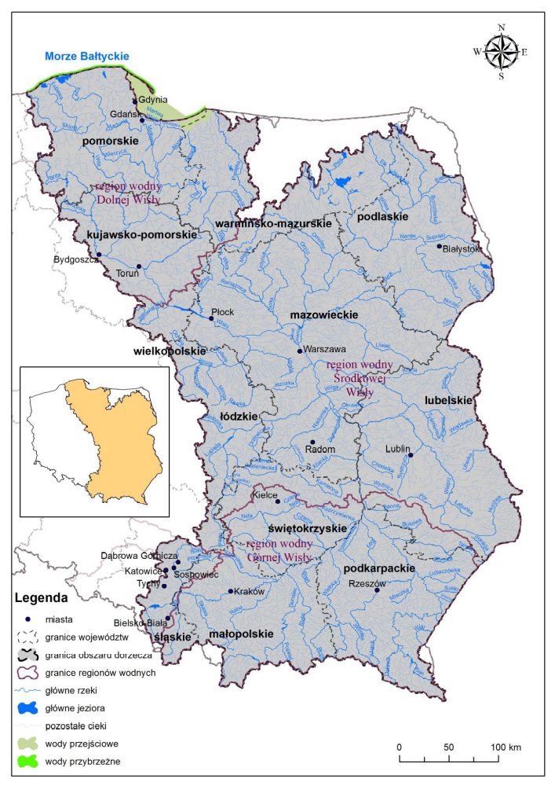
Źródło: Rozporządzenie Rady Ministrów z dnia 18 października 2016 r. w sprawie Planu gospodarowania wodami na obszarze dorzecza Wisły, Dz.U. z 2016 r. poz. 1911, s. 10.

Monitoring wód powierzchniowych w jednolitej części wód w Białymstoku
W ramach monitoringu środowiska są realizowane badania elementów biologicznych, fizykochemicznych i chemicznych. Program badań poszczególnych jednolitych części wód jest uzależniony od charakterystyki zagrożeń i funkcji jakie pełnią. Wody powierzchniowe zostały podzielone na jednolite części wód, czyli jednorodne pod względem hydromorfologicznym i biologicznym oddzielne i znaczące części wód, dla których prowadzi się analizy presji antropogenicznych i opracowuje programy wodno-środowiskowe.
Czaplinka (RW200017261589), Horodnianka (RW2000172615929) i dopływ spod Ogrodniczek (RW200017261658) zostały sklasyfikowane jako naturalne części wód, natomiast Biała (RW2000172616899) i Supraśl od Pilnicy do ujścia (RW20002426169) są silnie zmienioną częścią wód. Stan wód jest zły. Celem środowiskowym jest osiągnięcie dobrego stanu ekologicznego i chemicznego.
Tabela 1. Ocena jakości wód w Jednolitych Częściach Wód Powierzchniowych
Nazwa JCWP | Nazwa punktu  pomiarowego | Status  JCWP | Stan ekologiczny | Stan chemiczny | Stan wód | Cele środowiskowe | Ocena ryzyka nieosiągnięcia  celów środowiskowych
Czaplinianka  RW200017261589 | Czaplinianka - ujście | NAT | - | poniżej  dobrego | zły | osiągnięcie  dobrego stanu  ekologicznego,  osiągnięcie  dobrego stanu  chemicznego | zagrożona
Horodnianka RW2000172615929 | Horodnianka - ujście poniżej Choroszczy | NAT | - | poniżej  dobrego | zły |  | zagrożona
Dopływ spod Ogrodniczek  RW200017261658 | Dopływ spod  Ogrodniczek  - ujście | NAT | umiarko-  wany | poniżej  dobrego | zły |  | zagrożona
Biała  RW2000172616899 | Biała - ujście  Nowe Aleksandrowo | SZCW | - | poniżej  dobrego | zły |  | zagrożona
Supraśl od Pilnicy do ujścia  RW20002426169 | Supraśl - ujście Dzikie | SZCW |  | poniżej  dobrego | zły |  | niezagrożona
NAT – naturalna część wód
SZCW – silnie zmieniona część wód
Źródło: „Program Ochrony Środowiska dla Miasta Białystok na lata 2021-2024 z perspektywą na lata 2025-2028”, przyjęty uchwałą ……………… Rady Miasta Białystok z dnia ……………….. (opracowanie: HPC POLGEOL Spółka Akcyjna), s. 57.

Monitoring wód podziemnych na obszarze Miasta Białystok
W Białymstoku badania wód podziemnych w systemie PMŚ prowadzi Państwowy Instytut Geologiczny w studni nr 738, należącej do krajowej sieci monitoringu wód podziemnych. W latach 2004-2009 jakość wody była dobra (we wcześniejszych latach jakość wody była bardzo dobrej jakości). W 2010 roku wodę zakwalifikowano do III klasy – wód zadowalającej jakości ze względu na przekroczone stężenia NO₃⁻, K i Ca. W roku 2012 wody zaklasyfikowano do IV klasy (wody niezadowalającej jakości) ze względu na przekroczenia wskaźników NO₂⁻, Ca, HCO₃. Wyniki badań z ostatnich lat generalnie potwierdzają wnioski
o stopniowym pogarszaniu jakości wód w wyniku przenikania zanieczyszczeń do płytszych poziomów wodonośnych, choć wyniki badań z roku 2016 roku wskazują na polepszenie klasy jakości wody, które zaklasyfikowano do klasy III (wody zadowalającej jakości), z przekroczeniem wskaźnika K, który mieści się w granicach IV klasy jakości.
Tabela 2. Jakość wody podziemnej
Nr | Miejscowość | Głębokość stropu (m) | Użytkowanie terenu | Klasa jakości wody | Wskaźnik w granicach stężenia III klasy jakości | Wskaźnik w granicach stężenia IV klasy jakości
738 | Białystok/ Białystok [p] | 1,4 | Zabudowa miejska luźna | III | temp., Ca, HCO₃ | K
Źródło: „Program Ochrony Środowiska dla Miasta Białystok na lata 2021-2024 z perspektywą na lata 2025-2028”, przyjęty uchwałą ……………… Rady Miasta Białystok z dnia ……………….. (opracowanie: HPC POLGEOL Spółka Akcyjna), s. 59.
Zgodnie z Planem gospodarowania wodami w dorzeczu Wisły najważniejsze działania programu adaptacyjnego powinny obejmować obszar:
- gospodarki przestrzennej: uwzględnienie w planowaniu przestrzennym potrzeby tworzenia systemu korytarzy wietrzeniowych miasta ułatwiających wymianę powietrza i sanitację oraz potrzeby zwiększenia przepuszczalności powierzchniowej oraz retencyjności miasta poprzez wprowadzanie terenów zieleni miejskiej, wzrostu szorstkości przestrzeni miejskiej, budowy licznych rozproszonych zbiorników wodnych;
- gospodarki komunalnej: uwzględnianie prognozowanych przyrostów przepływów powodzi błyskawicznych w projektowaniu i modernizacji sieci kanalizacji burzowej, przystosowanie systemu oczyszczania ścieków do prognoz przyrostu gęstości zaludnienia w tkance miejskiej;
- infrastruktury komunikacyjnej, technicznej, zabudowy mieszkalnej i innej: uwzględnienie w projektach zagrożeń wynikających ze zmienności i zmiany klimatu – zmian temperatury, oblodzenia i silnych wiatrów, wzrostu zagrożenia powodziowego rzek miejskich, ochronę przeciwpowodziową terenów zalewowych rzek miejskich, wdrażanie działań hydrotechnicznych zapobiegających intensyfikacji lokalnego zagrożenia powodziowego.
Sukcesywne wdrażanie programów adaptacyjnych, tworzonych celowo dla poszczególnych działań z uwzględnieniem ich zmiennej wrażliwości regionalnej, powinno skutkować złagodzeniem niekorzystnego oddziaływania zmienności klimatu w najbliższym horyzoncie planowania. Program adaptacji do zmienności i zmian klimatu powinien uwzględniać prognozy zmian klimatu w horyzoncie średnio– i długookresowym.
Jednym z poważniejszych problemów staje się gospodarowanie wodą opadową w mieście. Rosnąca ilość powierzchni szczelnych, zmniejszona retencja i przyspieszony odpływ, często z obszarów większych niż zasięg naturalnej zlewni i przekraczających pojemność cieków są wskazywane jako przyczyny podtopień i powodzi.

6.2.2. Plany zarządzania ryzykiem powodziowym
Powódź jest to wezbranie, podczas którego woda po przekroczeniu linii brzegowej lub poziomu korony wałów zalewa dolinę, obniżenia terenowe, powodując zniszczenia mienia i straty finansowe. Zagrożenie powodziowe występuje w Białymstoku rzadko i przybiera głównie formę wiosennych podtopień, wywołanych gwałtownymi roztopami śniegu i lodu. Na zalewy powodziowe są narażone obszary położone w północno-zachodniej części Białegostoku, wzdłuż biegu Supraśli i Białej od Al. Jana Pawła II na terenie parku Antoniuk, oraz wokół stawów hodowlanych w Dojlidach i nieużytkowanych stawów na terenie ogrodów działkowych w rejonie ul. Ciołkowskiego. Do tej kategorii można zaliczyć też ciągi komunikacyjne na nasypach przegradzających doliny Białej i jej dopływów.
Zagrożenie powodziowe rzeki Białej związane jest przede wszystkim z dużą ilością wód opadowych zrzucanych do rzeki kanalizacją deszczową, co przy gwałtownym napełnieniu koryta i utrudnionej zdolności przepływu (liczne przewężenia, źle zlokalizowana infrastruktura w korycie, za wąskie przepusty) skutkuje częstymi podtopieniami.
Za priorytet w zakresie odprowadzania wód opadowych i roztopowych, przyjęto zasadę maksymalnego zatrzymania i ich oczyszczenia w miejscu powstawania, a tym samym odprowadzanie do systemu kanałów deszczowych w ulicach tylko w przypadkach, gdy ze względów na zagospodarowanie przestrzenne, układ wysokościowy, warunki gruntowo-wodne lub inne przeszkody terenowe, nie można zastosować metod związanych z maksymalnym zatrzymaniem i oczyszczeniem wód deszczowych w miejscu ich powstawania.
Długość sieci kanalizacji deszczowej na terenie Miasta Białystok w 2020 roku wynosiła 543,2 km. Systemy kanalizacji deszczowej są sukcesywnie rozbudowywane i modernizowane w oparciu o „Aktualizację programu zagospodarowania wód opadowych i rozbudowy kanalizacji deszczowej w granicach administracyjnych miasta Białegostoku wraz z racjonalnym rozmieszczeniem zbiorników retencyjnych, rowów i odparowników”. W opracowaniu wskazane zostały węzły kanalizacji deszczowej wymagające przebudowy oraz rozmieszczenie zbiorników retencyjnych, rowów wsiąkowych i odparowników, których zadaniem jest przejęcie wód opadowych, przeznaczonych do dalszego wykorzystania, np. do nawadniania drzew, trawników (rozwiązania korzystne ekonomicznie i ekologiczne).
Odbiornikami wód opadowych są rzeka Biała wraz z dopływami Dolistówką i Bażantarką, a także na południu rzeka Horodnianka i na północy cieki będące lewobrzeżnymi dopływami Supraśli (m.in. cieki: Wesołowskiego, Pietraszowskiego, Stawowy, Jaroszówka) oraz rowy i zbiorniki powierzchniowe. Większość terenów miasta zlokalizowana jest w granicach zlewni rzeki Białej. Poniższy rysunek przedstawia uwarunkowania zagospodarowania przestrzennego w zakresie odprowadzania wód opadowych. Kolorem jasnoniebieskim zostały oznaczone strefy podtopienia kanalizacji deszczowej przy przepływach maksymalnych o prawdopodobieństwie przekroczenia 1% (tzw. wody stuletniej). Jest to obszar, przez który przepływa rzeka Biała.
Rysunek 9. Uwarunkowania zagospodarowania przestrzennego – odprowadzenie wód opadowych
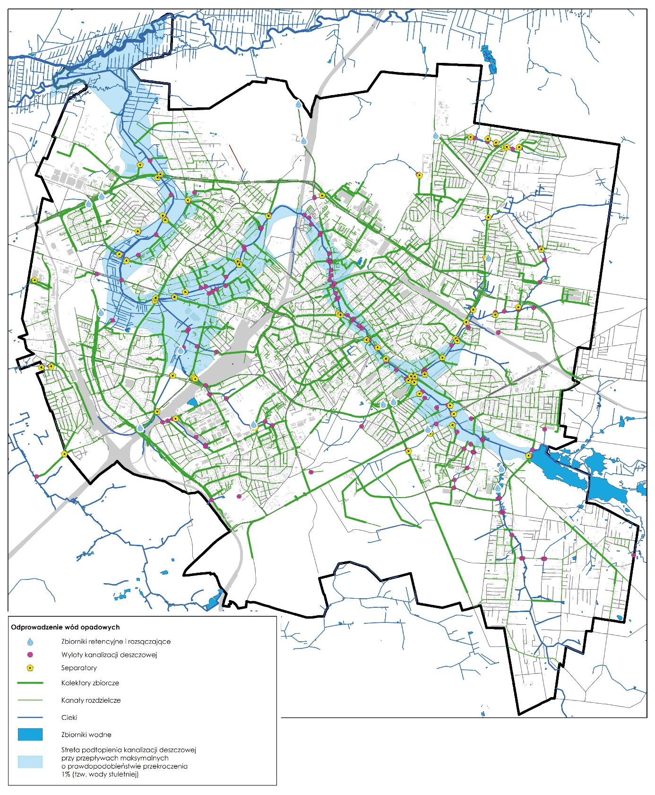
Źródło: „Studium uwarunkowań i kierunków zagospodarowania przestrzennego miasta Białegostoku”, przyjęte uchwałą Nr XII/165/19 Rady Miasta Białystok z dnia 18 czerwca 2019 r., Rys. 10. Uwarunkowania zagospodarowania przestrzennego – odprowadzenie wód opadowych, s. 342.
Plany rozbudowy kanalizacji deszczowej mają na celu zoptymalizowanie działania sieci i zagospodarowanie wód opadowych na terenach obecnie niezabudowanych. Zgodnie z zaleceniami wynikającymi z „Aktualizacji programu zagospodarowania wód opadowych i rozbudowy kanalizacji deszczowej w granicach administracyjnych Miasta Białegostoku wraz z racjonalnym rozmieszczeniem zbiorników retencyjnych, rowów i odparowników” gospodarowanie wodami opadowymi w Białymstoku należy prowadzić w kilku płaszczyznach:
- retencja wód opadowych u źródła
Zadaniem retencji wód opadowych u źródła jest zatrzymanie jak największej ilości wód opadowych na terenach prywatnych i publicznych. Należy stosować nowoczesne sposoby gospodarowania wodami opadowymi na terenach, na które wody spływają celem zwiększenia ich infiltracji do gruntu i zmniejszenia spływu powierzchniowego.
- spowolnienie odpływu wód z odbiorników wód do rzeki Białej
Zadaniem spowolnienia odpływu wód z odbiorników (rzeka Dolistówka, rzeka Bażantarka, rowy melioracyjne) jest jak najdłuższe przytrzymanie wód opadowych w powyższych odbiornikach. Najczęściej w tym celu stosuje się retencję niesterowaną, której przykładami są:
- zbiorniki zaporowe, powstające na skutek przegrodzenia koryta i doliny rzeki (cieku) budowlą piętrzącą, którą zazwyczaj jest grobla (zapora) ziemna oraz budowla upustowa;
- stawy (zbiorniki kopane), powstające w wyniku wykonania wykopu w naturalnym podłożu i wypełnieniu go wodą (brak piętrzenia powyżej powierzchni terenu);
- zbiorniki na ciekach (rowach), utworzone przez stałe przegrodzenie koryta cieku (rowu) budowlą piętrzącą, nie powodujące zalania terenów przyległych;
- zbiorniki suche, spowalniające odpływ wód wezbraniowych (przez ich przechwytywanie). Zbiorniki wodne mogą być budowane w różnych celach i ich wykorzystywanie może być wielorakie. Najważniejsza funkcja, jaką spełniają to poprawa bilansu wodnego w najbliższym otoczeniu.
- wykorzystanie potencjału retencyjnego rzeki Białej,
- bieżąca eksploatacja i zapewnienie drożności systemu kanałów deszczowych.
W ramach tego zadania należy m.in.: zadbać o drożność wszystkich odbiorników wód oraz sprawdzać okresowo drożność kanałów deszczowych i usuwać niedrożności, np. zalegający piasek, liście, foliowe torebki, itd. .
„Strategia Rozwoju Miasta Białegostoku do 2030 roku” zgodnie z art. 166 ust. 1 pkt 1 ustawy z dnia 20 lipca 2017 r. Prawo wodne, uwzględnia tzw. obszary szczególnego zagrożenia powodzią, na których prawdopodobieństwo wystąpienia powodzi jest średnie i wynosi 1% oraz na których prawdopodobieństwo wystąpienia powodzi jest wysokie i wynosi 10%.
Rysunek 10. Mapa zagrożenia powodziowego z głębokością wody – 1% (raz na 100 lat)
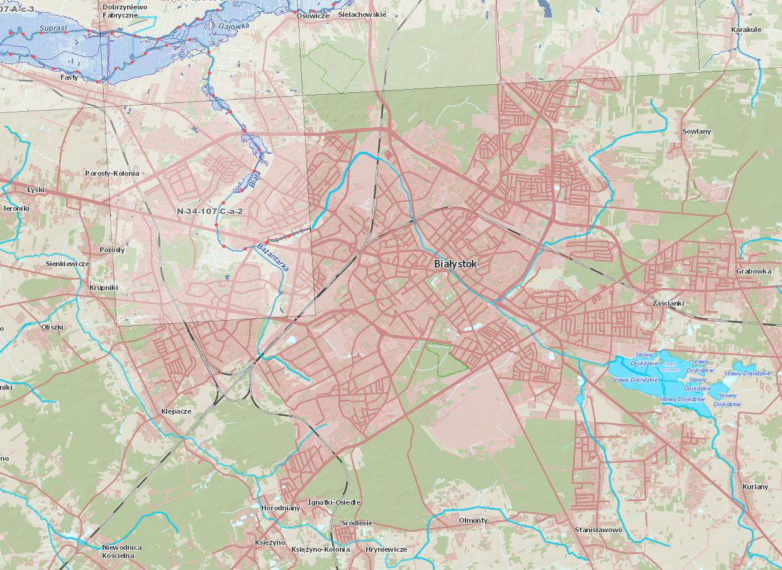
Źródło: https://wody.isok.gov.pl/imap_kzgw/?gpmap=gpMZP; data dostępu: 24.05.2021 r.
Rysunek 11. Mapa zagrożenia powodziowego z głębokością wody – 10% (raz na 10 lat)
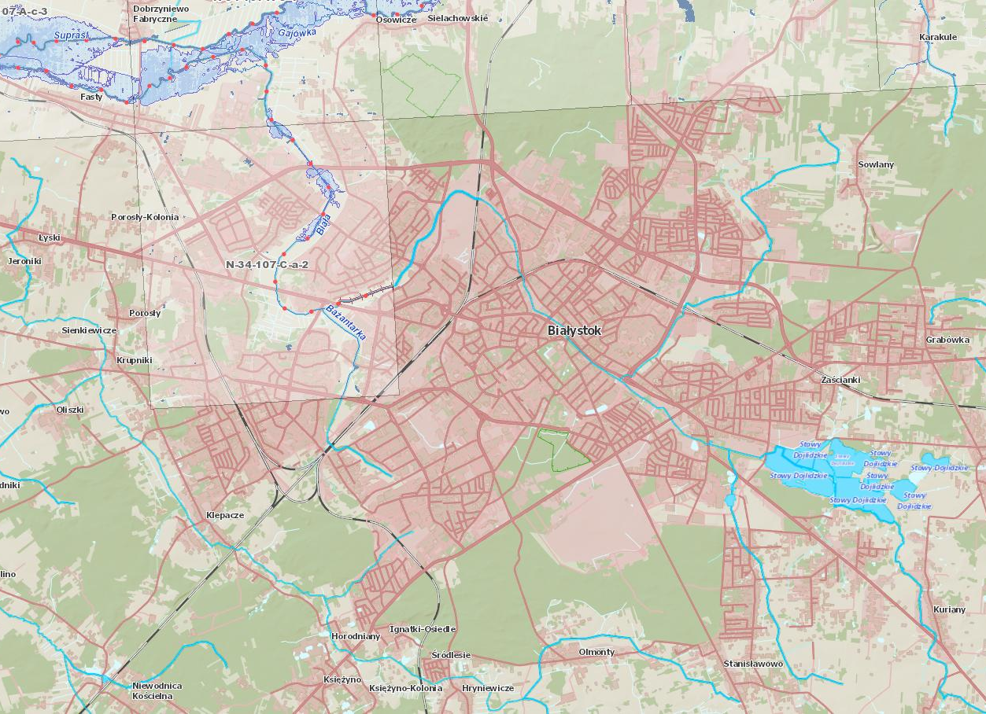
Źródło: https://wody.isok.gov.pl/imap_kzgw/?gpmap=gpMZP; data dostępu: 24.05.2021 r.
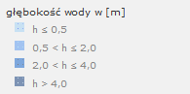
Na powyższych rysunkach odcienie niebieskiego określają głębokość wody w przypadku wylania rzeki:
- najjaśniejszy niebieski: do 0,5 m wody;
- jasny niebieski: między 0,5 a 2 m wody;
- niebieski: między2 a 4 m wody;
- ciemny niebieski: powyżej 4 metrów.
Zagrożenie powodziowe dotyczy północnej części miasta, jednak w Białymstoku występuje wiele miejsc, które w okresach intensywnych opadów atmosferycznych i roztopów narażone są na wystąpienie tzw. powodzi błyskawicznych. Problem ten nasilał się w ostatnich dekadach na skutek zmniejszenia przepuszczalności podłoża i zwiększonej intensywności zjawisk opadowych.
Planowana zabudowa i zagospodarowanie terenów położonych na obszarze szczególnego zagrożenia powodzią zgodnie z art. 166 pkt 10 ustawy Prawo wodne nie może m.in.: naruszać ustaleń planu gospodarowania wodami na obszarze dorzecza; naruszać ustaleń planu zarządzania ryzykiem powodziowym; stanowić zagrożenia dla ochrony zdrowia ludzi, środowiska i dóbr kultury wpisanych do rejestru zabytków; naruszać funkcjonowania infrastruktury krytycznej w rozumieniu przepisów ustawy z dnia 26 kwietnia 2007 r. o zarządzaniu kryzysowym oraz utrudniać zarządzania ryzykiem powodziowym.
W „Strategii Rozwoju Miasta Białegostoku do 2030 roku” w ramach celu operacyjnego P1. Racjonalna przestrzeń, kierunku działań P1.4 Przestrzeń miasta odporna na negatywne skutki zmian klimatu w reakcji na wystąpienie zjawisk ekstremalnych wskazano konieczność wdrożenia i doskonalenia „Planu adaptacji Miasta Białystok do zmian klimatu do roku 2030”.
Zagrożenie przez powodzie i podtopienia jest dla Białegostoku wyzwaniem, które wymaga podjęcia działań związanych z planowaniem przestrzeni (renaturyzacja doliny rzeki Białej, ochrona naturalnych terenów zalewowych, błękitno-zielona infrastruktura, ochrona prawna terenów zieleni, wód powierzchniowych, mokradeł i torfowisk) oraz rozwiązań technicznych obejmujących system kanalizacji, zbiorników retencyjnych i zabezpieczania obiektów użyteczności publicznej.
Rysunek 12. Przestrzenny sektorowy rozkład priorytetów działań adaptacyjnych dla zagrożenia powodziami
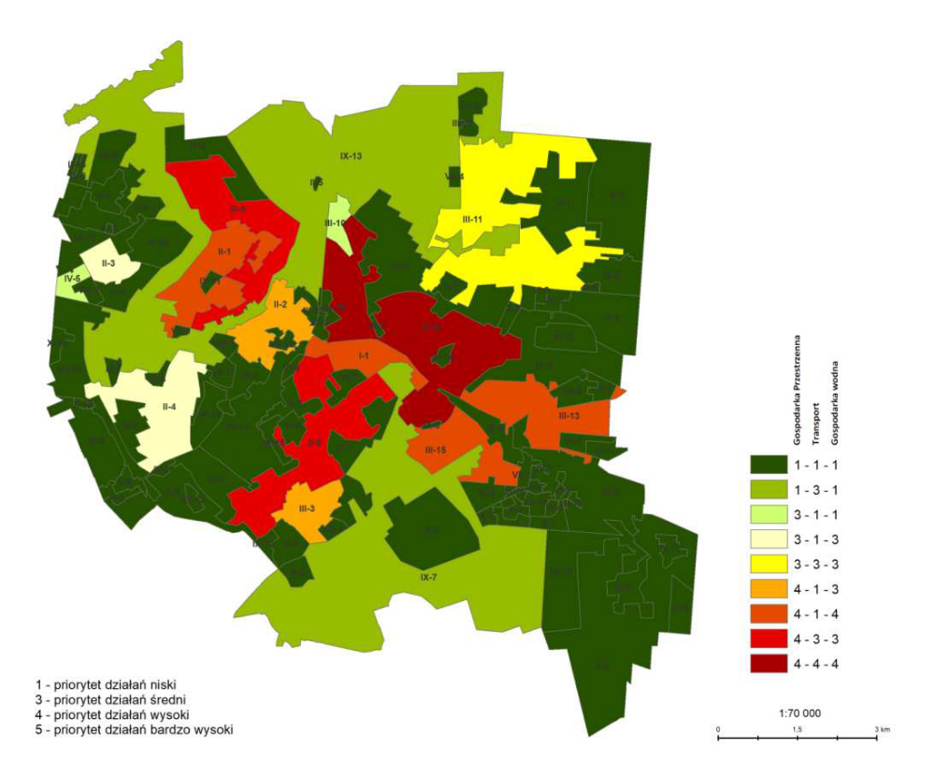
Źródło: „Plan Adaptacji Miasta Białystok do zmian klimatu do roku 2030”, przyjęty uchwałą Nr XIV/210/19 Rady Miasta Białystok z dnia 23 września 2019 r. (opracowanie: Instytut Ochrony Środowiska Państwowy Instytut Badawczy), s. 114.
Ocenia się, że zmiany klimatu najsilniej dotkną sektor gospodarki wodnej, w tym zaopatrzenie w wodę, odprowadzanie i oczyszczanie ścieków oraz ochronę przeciwpowodziową. Najbardziej wrażliwym podsystemem jest ochrona przeciwpowodziowa. Zabudowa i uszczelnianie powierzchni miasta oraz zwiększona intensywność opadów powodują, że Białystok jest narażony na wystąpienie tzw. powodzi błyskawicznych. Podtopienia mają negatywny wpływ na drogi i transport publiczny. Fale upałów negatywnie wpłyną na sektor zdrowia publicznego i usługi publiczne oraz gospodarkę przestrzenną. Miasto ma przeciętny potencjał adaptacyjny do zmian klimatu pod względem kapitału społecznego. Słabo jest oceniona systemowość ochrony i kształtowania ekosystemów miejskich, rozumiana jako zdolność ochrony i kształtowania zielonej i błękitnej infrastruktury.
W Planie zarządzania ryzykiem powodziowym w dorzeczu Wisły dla całej Zlewni Planistycznej Narwi (w tym obszarów narażonych na niebezpieczeństwo powodzi: Supraśl, Ełk, Biebrza, Gać, Pisa, Kanał Żerański, Biała, Ruż, Ślina, Wissa, Cienka) zaproponowano następujące działania: analizę możliwości zwiększenia retencji na terenach zurbanizowanych oraz analizę możliwości likwidacji/zmiany sposobu użytkowania oraz modernizacji obiektów zagrażających środowisku, infrastrukturalnych oraz pozostałych obiektów prywatnych i użyteczności publicznej znajdujących się w obszarach zagrożenia powodziowego.

6.2.3. Plan przeciwdziałania skutkom suszy
Susza jest zjawiskiem naturalnym o charakterze tymczasowym. Definiowana jest jako znaczące w czasie oraz na dużym obszarze odchylenie od średnich wartości opadów (deficyt opadów), które może doprowadzić do suszy atmosferycznej, rolniczej, hydrologicznej i społeczno-ekonomicznej, w zależności od intensywności oraz czasu trwania deficytu opadów (definicja z Raportu Komisji Europejskiej Working definitions of Water scarcity and Drought Report to the European Commission, 2012).
Zgodnie z art. 183 ustawy Prawo wodne przeciwdziałanie skutkom suszy jest zadaniem organów administracji rządowej i samorządowej oraz Państwowego Gospodarstwa Wodnego Wody Polskie. Rolą Wód Polskich jest przygotowanie projektu planu przeciwdziałania skutkom suszy, który jest głównym dokumentem wskazującym kierunki działań, których celem jest minimalizowanie skutków tego zjawiska.
W Białymstoku susze atmosferyczne występują między kwietniem i wrześniem. Susze wczesną wiosną (kwiecień) i późnym latem (wrzesień) występują sporadycznie i trwają krótko - między 1981 r. i 2015 r. zanotowano 3 susze w kwietniu oraz 5 we wrześniu, które trwały maksymalnie 4 dni. W maju i czerwcu liczba dni z suszą była znacznie większa: 12 susz w maju i 21 w czerwcu i wynosiła przeciętnie 5 dni. W lipcu i sierpniu susze atmosferyczne w Białymstoku występowały niemal corocznie i trwały od 2 do 27 dni (przy średnim czasie trwania wynoszącym 8 dni). Warto podkreślić istotny statystycznie silnie rosnący trend liczby dni z suszą atmosferyczną w lipcu.
Rysunek 13. Obszary zagrożone występowaniem wszystkich czterech typów suszy
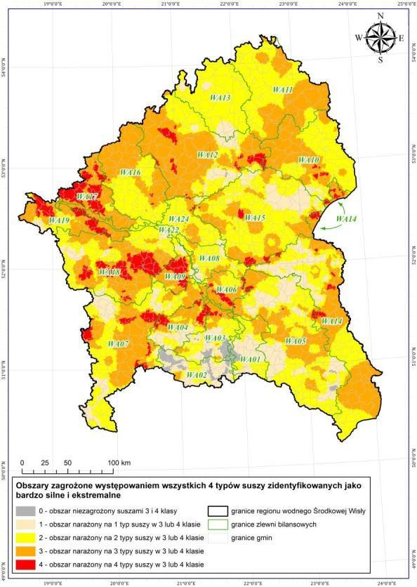
Źródło: „Program Ochrony Środowiska dla Miasta Białystok na lata 2021-2024 z perspektywą na lata 2025-2028”, przyjęty uchwałą ……………… Rady Miasta Białystok z dnia ……………….. (opracowanie: HPC POLGEOL Spółka Akcyjna), s. 70.

Według „Planu Przeciwdziałania Skutkom Suszy w Regionie Wodnym Środkowej Wisły” udział powierzchni zagrożonych suszą w Białymstoku przedstawia się następująco:
- brak zagrożenia suszą – 0,0%;
- umiarkowany poziom zagrożenia suszą – 0,0%;
- znaczny poziom zagrożenia suszą – 22,4%;
- wysoki poziom zagrożenia suszą – 77,6%;
- bardzo wysoki poziom zagrożenia suszą – 0,0%.
„Plan Przeciwdziałania Skutkom Suszy w Rejonie Wodnym Środkowej Wisły” jako długookresowe działania dla przeciwdziałania skutkom suszy w Białymstoku wskazuje:
- zwiększenie retencji obszarów zurbanizowanych;
- budowę i rozbudowę systemów sieci wodociągowej oraz usprawnienie istniejących systemów;
- budowę obiektów małej retencji;
- odbudowę/przebudowę systemów melioracyjnych z odwadniających na nawadniająco-odwadniające i budowę systemów melioracyjnych (nawadniająco-odwadniających);
- budowę nowych urządzeń wodnych (innych niż zbiorniki retencyjne) i odbudowę/przebudowę istniejących urządzeń wodnych.
W „Strategii Rozwoju Miasta Białegostoku do 2030 roku” w ramach celu operacyjnego P1. Racjonalna przestrzeń, kierunku działań P1.4 Przestrzeń miasta odporna na negatywne skutki zmian klimatu w reakcji na widoczne zmiany klimatu np. wysokie temperatury latem i nieregularne opady powodujące długotrwałe susze wskazano konieczność wdrożenia i doskonalenia „Planu adaptacji Miasta Białystok do zmian klimatu do roku 2030”.
Jednym ze sposobów przeciwdziałania skutkom zmian klimatu jest kształtowanie struktury przestrzennej miasta. W ramach realizacji polityki przestrzennej Białegostoku konieczne jest kształtowanie struktury funkcjonalno-przestrzennej, w tym terenów zielonych, które regulują klimat lokalny i retencjonują wodę łagodząc zarówno skutki suszy, jak i powodzi.
Opracowanie i przyjęcie wytycznych planistycznych/urbanistycznych w ujęciu zmian klimatu jest działaniem opisanym w „Planie Adaptacji Miasta Białystok do zmian klimatu do roku 2030” w ramach celu strategicznego 6. Uwzględnienie zmian klimatu w planowaniu przestrzennym.
Rysunek 14. Przestrzenny sektorowy rozkład priorytetów działań adaptacyjnych dla zagrożenia suszą
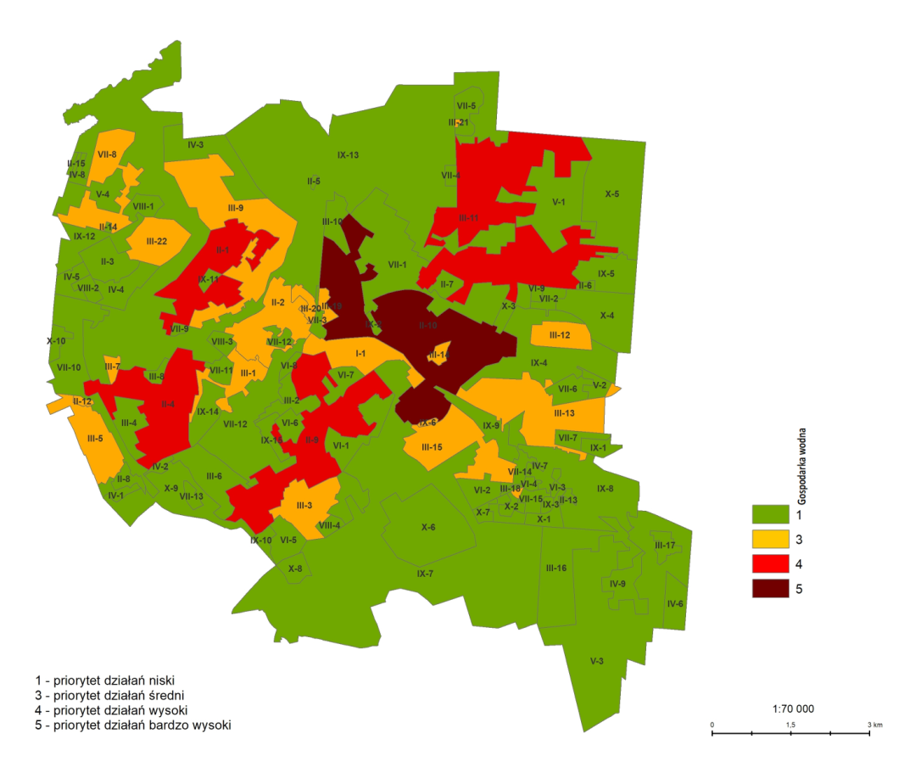
Źródło: „Plan Adaptacji Miasta Białystok do zmian klimatu do roku 2030”, przyjęty uchwałą Nr XIV/210/19 Rady Miasta Białystok z dnia 23 września 2019 r. (opracowanie: Instytut Ochrony Środowiska Państwowy Instytut Badawczy), s. 115.

Nowoczesne sposoby gospodarowania wodami opadowymi
Zasoby wodne Miasta Białystok, podobnie jak i całej Polski, cechuje duża zmienność sezonowa i nierównomierność. Zwiększające się na terenie miasta obszary zurbanizowane wpływają na zmianę naturalnych kierunków spływu wód opadowych w konsekwencji prowadząc do podtopień. Rozwój nowoczesnych urządzeń zagospodarowania wód deszczowych umożliwia zmianę sposobu ich odprowadzenia i wykorzystania.
Tworzenie retencji glebowej
Retencja glebowa polega na zatrzymaniu wody w profilu glebowym, w tzw. strefie nienasyconej. Retencja zależy od rodzaju, struktury, a także składu chemicznego gleby. Najmniejszą zdolność mają gleby piaszczyste, iły i gliny. Celem polepszenia struktury gleby można zastosować zabiegi agrotechniczne, jak np. nawożenie związkami organicznymi, wapniowanie. Podobny efekt otrzymamy likwidując słabo przepuszczalne przewarstwienia bądź spulchniając gleby ciężkie, suche i skłonne do zaskorupiania się.
Retencja wód opadowych na terenie zlewni w małych zbiornikach
Mała retencja polega na gromadzeniu wody w niewielkich zbiornikach (naturalnych i sztucznych), które stanowią wartościowy element krajobrazu, kształtują poziomy wód gruntowych i stosunki wilgotnościowe terenów przyległych oraz poprawiają mikroklimat. Zbiorniki te charakteryzują się bogatą różnorodnością biologiczną, poprawiają bilans wodny, mają zastosowanie gospodarcze oraz duże znaczenie dla życia wielu gatunków roślin i zwierząt. Mała retencja jest jedną z form magazynowania wody, która może być wykorzystywana jako narzędzie do zapobiegania powodziom i suszom.
Obiekty małej architektury służące zwiększeniu retencji terenowej
Jednym z rodzajów małej architektury są różnego rodzaju zbiorniki magazynujące wody opadowe. Gromadzona w nich woda może być wykorzystana w czasie braku opadów.
Innym przykładem małej architektury są oczka wodne i stawy, które pomagają w rozsączaniu wód opadowych.

Model struktury funkcjonalno-przestrzennej Białegostoku wraz z ustaleniami i rekomendacjami w zakresie kształtowania i prowadzenia polityki przestrzennej w mieście

Podstawą opracowania założeń funkcjonalno-przestrzennych „Strategii Rozwoju Miasta Białegostoku do 2030 roku” jest „Studium uwarunkowań i kierunków zagospodarowania przestrzennego miasta Białegostoku”, przyjęte uchwałą Rady Miasta Białystok Nr XII/165/19 z dnia 18 czerwca 2019 r.
Jako główny kierunek rozwoju Białegostoku przyjmuje się „rozwój miasta do wewnątrz”. Takie rozwiązanie zostało określone w „Strategii Rozwoju Miasta Białegostoku na lata 2011-2020 plus”, jako „promowanie intensyfikacji zagospodarowania w granicach miasta bez ich poszerzania” i jest obecnie aktualne. Dodatkowym uzasadnieniem wyboru są również zidentyfikowane istniejące duże rezerwy obszarów niezabudowanych, niezdefiniowanych lub zdegradowanych, dobrze skomunikowanych i przynajmniej częściowo wyposażonych w infrastrukturę techniczną, a także wskaźniki ekonomiczne, np. nakłady na edukację, koszty transportu publicznego, mediów, a także inne uwarunkowania oraz aktualne trendy rozwojowe miast polskich i europejskich.
Biorąc pod uwagę powyższe, planuje się kontynuację budowy i rozwój struktury funkcjonalno-przestrzennej Białegostoku jako „miasta kompaktowego”, tj. miasta zwartego, które będzie się rozwijało w układzie pierścieniowo-promienistym w obecnych granicach, bez ich poszerzania.
„Rozwój miasta do wewnątrz” oznacza m.in.:
- niepopieranie (zaniechanie) rozwoju terytorialnego miasta;
- zmiany w strukturze funkcjonalno-przestrzennej miasta;
- wykorzystanie dużych rezerw terenowych zgodnie z ich predyspozycją lokalizacyjną i środowiskową;
- budowę planowanego układu komunikacyjnego, jako podstawy funkcjonowania sprawnego transportu publicznego;
- wykorzystanie dużych rezerw z zakresu infrastruktury technicznej;
- kształtowanie funkcji miasta jako ośrodka regionalnego, a docelowo potencjalnego ośrodka metropolitalnego;
- wprowadzenie priorytetów dotyczących m.in.: lokalizacji nowej zabudowy, ograniczania dokonywania zmian przeznaczenia terenów i inwestowania na terenach obszaru zewnętrznego-przedmieścia, ochrony przed koniunkturalizmem i utrzymania terenów z przeznaczeniem na aktywność gospodarczą;
- realizację miejskiego sposobu wygodnego zamieszkiwania jako próby antidotum na efekt „rozlewania się miasta”.
Założeniem kierunków rozwoju struktury funkcjonalno-przestrzennej, określonych w studium jest twórcza kontynuacja rozwoju dotychczasowej struktury, z dążeniem do ukształtowania nowych wartości urbanistycznych i architektonicznych oraz przede wszystkim poprawy funkcjonowania miasta jako całości.

Struktura funkcjonalno-przestrzenna
W strukturze funkcjonalno-przestrzennej miasta wyodrębnia się cztery jednostki strukturalne, których granice wyznaczają linie kolejowe oraz obwodnica śródmiejska. Centralnie położona jednostka – Śródmieście, której granice wyznacza przebieg obwodnicy śródmiejskiej, posiada charakter wielofunkcyjny. Znajdują się tu najważniejsze obiekty miasta świadczące o jego tożsamości historycznej, w tym założenie pałacowo-ogrodowe barokowej rezydencji Branickich, wzgórze i kościół św. Rocha (najważniejsza dominanta ogólnomiejska), Rynek Kościuszki z budynkiem Ratusza, w tym nowy wizerunek Rynku Kościuszki i Placu Jana Pawła II, obiekty usługowe o znaczeniu ogólnomiejskim i ponadlokalnym. Jednostka Południe ma charakter wielofunkcyjny, w znacznym stopniu wspierający jednostkę Śródmieście, mieści m.in. obiekty sądów i prokuratury, szpitali, uczelni wyższych, sportowo-rekreacyjne, specjalnej strefy ekonomicznej i parku naukowo-technologicznego oraz przestrzenie publiczne będące kontynuacją założeń śródmiejskich. Jednostka Zachód skupia największe osiedla zabudowy mieszkaniowej, tereny aktywności gospodarczej oraz największe w skali miasta skupiska obiektów handlowych wielkopowierzchniowych. Jednostka Wschód odznacza się dominacją zabudowy mieszkaniowej jednorodzinnej.
Istotnym składnikiem struktury funkcjonalno-przestrzennej są tereny zieleni, w tym dolina rzeki Białej i innych cieków wodnych, kompleksy leśne na północy (Las Antoniuk i Las Pietrasze) i południu miasta (Las Solnicki) oraz tzw. „klin zieleni”, łączący założenie pałacowo-ogrodowe rezydencji Branickich z kompleksem leśnym na południu. Tereny te łącznie tworzą obszar systemu przyrodniczego miasta.
Do istotnych barier w strukturze funkcjonalno-przestrzennej miasta należy zaliczyć niedostateczną ilość powiązań komunikacyjnych pomiędzy jednostkami strukturalnymi, oddzielonymi torami kolejowymi oraz brak ciągłości struktury miejskiej w obszarach: dworców PKP i PKS i Białystok Fabryczny, „klina zieleni” łączącego otoczenie rezydencji Branickich z kompleksem leśnym na południu miasta oraz w rejonie dworca Białystok Fabryczny – na granicy jednostki śródmiejskiej i wschodniej. Zauważalny jest brak równowagi rozwojowej na niekorzyść jednostki zachodniej, którą zamieszkuje około 40% mieszkańców miasta, a jednocześnie zlokalizowane są na jej obszarze największe centra handlowe. Odczuwalna jest niedostateczna ilość lokalnych przestrzeni publicznych, w tym terenów zieleni urządzonej oraz usług podstawowych w wielu osiedlach mieszkaniowych.
Rysunek 15. Podstawowe jednostki strukturalne Białegostoku
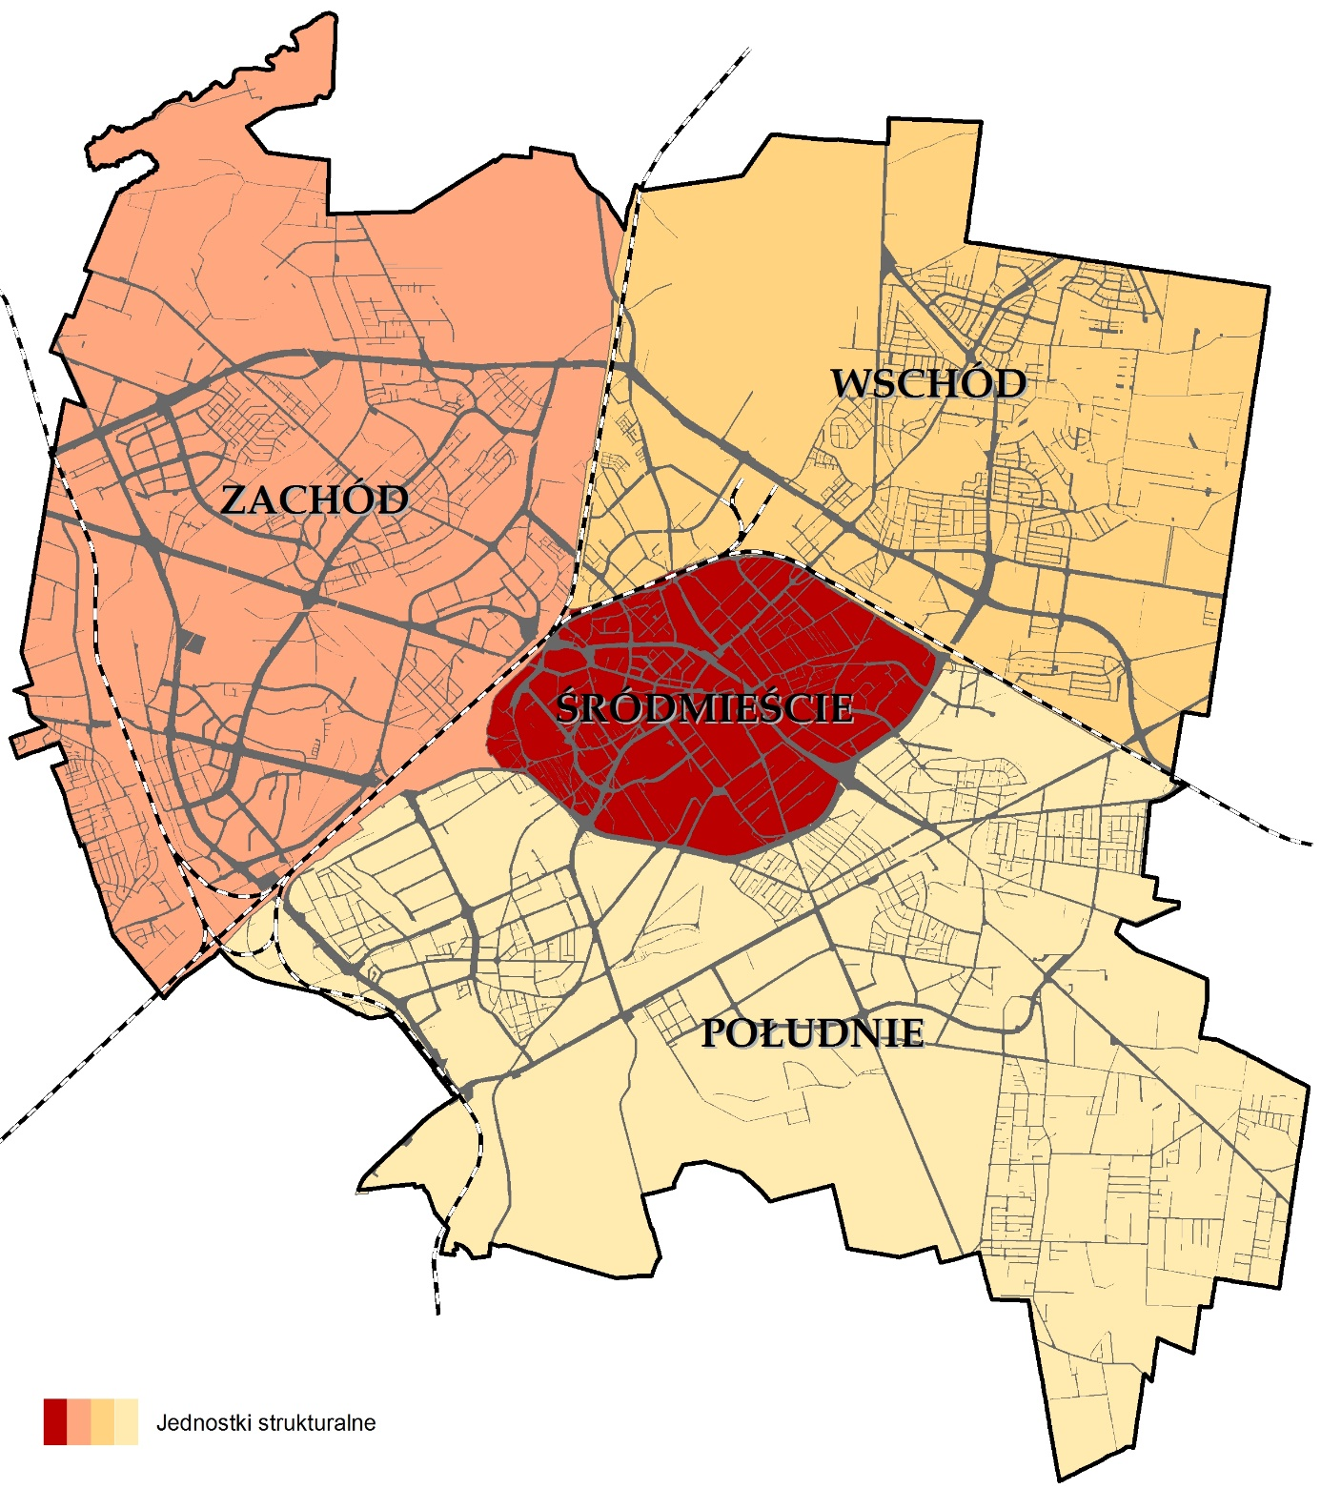
Źródło: „Studium uwarunkowań i kierunków zagospodarowania przestrzennego miasta Białegostoku”, Załącznik Nr 1 do uchwały Nr XII/165/19 Rady Miasta Białystok z dnia 18 czerwca 2019 r., s. 32.

Analiza kluczowych uwarunkowań rozwojowych miasta
Potencjał rozwojowy Białegostoku wynika zarówno z utrwalonych cech strukturalnych, jak i z efektów konsekwentnie realizowanych długofalowych i długookresowych działań, które miały na celu rozwój Białegostoku, w tym zapewnienie poprawy warunków życia mieszkańców, a także zwiększania atrakcyjności miasta dla osób przyjezdnych. Do potencjału tego w szczególności należy zaliczyć: zasoby terenów inwestycyjnych (ok. 25% powierzchni miasta; zidentyfikowanych terenów do wymiany, przekształceń i uzupełnień), zwartość (kompaktowość) struktury przestrzennej, korzystny układ podstawowy ulic, sprawny i nowoczesny system transportu zbiorowego oraz wyposażenie w nowoczesną infrastrukturę techniczną.
W kontekście zagospodarowania przestrzennego kluczowym potencjałem rozwojowym są tereny inwestycyjne i dzięki nim możliwość utrzymania zwartości miasta i tym samym wygodnego sposobu zamieszkiwania w mieście kompaktowym, oferującym mieszkańcom wysoką jakość życia. Potencjał inwestycyjny i przestrzenny miasta obejmuje zatem:
- wolne tereny pod zabudowę mieszkaniową, które w szczególności występują w północno-wschodniej części miasta (os. Wygoda, Jaroszówka i Bagnówka), określane jako północno-wschodnie tereny rozwojowe, w północnej – osiedle Zawady oraz w południowej – osiedle Dojlidy Górne, wymagające w dużym stopniu wyposażenia w układ drogowy i infrastrukturę techniczną;
- duży zasób terenów zdegradowanych i wymagających przekształceń, z dobrą obsługą komunikacyjną i wyposażonych w infrastrukturę techniczną, w tym m.in. w obszarze centrum śródmiejskiego, wymagających nadania cech zabudowy miejskiej (rejon dworców PKP i PKS, rejon ul. Zwycięstwa i Al. Solidarności, rejon ulic Boh. Monte Cassino, Sosnowej, Grunwaldzkiej, Sosnowskiego);
- tereny pod funkcję działalności gospodarczej, zlokalizowane w południowej części miasta (rejon ulic J. Kuronia oraz Mickiewicza/Ciołkowskiego), a także w rejonach Szosy Ełckiej oraz ul. Gen. W. Andersa;
- duży zasób i możliwości wykorzystania rekreacyjnego terenów zieleni, w tym lasów na północy (Las Pietrasze, Las Antoniuk) i południu miasta (Las Solnicki), zespołu parków wiodących z centrum miasta (od ogrodów pałacowych poprzez Park Planty, Park Konstytucji 3 Maja i Rezerwat Las Zwierzyniecki) w kierunku południowym oraz „zielonej osi” miasta - doliny rzeki Białej, wymagającej ukształtowania bulwarów od Stawów Dojlidzkich do Al. Jana Pawła II.
Zwarta struktura przestrzenna miasta oznacza bliskość poszczególnych osiedli, tym bardziej, że granice Białegostoku zamykają się w zwartym obrysie, zapewniając:
- względnie dobrą dostępność czasową i fizyczną czynników zaspokojenia istotnych potrzeb;
- względnie małą transportochłonność struktury miasta, a stąd i ograniczone zużycie energii na potrzeby transportowe;
- lepsze wykorzystanie istniejącej oraz niższe potrzeby w zakresie realizacji nowej infrastruktury, ograniczenie długości odcinków infrastruktury liniowej, w tym „jałowych” jej fragmentów, czyli nieobsługujących przyległych nieruchomości;
- dobrą dostępność do terenów podmiejskich, w tym zielonych, o potencjale rekreacyjnym.
Wynika stąd także duży potencjał wykorzystania i rozwijania alternatywnych form przemieszczania się: pieszo oraz rowerem (także w związku z konsekwentnie rozwijanym układem dróg rowerowych), a także stosunkowo lepsze warunki do obsługi miasta transportem zbiorowym.
Rysunek 16. Jednostki kompozycji przestrzennej Białegostoku – potencjał uzupełnień
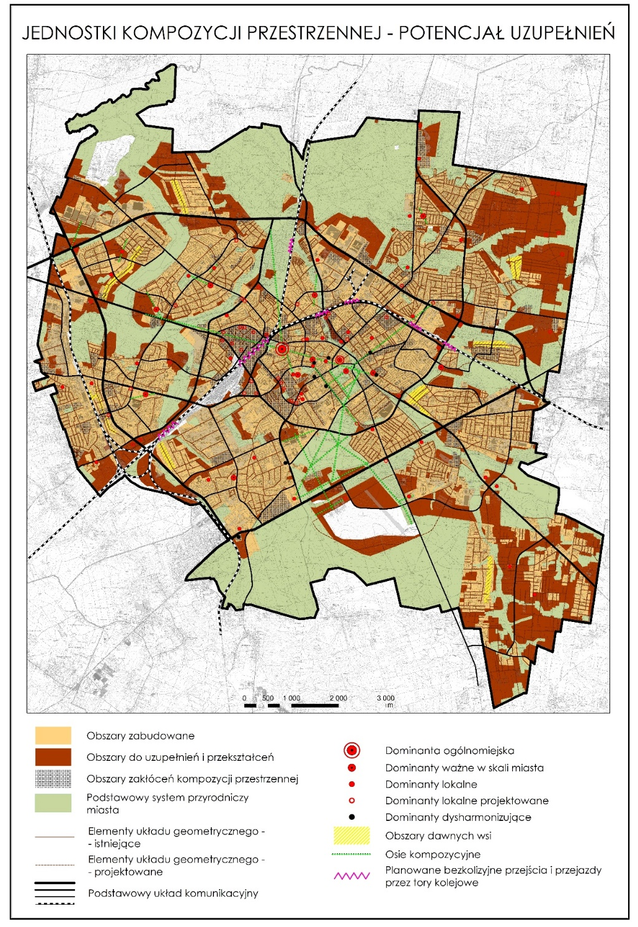
Źródło: Departament Urbanistyki Urzędu Miejskiego w Białymstoku, 2021.

Rozwój i funkcjonowanie miasta, w tym ewolucja jego struktury są powiązane w znacznym stopniu z układem transportowym, w tym z jego przekształceniami, które dokonywały się przez okres powojenny, a zostały zintensyfikowane szczególnie od początku XXI wieku, w celu rozwoju głównych ciągów komunikacyjnych miasta. Przekształcenia te miały w szczególności dwa cele:
- zapewnienie odciążenia z ruchu rejonu Rynku Kościuszki, który historycznie był głównym, centralnym węzłem komunikacyjnym miasta;
- przekształcenie nieregularnego, koncentrycznego układu głównych ulic w układ koncentryczno-obwodowy.
Rysunek 17. Infrastruktura liniowa oraz podstawowe obiekty infrastruktury miejskiej
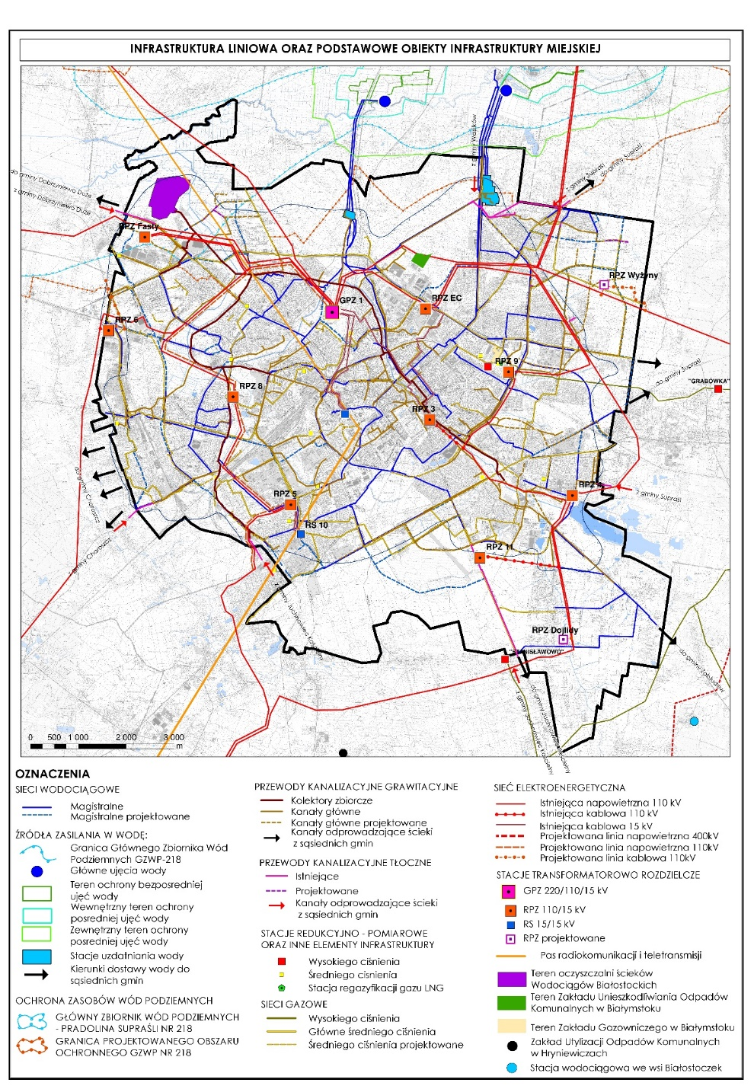
Źródło: Departament Urbanistyki Urzędu Miejskiego w Białymstoku, 2021.
Białystok charakteryzuje się sprawnym, dobrej jakości i stale rozwijanym systemem transportu zbiorowego. Intensywnie modernizowany jest tabor i realizowane są rozwiązania z zakresu rozwoju systemu telematycznego transportu zbiorowego (poprzez wdrożenie wysokiej jakości usług, m.in.: informacja dla pasażerów, elektroniczne bilety, zarządzanie taborem) wraz z rozwojem systemu linii transportu autobusowego oraz wprowadzaniem na ulicach priorytetu dla autobusów. Rozwijany jest także system rowerów miejskich. Potencjałem miasta w zakresie dysponowania infrastrukturą techniczną jest względnie dobre wyposażenie w sukcesywnie modernizowaną i rozwijaną infrastrukturę, w tym m.in. liniową i obiektów z nią związanych (np. elektrociepłownia ECII z nowoczesnymi instalacjami pozwalającymi na częściowe wykorzystywanie źródeł odnawialnych czy oczyszczalnia ścieków komunalnych i technologicznych z rezerwą terenów na jej ewentualną rozbudowę).
Zasoby przyrodnicze
Białystok odznacza się stosunkowo dobrą jakością środowiska przyrodniczego, wynikającą zarówno z dogodnych warunków naturalnych, jak i względnie małej antropopresji. Strukturę przyrodniczą miasta tworzą: lasy (19%), tereny zieleni położone w dolinach rzek (łąki i pastwiska; 11%), tereny zieleni urządzonej (np. parki, skwery, zieleń ogrodów działkowych; ok. 5%), wody powierzchniowe oraz inne tereny otwarte - pełniące funkcje przyrodnicze. Większość z nich tworzy system przyrodniczy miasta,
tj. wyodrębniony, zasadniczo ciągły przestrzennie system o dominujących funkcjach środowiskowych, m.in. kształtujących różnorodność biologiczną, klimatyczną oraz hydrologiczną. Kształtowanie tych terenów ma na celu utrzymanie i wzmocnienie ww. funkcji, a także zapewnienie właściwych warunków i jakości życia mieszkańców Białegostoku.
Na terenie Białegostoku występują 2 rezerwaty przyrody oraz 17 pomników przyrody. Powierzchnia obszarów chronionych wynosi 103,91 ha. System obszarów chronionych w obrębie miasta stanowią dwa rezerwaty przyrody „Antoniuk” i „Las Zwierzyniecki”.
Istniejące zasoby przyrodnicze miasta są jednym z najcenniejszych aktywów Białegostoku. Zachowanie tych zasobów ma podstawowe znaczenie nie tylko dla zachowania charakteru miasta, ale przede wszystkim dla jakości życia mieszkańców oraz gatunków flory
i fauny.
Łączna powierzchnia zieleni osiedlowej na terenach zabudowy mieszkaniowej wielorodzinnej i jednorodzinnej wynosi ponad 300 ha. W jej skład wchodzi zieleń przydomowa, drobne skwerki, trawniki oraz osiedlowe tereny rekreacji codziennej i izolacji od tras komunikacyjnych. Stan zieleni osiedlowej jest zróżnicowany.
Rysunek 18. Ochrona i kształtowanie środowiska Białegostoku
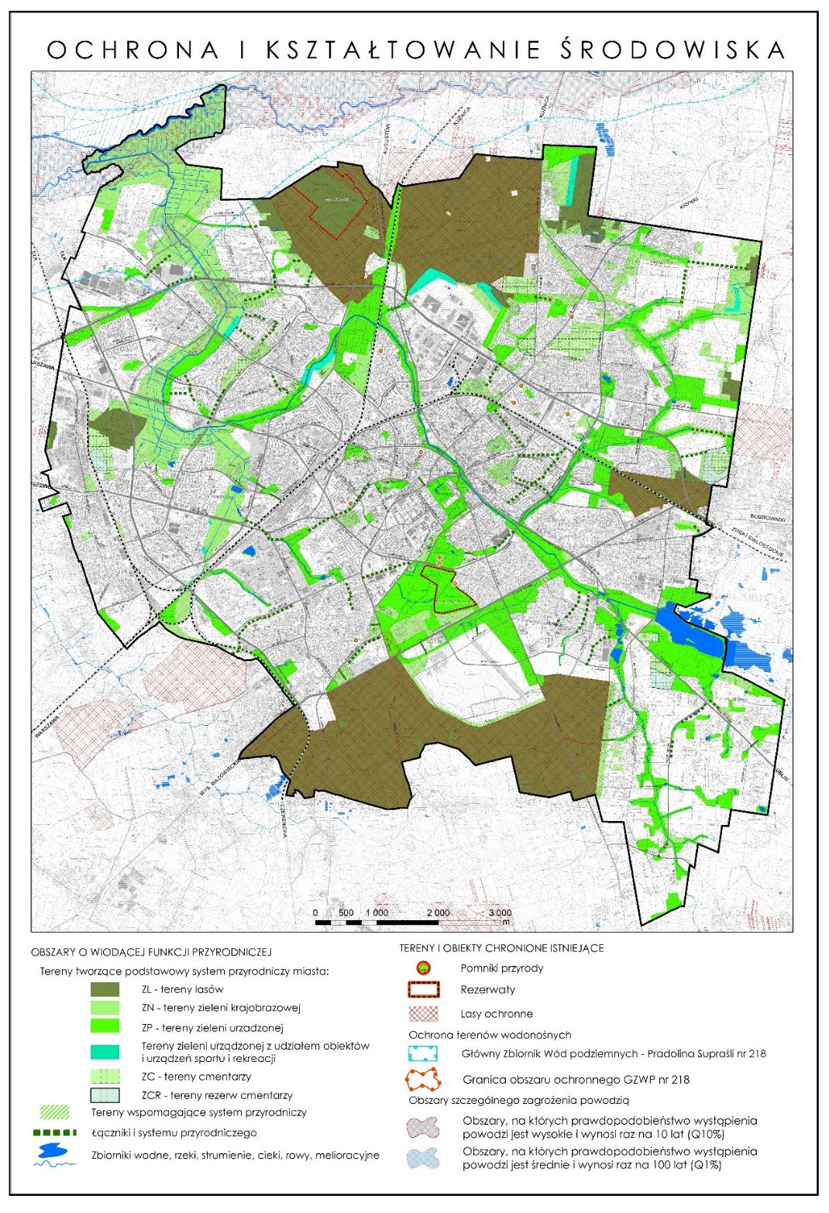
Źródło: Departament Urbanistyki Urzędu Miejskiego w Białymstoku, 2021.

Zasoby mieszkaniowe
Warunki zamieszkania w mieście charakteryzuje: stosunkowo niski stopień nasycenia w mieszkania - poniżej średniej dla miast wojewódzkich (na 1000 mieszkańców miasta przypada około 438 mieszkań). W 2019 r. warunki mieszkaniowe w Białymstoku są nieco niższe niż przeciętnie w miastach Polski: mniejsze mieszkania (przeciętna pow. użytkowa – 61,4 m²), bardziej zaludnione (2,21 osoby na 1 mieszkanie) nieco gorzej wyposażone
w instalacje sanitarno-techniczne. Biorąc pod uwagę wiek budynków, stan techniczny zasobów mieszkaniowych jest generalnie dobry (95% mieszkań w budynkach wybudowanych po II wojnie światowej, z czego większość po 1970 r.). Dynamika przyrostu zasobów mieszkaniowych miasta jest wyższa niż przeciętna w kraju, ale niższa niż na przyległych terenach wiejskich (widoczny proces suburbanizacji).

Model struktury funkcjonalno-przestrzennej
Analiza stanu zagospodarowania miasta i jego uwarunkowań umożliwia przyjęcie modelu struktury funkcjonalno-przestrzennej, będącego wynikiem dotychczasowego rozwoju zagospodarowania, uwarunkowań ekofizjograficznych oraz realizacji ustaleń planistycznych.
Podstawę modelu strukturalnego miasta tworzą jednostki strukturalne, czyli zespoły obszarów o różnych cechach i charakterystyce funkcjonalnej oraz znacznym stopniu samodzielności w zakresie mieszkalnictwa, usług, aktywności gospodarczej oraz terenów rekreacji i zieleni, wydzielone liniami kolejowymi oraz ulicami układu podstawowego. Powierzchnia Białegostoku dzieli się na cztery jednostki strukturalne.

Tabela 3. Jednostki strukturalne Miasta Białegostoku
Lp. | Jednostka strukturalna | Powierzchnia (w km²) | Udział w powierzchni miasta (w %)
1 | Śródmieście | 10,7 | 10,5
2 | Południe | 37,3 | 36,6
3 | Zachód | 29,3 | 28,7
4 | Wschód | 24,7 | 24,2
5 | Razem | 102 | 100
Źródło: „Studium uwarunkowań i kierunków zagospodarowania przestrzennego miasta Białegostoku”, Załącznik Nr 1 do uchwały Nr XII/165/19 Rady Miasta Białystok z dnia 18 czerwca 2019 r.

W ramach poszczególnych jednostek strukturalnych wyróżnia się miejsca centralne – obszary zhierarchizowane w skali miasta (od I do IV, rysunek 19.), w tym:
I – centrum śródmiejskie stanowiące część jednostki Śródmieście;
II – „biegun południowy” stanowiący część jednostki Południe, zaplanowany w rejonie ulic: A. Mickiewicza, J. Kuronia i Wiewiórczej;
III – „biegun zachodni” stanowiący część jednostki Zachód, zaplanowany w rejonie Al. Jana Pawła II i ul. Wysoki Stoczek, oraz „biegun wschodni” stanowiący część jednostki Wschód, zaplanowany w rejonie skrzyżowania ul. 42 Pułku Piechoty i ulicy projektowanej w rejonie wschodniej granicy miasta;
IV – lokalne ośrodki osiedlowe.
Rysunek 19. Model struktury funkcjonalno-przestrzennej – miejsca centralne na tle jednostek strukturalnych
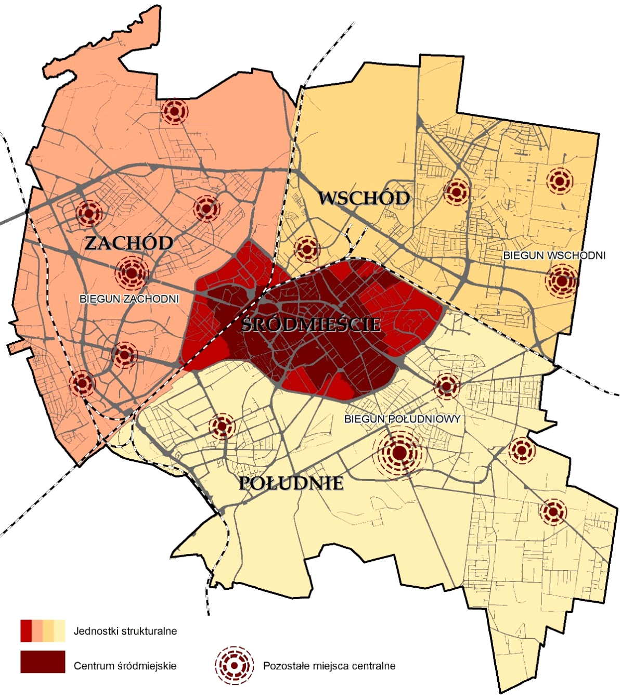

Źródło: „Studium uwarunkowań i kierunków zagospodarowania przestrzennego miasta Białegostoku”, Załącznik Nr 1 do uchwały Nr XII/165/19 Rady Miasta Białystok z dnia 18 czerwca 2019 r., s. 361.
Miejsca centralne są to istniejące oraz planowane na terenach jednostek strukturalnych miejsca koncentracji funkcji usługowych (o różnym charakterze, stopniu intensywności, różnej skali i zasięgu oddziaływania) oraz przestrzeni publicznych.
Podstawowy układ drogowo-uliczny – wyznaczający i wiążący jednostki strukturalne – tworzą linie kolejowe oraz ulice układu podstawowego i uzupełniającego.
Rysunek 20. Model struktury funkcjonalno-przestrzennej – podstawowy układ drogowo-uliczny na tle jednostek strukturalnych
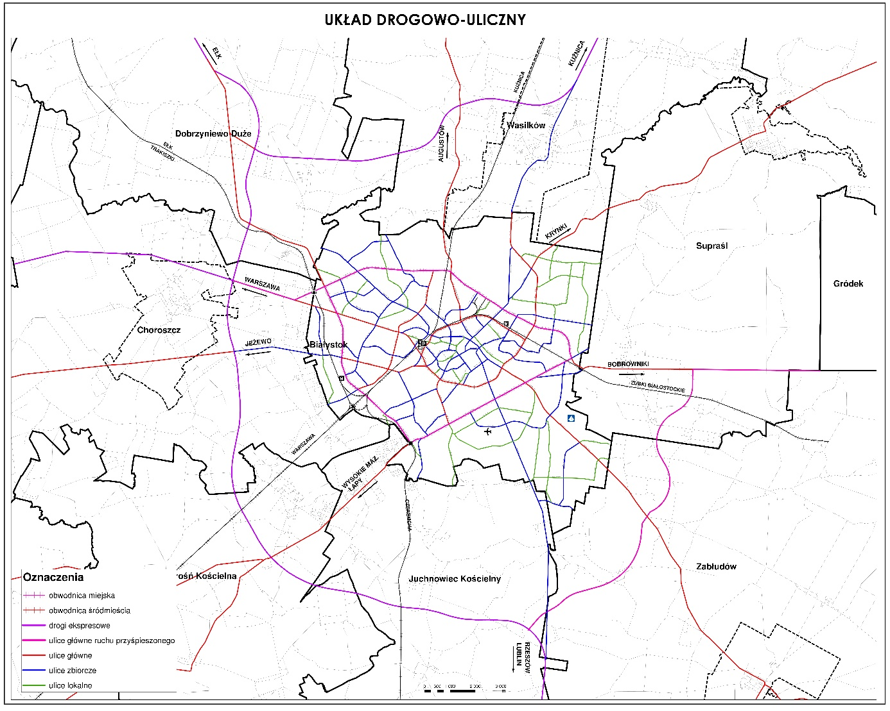
Źródło: Departament Urbanistyki Urzędu Miejskiego w Białymstoku, 2021.

Rysunek 21. Model struktury funkcjonalno-przestrzennej – synteza
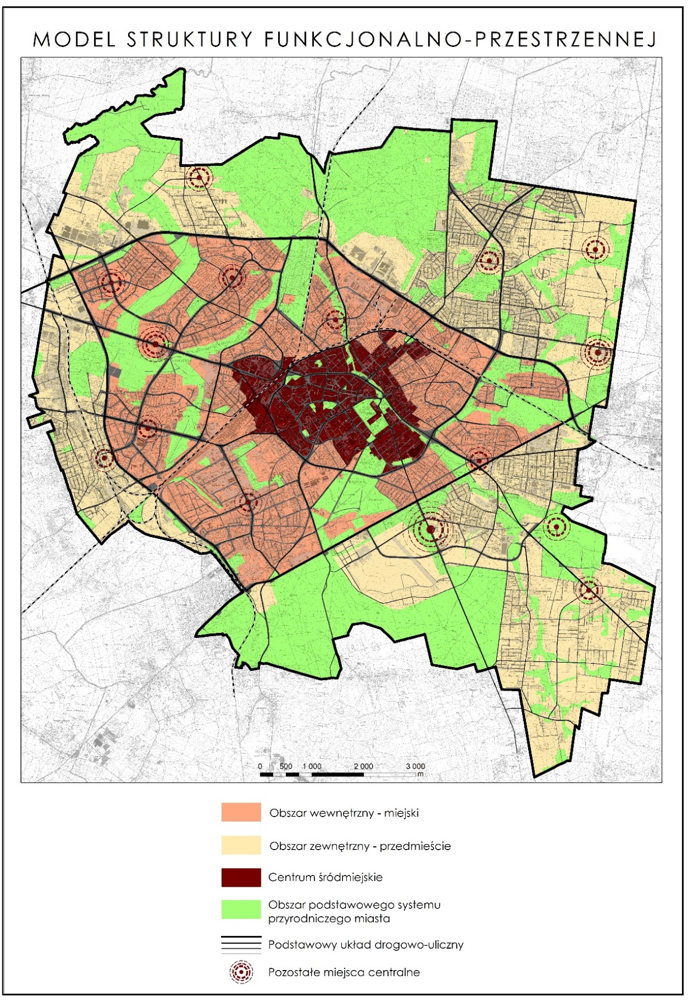
Źródło: Departament Urbanistyki Urzędu Miejskiego w Białymstoku, 2021.

Kierunki zmian w strukturze przestrzennej Białegostoku
Na koniec 2020 r. uchwalone plany zagospodarowania przestrzennego pokrywały 5 597,45 ha, co stanowiło 54,81% powierzchni Białegostoku. Według stanu na 31.VIII.2021 r. pokrycie wzrosło do 55,21% (5 638,46 ha).
W strukturze funkcjonalnej miasta wyróżnia się dwie podstawowe grupy kategorii terenów: obszary urbanizacji i obszary podstawowego systemu przyrodniczego.
Tabela 4. Kategorie terenów obszarów urbanizacji i obszarów podstawowego systemu przyrodniczego oraz ich symbole
Obszary urbanizacji |  | Obszary podstawowego systemu przyrodniczego
CS | tereny centrum śródmiejskiego | ZL | tereny lasów
UP | tereny usług publicznych | ZN | tereny zieleni naturalnej
AG | tereny aktywności gospodarczej | ZP | tereny zieleni urządzonej
MW | tereny zabudowy mieszkaniowej wysokiej intensywności | ZPS | tereny zieleni urządzonej z udziałem obiektów i urządzeń sportu i rekreacji
MS | tereny zabudowy mieszkaniowej średniej intensywności | ZC | tereny cmentarzy
MN | tereny zabudowy mieszkaniowej niskiej intensywności | ZCR | tereny rezerw cmentarzy
Źródło: „Studium uwarunkowań i kierunków zagospodarowania przestrzennego miasta Białegostoku”, Załącznik Nr 1 do uchwały Nr XII/165/19 Rady Miasta Białystok z dnia 18 czerwca 2019 r., s. 383.

W studium określone są planowane, następujące podstawowe kierunki zmian w strukturze funkcjonalno-przestrzennej, dotyczące całego miasta oraz powiązań jednostek strukturalnych tj.:
- rozwój i intensyfikacja powiązań jednostki Śródmieście z jednostkami sąsiednimi w kierunkach: zachodnim, wschodnim i południowym;
- zmiana granic jednostek strukturalnych polegająca na powiększeniu obszaru jednostki Śródmieście o części obszarów jednostek Wschód i Zachód położonych pomiędzy przedłużeniem ul. Sitarskiej (bł. ks. M. Sopoćki), ul. Świętokrzyską, ul. Wierzbową, ul. Hetmańską i ul. M. Kopernika;
- włączenie fragmentu obszaru powiększonej jednostki Śródmieście położonego pomiędzy Al. Solidarności, projektowanym przedłużeniem ul. Bohaterów Monte Cassino do granic obszaru centrum śródmiejskiego – najważniejszego w hierarchii w obszarze miasta miejsca centralnego;
- wykreowanie nowej jakości rozwiązań architektonicznych, funkcjonalnych i przestrzennych obszaru zintegrowanego centrum komunikacyjnego, obejmującego dworce PKP i PKS wraz z terenami przyległymi; np. w oparciu o rozwiązania konkursowe;
- wykonanie dodatkowych powiązań infrastrukturalnych, komunikacyjnych i krajobrazowych pomiędzy jednostką Śródmieście i jednostką Wschód w rejonie ul. Jurowieckiej, ul. Jagienki (przedłużenie ul. Jagienki) do obiektów powojskowych w rejonie ul. Węglowej;
- zaktywizowanie i zurbanizowanie obszaru w rejonie dworca Białystok Fabryczny (w rejonie ulic R. Traugutta i Zacisze) w oparciu o projektowane powiązania (np. piesze, rowerowe, drogowe), w tym m.in. na osi ulic Słonimskiej i Dalekiej;
- wykreowanie nowej jakości rozwiązań funkcjonalnych i przestrzennych na obszarze położonym na granicy jednostki Śródmieście i jednostki Wschód, pomiędzy ulicami: Poleską, Towarową, przedłużeniem Piastowskiej, Trasą Generalską i ul. Jagienki;
- docelowe nadanie miejskiego charakteru niektórym fragmentom linii kolejowych, np. poprzez wykonanie estakad;
- budowa ciągłości i spójności przestrzennej obszaru tzw. „klina zieleni” (który tworzą Park Stary im. Ks. J. Poniatowskiego, Park Branickich, Park Planty, Park Konstytucji 3 Maja, Rezerwat Las Zwierzyniecki – na południe od ul. Zwierzynieckiej, lotnisko Krywlany i Las Solnicki), w tym docelową, etapową reorganizację układu komunikacyjnego poprzez przekształcenie w aleję parkową fragmentu ul. 11 Listopada na odcinku od ul. Zwierzynieckiej do Wiosennej i budowę tunelu w ciągu obwodnicy śródmiejskiej;
- wykreowanie powiązań jednostki Śródmieście z jednostką Południe w obszarze tzw. „klina zieleni”, w szczególności w rejonie „bieguna południowego”;
- realizacja zagospodarowania Miasteczka Akademickiego (obejmującego obszary wyższych uczelni, w tym: Politechniki Białostockiej, Uniwersytetu w Białymstoku, Uniwersytetu Muzycznego Fryderyka Chopina oraz kampusu Uniwersytetu w Białymstoku) w oparciu o osie kompozycyjne integrujące obszar parków Planty, Konstytucji 3 Maja i Zwierzynieckiego z obszarami wyższych uczelni oraz docelowo z miejskimi obiektami sportowymi (stadion i hala miejska w rejonie ul. K. Ciołkowskiego), rejonem lotniska Krywlany i Lasem Solnickim;
- wykreowanie nowej jakości rozwiązań funkcjonalnych i przestrzennych w obszarach kampusu Uniwersytetu w Białymstoku oraz hali widowiskowo-sportowej wraz z terenami przyległymi;
- intensyfikacja zabudowy w obszarze wewnętrznym – miejskim poprzez:
- maksymalne wykorzystanie rezerw obszarów niezabudowanych, niezdefiniowanych lub zdegradowanych, dobrze skomunikowanych i wyposażonych w infrastrukturę techniczną,
- wprowadzenie na dotychczasowych obszarach zabudowy jednorodzinnej możliwości zabudowy mieszkaniowej średniointensywnej – willi miejskich;
- utrzymanie ekstensywnego charakteru zabudowy mieszkaniowej w obszarze zewnętrznym – przedmieściu poprzez ustalenie priorytetu dla realizacji zabudowy mieszkaniowej jednorodzinnej;
- wprowadzenie jako reguły ograniczeń lokalizacji nowej zabudowy mieszkaniowej wielorodzinnej w obszarze zewnętrznym do następujących lokalizacji:
- wschodnich terenów rozwojowych w jednostce Wschód,
- innych, zgodnie z rysunkiem studium kierunki zagospodarowania przestrzennego – struktura funkcjonalno-przestrzenna, jako kontynuacji rozpoczętych działań planistycznych oraz inwestycji realizowanych;
- zwiększanie samodzielności funkcjonalnej wszystkich jednostek strukturalnych;
- ukształtowanie hierarchicznego systemu miejsc centralnych jako obszarów koncentracji zabudowy usługowej o różnym zasięgu oddziaływania, wyposażonych w starannie zaaranżowane przestrzenie publiczne sprzyjające kontaktom społeczności lokalnej;
- tworzenie możliwie najlepszych warunków zamieszkiwania, korzystania z usług i miejsc pracy oraz rekreacji;
- tworzenie warunków rozwoju aktywności gospodarczej i możliwości zwiększenia liczby miejsc pracy, zwłaszcza w sektorze produkcyjno-usługowym;
- utworzenie przyrodniczej „zielonej osi” urbanistycznej w oparciu o przebieg doliny rzeki Białej, „klina zieleni”, lasów na północy i południu miasta oraz stopniowe kształtowanie w jej ramach:
- ogólnomiejskich przestrzeni publicznych, a w szczególności parków i bulwarów na odcinku od Stawów Dojlidzkich do Al. Jana Pawła II,
- ciągów widokowych krajobrazu otwartego, a w szczególności w kierunku północnym i południowym z ulic Al. Jana Pawła II, H. Kołłątaja i Antoniuk Fabryczny;
- kształtowanie nowych obszarów publicznej zieleni urządzonej, obiektów sportu i urządzeń rekreacji;
- stosowanie łączników zieleni.

Rozmieszczenie przedsięwzięć inwestycyjnych i planowane zmiany w przestrzeni miejskiej – charakterystyka obszarów inwestycyjnych i kierunków interwencji
Planowane do realizacji w perspektywie do roku 2030 przedsięwzięcia strategiczne wpisują się w założone kierunki zmian w strukturze funkcjonalno-przestrzennej miasta. Inwestycje mają na celu stworzenie możliwie najlepszych warunków do korzystania z przestrzeni publicznej (m.in. inwestycje w infrastrukturę społeczną, edukacyjną i sportową) oraz kształtowanie dotychczasowych i nowych obszarów publicznej zieleni urządzonej, obiektów i terenów rekreacyjnych. Kluczowe znaczenie należy przypisać zmianom, których celem jest pobudzanie rozwoju aktywności gospodarczej miasta i dostępności inwestycyjnej, m.in. w kontekście tworzonego zaplecza infrastrukturalnego lotniska Krywlany. W ramach zaplanowanych działań nie bez znaczenia pozostaje kształtowanie przestrzeni miasta, będących szczególnym zasobem kulturalnym i historycznym (muzea, galerie, obiekty kulturalne, parki, skwery). Istotne są także zmiany, mające na celu kreowanie nowej jakości rozwiązań funkcjonalnych i przestrzennych w kontekście trendów i wymogów środowiskowych (m.in. wdrażanie rozwiązań innowacyjnych w transporcie i komunikacji miejskiej, inwestycje proekologiczne z wykorzystaniem odnawialnych źródeł energii).
Zakres i zasięg planowanych inwestycji strategicznych obejmuje cały obszar miasta, z oddziaływaniem na gminy Białostockiego Obszaru Funkcjonalnego (BOF). Kierunki interwencji dotyczą następujących kategorii działań:
- ochrona nienaruszalności systemu przyrodniczego miasta poprzez budowanie jego spójności i ciągłości, w tym rozwój przestrzeni publicznych w dolinie rzeki Białej, zwiększanie powiązań parków miejskich (od ogrodów pałacowych Branickich poprzez Park Planty, Park Konstytucji 3 Maja i Zwierzyniec w kierunku Lasu Solnickiego) oraz rekreacyjne udostępnianie mieszkańcom lasów;
- ochrona terenów działalności gospodarczej przed ekspansją wielorodzinnej zabudowy mieszkaniowej;
- zwiększanie samodzielności funkcjonalnej jednostek strukturalnych poprzez tworzenie w ramach osiedli mieszkaniowych miejsc centralnych, skupiających podstawowe usługi społeczne, publiczne, zieleni i rekreacji oraz środków komunikacji miejskiej w pobliżu miejsc zamieszkania;
- przeciwdziałanie zjawisku suburbanizacji i narastającej depopulacji poprzez tworzenie instrumentów preferencji regeneracji nad zajmowaniem nowych obszarów pod zabudowę;
- kontynuowanie procesów poprawy spójności wewnętrznej i dostępności transportowej poprzez preferencję rozwoju transportu publicznego, sieci dróg rowerowych, integracji transportu miejskiego i podmiejskiego oraz stref zróżnicowanej polityki transportowej, spójnej ze strefami rozwoju miasta;
- wzmocnienie powiązań wewnątrz miasta podzielonego przestrzennie torami kolejowymi poprzez nowe połączenia drogowo-uliczne;
- tworzenie oferty różnorodnych form zamieszkiwania – od bardziej intensywnych – w strefie centrum śródmiejskiego, intensywnych i średnio-intensywnych w obszarze miejskim (wewnętrznym) do ekstensywnych w obszarze przedmieścia (zewnętrznym).
Rysunek 22. Kluczowe inwestycje miejskie planowane do 2030 roku
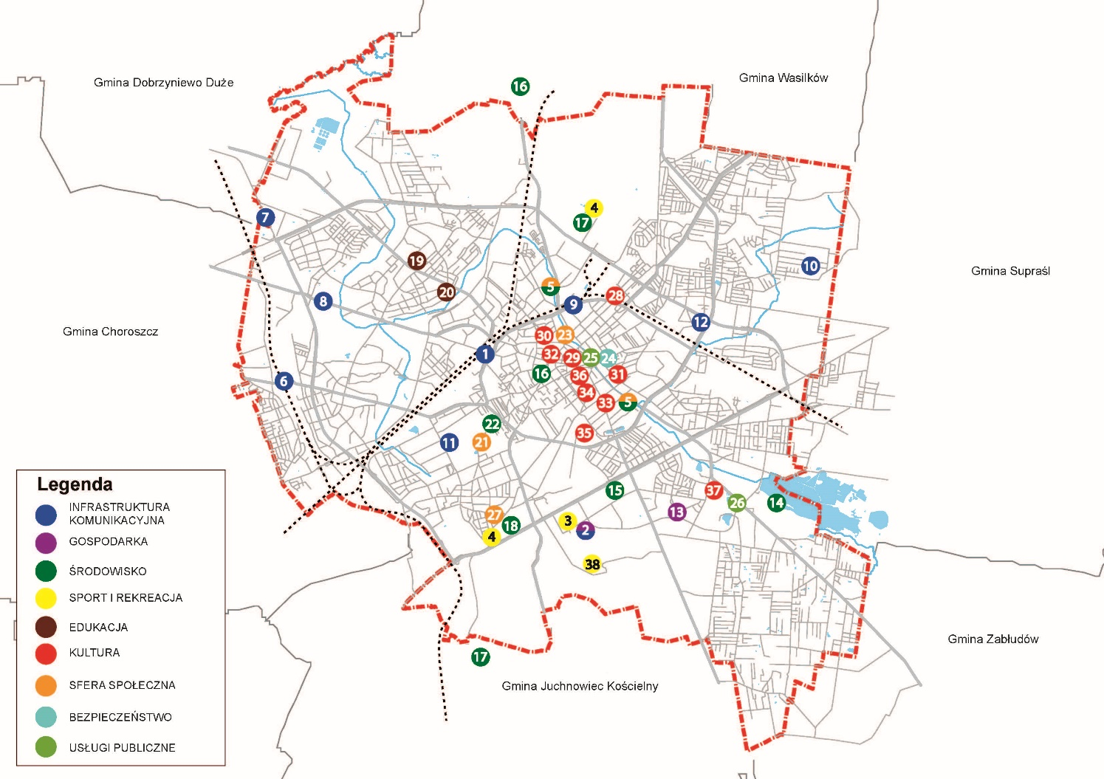
Źródło: opracowanie własne.
- Węzeł intermodalny.
- Infrastruktura lotniskowa na Krywlanach.
- Hala widowiskowo-sportowa.
- Basen miejski*.
- Bulwary nad rzeką Białą.
- Wiadukt kolejowy wraz z ul. ks. J. Popiełuszki.
- Przebudowa odcinka drogi krajowej nr 65.
- Przebudowa drogi wojewódzkiej nr 676.
- Przebudowa drogi wojewódzkiej nr 675.
- Poprawa dostępności komunikacyjnej osiedla Bagnówka.
- Inwestycje infrastrukturalne KPKM i KPK.
- Zajezdnia KZK - I etap.
- Działania realizowane przez Białostocki Park Naukowo-Technologiczny.
- Rewitalizacja zbiornika wodnego – Dojlidy.
- Rozbudowa kanalizacji deszczowej wraz ze zbiornikami retencyjnymi.
- Inwestycje z zakresu gospodarki wodno-ściekowej i OZE realizowane w Białymstoku i Jurowcach - Wodociągi Białostockie.
- Inwestycje z zakresu gospodarki odpadami realizowane w Białymstoku i Hryniewiczach - PUHP Lech.
- Inwestycje energooszczędne na Targowisku Miejskim.
- Centrum kształcenia zawodowego przy ZSZ nr 5.
- Centrum kształcenia zawodowego przy ZSOiT.
- Mieszkania komunalne na osiedlu Bema.
- Rewaloryzacja terenów zielonych na osiedlu Bema.
- Centrum Aktywności Seniora.
- Centrum Zarządzania Kryzysowego.
- Rozwój e-usług publicznych.
- Adaptacja budynków na potrzeby administracji publicznej.
- Żłobek miejski.
- Adaptacja magazynu nr 10 przy ul. Węglowej - Muzeum Wojska.
- Modernizacja zabytkowego budynku (d. odwachu) Galerii im. Sleńdzińskich.
- Modernizacja obiektu przy ul. Waryńskiego 24A - Galeria im. Sleńdzińskich.
- Białostocki Teatr Lalek - Przestrzeń Kreatywna.
- Adaptacja zabytkowego obiektu przy ul. Lipowej 41 D - Dom Kultury „Śródmieście”.
- Przebudowa budynku starej elektrowni na potrzeby Galerii Arsenał oraz zagospodarowanie fragmentu bulwaru nad rzeka Białą pomiędzy ulicami Świętojańską i Elektryczną w Białymstoku.
- Rewaloryzacja zabytkowego Parku Planty i Bulwarów Kościałkowskiego.
- Rewitalizacja zabytkowego Parku Konstytucji 3 Maja.
- Przebudowa ogrodzenia zespołu pałacowo – ogrodowego Branickich.
- Rewaloryzacja zabytkowego Parku Lubomirskich.
- Ogólnodostępne boiska gminne wraz z infrastrukturą towarzyszącą na Krywlanach.

* Prowadzona jest analiza lokalizacji inwestycji. Na mapie zostały oznaczone tym samym numerem 2 miejsca, które są brane pod uwagę (ul. K. Ciołkowskiego i W. Sławińskiego oraz ul. Gen. W. Andersa).
W najbliższych latach planowanych jest ponadto wiele inwestycji przy obiektach oświatowych, które nie zostały ujęte na mapie. Planowana jest budowa sal gimnastycznych przy placówkach oświatowych m.in.: Szkole Podstawowej Nr 28, Szkole Podstawowej Nr 46, Specjalnym Ośrodku Szkolno-Wychowawczym, V Liceum Ogólnokształcącym, Zespole Szkół Gastronomicznych. Przeprowadzone zostaną także przedsięwzięcia z zakresu termomodernizacji przedszkoli, szkół podstawowych, Zespołu Szkół Handlowo-Ekonomicznych i Zespołu Szkół Elektrycznych oraz innych obiektów użyteczności publicznej.

Ustalenia i rekomendacje w zakresie kształtowania i prowadzenia polityki przestrzennej w mieście
Istotnym elementem prawidłowego funkcjonowania ośrodka miejskiego/aglomeracji jest właściwa identyfikacja przestrzennych obszarów funkcjonalnych oraz obiektów użytkowych (w ujęciu określonej jednostki urbanistycznej, np. małych osiedli czy centrów osiedlowych), z uwzględnieniem funkcji w skali regionalnej i docelowo metropolitalnej, a także ocena wzajemnych interakcji, określających jakość kompleksowej struktury funkcjonalno-przestrzennej danej jednostki.
Konieczność racjonalnego gospodarowania przestrzenią miejską jest uzasadniona i wymagana. Wynika ona z istoty zasobów przestrzennych jaką jest ich limitowana dostępność. Określa to potrzebę wdrażania racjonalnej i wyważonej polityki przestrzennej poprzez zastosowanie wysokiej jakości rozwiązań w ramach zagospodarowywania przestrzeni publicznych i lokalizacji obiektów budowlanych, wpływających na ostateczną kompozycję i strukturalną funkcjonalność danego ośrodka.
W związku z przyjętą w ramach studium polityką przestrzenną i wyznaczonym głównym kierunkiem „rozwoju Miasta Białegostoku do wewnątrz” oraz w konsekwencji budową zwartej struktury miejskiej, działania planistyczne w założeniu mają dążyć do:
- w przypadku „obszaru wewnętrznego” - kształtowania przestrzeni o typowo miejskim charakterze, wielofunkcyjnej strukturze, dobrej dostępności w zakresie komunikacji i infrastruktury technicznej z przewidzianą lokalizacją obiektów i instytucji kształtujących „miejskość” i podkreślających regionalną, a docelowo metropolitalną rangę miasta;
- w przypadku „obszaru zewnętrznego” (obejmującego tereny o atrakcyjnym, otwartym krajobrazie, z dużym udziałem terenów zieleni, enklawami obszarów zabudowy mieszkaniowej o niskiej intensywności) – zachowania otwartych przestrzeni o wysokich wartościach krajobrazowych; utrwalenia zachowanych zasobów i odbudowy powiązań przyrodniczych; zachowania historycznych układów urbanistycznych dawnych wsi w strukturze miasta oraz kształtowania zespołów nowej zabudowy o niższej niż w obszarze wewnętrznym intensywności.
Wszystkie zmiany i przekształcenia mają na celu zapewnienie przestrzennych podstaw dla dobrych warunków życia, a także wykreowanie pozytywnego wizerunku w skali regionalnej i globalnej. Zasadniczym celem polityki przestrzennej miasta jest tworzenie warunków rozwoju aktywności gospodarczej i możliwości zwiększania miejsc pracy na terenach do tego przeznaczonych oraz rozwój i intensyfikacja wzajemnych powiązań jednostek strukturalnych w oparciu o kompatybilne rozwiązania komunikacyjne, infrastrukturalne oraz krajobrazowe. Celem polityki przestrzennej jest także kształtowanie obszarów publicznej zieleni urządzonej, opartej w szczególności o: zieloną oś doliny rzeki Białej, lasy zlokalizowane na północy i południu miasta, obszary parków miejskich powiązanych z terenami wyższych uczelni (Miasteczko Akademickie) oraz docelowo z miejskimi obiektami sportowymi (stadion i planowana hala miejska). Rozwój przestrzenny miasta zakłada ponadto kształtowanie miejsc centralnych – lokalnych ośrodków usługowych w ramach jednostek strukturalnych, wyposażonych w przestrzenie publiczne, zwiększające dostęp społeczności lokalnej do usług podstawowych oraz sprzyjające jej integracji.
Dynamiczne procesy rozwojowe miasta i skala powiązań oraz współpracy z gminami ościennymi wymuszają podejmowanie i realizację skoncentrowanych działań planistycznych:
- eliminujących bariery komunikacyjne i przestrzenne, z zapewnieniem powiązań komunikacyjnych pomiędzy jednostkami strukturalnymi oddzielonymi elementami układu drogowego (np. torami kolejowymi) oraz ciągłości struktury miejskiej;
- realizujących podział miasta na strefy o zróżnicowanej polityce transportowej zapewniających równowagę rozwojową przestrzeni miejskiej;
- aktywizujących lokalne przestrzenie publiczne, w tym tereny zieleni urządzonej oraz obszary z dominacją usług podstawowych w osiedlach mieszkaniowych;
- zahamowanie chaotycznego rozprzestrzeniania się zabudowy na terenach otwartych i zbyt intensywnej ekspansji parametrycznej, zapewniających ochronę istniejących układów urbanistycznych i terenów zieleni osiedlowej;
- dostosowujących rozmieszczenie usług do rozkładu potrzeb mieszkańców (z eliminacją opóźnienia inwestycji z zakresu infrastruktury społecznej w stosunku do inwestycji mieszkaniowych, powodujących utrudniony dostęp do usług podstawowych na „młodych” osiedlach mieszkaniowych);
- zapewniających rezerwację terenów pod usługi, w tym usługi publiczne, głównie w sąsiedztwie nowych terenów mieszkaniowych oraz na istniejących osiedlach, na których przewidywane jest uzupełnianie zabudowy mieszkaniowej;
- zabezpieczających istniejące i rezerwujących nowe tereny pod funkcje aktywności gospodarczej;
- zapewniających przygotowanie terenów w zakresie sieci komunikacyjnej, infrastruktury technicznej i infrastruktury społecznej, służących realizacji zadań własnych gminy, w tym do realizacji inwestycji celu publicznego o znaczeniu ponadlokalnym;
- umożliwiających międzygminną współpracę w zakresie planowania przestrzennego, w celu przeciwdziałania nieuzasadnionemu ekonomicznie i przestrzennie procesowi „rozlewania się miasta”, z planowaniem nowej zabudowy (szacunek zapotrzebowania na nową zabudowę wykazuje konieczność zapewnienia w perspektywie 30-letniej terenów pod rozwój mieszkalnictwa, usług publicznych i działalności gospodarczej).
Miejska polityka przestrzenna koreluje także z kształtowaniem systemu przyrodniczego Białegostoku, w którego skład wchodzą dobrej jakości tereny chronione, co z kolei wpływa na zdolność do realizacji usług ekosystemowych związanych m.in. z różnorodnością biologiczną, regulacją zjawisk hydrologicznych i klimatu, rekreacją. Istniejący system wymaga jednak wzmocnienia poprzez powiązanie jego komponentów w skutecznie zarządzaną i chronioną sieć funkcjonalną. Zielona infrastruktura miasta ma zapewniać nie tylko możliwość rekreacji i edukacji, lecz również w większym stopniu łagodzić zagrożenia atmosferyczne i wspierać adaptację miasta do skutków zmian klimatu. Dlatego składowym elementem miejskiej polityki przestrzennej będzie tworzenie nowych terenów publicznej zieleni urządzonej na osiedlach z jej najmniejszym udziałem.
Kluczowe wyzwania w zakresie rozwoju powiązań funkcjonalnych Miasta Białegostoku z otoczeniem powinny koncentrować się na:
- powiązaniach gospodarczych – wspólna promocja gospodarcza BOF;
- powiązaniach środowiskowych – neutralność klimatyczna BOF;
- powiązaniach transportowych – rozwój zrównoważonego transportu i mobilności miejskiej BOF;
- powiązaniach edukacyjnych – rozwój kompetencji zawodowych mieszkańców, zgodnie z potrzebami lokalnego rynku pracy;
- powiązaniach przestrzennych – integracja planistyczna.
Monitorowanie efektów dążenia do realizacji celu, jakim jest dobra jakość życia mieszkańców Białegostoku powinno uwzględniać konieczność pomiaru wartości wskaźników ją odzwierciedlających zarówno w skali całego miasta, jak i badania skali ich zróżnicowania w odniesieniu do poszczególnych jednostek (np. osiedli).

Obszary strategicznej interwencji

Obszary strategicznej interwencji określone w Strategii Rozwoju Województwa Podlaskiego wraz z zakresem planowanych działań
Obszar Strategicznej Interwencji (OSI) zgodnie z „Krajową Strategią Rozwoju Regionalnego 2030” (KSRR 2030) to „wskazany w strategii rozwoju obszar
o zidentyfikowanych lub potencjalnych powiązaniach funkcjonalnych lub o szczególnych warunkach społecznych, gospodarczych lub przestrzennych, decydujących o występowaniu barier rozwoju lub trwałych, możliwych do aktywowania, potencjałów rozwojowych, do którego kierowana jest interwencja publiczna łącząca inwestycje finansowane z różnych źródeł, w tym w szczególności gospodarcze, infrastrukturalne i w zasoby ludzkie lub rozwiązania regulacyjne”.
Identyfikacja zarówno OSI określonych w strategiach wojewódzkich, jak i tych kluczowych dla gminy jest szczególnie istotna z punktu widzenia prawidłowego planowania działań i zachowania pełnej spójności pomiędzy dokumentami strategicznymi różnych szczebli. Stanowi również ważny element strategii rozwoju gminy określony w aktach prawnych.
W „Strategii Rozwoju Województwa Podlaskiego 2030” (SRWP 2030) Obszar Strategicznej Interwencji określony został w następujący sposób:
„Białystok i jego obszar funkcjonalny. Stolica województwa podlaskiego jest najsilniejszym biegunem wzrostu w całym województwie. Białystok wraz z gminami: Choroszcz, Czarna Białostocka, Dobrzyniewo Duże, Juchnowiec Kościelny, Łapy, Supraśl, Turośń Kościelna, Wasilków, Zabłudów, tworzy Białostocki Obszar Funkcjonalny (BOF).
Potencjał społeczny i gospodarczy Białegostoku powoduje, że jest on naturalnym rynkiem pracy i aktywności gospodarczej dla mieszkańców okolicznych gmin. Stolica województwa jest miejscem, gdzie mieszkańcy całego regionu korzystają z funkcji gospodarczych, naukowych i społecznych wyższego rzędu, których nie mogą otrzymać na szczeblu lokalnym. Dlatego, zgodnie z KSRR 2030, zakłada się skierowanie do stolic województw działań, które w szczególny sposób wzmocnią mechanizmy planowania i zarządzania strategicznego oraz inicjatywę współpracy i partnerstwa pomiędzy miastami i wewnątrz miejskich obszarów funkcjonalnych, a także wypromują podejście partycypacyjne w zakresie zarządzania miastami. Zakres interwencji na obszarze Białostockiego Obszaru Funkcjonalnego powinien się koncentrować na wsparciu kształcenia wyższego i edukacji zawodowej w celu zapewnienia wykształconych kadr na potrzeby dynamicznego rynku pracy oraz ukierunkowaniu posiadanego potencjału na wzmacnianie innowacyjności i konkurencyjności sektora przedsiębiorstw, również na arenie międzynarodowej. Służyć temu będzie realizacja celu operacyjnego 1.1 Przemysły przyszłości, celu operacyjnego 1.2 Podlaski system otwartych innowacji czy celu operacyjnego 2.1 Kompetentni mieszkańcy. Wyjątkową rolę należy także przypisywać działaniom w zakresie uczelni wyższych służących rozwojowi inteligentnych specjalizacji regionu oraz wspieraniu efektywnych rozwiązań dotyczących szkolnictwa zawodowego. Zgodnie z przyjętym przez Unię Europejską podejściem do zmian klimatycznych istnieje potrzeba wspierania rozwiązań opartych na środowisku naturalnym, włączających jego elementy w przestrzeń miejską (np. zielono-błękitna infrastruktura) do rozwiązywania problemów zanieczyszczenia środowiska i ułatwienia adaptacji do zmian klimatu. BOF może też odegrać ważną rolę w wypracowywaniu modelowych rozwiązań dla całego województwa w zakresie celów dotyczących rewolucji energetycznej i gospodarki obiegu zamkniętego (cel operacyjny 1.4.) Priorytetem jest wspieranie stosowania zaawansowanych technologicznie i innowacyjnie rozwiązań w zarządzaniu miastem i podnoszenie jakości jego przestrzeni, a także poprawa wewnętrznej i zewnętrznej dostępności komunikacyjnej, czemu będzie sprzyjać realizacja działań w ramach celu operacyjnego 3.1 Dobre zarządzanie oraz celu operacyjnego 2.3 Przestrzeń wysokiej jakości. Istotna, zarówno dla przedsiębiorców, jak i dla mieszkańców BOF, będzie realizacja działań w celu operacyjnym 1.5 E-podlaskie. Realizacja celów związanych z partnerskim regionem jest ważna we wszystkich obszarach funkcjonalnych, ale w przypadku BOF należy liczyć na aktywne działania w zakresie dobrego zarządzania (cel operacyjny 3.1.) oraz partnerstw międzynarodowych i ponadlokalnych (cel operacyjny 3.3.) oddziałujące na cały region”.
Tabela 5. Cele SRWP 2030 dedykowane OSI BOF wraz z zakresem planowanych działań
Lp. | Cel operacyjny SRWP 2030 | Zakres planowanych działań
1. | 1.1. Przemysły przyszłości | - ukierunkowanie posiadanego potencjału na wzmacnianie innowacyjności i konkurencyjności sektora przedsiębiorstw, również na arenie międzynarodowej;  - promocja gospodarcza regionu w wymiarze krajowym i międzynarodowym;  - internacjonalizacja podlaskich przedsiębiorstw, w szczególności wsparcie eksportu;  - wsparcie inwestycji w obszarach inteligentnych specjalizacji województwa;  - wsparcie sieciowania przedsiębiorstw, tworzenia i rozwoju klastrów;  - wzmacnianie relacji na linii biznes – nauka;  - poprawa jakości zarządzania w podlaskiej gospodarce, w tym z wykorzystaniem platform i technologii cyfrowych.
2. | 1.2 Podlaski system otwartych innowacji | - stymulowanie współpracy nauki i gospodarki;  - wspieranie innowacji sieciowych (w ramach klastrów, platform start-upowych, porozumień);  - wsparcie nowych produktów i usług wysoko zaawansowanych technologicznie;  - wspieranie działalności B+R;  - ułatwianie dostępu do zróżnicowanych źródeł finansowania działalności innowacyjnej, w tym B+R;  - wspieranie innowacji produktowych, procesowych, organizacyjnych i marketingowych;  - wsparcie instytucji otoczenia innowacyjnej gospodarki;  - innowacje społeczne jako forma rozwiązywania wyzwań społeczno-gospodarczych (starzenie się społeczeństwa, rewolucja cyfrowa, zmiany klimatu, konieczność ciągłego dostosowywania kompetencji mieszkańców i inne).
3. | 2.1 Kompetentni mieszkańcy | - wsparcie kształcenia wyższego i edukacji zawodowej w celu zapewnienia wykształconych kadr na potrzeby dynamicznego rynku pracy;  - działania w zakresie uczelni wyższych służące rozwojowi inteligentnych specjalizacji regionu oraz wspieraniu efektywnych rozwiązań dotyczących szkolnictwa zawodowego;  - szkolnictwo wyższe na potrzeby inteligentnych specjalizacji regionu;  - szkolnictwo zawodowe dopasowane do potrzeb rynku pracy, współpracujące w procesie kształcenia z pracodawcami;  - kształcenie ustawiczne powszechne i wykorzystujące potencjał regionalnych instytucji edukacyjnych zgodne z potrzebami rozwijającej się gospodarki regionu;  - wysokiej jakości edukacja cyfrowa powszechna na wszystkich etapach kształcenia;  - rozwój kompetencji kluczowych i talentów uczniów we wszystkich szkołach;  - doskonalenie kadry nauczycieli pod kątem nowoczesnych metod kształcenia i potrzeb rozwijającego się regionalnego popytu na kompetencje.
4. | 1.4 Rewolucja energetyczna i gospodarka obiegu zamkniętego | - wspieranie rozwiązań opartych na środowisku naturalnym, włączających jego elementy w przestrzeń miejską (np. zielono-błękitna infrastruktura) do rozwiązywania problemów zanieczyszczenia środowiska i ułatwienia adaptacji do zmian klimatu;  - wypracowywanie przez BOF modelowych rozwiązań dla całego województwa w zakresie celów dotyczących rewolucji energetycznej i gospodarki obiegu zamkniętego;  - wspieranie rozwoju odnawialnych źródeł energii (OZE) i energetyki rozproszonej;  - rozbudowa i modernizacja infrastruktury energetycznej przesyłowej i dystrybucyjnej, w tym rozwoju inteligentnych systemów przesyłu i dystrybucji energii;  - rozbudowa sieci gazowniczej;  - realizacja strategii niskoemisyjnych m.in. w obszarach takich jak: transport publiczny, efektywność energetyczna, jakość powietrza;  - rozwój i wdrażanie w przedsiębiorstwach, instytucjach i gospodarstwach domowych technologii gospodarki obiegu zamkniętego;  - edukacja ekologiczna.
5. | 2.3 Przestrzeń wysokiej jakości | - rozwój i modernizacja infrastruktury komunikacyjnej oraz różnych form transportu (w tym autobusowej komunikacji publicznej);  - rozwój funkcji komunikacyjnych regionu w ruchu osobowym i towarowym (w tym drogowych, kolejowych i lotniczych) o znaczeniu regionalnym i międzynarodowym;  - rozwój i modernizacja infrastruktury i przestrzeni dla usług zdrowotnych i społecznych, w tym związanych ze starzeniem się społeczeństwa;  - rozwój i modernizacja infrastruktury edukacyjnej i kulturowej;  - rozwój i modernizacja infrastruktury ochrony środowiska i przestrzeni dla gospodarki o obiegu zamkniętym;  - działania związane z zapobieganiem i ograniczaniem skutków zmian klimatu, w tym w zakresie infrastruktury służącej retencjonowaniu wód oraz ochronie przeciwpowodziowej;  - ochrona zasobów kulturowych, przyrodniczych i wartości krajobrazowych;  - wspieranie działań rewitalizacyjnych i związanych z odnową wsi;  - wspieranie rozwoju nowoczesnych przestrzeni dla biznesu (m.in. tereny inwestycyjne, przestrzenie coworkingowe, inkubatory przedsiębiorczości, parki naukowo-technologiczne i przemysłowe).
6. | 1.5 E-podlaskie | - poprawa jakości obsługi mieszkańców i przedsiębiorstw dzięki usługom cyfrowym (e-biznes, e-edukacja, e-administracja, e-zdrowie);  - wykorzystywanie technologii cyfrowych do poprawy konkurencyjności w działalności gospodarczej, w tym w turystyce;  - wdrażanie koncepcji smart city i smart village;  - poprawa standardu życia mieszkańców i konkurencyjności przedsiębiorstw poprzez równy dostęp do Internetu (przy optymalnym wykorzystaniu istniejących zasobów sieci szkieletowo-dystrybucyjnych);  - działania na rzecz przygotowywania społeczeństwa, przedsiębiorców, nauki i administracji do tworzenia i korzystania z rozwiązań cyfrowych.
7. | 3.1 Dobre zarządzanie | - wspieranie stosowania zaawansowanych technologicznie i innowacyjnie rozwiązań w zarządzaniu miastem i podnoszenie jakości jego przestrzeni;  - poprawa wewnętrznej i zewnętrznej dostępności komunikacyjnej;  - aktywne działania BOF w zakresie dobrego zarządzania;  - wzmacnianie kompetencji administracji;  - wzmacnianie zarządzania publicznego na poziomie regionalnym i lokalnym.
8. | 3.3 Partnerstwa międzynarodowe i ponadregionalne | - aktywne działanie BOF w zakresie partnerstwa międzynarodowego i ponadregionalnego;  - wspieranie inicjatyw współpracy podmiotów z województwa podlaskiego z otoczeniem krajowym i zagranicznym (finansowe, organizacyjne, szkoleniowe);  - wspieranie aktywności organizacji, których celem jest poszukiwanie i zawiązywanie nowych form współpracy terytorialnej z otoczeniem województwa podlaskiego;  - rozwój współpracy transgranicznej.
Źródło: „Strategia Rozwoju Województwa Podlaskiego 2030”, Załącznik do Uchwały Nr XVIII/213/2020 Sejmiku Województwa Podlaskiego z dnia 27 kwietnia 2020 r.
Rysunek 23. Białostocki Obszar Funkcjonalny
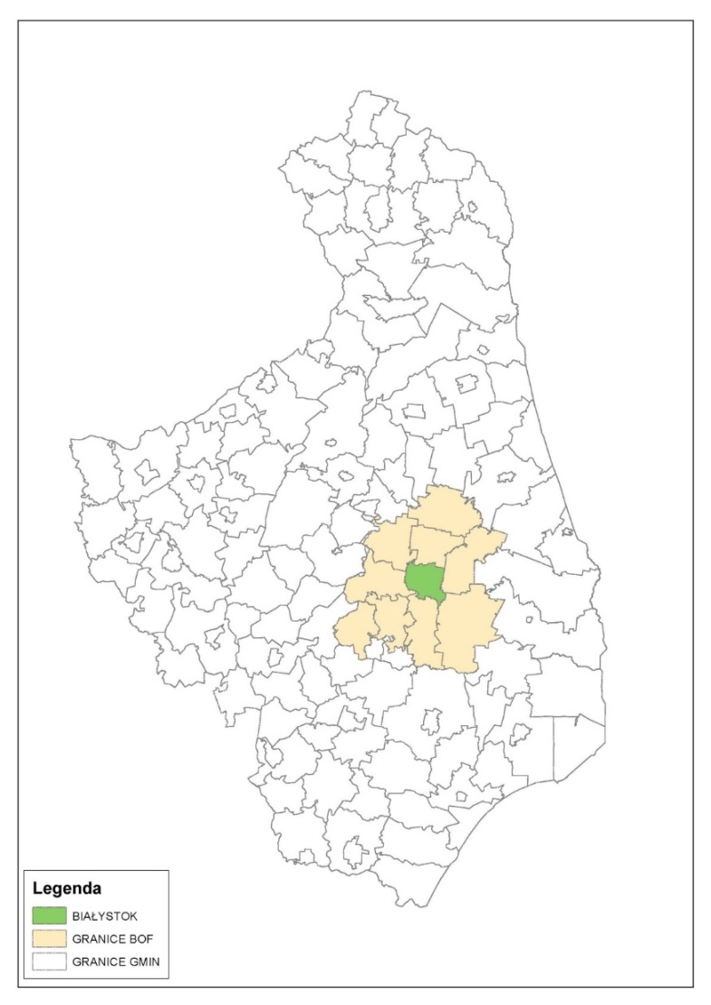

Źródło: opracowanie własne.

Obszary strategicznej interwencji kluczowe dla Białegostoku wraz z zakresem planowanych działań

Obszary Strategicznej Interwencji kluczowe dla Białegostoku:
- Rewitalizacja Miasta Białegostoku;
- Zagospodarowanie terenów w dolinie rzeki Białej;
- Obszary o szczególnym znaczeniu dla rozwoju gospodarki;
- Przestrzeń publiczna Miasta Białegostoku.

Rewitalizacja Miasta Białegostoku
W „Programie rewitalizacji miasta Białegostoku na lata 2017-2023” przyjętym uchwałą Nr XLIX/750/18 Rady Miasta Białystok z dnia 23 kwietnia 2018 r. wyznaczony został obszar rewitalizacji, który ze względu na szczególne warunki społeczne/gospodarcze/
przestrzenno-funkcjonalne/środowiskowe/techniczne wymaga podjęcia strategicznej interwencji. W dokumencie wskazane zostały także działania, które należy podjąć, aby obszar wyprowadzić ze stanu kryzysowego. Na podstawie diagnozy wyodrębniono części miasta, w których liczba stwierdzonych problemów społecznych była wyższa od średniej wartości dla miasta oraz zaobserwowano problemy w co najmniej jednej z pozostałych sfer. Wyznaczony obszar zdegradowany obejmuje 12 osiedli: Centrum, Starosielce, Antoniuk, Dojlidy, Sienkiewicza, Skorupy, Bema, Młodych, Przydworcowe, Dziesięciny I, Dziesięciny II, Piaski.
Obszar rewitalizacji obejmuje 9 osiedli położonych w trzech podobszarach rewitalizacji:
- Podobszar I (osiedla: Przydworcowe, Centrum, Antoniuk, Bema, Sienkiewicza, Dziesięciny I),
- Podobszar II (osiedla: Skorupy, Dojlidy),
- Podobszar III (osiedle Starosielce).
Potrzebne działania | Planowane/realizowane projekty
- poprawa warunków życia mieszkańców poprzez dostosowanie infrastruktury społecznej do potrzeb mieszkańców, poprawę dostępności komunikacyjnej i podniesienie środowiskowych walorów życia mieszkańców;  - aktywizacja zawodowa społeczeństwa i rozwinięcie gospodarcze obszaru rewitalizacji poprzez wzrost aktywności zawodowej i przedsiębiorczości mieszkańców oraz podniesienie poziomu atrakcyjności gospodarczej obszarów;  - zapewnienie wysokiego stopnia spójności społecznej i spełnienia potrzeb mieszkańców obszaru rewitalizacji poprzez stworzenie silnych więzi społecznych i wysokiego poczucia tożsamości lokalnej mieszkańców miasta oraz zwiększoną dostępność do usług społecznych dla mieszkańców. | „Program rewitalizacji miasta Białegostoku na lata 2017-2023” zawiera 43 projekty podstawowe. W programie jest 11 grup przedsięwzięć uzupełniających oraz 13 projektów uzupełniających.
Rysunek 24. Granice obszaru rewitalizacji
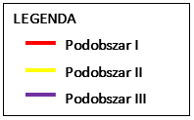
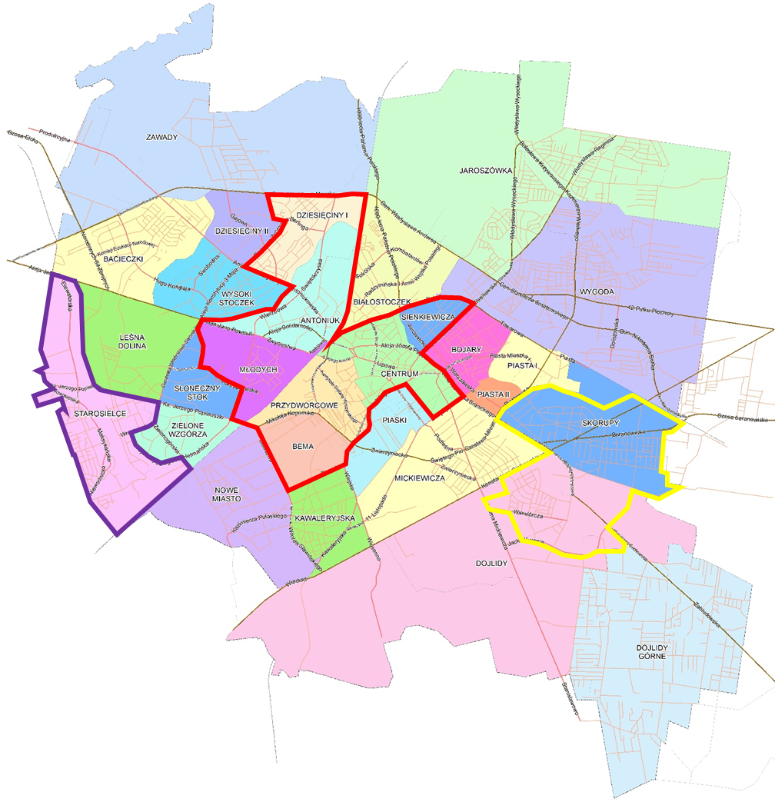
Źródło: „Raport z monitoringu za 2019 rok Programu rewitalizacji Miasta Białegostoku na lata 2017-2023” przyjętego uchwałą Nr XLIX/750/18 Rady Miasta Białystok z dnia 23 kwietnia 2018 r.

OSI „Rewitalizacja Miasta Białegostoku” wpisuje się w cel operacyjny K3. Aktywni i bezpieczni mieszkańcy i jest zgodny z kierunkiem działań K3.5 Aktywizacja społeczna i zawodowa osób zagrożonych wykluczeniem społecznym i kierunkiem działań K3.3 Pomoc i wsparcie osobom w sytuacjach kryzysowych i w cel operacyjny S2. Miasto zielone, odporne, o dobrej jakości środowiska i jest zgodny z kierunkiem działań S2.1 Dobrej jakości różnorodne przyrodniczo tereny zielone o dużej wartości usług ekosystemowych oraz w cel operacyjny P1. Racjonalne zagospodarowanie i kierunki działań P1.2 Zrównoważenie funkcjonalno-przestrzenne z zachowaniem cech miasta zwartego i P1.3 Rozwój wysokiej jakości przestrzeni publicznych, miejsc rekreacji oraz terenów zielonych.

Zagospodarowanie terenów w dolinie rzeki Białej
Zagospodarowanie terenów doliny rzeki Białej zostało również wskazane jako ważny obszar „Programu rewitalizacji miasta Białegostoku na lata 2017-2023”. Obejmuje powierzchnię 420 ha położonych na terenach doliny rzeki Białej na całym jej miejskim odcinku, w tym na obszarze rewitalizacji.
Celem przedsięwzięcia jest wykorzystanie terenów położonych w śródmiejskim odcinku doliny rzeki Białej na potrzeby wypoczynku i rekreacji mieszkańców oraz przywrócenie rzece Białej należnej jej rangi w strukturze przestrzennej miasta; realizacja przedsięwzięcia będzie miała pozytywny wpływ na politykę zrównoważonego rozwoju, przede wszystkim poprzez przeciwdziałanie niekorzystnym zmianom w środowisku przyrodniczym w regionie, związek bulwaru z umiejętnie ukształtowanymi, okalającymi go obszarami zurbanizowanej i niezurbanizowanej (parkowej) strefy śródmiejskiej przyczyni się do rozwoju stolicy regionu - utworzenie atrakcyjnego obszaru w centrum miasta, przeznaczonego na cele rekreacyjne sprawi, iż miasto stanie się bardziej przyjazne zarówno dla mieszkańców, jak i inwestorów oraz turystów.
Strategiczna interwencja będzie polegała na odtworzeniu okolic doliny rzeki Białej jako elementu rewitalizacji osiedlowych zasobów terenów zieleni, wykorzystując naturalne walory przyrodnicze doliny rzeki Białej, w celu zapewnienia miejsca do wypoczynku i rekreacji. Realizacja przedsięwzięcia pozytywnie wpłynie zarówno na wyeksponowanie walorów przyrodniczych miasta, jak również wzmocni kapitał społeczny białostoczan poprzez udostępnienie atrakcyjnej przestrzeni publicznej umożliwiającej integrację lokalnej społeczności. Podstawowym elementem działań będzie zagospodarowanie terenów w dolinie rzeki Białej jako zabiegu mającego na celu ukierunkowanie aktywności mieszkańców w tę część miasta. Główną ideą jest także wykreowanie z doliny rzeki Białej niezależnego produktu turystycznego w Mieście Białystok.

Potrzebne działania | Planowane/realizowane projekty
Przewiduje się etapowanie projektu przy zachowaniu spójności pod względem funkcjonalno-przestrzennym. W ramach planowanych działań wyróżniono dwa typy poddziałań:  - poddziałania obszarowe dotyczące kształtowania konkretnych przestrzeni publicznych; takich jak parki miejskie, wielofunkcyjne publiczne tereny sportowo-rekreacyjne, reprezentacyjne bulwary nadrzeczne itp.;  - poddziałania spajające ww. przestrzenie publiczne w ramach terenów zielonych wzdłuż rzeki Białej. Działania spajające powinny być realizowane w dwóch wymiarach: rzeka i komunikacja. | „Program rewitalizacji miasta Białegostoku na lata 2017-2023”.

OSI „Zagospodarowania terenów w dolinie rzeki Białej” wpisuje się w cel operacyjny P1. Racjonalne zagospodarowanie i jest zgodny z kierunkiem działań P1.3 Rozwój wysokiej jakości przestrzeni publicznych, miejsc rekreacji oraz terenów zielonych.

Obszary o szczególnym znaczeniu dla rozwoju gospodarki
Z punktu widzenia prowadzenia polityki rozwoju miast fundamentalną rolę odgrywają zagadnienia gospodarcze. Silny potencjał ekonomiczny decyduje w dużej mierze o tempie i kierunkach rozwoju miasta. Stan lokalnej gospodarki w znacznym stopniu oddziałuje nie tylko na inne sfery miejskiego życia, ale także na obszar podmiejski, a w przypadku największych ośrodków może decydować o rozwoju całego regionu. Dlatego kolejne OSI Miasta Białystok zdefiniowano jako obszary o szczególnym znaczeniu dla gospodarki, w tym takie, które mają potencjał stać się w przyszłości terenami o wiodącej roli w rozwoju funkcji gospodarczych, m.in. poprzez przygotowanie uzbrojonych i dobrze skomunikowanych stref inwestycyjnych.
W celu wsparcia wyznaczonego obszaru rozwoju gospodarczego, Miasto Białystok powinno tworzyć warunki przyciągające inwestorów zewnętrznych, którzy w istotny sposób oddziałują na miasto: inicjują kooperacje, przyciągają innowacje, przyczyniają się do transferu technologii do lokalnych firm, kreują zapotrzebowanie na media czy usługi, tworzą nowe miejsca pracy, generują wpływy z podatków od nieruchomości, są „lokomotywami gospodarczymi”. Równie ważny jest rosnący potencjał firm lokalnych, w tym rodzinnych. Przyczyniają się one nie tylko do wzrostu zatrudnienia i zamożności mieszkańców, ale także inwestują w dalszy rozwój w mieście, co wpłynie na wzrost wartości nieruchomości oraz kapitału i pobudzi popyt wewnętrzny. Miejscowi przedsiębiorcy stanowią bardzo ważną część lokalnej społeczności, wspierają lokalne inicjatywy społeczne, a marki ich produktów wzmacniają rozpoznawalność miasta. Firmy z dużym potencjałem, działające w mieście, poprzez tworzenie atrakcyjnych miejsc pracy przyczyniają się do zatrzymywania młodych mieszkańców miasta.
W związku z silnymi powiązaniami funkcjonalnymi Białegostoku z otoczeniem, w dłuższej perspektywie, niezbędna będzie aktywna współpraca w ramach BOF umożliwiająca wspólną politykę zwiększania atrakcyjności inwestycyjnej.
Nowe inwestycje powinny być realizowane w zgodzie z zasadami zrównoważonego rozwoju, w szczególności w zakresie zagospodarowania przestrzeni i dbałości o stan środowiska. Atutem Białegostoku jest bliskie położenie terenów dedykowanych rozwojowi aktywności gospodarczej i obszarów przeznaczonych pod rozwój nauki i szkolnictwa wyższego . Ta logistyczna platforma będzie odgrywać istotną rolę w rozwoju działalności badawczo-rozwojowej w celu stymulowania współpracy nauki z biznesem.
Rysunek 25. Tereny usług publicznych i aktywności gospodarczej na podstawie „Studium uwarunkowań i kierunków zagospodarowania przestrzennego miasta Białegostoku”
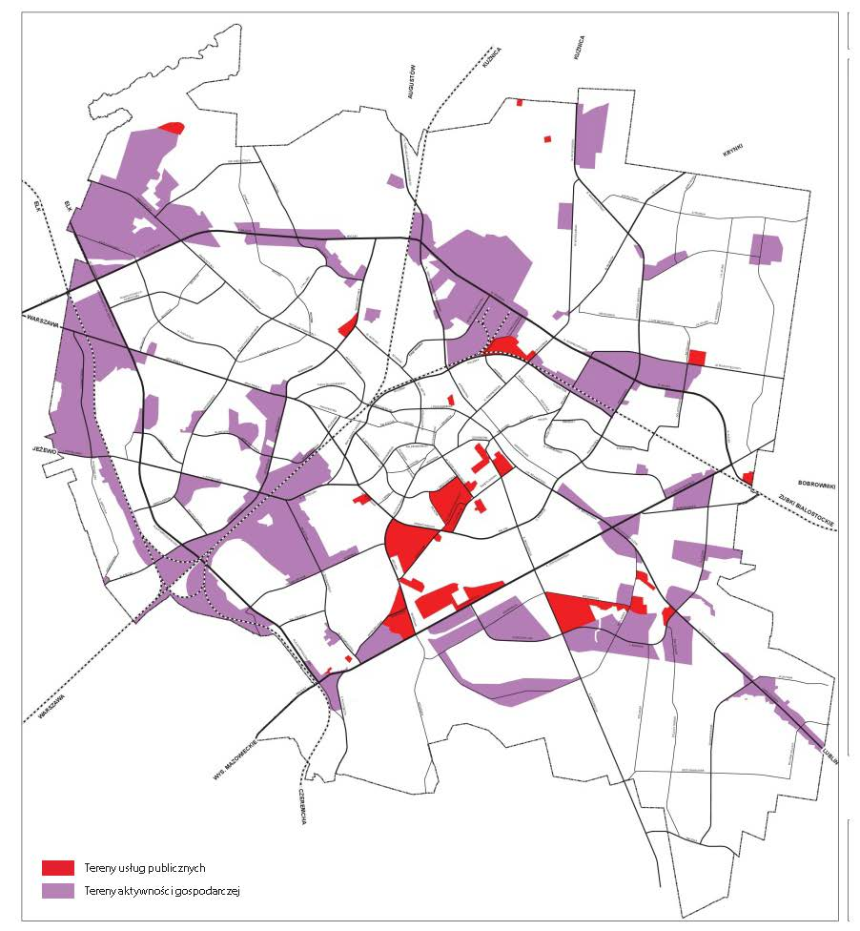
Źródło: Departament Urbanistyki Urzędu Miejskiego w Białymstoku, 2021.

Potrzebne działania | Planowane/realizowane projekty
- racjonalnie prowadzona polityka przestrzenna miasta;  - stworzenie zachęt do inwestowania w mieście, prowadzenie polityki proinwestycyjnej;  - przygotowanie terenów pod aktywność gospodarczą;  - opracowanie oferty terenów inwestycyjnych;  - budowanie gospodarki sprzyjającej włączeniu społecznemu;  - budowanie partnerskich relacji z przedsiębiorcami, opartych na wzajemnym zaufaniu. | „Program Rozwoju Gospodarczego Białegostoku na lata 2024-2030”

OSI „Obszary o szczególnym znaczeniu dla rozwoju gospodarki” wpisuje się w cel operacyjny strategii G1 Inwestycje/Innowacyjność i kierunek działań G1.1 Tworzenie warunków do inwestowania oraz kierunek działań G1.2 Rozwój współpracy nauki, biznesu, samorządu i partnerów.

Przestrzeń publiczna Miasta Białegostoku
Za OSI Miasta Białegostoku przyjęta została także przestrzeń publiczna, jako sfera łącząca codzienną aktywność mieszkańców w celu zaspokojenia potrzeb zawodowych i prywatnych z głównym obszarem realizacji inwestycji infrastrukturalnych i funkcjonowaniem zintegrowanego systemu transportu.
W mieście widoczny jest wzrost natężenia ruchu drogowego, który niekorzystnie wpływa na jakość powietrza i bezpieczeństwo publiczne mieszkańców. Wskazuje to na wyraźną potrzebę rozwoju transportu zrównoważonego – przyjaznego środowisku i zapewniającego maksimum mobilności przy minimalnym zużyciu surowców. Pozwoli to na zmianę schematów przemieszczania się, poprzez zwiększenie wykorzystania ekologicznych form transportu i ułatwienie mieszkańcom dostępu do kluczowych usług publicznych położonych blisko miejsca zamieszkania. Nie jest możliwe całkowite uwolnienie miasta od pojazdów mechanicznych, ale stosunek podróży odbywanych środkami transportu samochodowego do podróży komunikacją miejską, czy inną np. rowery, hulajnogi, ruch pieszy itp., przez odpowiednie działania może zostać zmieniony na korzyść tych ostatnich.
Białystok powinien być miastem o bezpiecznym ruchu pieszym. W tym celu niezbędne jest wyznaczenie stref uspokojonego ruchu, poprzez np. zamknięcie ruchu samochodowego na wybranych ulicach w centrum miasta oraz wyznaczenie obszarów ze znacznym ograniczeniem prędkości. Strefy wolne od ruchu poprzez odpowiednie zagospodarowanie mają być przyjazne mieszkańcom.
Przez odpowiednie działania jak np.: zintegrowanie pieszych z innymi formami komunikacji (zwłaszcza z transportem zbiorowym), wprowadzenie ładu przestrzennego (ulice miasta atrakcyjne dla pieszych), czy promocję zdrowego trybu życia („moda na chodzenie”) można zwiększyć w mieście rolę ruchu pieszego oraz poprawić bezpieczeństwo.
Transport publiczny jest równie przyjazny środowisku. Miasto swoimi działaniami rozwija i promuje przemieszczanie się po mieście komunikacją miejską. Białystok prowadzi od lat inwestycje, także drogowe, tworzące sprawny system usług przewozowych i umożliwiający dalszy rozwój sieci połączeń autobusowych.
Dzięki kontynuowanym działaniom, współpracy międzygminnej w zakresie integracji transportu publicznego Białegostoku i gmin ościennych (Choroszcz, Dobrzyniewo Duże, Juchnowiec Kościelny, Supraśl, Wasilków, Zabłudów), mieszkańcy zyskują szerszy dostęp do komunikacji miejskiej. Działania te mają na celu sprawić, aby poruszanie się po mieście było funkcjonalne i wygodniejsze. Ta ogólnodostępna forma transportu dla wszystkich będzie konkurencyjna dla podróży prywatnymi samochodami osobowymi i sprawi, że przemieszczanie się nimi po mieście stanie się niepraktyczne i nieekonomiczne.
Poprzez te działania w obszarze zwiększenia ruchu rowerowego, użytkowania komunikacji miejskiej i wprowadzania stref ruchu pieszego w mieście można znacząco zmniejszyć wykorzystanie samochodów prywatnych. W rezultacie wpłynie to na zmniejszenie liczby uczestników ruchu drogowego, co bezpośrednio może skutkować: skróceniem czasu podroży, ograniczeniem hałasu, zmniejszeniem zanieczyszczenia powietrza i zapotrzebowania na miejsca parkingowe, dając jednocześnie możliwość rekonstrukcji i ponownego wykorzystania przestrzeni publicznej w sposób bardziej przyjazny mieszkańcom. W efekcie może to spowodować zwiększenie atrakcyjności dzielnic mieszkaniowych. Związana ze zdrowiem poprawa jakości życia w takich obszarach może zaś spowodować intensyfikację działań społecznych i rekreacyjnych.
Potrzebne działania | Planowane/realizowane projekty
- rozbudowa i ulepszenie spójnego systemu sieci dróg rowerowych i połączeń rowerowych różnych obszarów, aby umożliwić dostęp do wszystkich obszarów za pomocą niezmotoryzowanych środków transportu, w taki sposób, aby stanowił on realną alternatywę dla komunikacji samochodowej;  - dalszy rozwój i rozbudowa systemu roweru miejskiego – BiKeR;  - poprawa wygody i bezpieczeństwa dróg rowerowych oraz adaptacja infrastruktury drogowej (np. skrzyżowań i przejazdów) i znaków drogowych, aby zapewnić rowerzystom pierwszeństwo i większe bezpieczeństwo;  - dalszy rozwój i rozbudowa komunikacji miejskiej, budowa centrów przesiadkowych, zwiększenie liczby buspasów, kontynuowanie współpracy z gminami ościennymi;  - wymiana i unowocześnianie taboru – autobusy niskoemisyjne, zeroemisyjne (hybrydowe, elektryczne);  - zamknięcie dla ruchu samochodowego wybranych obszarów w centrum miasta;  - wyznaczenie w mieście stref uspokojonego ruchu;  - tworzenie przestrzeni miejskiej przyjaznej pieszym. | „Plan Zrównoważonej Mobilności Miejskiej BOF do 2030 roku”
OSI „Przestrzeń publiczna Miasta Białegostoku” wpisuje się w cel operacyjny P1. Racjonalne zagospodarowanie i w kierunki działań P1.2 Zrównoważenie funkcjonalno-przestrzenne z zachowaniem cech miasta zwartego i P1.3 Rozwój wysokiej jakości przestrzeni publicznych, miejsc rekreacji oraz terenów zielonych oraz w cel operacyjny P2. Powszechna dostępność i kierunki działań: P2.4 Ograniczenie negatywnego wpływu transportu na klimat i środowisko i P2.6 Rozbudowa dróg rowerowych w powiązaniu z BOF.

Zgodność strategii z wytycznymi i założeniami zawartymi w dokumentach wyższego rzędu

Tabela 6. Zgodność strategii z wytycznymi i założeniami zawartymi w dokumentach wyższego rzędu
Cele strategiczne i horyzontalne  SRMB 2030 |  | Cel strategiczny K.  Wysoki poziom kapitału ludzkiego i społecznego |  |  |  | Cel strategiczny G.  Świadomy wzrost gospodarczy |  |  |  | Cel strategiczny S.  Zielony i zeroemisyjny Białystok |  |  | Cel horyzontalny P.  Wysoka jakość rozwiązań przestrzennych i technicznych  w harmonii ze środowiskiem |  |  | Cel horyzontalny C.  Wykorzystanie narzędzi i rozwiązań smart city do tworzenia miasta dobrego życia
Cele operacyjne  SRMB 2030  Cele nadrzędne dokumentów  strategicznych |  | KOMPETENTNI MIESZKAŃCY | ZDROWI MIESZKAŃCY | AKTYWNI I BEZPIECZNI MIESZKAŃCY | OTWARCI MIESZKAŃCY | INWESTYCJE / INNOWACYJNOŚĆ | BRANŻE WIODĄCE | PROMOCJA / WIZERUNEK „BIZNESOWY” | PRZEDSIĘBIORCZOŚĆ / OTOCZENIE | MIASTO NEUTRALNE KLIMATYCZNIE I MĄDRZE GOSPODARUJĄCE ZASOBAMI | MIASTO ZIELONE, ODPORNE, O DOBREJ JAKOŚCI ŚRODOWISKA | MIASTO ŚWIADOME | RACJONALNE ZAGOSPODAROWANIE | POWSZECHNA DOSTĘPNOŚĆ | EFEKTYWNA INFRASTRUKTURA | INTELIGENTNA GOSPODARKA –  SMART ECONOMY | INTELIGENTNE ZARZĄDZANIE – SMART GOVERNANCE | INTELIGENTNE SPOŁECZEŃSTWO –SMART PEOPLE | INTELIGENTNY TRANSPORT – SMART MOBILITY | INTELIGENTNE ŚRODOWISKO – SMART ENVIRONMENT | INTELIGENTNE WARUNKI ŻYCIA – SMART LIVING
 |  | K1. | K2. | K3. | K4. | G1. | G2. | G3. | G4. | S1. | S2. | S3. | P1. | P2. | P3. | C1. | C2. | C3. | C4. | C5. | C6.
SOR | Cel szczegółowy I. Trwały wzrost gospodarczy oparty coraz silniej o wiedzę, dane i doskonałość organizacyjną | X |  |  |  | X | X |  | X |  |  | X |  |  |  | X | X | X
SOR | Cel szczegółowy II. Rozwój społecznie wrażliwy i terytorialnie zrównoważony | X |  |  | X |  | X |  |  |  |  |  |  |  |  | X |  | X
SOR | Cel szczegółowy III. Skuteczne państwo i instytucje służące wzrostowi oraz włączeniu społecznemu i gospodarczemu |  |  |  |  | X | X | X | X |  |  |  |  |  |  | X
KSRR 2030 | Cel 1. Zwiększenie spójności rozwoju kraju w wymiarze społecznym, gospodarczym, środowiskowym i przestrzennym |  |  |  |  | X |  |  |  |  |  |  |  |  | X |  |  |  |  |  | X
KSRR 2030 | Cel 2. Wzmacnianie regionalnych przewag konkurencyjnych | X |  |  |  |  | X |  | X |  |  |  |  |  |  |  |  | X
KSRR 2030 | Cel 3. Podniesienie jakości zarządzania i wdrażania polityk ukierunkowanych terytorialnie |  |  |  |  |  |  |  |  |  |  |  |  |  |  | X
SRKL 2030 | Cel szczegółowy 1: Podniesienie poziomu kompetencji oraz kwalifikacji obywateli, w tym cyfrowych | X | X | X | X |  |  |  |  |  |  |  |  |  |  |  |  |  | X
SRKL 2030 | Cel szczegółowy 2: Poprawa zdrowia obywateli oraz efektywności systemu opieki zdrowotnej. | X | X | X | X |  |  |  |  |  |  |  |  |  |  |  |  |  | X
SRKL 2030 | Cel szczegółowy 3: Wzrost i poprawa wykorzystania potencjału kapitału ludzkiego na rynku pracy | X | X | X | X |  |  |  |  |  |  |  |  |  |  |  |  |  | X
SRKL 2030 | Cel szczegółowy 4: Redukcja ubóstwa i wykluczenia społecznego oraz poprawa dostępu do usług świadczonych w odpowiedzi na wyzwania demograficzne | X | X | X | X |  |  |  |  |  |  |  |  |  |  |  |  |  | X
SRWP 2030 | Cel strategiczny 1. Dynamiczna gospodarka | X | X | X | X | X | X | X | X | X | X | X | X | X | X | X | X | X | X | X | X
SRWP 2030 | Cel strategiczny 2. Zasobni mieszkańcy | X | X | X | X | X | X | X | X | X | X | X | X | X | X | X | X | X | X | X | X
SRWP 2030 | Cel strategiczny 3. Partnerski region | X | X | X | X | X | X | X | X | X | X | X | X | X | X | X | X | X | X | X | X
Skróty:
SRMB 2030 – Strategia Rozwoju Miasta Białegostoku do 2030 r.;
SOR – Strategia na rzecz Odpowiedzialnego Rozwoju do roku 2020 (z perspektywą do 2030 r.);
KSRR 2030 – Krajowa Strategia Rozwoju Regionalnego 2030;
SRKL 2030 – Strategia Rozwoju Kapitału Ludzkiego 2030;
SRWP 2030 – Strategia Rozwoju Województwa Podlaskiego 2030.

Realizacja strategii wpisuje się również w nadrzędne międzynarodowe dokumenty strategiczne, m.in. takie jak: Europejski Zielony Ład, czy Agenda 2030 określająca cele zrównoważonego rozwoju ONZ, a także w nadrzędne krajowe akty prawne, m.in. określone w tabeli 7.

Tabela 7. Zgodność strategii z wytycznymi i założeniami zawartymi w nadrzędnych krajowych aktach prawnych
Cele strategiczne i horyzontalne  SRMB 2030 | Cel strategiczny K.  Wysoki poziom kapitału ludzkiego i społecznego |  |  |  | Cel strategiczny G.  Świadomy wzrost gospodarczy |  |  |  | Cel strategiczny S.  Zielony i zeroemisyjny Białystok |  |  | Cel horyzontalny P.  Wysoka jakość rozwiązań przestrzennych i technicznych  w harmonii ze środowiskiem |  |  | Cel horyzontalny C.  Wykorzystanie narzędzi i rozwiązań smart city do tworzenia miasta dobrego życia
Cele operacyjne  SRMB 2030  Krajowe akty prawne | KOMPETENTNI MIESZKAŃCY | ZDROWI MIESZKAŃCY | AKTYWNI I BEZPIECZNI MIESZKAŃCY | OTWARCI MIESZKAŃCY | INWESTYCJE / INNOWACYJNOŚĆ | BRANŻE WIODĄCE | PROMOCJA / WIZERUNEK „BIZNESOWY” | PRZEDSIĘBIORCZOŚĆ / OTOCZENIE | MIASTO NEUTRALNE KLIMATYCZNIE I MĄDRZE GOSPODARUJĄCE ZASOBAMI | MIASTO ZIELONE, ODPORNE, O DOBREJ JAKOŚCI ŚRODOWISKA | MIASTO ŚWIADOME | RACJONALNE ZAGOSPODAROWANIE | POWSZECHNA DOSTĘPNOŚĆ | EFEKTYWNA INFRASTRUKTURA | INTELIGENTNA GOSPODARKA – SMART ECONOMY | INTELIGENTNE ZARZĄDZANIE – SMART GOVERNANCE | INTELIGENTNE SPOŁECZEŃSTWO –SMART PEOPLE | INTELIGENTNY TRANSPORT – SMART MOBILITY | INTELIGENTNE ŚRODOWISKO – SMART ENVIRONMENT | INTELIGENTNE WARUNKI ŻYCIA –SMART LIVING
Cele operacyjne  SRMB 2030  Krajowe akty prawne | K1. | K2. | K3. | K4. | G1. | G2. | G3. | G4. | S1. | S2. | S3. | P1. | P2. | P3. | C1. | C2. | C3. | C4. | C5. | C6.
Ustawa o zasadach prowadzenia polityki rozwoju ª | x | x | x | x | x | x | x | x | x | x | x | x | x | x | x | x | x | x | x | x
Ustawa o samorządzie gminnym ^{b} | x | x | x | x | x | x | x | x | x | x | x | x | x | x | x | x | x | x | x | x
Ustawa o ochronie zabytków i opiece nad zabytkami ^{c} |  |  |  | x |  |  |  |  |  |  |  | x
Ustawa Prawo wodne ^{d} |  |  |  |  |  |  |  |  | x | x | x | x | x | x |  |  |  |  | x | x
Ustawa Prawo budowlane ^{e} |  |  |  |  | x |  |  |  | x | x |  |  |  | x |  |  | x
Ustawa o sporcie ^{f} |  | x
Ustawa o działalności pożytku publicznego i o wolontariacie ^{g} | x | x | x | x
Ustawa o organizowaniu i prowadzeniu działalności kulturalnej ^{h} |  |  |  | x
Ustawa Prawo oświatowe ^{i} | x
Ustawa Prawo geodezyjne i kartograficzne ^{j} |  |  |  |  |  |  |  |  |  |  |  | x |  | x | x | x | x
Ustawa o ochronie gruntów rolnych i leśnych ^{k} |  |  |  |  |  |  |  |  |  |  |  | x
Ustawa o informatyzacji działalności podmiotów realizujących zadania publiczne ^{l} |  |  |  |  |  |  |  |  |  |  |  | x |  |  | x | x | x
Ustawa o planowaniu i zagospodarowaniu przestrzennym ^{m} |  | x |  |  | x |  |  | x | x | x | x | x | x | x
Ustawa o ochronie przyrody ^{n} |  | x |  |  | x |  |  |  | x | x | x | x
Ustawa prawo ochrony środowiska º |  | x |  |  | x |  |  |  | x | x | x | x
Rozporządzenie Ministra Infrastruktury i Rozwoju w sprawie udzielania przez PARP pomocy finansowej na rozwój ośrodków innowacyjności w ramach Programu Operacyjnego Rozwój Polski Wschodniej 2007-2013 ^{p} |  |  |  |  |  | x |  | x
Ustawa o utworzeniu Polskiej Agencji Rozwoju Przedsiębiorczości ^{r} |  |  |  |  |  | x |  | x
Ustawa o utrzymaniu czystości i porządku w gminach ^{s} |  |  |  |  |  |  |  |  | x |  | x |  |  | x |  |  |  |  | x
Ustawa o odpadach ^{t} |  |  |  |  |  |  |  |  | x
Ustawa o zakazie stosowania wyrobów zawierających azbest ^{u} |  |  |  |  |  |  |  |  | x
Ustawa o zbiorowym zaopatrzeniu w wodę i zbiorowym odprowadzaniu ścieków ^{v} |  |  |  |  |  |  |  |  |  |  |  |  |  | x
Ustawa o odnawialnych źródłach energii ^{w} |  |  |  |  |  |  |  |  |  |  |  |  |  | x |  |  |  |  | x
Ustawa o pomocy społecznej ^{x} |  | x | x
Ustawa o rehabilitacji zawodowej i społecznej oraz zatrudnianiu osób niepełnosprawnych ^{y} |  |  | x
Ustawa o przeciwdziałaniu przemocy w rodzinie ^{z} |  |  | x
Ustawa o zapewnieniu dostępności osobom ze szczególnymi potrzebami ^{zz} | x | x | x | x | x | x | x | x | x | x | x | x | x | x | x | x | x | x | x | x
Ustawa o dostępności cyfrowej stron internetowych i aplikacji mobilnych podmiotów publicznych ^{zzz} | x | x | x | x | x | x | x | x | x | x | x | x | x | x | x | x | x | x | x | x
ª Ustawa z dnia 6 grudnia 2006 r. o zasadach prowadzenia polityki rozwoju (Dz.U. z 2021 r., poz. 1057 ze zm.);
^{b} Ustawa z dnia 8 marca 1990 r. o samorządzie gminnym (Dz. U. z 2021 r. poz. 1372);
^{c} Ustawa z dnia 23 lipca 2003 r. o ochronie zabytków i opiece nad zabytkami, w szczególności art. 18 (Dz. U. z 2021 r. poz. 710 ze zm.);
^{d} Ustawa z dnia 20 lipca 2017 r. Prawo wodne, w szczególności art. 166 ust. 1 pkt. 1 i art. 315 pkt 1-3 (Dz. U. z 2021 r. poz. 624 ze zm.);
^{e} Ustawa z dnia 7 lipca 1994 r. Prawo budowlane (Dz. U. z 2020 r. poz.1333 ze zm.);
^{f} Ustawa z dnia 25 czerwca 2010 r. o sporcie (Dz. U. z 2020 r. poz. 1133);
^{g} Ustawa o działalności pożytku publicznego i o wolontariacie (Dz. U. z 2021 r. poz. 1057 ze zm.);
^{h} Ustawa z dnia 25 października 1991 r. o organizowaniu i prowadzeniu działalności kulturalnej (Dz.U. z 2020 r. poz. 194 ze zm.);
^{i} Ustawa z dnia 14 grudnia 2016 r. Prawo oświatowe (Dz. U. z 2021 r. poz. 1082 ze zm.);
^{j} Ustawa z dnia 17 maja 1989 r. Prawo geodezyjne i kartograficzne (Dz. U. z 2020 r., poz. 2052 ze zm.);
^{k} Ustawa z dnia 3 lutego 1995 r. o ochronie gruntów rolnych i leśnych (Dz. U. z 2021 r. poz. 1326);
^{l} Ustawa z dnia 17 lutego 2005 r. o informatyzacji działalności podmiotów realizujących zadania publiczne (Dz. U. z 2021 r. poz. 670 ze zm.);
^{m} Ustawa z dnia 27 marca 2003 r. o planowaniu i zagospodarowaniu przestrzennym (Dz. U. z 2021 r. poz. 741 ze zm.);
^{n} Ustawa z dnia 16 kwietnia 2004 r. o ochronie przyrody, w szczególności art. 3 pkt 1, (Dz.U. z 2021 r. poz. 1098);
º Ustawa z dnia 27 kwietnia 2001 r. Prawo ochrony środowiska (Dz. U. z 2020 r. poz. 1219 ze zm.);
^{p} Rozporządzenie Ministra Infrastruktury i Rozwoju z dnia 16 grudnia 2014 r. w sprawie udzielania przez PARP pomocy finansowej na rozwój ośrodków innowacyjności w ramach Programu Operacyjnego Rozwój Polski Wschodniej 2007-2013 (Dz. U. z 2017 r. poz. 1984 ze zm.);
^{r} Ustawa z dnia 9 listopada 2000 r. o utworzeniu Polskiej Agencji Rozwoju Przedsiębiorczości (Dz. U. z 2020 r. poz. 299);
^{s} Ustawa z dnia 13 września 1996 r. o utrzymaniu czystości i porządku w gminach (Dz. U. z 2021 r. poz. 888 ze zm.);
^{t} Ustawa z dnia 14 grudnia 2012 r. o odpadach (Dz. U. z 2021 r. poz. 779 ze zm.);
^{u} Ustawa z dnia 19 czerwca 1997 r. o zakazie stosowania wyrobów zawierających azbest (Dz. U. z 2020 r. poz. 1680);
^{v} Ustawa z dnia 7 czerwca 2001 r. o zbiorowym zaopatrzeniu w wodę i zbiorowym odprowadzaniu ścieków (Dz.U. z 2020 r. poz. 2028);
^{w} Ustawa z dnia 20 lutego 2015 r. o odnawialnych źródłach energii (Dz.U. z 2021 r. poz. 610 ze zm.);
^{x} Ustawa z dnia 12 marca 2004 r. o pomocy społecznej (Dz. U. z 2020 r. poz. 1876 ze zm.);
^{y} Ustawa z dnia 27 sierpnia 1997 r. o rehabilitacji zawodowej i społecznej oraz zatrudnianiu osób niepełnosprawnych (Dz. U. z 2021 r. poz. 573);
^{z} Ustawa z dnia 29 lipca 2005 r. o przeciwdziałaniu przemocy w rodzinie (Dz. U. z 2021 r. poz. 1249);
^{zz} Ustawa z dnia 19 lipca 2019 r. o zapewnieniu dostępności osobom ze szczególnymi potrzebami (Dz. U. z 2020 r., poz. 1062 ze zm.);
^{zzz} Ustawa z dnia 4 kwietnia 2019 r. o dostępności cyfrowej stron internetowych i aplikacji mobilnych podmiotów publicznych (Dz. U. z 2019 r., poz. 848 ze zm.).

System realizacji strategii

System wdrażania
System realizacji „Strategii Rozwoju Miasta Białegostoku do 2030 roku” tworzą:
- Realizatorzy wewnętrzni:
- Prezydent Miasta Białegostoku, a także Zastępcy Prezydenta Miasta Białegostoku, Sekretarz, Skarbnik;
- Rada Miasta Białystok;
- Departament Strategii i Rozwoju Urzędu Miejskiego w Białymstoku, pełniący rolę centrum koordynacyjnego;
- departamenty, biura i inne jednostki Urzędu Miejskiego w Białymstoku;
- jednostki budżetowe i spółki prawa handlowego z udziałem Miasta Białystok;
- Realizatorzy zewnętrzni (wykonawcy i partnerzy realizacyjni strategii):
- instytucje państwowe;
- instytucje samorządu województwa;
- Stowarzyszenie Białostockiego Obszaru Funkcjonalnego;
- instytucje samorządów lokalnych Białostockiego Obszaru Funkcjonalnego;
- uczelnie;
- instytucje badawczo-rozwojowe;
- Urząd Statystyczny w Białymstoku;
- instytucje otoczenia biznesu;
- klastry;
- samorządy gospodarcze;
- organizacje branżowe;
- przedsiębiorstwa;
- gestorzy sieci;
- organizacje pozarządowe;
- instytucje kultury;
- wspólnoty osiedlowe;
- podmioty lecznicze;
- mieszkańcy;
- nieformalne grupy mieszkańców.
Prezydent Miasta stymuluje i koordynuje działania podejmowane przez różne podmioty i środowiska, a także mobilizuje i integruje zasoby wewnętrzne i zewnętrzne oraz podejmuje decyzje strategiczne. Część przedsięwzięć realizowanych w ramach strategii będzie wymagać łączenia różnych źródeł finansowania. Mobilizacja zasobów zewnętrznych, zarówno prywatnych, jak i publicznych, będzie opierała się na inicjowanej przez Urząd współpracy, która może przybierać różne formy.
Rada Miasta będzie pełniła rolę wspierającą w procesie realizacji i ewaluacji strategii, a także podejmowaniu decyzji strategicznych. Rada Miasta jako reprezentant środowisk lokalnych będzie mogła proponować działania i rozwiązania realizacyjne, bazujące na opiniach mieszkańców Białegostoku (wpisujące się w zapisy strategii), a także będzie podejmowała uchwały w zakresie aktualizacji strategii, w szczególności na podstawie wniosków z monitoringu i ewaluacji.

Rysunek 26. Instytucjonalny schemat systemu realizacji strategii
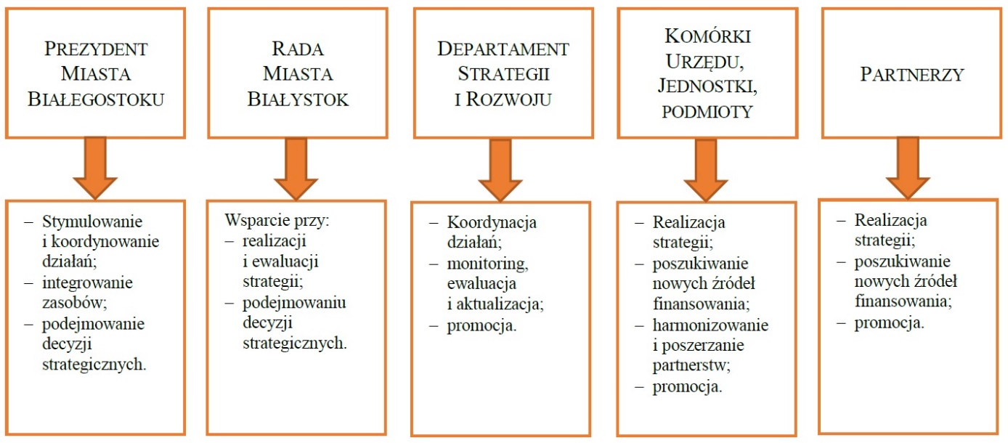

Źródło: opracowanie własne.
Departament Strategii i Rozwoju odpowiada za koordynację realizacji strategii. Do głównych zadań DSR należy:
- realizacja przypisanych mu zadań i projektów wynikających z regulaminu organizacyjnego Urzędu Miejskiego w Białymstoku;
- monitorowanie realizacji celów strategii, z wykorzystaniem informacji z monitoringu wdrażania strategii;
- ewaluacja ex ante, on-going, ex post realizacji strategii;
- aktualizacja strategii;
- udostępnianie informacji o strategii i promocji dokumentu.
W proces wdrażania strategii włączone są również departamenty urzędu, i inne jednostki miasta. Każdy cel operacyjny ma realizatora wiodącego, który odpowiada za przygotowanie programu/ów i/lub projektów wdrożeniowych/wykonawczych. Główne zadania należące do realizatora wiodącego to:
- proponowanie programów oraz projektów wdrożeniowych/wykonawczych;
- dbanie o spójność powstających programów oraz projektów zgłoszonych do realizacji z celami strategii;
- pozyskanie wewnętrznych i zewnętrznych partnerów;
- kreowanie i przyjmowanie propozycji nowych działań od partnerów realizacyjnych i odbiorców działań strategii;
- przekazywanie DSR danych i informacji niezbędnych do monitorowania i ewaluacji realizacji celów strategii, w tym informacji z monitoringu programów;
- poszukiwanie wraz z innymi jednostkami zaangażowanymi w proces wdrażania strategii źródeł finansowania realizacji działań i projektów;
- udostępnianie informacji o strategii i promocja dokumentu.
Ze względu na interdyscyplinarny zakres celów operacyjnych możliwe jest przypisanie do jednego celu operacyjnego więcej niż jednego realizatora wiodącego. Zakłada się, że zadaniem realizatora wiodącego/realizatorów wiodących będzie uwzględnienie w opracowywanych i wdrażanych programach/projektach wszystkich przyjętych w ramach danego celu operacyjnego kierunków działań. Informację o przypisaniu odpowiedzialności za realizację poszczególnych celów operacyjnych oraz o pozostałych realizatorach zawiera tabela 8.
Ważną rolę w procesie wdrażania strategii będą pełnili partnerzy – publiczni, społeczni i prywatni. Zakres ich zadań może obejmować: realizację strategii, przekazywanie propozycji nowych działań wpisujących się w zapisy strategii, poszukiwanie nowych źródeł finansowania oraz promocję strategii.
Tabela 8. Realizatorzy celów operacyjnych strategii
Cel operacyjny | Jednostka odpowiedzialna za cel | Kluczowi partnerzy wewnętrzni | Kluczowi partnerzy zewnętrzni
CEL STRATEGICZNY K
WYSOKI POZIOM KAPITAŁU LUDZKIEGO I SPOŁECZNEGO
K1. Kompetentni mieszkańcy | Departament Edukacji | Centrum Aktywności Społecznej  Biuro Funduszy Europejskich  Departament Kultury, Promocji i Sportu  Departament Strategii i Rozwoju/ BPN-T  CKU/CKP | instytucje otoczenia biznesu  instytucje samorządów lokalnych Białostockiego Obszaru Funkcjonalnego  instytucje samorządu województwa  organizacje pozarządowe  przedsiębiorstwa  Stowarzyszenie Białostockiego Obszaru Funkcjonalnego  uczelnie
K2. Zdrowi mieszkańcy | Departament Spraw Społecznych | Departament Kultury, Promocji i Sportu  Departament Ochrony Środowiska  Departament Gospodarki Komunalnej  Szpital Miejski im. PCK w Białymstoku  Departament Inwestycji | instytucje badawczo-rozwojowe  instytucje państwowe  instytucje samorządów lokalnych Białostockiego Obszaru Funkcjonalnego  instytucje samorządu województwa  nieformalne grupy mieszkańców  organizacje pozarządowe  podmioty lecznicze  Stowarzyszenie Białostockiego Obszaru Funkcjonalnego  uczelnie
K3. Aktywni i bezpieczni mieszkańcy | Departament Spraw Społecznych/MOPR  Biuro Zarządzania Kryzysowego | Centrum Aktywności Społecznej  Departament Kultury, Promocji i Sportu  Straż Miejska  Zarząd Dróg Miejskich  Zarząd Białostockiej Komunikacji Miejskiej | instytucje państwowe  instytucje samorządów lokalnych Białostockiego Obszaru Funkcjonalnego  instytucje samorządu województwa  mieszkańcy  nieformalne grupy mieszkańców  organizacje pozarządowe  podmioty lecznicze  Stowarzyszenie Białostockiego Obszaru Funkcjonalnego  uczelnie
K4. Otwarci mieszkańcy | Centrum Aktywności Społecznej | Departament Kultury, Promocji i Sportu  Departament Spraw Społecznych  Departament Komunikacji Społecznej  Departament Edukacji | instytucje kultury  instytucje samorządów lokalnych Białostockiego Obszaru Funkcjonalnego  instytucje samorządu województwa  mieszkańcy  nieformalne grupy mieszkańców  organizacje pozarządowe  Stowarzyszenie Białostockiego Obszaru Funkcjonalnego  uczelnie
CEL STRATEGICZNY G
ŚWIADOMY WZROST GOSPODARCZY
G1. Inwestycje / innowacyjność | Departament Strategii i Rozwoju | BPN-T  Departament Urbanistyki  Departament Skarbu/ZMK  Departament Architektury  Zarząd Dróg Miejskich  Departament Obsługi Urzędu | Stowarzyszenie Białostockiego Obszaru Funkcjonalnego  instytucje samorządów lokalnych Białostockiego Obszaru Funkcjonalnego  uczelnie  instytucje otoczenia biznesu/klastry  przedsiębiorcy  samorządy gospodarcze
G2. Branże wiodące | BPN-T | Departament Strategii i Rozwoju | uczelnie  instytucje otoczenia biznesu/klastry  samorządy gospodarcze  przedsiębiorcy
G3. Promocja / wizerunek „biznesowy” | Departament Strategii i Rozwoju | BPN-T  Departament Kultury, Promocji i Sportu  Departament Komunikacji Społecznej  Centrum Aktywności Społecznej | Stowarzyszenie Białostockiego Obszaru Funkcjonalnego  instytucje samorządów lokalnych Białostockiego Obszaru Funkcjonalnego  uczelnie  instytucje otoczenia biznesu/klastry  przedsiębiorcy  samorządy gospodarcze
G4. Przedsiębiorczość / otoczenie | Departament Strategii i Rozwoju | BPN-T  Departament Edukacji  Biuro ds. Smart City | Stowarzyszenie Białostockiego Obszaru Funkcjonalnego  uczelnie  instytucje otoczenia biznesu/klastry  instytucje samorządów lokalnych BOF  przedsiębiorcy  samorządy gospodarcze  szkoły ponadpodstawowe
CEL STRATEGICZNY S
ZIELONY I ZEROEMISYJNY BIAŁYSTOK
S1. Miasto neutralne klimatycznie i mądrze gospodarujące zasobami | Departament Gospodarki Komunalnej | Departament Ochrony Środowiska  Departament Skarbu/ZMK  Departament Urbanistyki  PUHP Lech sp. z.o.o.  Wodociągi Białostockie sp. z o.o. | instytucje otoczenia biznesu  instytucje państwowe  instytucje samorządów lokalnych Białostockiego Obszaru Funkcjonalnego  instytucje samorządu województwa  mieszkańcy  nieformalne grupy mieszkańców  organizacje pozarządowe  przedsiębiorstwa  Stowarzyszenie Białostockiego Obszaru Funkcjonalnego
S2. Miasto zielone, odporne, o dobrej jakości środowiska | Departament Ochrony Środowiska | Departament Gospodarki Komunalnej  Departament Urbanistyki  Departament Inwestycji  PUHP Lech sp. z.o.o.  Wodociągi Białostockie sp. z o.o.  Zarząd Białostockiej Komunikacji Miejskiej | instytucje badawczo-rozwojowe  instytucje otoczenia biznesu  instytucje państwowe  instytucje samorządów lokalnych Białostockiego Obszaru Funkcjonalnego  instytucje samorządu województwa  mieszkańcy  nieformalne grupy mieszkańców  organizacje pozarządowe  przedsiębiorstwa  Stowarzyszenie Białostockiego Obszaru Funkcjonalnego
S3. Miasto świadome | Departament Komunikacji Społecznej | Departament Edukacji  Departament Gospodarki Komunalnej  Departament Ochrony Środowiska  Centrum Aktywności Społecznej  Biuro ds. Smart City | instytucje badawczo-rozwojowe  instytucje otoczenia biznesu  instytucje państwowe  instytucje samorządów lokalnych Białostockiego Obszaru Funkcjonalnego  instytucje samorządu województwa  mieszkańcy  nieformalne grupy mieszkańców  organizacje pozarządowe  przedsiębiorstwa  Stowarzyszenie Białostockiego Obszaru Funkcjonalnego  uczelnie
CEL HORYZONTALNY P
WYSOKA JAKOŚĆ ROZWIĄZAŃ PRZESTRZENNYCH I TECHNICZNYCH W HARMONII ZE ŚRODOWISKIEM
P1. Racjonalne zagospodarowanie | Departament Urbanistyki | Departament Architektury  Departament Geodezji  Departament Skarbu/ZMK  Departament Gospodarki Komunalnej  Departament Ochrony Środowiska | organizacje pozarządowe  przedsiębiorcy  uczelnie  wspólnoty osiedlowe
P2. Powszechna dostępność | Zarząd Dróg Miejskich | Departament Urbanistyki  Departament Inwestycji  Zarząd Białostockiej Komunikacji Miejskiej  Biuro Strefy Płatnego Parkowania | organizacje pozarządowe  przedsiębiorcy  uczelnie  wspólnoty osiedlowe
P3. Efektywna infrastruktura | Departament Gospodarki Komunalnej | Zarząd Dróg Miejskich  Zarząd Białostockiej Komunikacji Miejskiej  Departament Geodezji  Centrum Usług Informatycznych  Biuro ds. Smart City | gestorzy sieci  instytucje samorządów lokalnych BOF  organizacje branżowe  przedsiębiorcy  uczelnie  wspólnoty osiedlowe
CEL HORYZONTALNY C
WYKORZYSTANIE NARZĘDZI I ROZWIĄZAŃ SMART CITY
DO TWORZENIA MIASTA DOBREGO ŻYCIA
C1. Inteligentna gospodarka – Smart economy | Departament Strategii i Rozwoju | Biuro ds. Smart City  BPN-T  Departament Strategii i Rozwoju  Departament Obsługi Urzędu  Departament Geodezji  Centrum Usług Informatycznych | przedsiębiorstwa  uczelnie  instytucje otoczenia biznesu/klastry  instytucje samorządów lokalnych BOF  Stowarzyszenie BOF
C2 Inteligentne zarządzanie – Smart governance | Biuro ds. Smart City | Departament Prezydenta Miasta  Departament Organizacyjny i Nadzoru  Departament Obsługi Urzędu  Departament Geodezji  Biuro Zarządzania Kadrami  Biuro Bezpieczeństwa Informacji  Departament Finansów Miasta  Biuro Zarządzania Kryzysowego  Centrum Usług Informatycznych | Urząd Statystyczny w Białymstoku
C3. Inteligentne społeczeństwo – Smart people | Departament Edukacji | Biuro ds. Smart City  Departament Obsługi Mieszkańców  Departament Geodezji  Centrum Aktywności Społecznej  Centrum Usług Informatycznych | instytucje badawczo-rozwojowe  instytucje kultury  instytucje otoczenia biznesu  instytucje państwowe  mieszkańcy  instytucje samorządów lokalnych Białostockiego Obszaru Funkcjonalnego  instytucje samorządu województwa  nieformalne grupy mieszkańców  organizacje pozarządowe  podmioty lecznicze  Stowarzyszenie BOF  uczelnie
C4. Inteligentny transport – Smart mobility | Zarząd Białostockiej Komunikacji Miejskiej | Biuro ds. Smart City  Zarząd Dróg Miejskich  Zarząd Białostockiej Komunikacji Miejskiej  Departament Obsługi Urzędu  Biuro Funduszy Europejskich | instytucje samorządów lokalnych Białostockiego Obszaru Funkcjonalnego  instytucje samorządu województwa  mieszkańcy  nieformalne grupy mieszkańców  organizacje pozarządowe  Stowarzyszenie Białostockiego Obszaru Funkcjonalnego
C5. Inteligentne środowisko – Smart environment | Departament Ochrony Środowiska | Biuro ds. Smart City  Departament Gospodarki Komunalnej  Departament Ochrony Środowiska  Departament Inwestycji  Departament Obsługi Urzędu | instytucje badawczo-rozwojowe  instytucje kultury  instytucje otoczenia biznesu  instytucje państwowe  instytucje samorządów lokalnych Białostockiego Obszaru Funkcjonalnego  instytucje samorządu województwa  mieszkańcy  nieformalne grupy mieszkańców  organizacje pozarządowe  podmioty lecznicze  przedsiębiorstwa  Stowarzyszenie Białostockiego Obszaru Funkcjonalnego  uczelnie
C6. Inteligentne warunki życia – Smart living | Departament Urbanistyki | Biuro ds. Smart City  Departament Kultury, Promocji i Sportu  Departament Spraw Społecznych  Departament Obsługi Mieszkańców  Centrum Usług Informatycznych | instytucje badawczo-rozwojowe  instytucje kultury  instytucje otoczenia biznesu  instytucje państwowe  instytucje samorządów lokalnych Białostockiego Obszaru Funkcjonalnego  instytucje samorządu województwa  mieszkańcy  nieformalne grupy mieszkańców  organizacje pozarządowe  podmioty lecznicze  przedsiębiorstwa  Stowarzyszenie Białostockiego Obszaru Funkcjonalnego  uczelnie
Źródło: opracowanie własne.
Wdrażanie strategii będzie realizowane z uwzględnieniem następujących zasad:
- Sieci współpracy – ich znaczenie zostało określone już na etapie tworzenia dokumentu z perspektywą wspólnego z interesariuszami wdrażania przyjętych zapisów. Posiadanie określonych sieci współpracy warunkuje realną możliwość realizacji celów i działań. Współpraca (współudział, współdecydowanie, współodpowiedzialność) powinna polegać na integracji sektora publicznego i prywatnego oraz społecznego.
- Partnerstwo – oznacza współudział, współdecydowanie i współodpowiedzialność podmiotów publicznych i niepublicznych w realizacji wspólnych przedsięwzięć przyczyniających się do osiągnięcia założonych celów strategii, a także w monitorowaniu i ewaluacji podejmowanych działań. We współuczestniczeniu, współdecydowaniu muszą brać udział podmioty publiczne, prywatne i społeczne, których decyzje mają największy wpływ na przebieg procesów rozwojowych w mieście.
- Angażowanie mieszkańców – należy zachęcać mieszkańców do współtworzenia i współprojektowania przestrzeni miejskich. Mieszkańcy powinni mieć możliwość wypowiedzenia się na temat procesów zachodzących w mieście, mających wpływ na ich codzienne życie.
- Innowacje społeczne – w działaniach wychodzących naprzeciw licznym wyzwaniom rozwojowym należy uwzględnić wykorzystanie innowacji społecznych (np. warto rozważyć potrzebę silniejszego wykorzystania działań na rzecz kultury do kreowania postaw i wartości sprzyjających rozwojowi, w tym przedsiębiorczości).
- Integracja działań – wszystkie aspekty i interesy związane z rozwojem miasta powinny być skoordynowane pod względem przestrzennym, sektorowym i czasowym. Powinny uwzględniać cele zrównoważonego rozwoju.
- Wdrażanie przez programy/projekty – wdrażanie strategii powinno opierać się na tworzeniu i implementacji programów/projektów wdrożeniowych/wykonawczych poświęconych poszczególnym celom. Opracowywanie wdrożeniowych programów/projektów powinno być realizowane przez jednostki UM odpowiedzialne za dany cel operacyjny w trybie partycypacyjnym z udziałem kluczowych interesariuszy, których udział powinien być uwzględniony nie tylko na etapie planistycznym, ale także realizacyjnym. Projekty o krótkim horyzoncie czasowym, opracowywane i wdrażane w ramach współpracy z interesariuszami, powinny być podstawową formą realizacji celów operacyjnych strategii. Przyjmowanie odpowiedzialności, źródeł finansowania, udziału poszczególnych partnerów powinno być elastycznie kształtowane w celu optymalnej w danych warunkach realizacji przyjętych w strategii celów.

Wytyczne do sporządzania dokumentów wykonawczych

Tabela 9. Wytyczne do sporządzania dokumentów wykonawczych
Lp. | Obszar tematyczny | Rodzaj dokumentów | Dokument gminny | Uchwała | Aktualność i spójność dokumentu/  wytyczne do sporządzania dokumentów | Jednostka organizacyjna UM
 | Planowanie i zagospodarowanie przestrzenne | Studium uwarunkowań i kierunków zagospodarowania przestrzennego gminy | Studium uwarunkowań i kierunków zagospodarowania przestrzennego miasta Białegostoku | Uchwała Nr XII/165/19 Rady Miasta Białystok z dnia 18 czerwca 2019 r. | Model struktury funkcjonalno-przestrzennej określony w strategii został opracowany na podstawie studium, w związku z tym zachodzi zgodność dokumentów. Ewentualna aktualizacja studium oparta na nowo zidentyfikowanych terenach służących działaniom prowadzącym do zwiększenia i wykorzystania potencjału gospodarczego społecznego oraz ochrony środowiska przyrodniczego. | Departament Urbanistyki
 | Planowanie i zagospodarowanie przestrzenne | Miejscowe plany zagospodarowania przestrzennego | 137 obowiązujących miejscowych planów zagospodarowania przestrzennego | Wykaz uchwał dostępny pod adresem: https://www.bialystok.pl/pl/dla_biznesu/zagospodarowanie_przestrzenne/planyzagospodarowaniaprzestrzennego/ | Ewentualna aktualizacja obowiązujących planów jako konsekwencja aktualizacji studium lub na nowo zidentyfikowanych terenach służących działaniom prowadzącym do wykorzystania potencjału gospodarczego, społecznego oraz ochrony środowiska przyrodniczego. Objęcie całego miasta miejscowymi planami zagospodarowania przestrzennego. | Departament Urbanistyki
 | Energetyka | Plan/założenia do planu zaopatrzenia w ciepło, energię elektryczną i paliwa gazowe (w przypadku gdy plany przedsiębiorstw energetycznych nie zapewniają realizacji założeń gminy) | Projekt założeń do planu zaopatrzenia w ciepło, energię elektryczną i paliwa gazowe dla Miasta Białegostoku na lata 2012 - 2030 | Uchwała Nr XLVIII/548/13 Rady Miasta Białystok z dnia 25 czerwca 2013 r. | Ewentualna aktualizacja dokumentu zgodnie z dokumentem założeń. | Departament Obsługi Urzędu
 | Energetyka | Założenia do planu zaopatrzenia w ciepło, energię elektryczną i paliwa gazowe | Założenia do planu zaopatrzenia w ciepło, energię elektryczną i paliwa gazowe dla Miasta Białegostoku na lata 2012-2030 (aktualizacja) | Uchwała Nr XXXII/499/17 Rady Miasta Białystok z dnia 27 lutego 2017 r. | W trakcie aktualizacji. | Departament Obsługi Urzędu
 | Gospodarka komunalna | Wieloletni plan rozwoju i modernizacji urządzeń wodociągowych i urządzeń kanalizacyjnych | Wieloletni plan rozwoju i modernizacji urządzeń wodociągowych i urządzeń kanalizacyjnych będących w posiadaniu „Wodociągów Białostockich” Sp. z o.o. na lata 2020-2024 | Uchwała Nr XXIX/435/20 Rady Miasta Białystok z dnia 28 września 2020 r. w sprawie zatwierdzenia „Wieloletniego planu rozwoju i modernizacji urządzeń wodociągowych i urządzeń kanalizacyjnych będących w posiadaniu Wodociągów Białostockich Sp. z o.o. na lata 2020-2024” | Plan określa w szczególności:  - planowany zakres usług wodociągowych i kanalizacyjnych w latach 2020-2024,  - przedsięwzięcia rozwojowo-modernizacyjne w poszczególnych latach,  - przedsięwzięcia racjonalizujące zużycie wody oraz wprowadzanie ścieków,  - inwestycje, dla których Spółka otrzymała lub będzie ubiegała się o dotację z funduszy unijnych,  - nakłady inwestycyjne w poszczególnych latach,  - sposoby finansowania planowanych inwestycji.  Wieloletni plan rozwoju i modernizacji jest planem otwartym z możliwością jego weryfikacji w zakresie bieżących potrzeb rzeczowych i harmonogramu realizacji inwestycji oraz zaangażowania finansowego i kierunków pozyskiwania środków na realizację zadań. | Departament Gospodarki Komunalnej
 | Gospodarka komunalna | Wieloletni program gospodarowania mieszkaniowym zasobem gminy oraz zasobem pomieszczeń tymczasowych | Wieloletni program gospodarowania mieszkaniowym zasobem Gminy Białystok oraz zasobem pomieszczeń tymczasowych na lata 2021-2025 | Uchwała Nr XXXVII/539/21 Rady Miasta Białystok z dnia 29 marca 2021 r. w sprawie wieloletniego programu gospodarowania mieszkaniowym zasobem Gminy Białystok oraz zasobem pomieszczeń tymczasowych na lata 2021-2025 | Wojewoda Podlaski rozstrzygnięciem nadzorczym z 4 maja 2021 r. stwierdził nieważność uchwały. Konieczność opracowania nowej uchwały spójnej ze strategią. | Departament Skarbu
 | Gospodarka komunalna | Plan wykorzystania zasobu nieruchomości | Plan wykorzystania zasobu nieruchomości Gminy Białystok na lata 2020-2022 | Zarządzenie Nr 1056/20 Prezydenta Miasta Białegostoku z dnia 30 listopada 2020 r. w sprawie przyjęcia Planu wykorzystania zasobu nieruchomości Gminy Białystok na lata 2020-2022 | Program przyjmowany co trzy lata. Konieczność opracowania nowego planu na lata 2023-2025 w oparciu o ewaluację dotychczasowego dokumentu. Dokument powinien być spójny ze strategią. | Departament Skarbu
 | Kapitał ludzki i społeczny | Uchwała Rady Miasta Białystok na podstawie, której realizowane są zadania publiczne z zakresu rozwoju sportu oraz zaspokajania potrzeb mieszkańców w tym zakresie. | Brak | Uchwała Nr VI/81/19 Rady Miasta Białystok z dnia 11 stycznia 2019 r. w sprawie wspierania białostockiego sportu, przyznawania stypendiów sportowych oraz nagród i wyróżnień za wysokie wyniki sportowe (Dz. Urz. Woj. Podl. z 2019 r. poz. 403) | Dokument aktualny, wpisuje się w realizację określonego w pracach nad strategią Kierunku działań K2.6 Aktywność sportowa mieszkańców, w tym dostępność obiektów sportowych. Na mocy uchwały Miasto Białystok stwarza warunki organizacyjno-finansowe do uprawiania sportu przez mieszkańców miasta m.in. poprzez wsparcie białostockich klubów sportowych, zawodników, trenerów oraz innych osób wyróżniających się w działalności sportowej w formie: dotacji dla klubów sportowych, stypendiów sportowych oraz nagród i wyróżnień za wysokie wyniki sportowe. | Departament Kultury, Promocji i Sportu
 | Kapitał ludzki i społeczny | Gminny program opieki nad zabytkami | Gminny Program Opieki nad Zabytkami dla Miasta Białegostoku na lata 2018-2021 | Uchwała Nr LI/793/18  Rady Miasta Białystok z dnia 18 czerwca 2018 r. w sprawie przyjęcia „Gminnego Programu Opieki nad Zabytkami dla Miasta Białegostoku na lata 2018 – 2021” | Program kończy ważność w 2021 r. Rozpoczęto prace nad opracowywaniem Programu na kolejne cztery lata (2022-2025), zgodnie z ustawą. Program będzie stanowił kontynuację obecnych priorytetów: rewaloryzacji dziedzictwa kulturowego jako elementu rozwoju społeczno-gospodarczego miasta; ochrony i świadomego kształtowania krajobrazu kulturowego; badania i dokumentacji dziedzictwa kulturowego, promocji i edukacji; co jest w dużym zakresie zbieżne z celami ujętymi w strategii. | Departament Kultury, Promocji i Sportu
 | Kapitał ludzki i społeczny | Program polityki kulturalnej | Program polityki kulturalnej Miasta Białystok na lata 2018-2022 plus | Uchwała Nr LI/795/18 Rady Miasta Białystok z dnia 18 czerwca 2018 r. w sprawie przyjęcia „Programu polityki kulturalnej Miasta Białystok na lata 2018-2022 plus” | Program częściowo zrealizowany. Po 2022 r., i przeprowadzeniu konsultacji, możliwe ewentualne opracowanie nowego dokumentu na kolejny okres, z nowymi zadaniami w zakresie kultury, zbieżnymi z celami strategii, wg aktualnych potrzeb. | Departament Kultury, Promocji i Sportu
 | Kapitał ludzki i społeczny | Program Edukacji Kulturalnej | Brak | Brak | Program Edukacji Kulturalnej do opracowania, wynikający z Programu polityki kulturalnej, jako jego część składowa. Zgodnie z raportem ewaluacyjnym i wskazaniami z niego wynikającymi PEK został przeniesiony do opracowania na kolejne lata i powinien być opracowany po 2024 r. Wpisuje się też w cele obecnej strategii. | Departament Kultury, Promocji i Sportu
 | Ochrona środowiska i adaptacja do zmian klimatu | Plan ochrony przed szkodliwością azbestu i program usuwania wyrobów zawierających azbest | Plan ochrony przed szkodliwością azbestu i Program usuwania wyrobów zawierających azbest z terenu Miasta Białegostoku na 2006-2032 (aktualizacja) | Uchwała Nr VII/68/15 Rady Miasta Białystok z dnia 30 marca 2015 r. zmieniająca uchwałę w sprawie przyjęcia Planu ochrony przed szkodliwością azbestu i programu usuwania wyrobów zawierających azbest z terenu Miasta Białegostoku na lata 2006-2032 | W latach 2020 - 2021 zakończone zostały prace dot. „Inwentaryzacji wyrobów zawierających azbest na terenie Miasta Białegostoku”. W oparciu o jej wyniki w latach 2021-2022 opracowana zostanie kolejna aktualizacja „Planu ochrony przed szkodliwością azbestu i Programu usuwania wyrobów zawierających azbest z terenu Miasta Białegostoku”. | Departament Gospodarki Komunalnej
 | Ochrona środowiska i adaptacja do zmian klimatu |  | Dotacje celowe na usuwanie i unieszkodliwianiu wyrobów/odpadów zawierających azbest | Uchwała Nr VI/85/19 Rady Miasta Białystok z dnia 11 stycznia 2019 r. w sprawie określenia zasad udzielania dotacji celowej ze środków budżetu Miasta Białegostoku na finansowanie lub dofinansowanie zadań z zakresu ochrony środowiska i gospodarki wodnej realizowanych na terenie Miasta Białegostoku oraz sposobu jej rozliczania i kontroli wykonania | Dotacja obejmuje realizację zadań z zakresu ochrony środowiska i gospodarki wodnej polegających na usuwaniu i unieszkodliwianiu wyrobów/odpadów zawierających azbest. Dotacja umożliwia dofinansowanie kosztów demontażu, transportu i utylizacji wyrobów/odpadów zawierających azbest z nieruchomości położonych na terenie Miasta Białystok. | Departament Gospodarki Komunalnej
 | Ochrona środowiska i adaptacja do zmian klimatu | Program małej retencji | Dotacje na zagospodarowanie wód opadowych | Uchwała Nr VI/85/19 Rady Miasta Białystok z dnia 11 stycznia 2019 r. w sprawie określenia zasad udzielania dotacji celowej ze środków budżetu Miasta Białegostoku na finansowanie lub dofinansowanie zadań z zakresu ochrony środowiska i gospodarki wodnej realizowanych na terenie Miasta Białegostoku oraz sposobu jej rozliczania i kontroli wykonania | Dotacja umożliwia finansowanie lub dofinansowanie rozwiązań umożliwiających zagospodarowanie wód opadowych na własnej nieruchomości i odłączenie się od sieci kanalizacji deszczowej miasta | Departament Gospodarki Komunalnej
 | Ochrona środowiska i adaptacja do zmian klimatu | Plan adaptacji do zmian klimatu | Plan Adaptacji Miasta Białystok do zmian klimatu do roku 2030 | Uchwała Nr XIV/210/19 Rady Miasta Białystok z dnia 23 września 2019 r. w sprawie przyjęcia „Planu Adaptacji Miasta Białystok do zmian klimatu do roku 2030” | Plan Adaptacji, mając charakter dokumentu strategicznego, stanowi zapis polityki lokalnej Miasta Białystok w zakresie adaptacji do zmian klimatu. Pełni także funkcje edukacyjne i informacyjne, wpływając na wzrost świadomości w zakresie zmian klimatu wszystkich aktorów rozwoju lokalnego, co powinno się bezpośrednio przyczynić do zwiększenia skuteczności podejmowanych działań adaptacyjnych. | Departament Gospodarki Komunalnej
 | Ochrona środowiska i adaptacja do zmian klimatu | Program likwidacji zbiorników bezodpływowych i przydomowych oczyszczalni ścieków | Dotacje na likwidację zbiorników bezodpływowych w związku z przyłączeniem nieruchomości gruntowej zabudowanej do miejskiej sieci kanalizacji sanitarnej | Uchwała Nr VI/85/19 Rady Miasta Białystok z dnia 11 stycznia 2019 r. w sprawie określenia zasad udzielania dotacji celowej ze środków budżetu Miasta Białegostoku na finansowanie lub dofinansowanie zadań z zakresu ochrony środowiska i gospodarki wodnej realizowanych na terenie Miasta Białegostoku oraz sposobu jej rozliczania i kontroli wykonania | Dotacja umożliwia finansowanie lub dofinansowanie likwidacji zbiorników bezodpływowych w związku z przyłączeniem nieruchomości gruntowej zabudowanej do miejskiej sieci kanalizacji sanitarnej w wysokości 300 zł za 1 mb wybudowanego odcinka przewodu kanalizacji sanitarnej oraz 300 zł za każdą wybudowaną studnię rewizyjną na trasie przedmiotowego odcinka przewodu kanalizacji sanitarnej, jednak nie więcej niż 4 500 zł | Departament Gospodarki Komunalnej
 | Ochrona środowiska i adaptacja do zmian klimatu | Programy dotyczące systemu gospodarowania odpadami komunalnymi | Analiza stanu gospodarki odpadami komunalnymi na terenie gminy Białystok | Brak | Dokument aktualny, opracowywany corocznie na podstawie art. 3 ust. 2 pkt 10 ustawy z dnia 13 września 1996 r. o utrzymaniu czystości i porządku w gminach. Dokument sporządzany jest w celu weryfikacji możliwości technicznych i organizacyjnych gminy w zakresie gospodarowania odpadami komunalnymi. Zakres przedmiotowego dokumentu jest zgodny z art. 9tb ust. 1 ustawy o utrzymaniu czystości i porządku w gminach. Analiza sporządzana jest w terminie do dnia 30 kwietnia za poprzedni rok kalendarzowy i podlega publicznemu udostępnieniu na stronie podmiotowej Biuletynu Informacji Publicznej urzędu gminy. | Departament Gospodarki Komunalnej
 | Ochrona środowiska i adaptacja do zmian klimatu |  | Badanie składu morfologicznego oraz ilości odpadów komunalnych wytwarzanych w Białymstoku | Brak | Dokument opracowywany jest w zależności od potrzeb gminy. Badania przeprowadzone były w latach 2013-2014 (badania pełne, obejmujące okres od 1 lipca 2013 r. do 31 sierpnia 2014 r.) oraz w latach 2015-2016 (badania uzupełniające – 3 serie pomiarowe: sierpień i październik 2015 r. i maj 2016 r.). Departament Gospodarki Komunalnej Urzędu Miejskiego w Białymstoku planuje w 2021 r. zlecenie wykonania nowych badań morfologicznych. Przy czym z uwagi na dynamicznie zmieniające się i niestabilne przepisy prawne z zakresu gospodarki odpadami termin może zostać przesunięty w czasie. | Departament Gospodarki Komunalnej
 | Ochrona środowiska i adaptacja do zmian klimatu | Miejski Program ochrony środowiska | Program Ochrony Środowiska dla Miasta Białegostoku na lata 2017-2020 z perspektywą na lata 2021-2024 | Uchwała Nr XLIII/671/17 Rady Miasta Białystok z dnia 27 listopada 2017 r. | Opracowanie co dwa lata raportów z realizacji programu oraz jego aktualizacja lub opracowanie nowego dokumentu, z uwzględnieniem treści zawartych w strategii. We wrześniu 2021 r. zostanie uchwalony nowy Program Ochrony Środowiska dla Białegostoku na lata 2021-2024 z perspektywą do roku 2028. Dokument jest już opracowany i aktualnie będzie konsultowany z organizacjami pozarządowymi | Departament Ochrony Środowiska
 | Ochrona środowiska i adaptacja do zmian klimatu | Plan gospodarki niskoemisyjnej | Plan gospodarki niskoemisyjnej dla Miasta Białegostoku do roku 2020 | Uchwała Nr XXXIV/554/17 Rady Miasta Białystok z dnia 24 kwietnia 2017 r. w sprawie przyjęcia „Planu gospodarki niskoemisyjnej dla Miasta Białegostoku do roku 2020” zmieniona uchwałą nr XII/183/19 Rady Miasta Białystok z dnia 18 czerwca 2019 r. w sprawie przyjęcia „Aneksu nr 1 do Planu gospodarki niskoemisyjnej dla Miasta Białegostoku do roku 2020” oraz uchwałą nr XXXII/475/20 Rady Miasta Białystok z dnia 23 listopada 2020 r. zmieniająca uchwałę w sprawie przyjęcia „Aneksu nr 1 do Planu gospodarki niskoemisyjnej dla Miasta Białegostoku do roku 2020” | Celem niniejszego dokumentu jest przedstawienie zakresu działań możliwych do realizacji w związku z ograniczeniem zużycia energii finalnej oraz zmniejszeniem emisji zanieczyszczeń oraz gazów cieplarnianych do atmosfery. Cel ten jest zbieżny z dotychczasową polityką energetyczną gminy. Do 30 listopada 2021 r. planowane jest uchwalenie nowego „Planu Gospodarki Niskoemisyjnej dla Miasta Białegostoku” będącego aktualizacją PGN do roku 2020 obejmującego zgłoszone przedsięwzięcia z perspektywą do roku 2025. | Departament Ochrony Środowiska
 | Ochrona środowiska i adaptacja do zmian klimatu | Program ochrony środowiska przed hałasem | Program ochrony środowiska przed hałasem dla Miasta Białegostoku | Uchwała Nr LI/794/18 Rady Miasta Białystok z dnia 18 czerwca 2018 r. (Dz. Urz. Woj. Podl. z 2018 r. poz. 2895) | Opracowanie co dwa lata raportów z realizacji programu oraz jego aktualizacja po sporządzeniu mapy akustycznej.  Zgodnie ze zmianami wprowadzonymi od 09.07.2020 r. do ustawy z dnia 27 kwietnia 2001 r. Prawo ochrony środowiska (Dz. U. z 2020 r., poz. 1219 ze zm.), w drodze zapisów ustawy z dnia 30 sierpnia 2019 r. o zmianie ustawy - Prawo ochrony środowiska (Dz. U. z 2019 r., poz. 2087) kolejny program ochrony środowiska przed hałasem będzie opracowywany przez Marszałka Województwa Podlaskiego i uchwalany przez Sejmik Województwa Podlaskiego co 5 lat w terminie do dnia 18 lipca (przy czym mogą być aktualizowane przed upływem tego terminu). Sejmik województwa uchwala po raz pierwszy program ochrony środowiska przed hałasem w terminie do dnia 18 lipca 2024 r. | Departament Ochrony Środowiska
 | Ochrona środowiska i adaptacja do zmian klimatu | Program ochrony powietrza | Program ochrony powietrza dla strefy aglomeracja białostocka | Uchwała Nr XXXIV/415/13 Sejmiku Województwa Podlaskiego z dnia 20 grudnia 2013 roku (Dz. Urz. Woj. Podl. z 2014 r. poz. 20, z 2020 r. poz. 2879) | Sporządzanie sprawozdań z realizacji zadań i obowiązków określonych w Programie w terminie do dnia 30 czerwca po zakończeniu roku objętego okresem sprawozdawczym | Departament Ochrony Środowiska
 | Ochrona środowiska i adaptacja do zmian klimatu | Program Ograniczania Niskiej Emisji | Program Ograniczania Niskiej Emisji dla Miasta Białegostoku | Uchwała Nr XIX/273/16 Rady Miasta Białystok z dnia 29 lutego 2016 r. w sprawie przyjęcia „Programu Ograniczania Niskiej Emisji dla Miasta Białegostoku” zmieniona uchwałą nr XII/182/19 Rady Miasta Białystok z dnia 18 czerwca 2019 r. zmieniającą uchwałę w sprawie przyjęcia „Programu Ograniczania Niskiej Emisji dla Miasta Białegostoku” | Określa zasady udzielania dotacji celowych na realizację zadań z zakresu ochrony środowiska, obejmujących:  1) trwałą zmianę systemu ogrzewania opartego na paliwie stałym, polegającą na:  a) podłączeniu do miejskiej sieci ciepłowniczej,  b) zainstalowaniu ogrzewania gazowego,  c) zainstalowaniu ogrzewania elektrycznego,  d) zainstalowaniu ogrzewania olejowego,  e) zainstalowaniu pomp ciepła;  2) zainstalowanie kolektorów słonecznych. | Departament Ochrony Środowiska
 | Ochrona środowiska i adaptacja do zmian klimatu | Dotacje celowe w 2021 r., na dofinansowanie kosztów montażu instalacji fotowoltaicznych na potrzeby budynków mieszkalnych jednorodzinnych na terenie Miasta Białegostoku | Uchwała nr XXXIX/569/21 Rady Miasta Białystok z dnia 24 maja 2021 r. w sprawie zasad i trybu udzielania oraz sposobu rozliczania dotacji celowych w 2021 r., na dofinansowanie kosztów zadań inwestycyjnych z zakresu ochrony środowiska, polegających na montażu instalacji fotowoltaicznych na potrzeby budynków mieszkalnych jednorodzinnych na terenie Miasta Białegostoku, realizowanych przez osoby fizyczne | Uchwała Nr XXXIX/569/21 Rady Miasta Białystok z dnia 24 maja 2021 r w sprawie zasad i trybu udzielania oraz sposobu rozliczania dotacji celowych w 2021 r., na dofinansowanie kosztów zadań inwestycyjnych z zakresu ochrony środowiska, polegających na montażu instalacji fotowoltaicznych na potrzeby budynków mieszkalnych jednorodzinnych na terenie Miasta Białegostoku, realizowanych przez osoby fizyczne | Określa zasady i tryb udzielania oraz sposób rozliczania dotacji celowych w 2021 r., na dofinansowanie kosztów zadań inwestycyjnych z zakresu ochrony środowiska, polegających na montażu instalacji fotowoltaicznych na potrzeby budynków mieszkalnych jednorodzinnych na terenie Miasta Białegostoku, realizowanych przez osoby fizyczne. | Departament Ochrony Środowiska
 | Transport | Plan zrównoważonej mobilności miejskiej | Brak | Brak | Plan zrównoważonej mobilności miejskiej Białostockiego Obszaru Funkcjonalnego (SUMP BOF) jest opracowywany wspólnie przez Miasto Białystok, Stowarzyszenie BOF i gminy tworzące strefę zewnętrzną BOF. Będzie zawierał m.in. potrzeby inwestycyjne miasta w zakresie: zeroemisyjnego i niskoemisyjnego transportu, rozwoju dróg rowerowych i ciągów pieszo-rowerowych, rozwiązania organizacyjne i cyfrowe, węzły przesiadkowe, infrastruktury drogowej służącej wyłącznie dla zrównoważonego transportu miejskiego i aktywnych form mobilności. SUMP będzie stanowił podstawę do ubiegania się o dofinansowanie unijne do inwestycji planowanych w obszarze mobilności miejskiej. | Zarząd Dróg Miejskich
 | Transport | Plany rozwoju sieci drogowej wraz z planami finansowania w zakresie dróg gminnych | Brak | Brak | Zarząd Dróg Miejskich nie dysponuje przedmiotowym dokumentem, niemniej jednak posiada plany inwestycyjne w zakresie infrastruktury drogowej. Plany inwestycyjne w zakresie infrastruktury drogowej są zgodne z obowiązującym studium uwarunkowań i kierunków zagospodarowania przestrzennego Miasta Białystok z 2019 r. oraz wynikają z obowiązujących miejscowych planów zagospodarowania przestrzennego. Wzrastająca liczba użytkowników dróg oraz postępujące procesy urbanizacji naszego miasta powodują, że niezbędna jest ciągła rozbudowa czy też przebudowa istniejącej sieci dróg. Usprawnienia wymaga zewnętrzna dostępność transportowa Białegostoku i jego obszaru funkcjonalnego, a także lepsza integracja dróg wojewódzkich przebiegających przez Białystok z siecią dróg krajowych i TEN-T. W celu podniesienia poziomu dostępności, bezpieczeństwa i standardu użytkowania przebudowy wymaga m.in. ul. Szosa Ełcka stanowiąca fragment drogi krajowej nr 65, ponadto ulice: Adama Mickiewicza (inwestycja w trakcie realizacji), Władysława Raginisa, Aleja Jana Pawła II, ks. Jerzego Popiełuszki wraz z bezkolizyjną przeprawą przez tory PKP, Poleska, przedłużenie ul. Nowowarszawskiej do ul. ks. S. Suchowolca wraz z przebudową ul. Zabłudowskiej. Działania te przyczynią się do wsparcia realizacji krajowych i regionalnych zamierzeń prowadzących do poprawy standardów oraz rozbudowy infrastruktury drogowej. Poprawy spójności i dostępności wymaga także układ komunikacyjny poszczególnych osiedli, w tym Bagnówka, Wygoda, Dojlidy Górne. W tym celu niezbędna jest kompleksowa budowa alternatywnych do istniejącej sieci, nowych dróg, które przyczynią się do poprawy skomunikowania poszczególnych części miasta, co pozwoli na łagodzenie nierównomierności obsługi transportowej poszczególnych obszarów. Konieczność zapewnienia w newralgicznych punktach sieci drogowej odpowiednich warunków ruchu wymusza stosowanie skrzyżowań bezpiecznych, a więc z sygnalizacją świetlną, jak również charakteryzujących się wysoką przepustowością. Jednym z kierunków działań wymagającym kontynuacji jest dostosowanie kanalizacji deszczowej na terenie miasta Białystok do obecnego i planowanego sposobu zagospodarowania terenu, zabezpieczenie miasta przed skutkami deszczy nawalnych oraz dużej ilości wód opadowych i roztopowych – minimalizacja podtopień budynków i zalania ulic, umożliwienie retencjonowania wody i wykorzystania jej w okresach suchych. Jednym z działań wpływających na zwiększenie bezpieczeństwa ruchu drogowego jest odpowiednie oświetlenie pasów drogowych. Miasto sukcesywnie buduje nowe energooszczędne oświetlenie uliczne, a także modernizuje źródła światła na bardziej efektywne energetycznie. W kolejnych latach planowana jest kontynuacja tych działań. Miasto od kilkunastu lat promuje ruch niezmotoryzowany m.in. rowerowy oraz komunikacji zbiorowej. Posiada rozwiniętą sieć dróg rowerowych (wybudowano158,92 km), która jest sukcesywnie rozbudowywana o nowe ścieżki i ciągi pieszo-rowerowe. | Zarząd Dróg Miejskich
 | Transport | Strategia rozwoju elektromobilności | Strategia rozwoju elektromobilności Miasta Białegostoku na lata 2020-2036 | Uchwała Nr XXIII/357/20 Rady Miasta Białystok z dnia 30 marca 2020 r. | Dokument aktualny. | Departament Obsługi Urzędu
 | Polityka społeczna | Gminna strategia rozwiązywania problemów społecznych | Strategia Rozwiązywania Problemów Społecznych Miasta Białegostoku na lata 2021-2030 | Uchwała Nr XXXV/509/21 Rady Miasta Białystok z dnia 25.01.2021 r. | Program aktualny, zgodny z zapisami strategii i je uszczegóławiający. | Departament Spraw Społecznych
 | Polityka społeczna | Gminny program rewitalizacji | Program rewitalizacji Miasta Białegostoku na lata 2017-2023 | Uchwała Nr XXXIV/559/17 Rady Miasta Białystok z dnia 24 kwietnia 2017 r. w sprawie Programu rewitalizacji Miasta Białegostoku na lata 2017-2023  Uchwała Nr XLIX/750/18  Rady Miasta Białystok  z dnia 23 kwietnia 2018 r.  zmieniająca uchwałę w sprawie Programu rewitalizacji Miasta Białegostoku na lata 2017-2023 | Opracowanie Gminnego Programu rewitalizacji na kolejne lata zgodnie z art. 52 ustawy o rewitalizacji (Dz. U. z 2021 r. poz. 485) w oparciu o ewaluację dotychczasowego programu oraz aktualną pogłębioną diagnozę. | Departament Strategii i Rozwoju
 | Polityka społeczna | Gminny program przeciwdziałania przemocy w rodzinie oraz ochrony ofiar przemocy w rodzinie | Miejski Program Przeciwdziałania Przemocy w Rodzinie oraz Ochrony Ofiar Przemocy w Rodzinie na lata 2021 - 2025 | Uchwała Nr XXXII/482/20 Rady Miasta Białystok z dnia 23 listopada 2020 r. | Program aktualny, zgodny z zapisami strategii i je uszczegóławiający. | Departament Spraw Społecznych
 | Polityka społeczna | Gminny program profilaktyki i rozwiązywania problemów alkoholowych | Miejski Program Profilaktyki i Rozwiązywania Problemów Alkoholowych na 2021 r. | Uchwała Nr XXXII/484/20 Rady Miasta Białystok z dnia 23 listopada 2020 r. | Program aktualny, zgodny z zapisami strategii i je uszczegóławiający. | Departament Spraw Społecznych
 | Polityka społeczna | Program pomocy społecznej | Program Pomocy Społecznej Miasta Białegostoku na lata 2021-2024 | Uchwała Nr XXXII/486/20 Rady Miasta Białystok z dnia 23 listopada 2020 r. | Program aktualny, zgodny z zapisami strategii i je uszczegóławiający.  Opracowanie nowego dokumentu na okres od 2025 r. wpisuje się w działania zapisane w Strategii Rozwiązywania Problemów Społecznych Miasta Białegostoku na lata 2021-2030.  Program stanowi istotne narzędzie w realizacji zdiagnozowanych potrzeb społecznych, stąd też rekomendowana jest jego kontynuacja. Dokument powinien być spójny ze Strategią Rozwoju i ją uszczegóławiać w odniesieniu do celu operacyjnego K3. Aktywni i bezpieczni mieszkańcy, Kierunek działań K.3.6 Przeciwdziałanie ubóstwu. | Departament Spraw Społecznych
 | Polityka społeczna | Gminny program przeciwdziałania narkomanii | Gminny Program Przeciwdziałania Narkomanii na 2021 r. | Uchwała Nr XXXII/483/20 Rady Miasta Białystok z dnia 23 listopada 2020 r. | Program aktualny, zgodny z zapisami strategii i je uszczegóławiający. | Departament Spraw Społecznych
 | Polityka społeczna | Gminny program wspierania rodziny i rozwoju pieczy zastępczej | Programu Wspierania Rodziny i Rozwoju Pieczy Zastępczej dla Miasta  Białegostoku na lata 2021-2023 | Uchwała Nr XXXII/485/20 Rady Miasta Białystok z dnia 23 listopada 2020 r. | Program aktualny, zgodny z zapisami strategii i je uszczegóławiający. Ewaluacja przebiegu realizacji programu w latach 2021-2023, opracowanie nowego dokumentu na okres od 2023 r., uwzględniającego wnioski z ewaluacji. Dokument powinien być spójny ze strategią i ją uszczegóławiać, głównie w odniesieniu do działań w ramach celów operacyjnych K.2 Zdrowi mieszkańcy i K.3 Aktywni i bezpieczni mieszkańcy. | Departament Spraw Społecznych
 | Polityka społeczna | Gminny program osłonowy w zakresie zmniejszenia wydatków poniesionych na leki | Gminny program osłonowy w zakresie zmniejszania wydatków poniesionych na leki przez mieszkańców Miasta Białegostoku | Uchwała Nr II/14/18 Rady Miasta Białystok z dnia 29 listopada 2018 r. | Program aktualny, zgodny z zapisami strategii i je uszczegóławiający. Program kończy się w 2021 r. Opracowanie nowego dokumentu na okres od 2022 r. wpisuje się w działania zapisane w Strategii Rozwiązywania Problemów Społecznych Miasta Białegostoku na lata 2021-2030. Rekomendowane jest zachowanie ciągłości opracowania i wdrożenia programu na kolejny okres, w oparciu o rozeznane potrzeby społeczne. Dokument powinien być spójny ze Strategią Rozwoju i ją uszczegóławiać w odniesieniu do celu operacyjnego K3. Aktywni i bezpieczni mieszkańcy, Kierunek działań K.3.6 Przeciwdziałanie ubóstwu. | Departament Spraw Społecznych
 | Polityka społeczna | Program działań na rzecz osób z niepełnosprawnościami | Miejski Program działań na rzecz rehabilitacji zawodowej i społecznej oraz przestrzegania praw osób z niepełnosprawnościami na lata 2021 - 2025 | Uchwała nr XL/595/21  Rady Miasta Białystok z dnia 21 czerwca 2021 r. | Program aktualny, zgodny z zapisami strategii i je uszczegóławiający. | Departament Spraw Społecznych
 | Polityka społeczna | Gminny program osłonowy w zakresie zmniejszania wydatków z tytułu opłat za gospodarowanie odpadami komunalnymi | Gminny program osłonowy w zakresie zmniejszania wydatków mieszkańców Miasta Białegostoku z tytułu opłat za gospodarowanie odpadami komunalnymi na lata 2020-2021 | Uchwała Nr XIX/299/20 Rady Miasta Białystok z dnia 15 stycznia 2020 r. | Program aktualny, zgodny z zapisami strategii i je uszczegóławiający. Program kończy się w 2021 r. Opracowanie nowego dokumentu na okres od 2022 r. wpisuje się w działania zapisane w Strategii Rozwiązywania Problemów Społecznych Miasta Białegostoku na lata 2021-2030. Rekomendowane jest zachowanie ciągłości opracowania i wdrożenia programu na kolejny okres, w oparciu o rozeznane potrzeby społeczne. Dokument powinien być spójny ze Strategią Rozwoju i ją uszczegóławiać w odniesieniu do celu operacyjnego K3. Aktywni i bezpieczni mieszkańcy, Kierunek działań K.3.6 Przeciwdziałanie ubóstwu. | Departament Spraw Społecznych
 | Polityka społeczna | Program przeciwdziałania dyskryminacji, ksenofobii i związanej z nimi nietolerancji | Brak | Brak | Opracowanie nowego dokumentu wpisuje się w działania zapisane w Strategii Rozwiązywania Problemów Społecznych Miasta Białegostoku na lata 2021-2030. | Departament Spraw Społecznych
 | Polityka społeczna | Program wsparcia seniorów | Brak | Brak | Opracowanie nowego dokumentu wpisuje się w działania zapisane w Strategii Rozwiązywania Problemów Społecznych Miasta Białegostoku na lata 2021-2030. | Departament Spraw Społecznych
 | Rozwój lokalny | Program współpracy z organizacjami pozarządowymi oraz podmiotami wymienionymi w art. 3 ust. 3. Ustawy o działalności pożytku publicznego i o wolontariacie | Brak | Uchwała Nr XXX/463/20 Rady Miasta Białystok z dnia 26 października 2020 r. w sprawie przyjęcia Programu współpracy Miasta Białystok z organizacjami pozarządowymi oraz innymi podmiotami prowadzącymi działalność pożytku publicznego na 2021 rok | Program współpracy jest dokumentem obligatoryjnym ustawowo, przyjmowanym na każdy rok. Określa formy międzysektorowej współpracy finansowej i niefinansowej oraz wyznacza priorytetowe zadania publiczne na każdy rok, by maksymalnie efektywnie zaspakajać potrzeby mieszkańców. Program powinien być spójny i uszczegóławiający w odniesieniu do strategii, jej celów operacyjnych, zaplanowanych kierunków działań oraz oczekiwanych rezultatów. | Centrum Aktywności Społecznej
 | Rozwój lokalny | Program Rozwoju Gospodarczego Miasta na lata 2024-2030 | Brak | Brak | Opracowanie opcjonalne zgodnie ze strategią w ramach celu operacyjnego G3. Promocja/wizerunek „biznesowy”, kierunku działań G3.1 Promocja i biznesowa otwartość miasta i BOF. | Departament Strategii i Rozwoju
 | Oświata | Plan sieci publicznych przedszkoli i oddziałów przedszkolnych w szkołach podstawowych prowadzonych przez gminę | Plan sieci publicznych przedszkoli i oddziałów przedszkolnych w szkołach podstawowych prowadzonych przez Miasto Białystok | Uchwała Nr XII/184/19 Rady Miasta Białystok z 18 czerwca 2019 r. w sprawie ustalenia planu sieci publicznych przedszkoli i oddziałów przedszkolnych w szkołach podstawowych prowadzonych przez Miasto Białystok | Dokument na dzień dzisiejszy jest aktualny, będzie wymagał aktualizacji z uwagi na zmiany w sieci przedszkoli, które wchodzą w życie z dniem 1 września 2021 r., a dotyczą założenia:  1) Zespołu Przedszkoli Nr 1 w Białymstoku, w skład którego wchodzą: Przedszkole Samorządowe Nr 39 w Białymstoku i Przedszkole Samorządowe Nr 50 w Białymstoku,  2) Zespołu Szkolno-Przedszkolnego Nr 6 w Białymstoku, w skład którego wchodzą: Szkoła Podstawowa Nr 42 im. Błogosławionego ks. Michała Sopoćki w Białymstoku i Przedszkole Samorządowe Nr 4 w Białymstoku.  Strategia nie przewiduje zmian w sieci publicznych przedszkoli i oddziałów przedszkolnych w szkołach. | Departament Edukacji
 | Oświata | Plan sieci publicznych szkół podstawowych prowadzonych przez gminę | Plan sieci publicznych szkół podstawowych prowadzonych przez Miasto Białystok, a także granice obwodów publicznych szkół podstawowych prowadzonych przez Miasto Białystok | Uchwała Nr XXIX/440/20 Rady Miasta Białystok z 28 września 2020 r. w sprawie ustalenia planu sieci publicznych szkół podstawowych prowadzonych przez Miasto Białystok oraz określenia granic obwodów publicznych szkół podstawowych | Dokument na dzień dzisiejszy jest aktualny, będzie wymagał aktualizacji z uwagi na zmiany w sieci szkół, które wchodzą w życie z dniem 1 września 2021 r., a dotyczą założenia Zespołu Szkolno-Przedszkolnego Nr 6 w Białymstoku, w skład którego wchodzą: Szkoła Podstawowa Nr 42 im. Błogosławionego ks. Michała Sopoćki w Białymstoku i Przedszkole Samorządowe Nr 4 w Białymstoku. Strategia nie przewiduje zmian w sieci publicznych szkół podstawowych. | Departament Edukacji
 | Oświata | Plan sieci publicznych szkół ponadpodstawowych i szkół specjalnych prowadzonych przez gminę | Planu sieci publicznych szkół ponadpodstawowych i szkół specjalnych mających siedzibę na obszarze Miasta Białegostoku | Uchwała Nr XXIX/441/20  Rady Miasta Białystok z 28 września 2020 r. w sprawie ustalenia planu sieci publicznych szkół ponadpodstawowych i szkół specjalnych mających siedzibę na obszarze Miasta Białegostoku.  Uchwała Nr XXXIX/573/21  Rady Miasta Białystok z 24 maja 2021 r. w sprawie ustalenia planu sieci publicznych szkół ponadpodstawowych i szkół specjalnych mających siedzibę na obszarze Miasta Białegostoku – z mocą obowiązującą od 1 września 2021 r. | Dokument na dzień dzisiejszy jest aktualny, ponadto został już zaktualizowany wg stanu na dzień 1 września 2021 r. z uwagi na zmiany w sieci szkół, które wchodzą w życie z dniem 1 września 2021 r., a polegają na: rozwiązaniu Zespołu Szkół Ogólnokształcących Nr 3 w Białymstoku, w związku z likwidacją II Liceum  Ogólnokształcącego dla Dorosłych w Białymstoku oraz założeniu Szkoły Policealnej Nr 3 w Zespole Szkół Technicznych i Ogólnokształcących w Białymstoku. Strategia nie przewiduje zmian w sieci publicznych szkół ponadpodstawowych. | Departament Edukacji
 | Zarządzanie kryzysowe | Gminny plan zarządzania kryzysowego | „Plan Zarządzania Kryzysowego Miasta Białystok” | Nie podlega przyjęciu w drodze uchwały, zatwierdzany jest przez Prezydenta Miasta oraz Wojewodę Podlaskiego | Plan aktualizowany co 2 lata (zgodnie z ustawą), ostatnia zatwierdzona aktualizacja – marzec 2021 r. | Biuro Zarządzania Kryzysowego
 | Zarządzanie kryzysowe | Program zapobiegania przestępczości oraz ochrony bezpieczeństwa obywateli  i porządku publicznego | „Program zapobiegania przestępczości oraz ochrony bezpieczeństwa obywateli i porządku publicznego Miasta Białegostoku” | Uchwała Nr XXII/231/07 Rady Miejskiej Białegostoku z dnia 17 grudnia 2007 r. | Program aktualny, zgodny z zapisami strategii i je uszczegóławiający | Biuro Zarządzania Kryzysowego
 | Finanse publiczne | Wieloletnia prognoza finansowa | Wieloletnia Prognoza Finansowa Miasta Białegostoku sporządzana jest na podstawie art. 226, art. 227, art.228, art. 229, art. 230 ust. 6 i art. 243 ustawy z dnia 27 sierpnia 2009 r. o finansach publicznych. Wzór dokumentu Wieloletniej Prognozy Finansowej jest określony Rozporządzeniem Ministra Finansów z dnia 10 stycznia 2013 r. w sprawie wieloletniej prognozy finansowej jednostki samorządu terytorialnego  (tj. Dz.U. z 2021 r. poz. 93). | Dokument podejmowany uchwałą Rady Miasta Białystok. Aktualnie obowiązujący dokument to uchwała Nr XXXIV/494/20 Rady Miasta Białystok z dnia 14 grudnia 2020 r. w sprawie Wieloletniej Prognozy Finansowej Miasta Białegostoku na lata 2021-2040 ze zmianami. W trakcie roku dokument jest wielokrotnie zmieniany i dostosowywany do rzeczywistej sytuacji finansowej i inwestycyjnej Miasta. Dokument obejmuje lata 2021-2040 tj. okres 19 lat w zakresie załącznika Nr 1 ze względu na wieloletnie spłaty zobowiązań z tytułu: zaciągniętych kredytów w Europejskim Banku Inwestycyjnym i planowanych do zaciągnięcia kredytów z końcowym terminem spłaty w 2040 r. oraz z tytułu udzielonego poręczenia pożyczki z NFOŚIGW dla PUHP Lech sp. z o.o. z terminem obowiązywania do 2026. Obecny dokument zawiera również wykaz wieloletnich przedsięwzięć zawarty w załączniku Nr 2. Wykaz obejmuje lata 2021-2029 i zawiera przedsięwzięcia majątkowe i bieżące z podziałem na strukturę finansowania tj. część unijną i pozostałą. Wieloletnia Prognoza Finansowa podlega ciągłym aktualizacjom i w końcu roku budżetowego traci moc w związku z uchwaleniem Wieloletniej Prognozy Finansowej na kolejny nowy okres. | Dokument zgodny z zapisami strategii, aktualizowany przy ewaluacji strategii oraz zmianach otoczenia prawno-ekonomicznego. | Departament Finansów Miasta
Źródło: opracowanie własne.

Monitoring, ewaluacja i aktualizacja Strategii
Podstawą analizy kierunków rozwoju miasta zaplanowanych w strategii jest dysponowanie obiektywną wiedzą na temat osiąganych postępów oraz zdolność reagowania na pojawiające się rozbieżności pomiędzy przyjętymi założeniami a uzyskiwanymi efektami. Umożliwi to monitoring, ewaluacja, a w przypadku zidentyfikowania takiej potrzeby – aktualizacja strategii.
Monitoring będzie prowadzony corocznie. Za koordynację procesu monitorowania będzie odpowiedzialny Departament Strategii i Rozwoju. Przygotowanie raportu
z monitoringu powinno być skoordynowane z opracowywaniem raportu o stanie miasta, którego obowiązek wynika z art. 28aa ustawy z dnia 8 marca 1990 r. o samorządzie gminnym (Dz. U. z 2020 r. poz. 713, ze zm.). Raport o stanie miasta powinien zawierać odniesienie się do stanu realizacji strategii. Proces opracowania raportu z monitoringu będzie wsparty narzędziem informatycznym przygotowanym przez Urząd Statystyczny w Białymstoku we współpracy z Urzędem Miejskim w Białymstoku (BIASTRAT). Monitoring będzie zawierał analizę wskaźnikową uwzględniającą w szczególności kluczowe wskaźniki rezultatu, a także wskaźniki kontekstowe zidentyfikowane w diagnozie strategicznej. Analiza wskaźnikowa będzie przedstawiana w ujęciu dynamicznym, tzn. w kolejnych latach będą dodawane nowe informacje statystyczne, na podstawie których zostaną wyciągnięte wnioski. Wskaźniki mogą być poszerzane lub zamieniane, zgodnie z potrzebami systemu monitorowania i ewaluacji. Raport z monitoringu powinien również zawierać podsumowanie realizacji kierunków działań określonych w strategii.
Ewaluacja będzie prowadzona na etapie ex ante, on-going i ex post. Celem ewaluacji będzie ocena interwencji według zidentyfikowanych potrzeb, określonego oddziaływania oraz efektów, które miała przynieść strategia. Badanie ewaluacyjne będzie wykonywanie po to, aby wzmocnić jakość działań poprzez zwiększenie ich adekwatności, użyteczności, skuteczności, efektywności i trwałości. Ewaluacja ex-ante, zgodnie z zapisami art. 10a. ust. 2. ustawy z dnia 6 grudnia 2006 r. o zasadach prowadzenia polityki rozwoju (Dz. U. z 2021 r. poz. 1057) jest przeprowadzana przed przyjęciem strategii przez Radę Miasta. Jej celem jest ocena trafności, przewidywanej skuteczności i efektywności realizacji strategii rozwoju. Ewaluacja on-going będzie wykonywana w połowie okresu obowiązywania i wdrażania strategii. Ewaluacja ex-post – na końcowym etapie wdrażania strategii.
Aktualizacja strategii będzie dokonywana w przypadku, gdy taka potrzeba zostanie zidentyfikowana, w szczególności na podstawie wyników monitorowania lub ewaluacji dokumentu.

Tabela 10. Oczekiwane rezultaty planowanych działań oraz wskaźniki ich osiągnięcia
Cel | Rezultaty | Wskaźnik rezultatu | Źródło pozyskiwania informacji | wartość bazowa wskaźnika w 2020 r.* | Wartość docelowa wskaźnika w 2030 r. | Oczekiwany rezultat (wzrost, spadek, utrzymanie na zbliżonym poziomie)
CEL STRATEGICZNY K. WYSOKI POZIOM KAPITAŁU LUDZKIEGO I SPOŁECZNEGO
K1. Kompetentni mieszkańcy | Wzrost przedsiębiorczości | Liczba podmiotów gospodarczych w rejestrze REGON na 1000 mieszkańców | BDL GUS | 126,1 | 138 | wzrost
K1. Kompetentni mieszkańcy | Wzrost dochodów | Przeciętne miesięczne wynagrodzenie brutto w relacji do średniej krajowej (w %) | BDL GUS | 92,8 | 97,5 | wzrost
K1. Kompetentni mieszkańcy | Zmniejszenie poziomu wykluczeń cyfrowych | Liczba korespondencji wpływającej za pośrednictwem ePUAP | UM w Białymstoku: ORN | 37 643 | 60 000 | wzrost
K1. Kompetentni mieszkańcy | Zmniejszenie poziomu wykluczeń cyfrowych | Liczba korespondencji wysyłanej za pośrednictwem ePUAP | UM w Białymstoku: ORN | 11 892 | 20 000 | wzrost
K1. Kompetentni mieszkańcy | Wzrost zatrudnienia | Stopa bezrobocia rejestrowanego (w %) | BDL GUS | 6,9 | 5,1 | spadek
K1. Kompetentni mieszkańcy | Wzrost zatrudnienia | Pracujący na 1000 ludności | BDL GUS | 302* | 330 | wzrost
K1. Kompetentni mieszkańcy | Dodatni bilans migracji na poziomie Białostockiego Obszaru Funkcjonalnego | Saldo migracji wewnętrznych na pobyt stały na 1000 ludności BOF | GUS | 1,86 | 1,7 | utrzymanie na zbliżonym poziomie
K1. Kompetentni mieszkańcy | Wzrost kształcenia zawodowego | Udział uczniów szkół branżowych I i II stopnia w ogólnej liczbie uczniów szkół ponadpodstawowych  (w %) | GUS | 6,0* | 6,2 | utrzymanie na zbliżonym poziomie
K2. Zdrowi mieszkańcy | Wzrost aktywności ruchowej mieszkańców miasta, w tym dostępność obiektów sportowych | Kluby sportowe łącznie z klubami wyznaniowymi i UKS (jedn.) | BDL GUS | 110 | 115 | wzrost
K2. Zdrowi mieszkańcy |  | Liczba imprez sportowych o charakterze ogólnopolskim i międzynarodowym | UM w Białymstoku: KPS | 6 | 8 | wzrost
K2. Zdrowi mieszkańcy |  | Liczba zawodników otrzymujących stypendium za wysokie wyniki sportowe | UM w Białymstoku: KPS | 220 | 220 | utrzymanie na zbliżonym poziomie
K2. Zdrowi mieszkańcy |  | Liczba nowych obiektów infrastruktury sportowo-rekreacyjnej | UM w Białymstoku: DIN | 0 | 8 | wzrost
K2. Zdrowi mieszkańcy |  | Obiekty sportowe | BDL GUS | 67* | 70 | wzrost
K2. Zdrowi mieszkańcy | Wzrost profilaktyki zdrowotnej | Liczba specjalistycznych badań profilaktycznych oferowanych mieszkańcom Białegostoku | UM w Białymstoku: DSP za pośrednictwem NFZ | 1* | 1 | utrzymanie na zbliżonym poziomie
K2. Zdrowi mieszkańcy | Wzrost profilaktyki zdrowotnej | Liczba osób uczestniczących w specjalistycznych badaniach profilaktycznych | UM w Białymstoku: DSP za pośrednictwem NFZ | 13 417* | 13 400 | utrzymanie na zbliżonym poziomie
K2. Zdrowi mieszkańcy | Wzrost profilaktyki zdrowotnej | Lekarze na 10 tys. ludności (pracujący według podstawowego miejsca pracy) | BDL GUS | 55,6* | 55,5 | utrzymanie na zbliżonym poziomie
K2. Zdrowi mieszkańcy | Wzrost profilaktyki zdrowotnej | Pielęgniarki i położne na 10 tys. ludności (personel pracujący według podstawowego miejsca pracy) | BDL GUS | 102,2* | 101 | utrzymanie na zbliżonym poziomie
K2. Zdrowi mieszkańcy | Zapewnienie opieki długoterminowej | Mieszkańcy w domach i zakładach pomocy społecznej | GUS | 718 | 716 | utrzymanie na zbliżonym poziomie
K2. Zdrowi mieszkańcy | Prewencja uzależnień | Liczba osób objętych programami prewencji uzależnień | UM w Białymstoku: DSP | 38 604 | 38 000 | utrzymanie na zbliżonym poziomie
K3. Aktywni i bezpieczni mieszkańcy | Poprawa bezpieczeństwa w mieście | Liczba obiektów zintegrowanego zarządzania bezpieczeństwem w mieście | UM w Białymstoku: BZK | 29 | 30 | wzrost
K3. Aktywni i bezpieczni mieszkańcy | Poprawa bezpieczeństwa w mieście | Wskaźnik zagrożenia przestępczością na 10 tys. ludności | UM w Białymstoku: BZK | 198,21 | 180 | spadek
K3. Aktywni i bezpieczni mieszkańcy | Poprawa bezpieczeństwa w mieście | Liczba ofiar śmiertelnych w zdarzeniach na 100 tys. ludności | UM w Białymstoku: BZK | 0,67 | 0,30 | spadek
K3. Aktywni i bezpieczni mieszkańcy | Poprawa bezpieczeństwa w mieście | Liczba kamer monitoringu wizyjnego | UM w Białymstoku: ZDM, BZK, ZMK | 238 | 250 | wzrost
K3. Aktywni i bezpieczni mieszkańcy | Przeciwdziałanie ubóstwu | Beneficjenci środowiskowej pomocy społecznej na 10 tys. ludności | BDL GUS | 341* | 320 | spadek
K3. Aktywni i bezpieczni mieszkańcy | Wsparcie rodziny | Odsetek dzieci objętych opieką w żłobkach ogółem (w %) | BDL GUS | 19,8 | 22 | wzrost
K3. Aktywni i bezpieczni mieszkańcy | Wsparcie rodziny | Odsetek dzieci w wieku 3-6 lat objętych wychowaniem przedszkolnym (w %) | BDL GUS | 108,8* | 110 | utrzymanie na zbliżonym poziomie
K3. Aktywni i bezpieczni mieszkańcy | Aktywność zawodowa | Bezrobotni zarejestrowani powyżej 50 roku życia | BDL GUS | 2 463 | 2 330 | spadek
K3. Aktywni i bezpieczni mieszkańcy | Wsparcie obcokrajowców | Liczba obcokrajowców objętych wsparciem | UM w Białymstoku: MOPR | 128 | 130 | utrzymanie na zbliżonym poziomie
K3. Aktywni i bezpieczni mieszkańcy | Wsparcie osób w szczególnych sytuacjach | Liczba osób i rodzin korzystających ze świadczeń pomocy społecznej z tytułu niepełnosprawności | UM w Białymstoku: MOPR | 2 575 | 2 600 | utrzymanie na zbliżonym poziomie
K3. Aktywni i bezpieczni mieszkańcy | Aktywizacja osób starszych | Liczba wydanych kart aktywnego seniora | UM w Białymstoku: BKM | 1 090 | 1 140 | utrzymanie na zbliżonym poziomie
K4. Otwarci mieszkańcy | Poprawa oferty kulturalnej kierowanej do różnych grup mieszkańców miasta | Liczba działań kulturalnych miejskich instytucji kultury i NGO | UM w Białymstoku:  KPS | 1 180 | 1 200 | utrzymanie na zbliżonym poziomie
K4. Otwarci mieszkańcy |  | Liczba odbiorców działań kulturalnych miejskich instytucji kultury i NGO | UM w Białymstoku:  KPS | 321 188 | 320 000 | utrzymanie na zbliżonym poziomie
K4. Otwarci mieszkańcy | Wsparcie działań edukacji kulturalnej | Liczna projektów edukacyjnych zrealizowanych przez instytucje i NGO | UM w Białymstoku:  KPS | 936 | 950 | utrzymanie na zbliżonym poziomie
K4. Otwarci mieszkańcy | Wsparcie działań edukacji kulturalnej | Liczba uczestników projektów edukacyjnych zrealizowanych przez instytucje i NGO | UM w Białymstoku:  KPS | 228 003 | 230 000 | utrzymanie na zbliżonym poziomie
K4. Otwarci mieszkańcy | Wspieranie i promowanie twórców | Liczba udzielonych twórcom stypendiów i przyznanych nagród | UM w Białymstoku:  KPS | 38 | 40 | utrzymanie na zbliżonym poziomie
K4. Otwarci mieszkańcy | Poprawa stanu substancji zabytkowej miasta | Wysokość środków z budżetu miasta na ochronę zabytków | UM w Białymstoku:  KPS | 6 256 140 | 7 000 000 | utrzymanie na zbliżonym poziomie
K4. Otwarci mieszkańcy | Wzrost inicjatyw społecznych | Liczba projektów zgłoszonych do budżetu obywatelskiego z inicjatywy mieszkańców | UM w Białymstoku: CAS | 150 | 150 | utrzymanie na zbliżonym poziomie
K4. Otwarci mieszkańcy | Wzrost inicjatyw społecznych | Liczba ofert na realizację zadań publicznych złożonych przez organizacje pozarządowe | UM w Białymstoku: CAS | 765 | 1 200 | wzrost
K4. Otwarci mieszkańcy | Wzrost aktywności społecznej | Liczba imprez masowych na terenie Białegostoku | UM w Białymstoku: BZK | 50 | 50 | utrzymanie na zbliżonym poziomie
K4. Otwarci mieszkańcy | Wzrost aktywności społecznej | Liczba uczestników imprez masowych na terenie Białegostoku | UM w Białymstoku: BZK | 323 033 | 320 000 | utrzymanie na zbliżonym poziomie
K4. Otwarci mieszkańcy | Wzrost aktywności społecznej | Liczba zadań publicznych zleconych do realizacji organizacjom pozarządowym | UM w Białymstoku: CAS | 400 | 650 | wzrost
K4. Otwarci mieszkańcy | Wzrost aktywności społecznej | Liczba zarejestrowanych organizacji pozarządowych (stowarzyszeń, fundacji, stowarzyszeń zwykłych, klubów sportowych) | UM w Białymstoku: ORN | 1 368 | 1 830 | wzrost
K4. Otwarci mieszkańcy | Wzrost aktywności społecznej | Liczba funkcjonujących szkolnych kół wolontariatu | UM w Białymstoku: CAS | 66 | 100 | wzrost
K4. Otwarci mieszkańcy | Wzrost aktywności społecznej | Liczba rad społecznych z udziałem mieszkańców i/lub organizacji pozarządowych | UM w Białymstoku: CAS | 9 | 13 | wzrost
K4. Otwarci mieszkańcy | Wzrost aktywności społecznej | Liczba przeprowadzonych konsultacji społecznych z udziałem mieszkańców i organizacji pozarządowych | UM w Białymstoku: CAS | 56 | 100 | wzrost
CEL STRATEGICZNY G. ŚWIADOMY WZROST GOSPODARCZY
G1. Inwestycje/ innowacyjność | Pozyskanie nowych inwestorów | Liczba podmiotów gospodarczych w rejestrze REGON | BDL GUS | 37 453 | 41 200 | wzrost
G1. Inwestycje/ innowacyjność | Pozyskanie nowych inwestorów | Liczba osób zatrudnionych w przedsiębiorstwach na terenie Podstrefy Białystok SSSE | SSSE | 1 442 | 2 500 | wzrost
G1. Inwestycje/ innowacyjność | Pozyskanie nowych inwestorów | Całkowita wartość inwestycji zrealizowanych na terenie Podstrefy Białystok SSSE  (w mln zł) | SSSE | 687,43 | 1 200 | wzrost
G1. Inwestycje/ innowacyjność | Pozyskanie nowych inwestorów | Liczba inwestorów obsłużonych przez BOI UM | UM w Białymstoku: DSR | 65 | 75 | wzrost
G2. Branże wiodące | Zapewnienie wsparcia rozwoju branż wiodących | Liczba podmiotów korzystających ze wsparcia BPN-T w zakresie najmu powierzchni lub adresu | BPN-T | 50 | 150 | wzrost
G2. Branże wiodące | Zapewnienie wsparcia rozwoju branż wiodących | Liczba podmiotów korzystających ze wsparcia BPN-T (poza usługami najmu powierzchni/adresu) | BPN-T | 20 | 100 | wzrost
G3. Promocja/ wizerunek biznesowy” | Poprawa wizerunku gospodarczego | Liczba opracowanych dokumentów strategicznych w obszarze promocji gospodarczej | UM w Białymstoku: DSR | 0 | 1 | wzrost
G3. Promocja/ wizerunek biznesowy” | Poprawa wizerunku gospodarczego | Liczba podmiotów gospodarczych nowo zarejestrowanych w rejestrze REGON | BDL GUS | 3 022 | 3 320 | wzrost
G4. Przedsiębiorczość/ otoczenie | Wzrost przedsiębiorczości | Liczba podmiotów gospodarczych w rejestrze REGON na 1000 mieszkańców | BDL GUS | 126,1 | 138 | wzrost
G4. Przedsiębiorczość/ otoczenie | Wzrost dochodów miasta z tytułu podatku od nieruchomości | Wysokość dochodów miasta z tytułu podatku od nieruchomości  (w tys. zł) | UM w Białymstoku: DFN | 168 586 | 225 726 | wzrost
G4. Przedsiębiorczość/ otoczenie | Wsparcie podmiotów gospodarczych przez IOB | Liczba podmiotów gospodarczych korzystających z usług BPN-T | BPN-T | 60 | 80 | wzrost
CEL STRATEGICZNY S. ZIELONY I ZEROEMISYJNY BIAŁYSTOK
S1. Miasto neutralne klimatycznie i mądrze gospodarujące zasobami | Wzrost efektywności gospodarowania zasobami | Zużycie wody z wodociągów w gospodarstwach domowych na 1 mieszkańca w m³ | GUS | 34,3 | 34 | utrzymanie na zbliżonym poziomie
 | Wzrost efektywności gospodarowania zasobami | Straty wody z wodociągu w dam³ | UM w Białymstoku: DGK | 924,2 | 965 | utrzymanie na zbliżonym poziomie
 | Wzrost efektywności gospodarowania zasobami | Masa zebranych odpadów komunalnych w Mg | UM w Białymstoku: DGK | 114 584,18 | 166 000 | wzrost
 | Wzrost efektywności gospodarowania zasobami | Procent odpadów komunalnych poddanych recyklingowi | UM w Białymstoku: DGK | 14,8 | 60 | wzrost
 | Wzrost efektywności gospodarowania zasobami | Ilość usuniętych odpadów/wyrobów zawierających azbest w ramach dotacji celowych udzielonych przez Miasto Białystok oraz z innych źródeł, np. z WFOŚ i GW w Mg | UM w Białymstoku: DGK | 16,5 | 90 | wzrost
S2. Miast  o zielone, odporne, o dobrej jakości środowiska | Polepszenie jakości środowiska i jakości życia | Udział parków, zieleńców i terenów zieleni osiedlowej w powierzchni miasta (w %) | BDL GUS | 4,8* | 4,8 | utrzymanie na zbliżonym poziomie
S2. Miast  o zielone, odporne, o dobrej jakości środowiska | Polepszenie jakości środowiska i jakości życia | Wskaźnik średniego narażenia na pył PM2,5 dla aglomeracji białostockiej [w µg/m3] | GIOŚ | 17* | 15 | spadek
S2. Miast  o zielone, odporne, o dobrej jakości środowiska | Polepszenie jakości środowiska i jakości życia | Zakładanie łąk kwietnych | UM w Białymstoku: DGK | 7 ha | 10 ha | wzrost
S2. Miast  o zielone, odporne, o dobrej jakości środowiska | Polepszenie jakości środowiska i jakości życia | Niewykaszanie zieleńców – łąki naturalne | UM w Białymstoku: DGK | 28 ha | 40 ha | wzrost
S2. Miast  o zielone, odporne, o dobrej jakości środowiska | Polepszenie jakości środowiska i jakości życia | Zagospodarowanie terenów w dolinie rzeki Białej | UM w Białymstoku: DIN | 0 ha | 4,5 ha | wzrost
S3. Miasto świadome | Zwiększenie świadomości ekologicznej mieszkańców | Liczba inicjatyw edukacyjnych/ warsztatów/ seminariów prowadzonych przez UM w Białymstoku | UM w Białymstoku: DGK | 12 | 12 | utrzymanie na zbliżonym poziomie
S3. Miasto świadome | Zwiększenie świadomości ekologicznej mieszkańców | Liczba działań́/inwestycji pokazowych związanych z adaptacją do zmian klimatu | UM w Białymstoku: DGK | 0 | 2 | wzrost
S3. Miasto świadome | Zwiększenie świadomości ekologicznej mieszkańców | Liczba nasadzeń roślin w parkach/skwerach, w tym: | UM w Białymstoku: DGK | 8 035 | 100 350 | wzrost
S3. Miasto świadome | Zwiększenie świadomości ekologicznej mieszkańców | drzewa | UM w Białymstoku: DGK | 35 | 350 | spadek
S3. Miasto świadome | Zwiększenie świadomości ekologicznej mieszkańców | krzewy | UM w Białymstoku: DGK | 3 000 | 40 000 | wzrost
S3. Miasto świadome | Zwiększenie świadomości ekologicznej mieszkańców | byliny | UM w Białymstoku: DGK | 5 000 | 60 000 | wzrost
S3. Miasto świadome | Zwiększenie świadomości ekologicznej mieszkańców | Liczba nasadzeń drzew i krzewów w pasach drogowych, w tym: | UM w Białymstoku: DGK | 2 216 | 10 600 | utrzymanie na zbliżonym poziomie
S3. Miasto świadome | Zwiększenie świadomości ekologicznej mieszkańców | drzewa | UM w Białymstoku: DGK | 62 | 600 | utrzymanie na zbliżonym poziomie
S3. Miasto świadome | Zwiększenie świadomości ekologicznej mieszkańców | krzewy | UM w Białymstoku: DGK | 2 154 | 10 000 | utrzymanie na zbliżonym poziomie
S3. Miasto świadome | Zwiększenie świadomości ekologicznej mieszkańców | Liczba przeprowadzonych konsultacji społecznych dotyczących zieleni/przyrody | UM w Białymstoku: CAS | 2 | 4 | wzrost
S3. Miasto świadome | Zwiększenie świadomości ekologicznej mieszkańców | Odsetek odpadów zbieranych selektywnie (w %) | UM w Białymstoku: DGK | 36,2 | 52,5 | wzrost
CEL HORYZONTALNY P. WYSOKA JAKOŚĆ ROZWIĄZAŃ PRZESTRZENNYCH I TECHNICZNYCH W HARMONII ZE ŚRODOWISKIEM
P1. Racjonalne zagospodarowanie | Poprawa funkcjonalności przestrzeni publicznych dla mieszkańców Białegostoku i gmin ościennych | Udział powierzchni miasta objętej planami miejscowymi (w %) | UM w Białymstoku: URB | 54,9 | 65* | wzrost
P1. Racjonalne zagospodarowanie |  | Liczba nowych miejsc sportowo-rekreacyjnych | UM w Białymstoku: KPS, gminy BOF | 0 | 20 | wzrost
P1. Racjonalne zagospodarowanie |  | Liczba nowych terenów zieleni urządzonej (typu parki, zieleńce, parki kieszonkowe, bulwary) | UM w Białymstoku: DGK | 1 | 10 | utrzymanie na zbliżonym poziomie
P1. Racjonalne zagospodarowanie |  | Liczba pomników i rezerwatów przyrody | UM w Białymstoku: DOŚ | 19 | 19 | utrzymanie na zbliżonym poziomie
P2. Powszechna dostępność | Poprawa wewnętrznej dostępności komunikacyjnej | Długość wybudowanych i zmodernizowanych dróg w skali roku w km | UM w Białymstoku: ZDM | 16,39 | 16 | utrzymanie na zbliżonym poziomie
P2. Powszechna dostępność | Zapewnienie mieszkańcom wysokiej jakości usług ekologicznego transportu miejskiego | Długość linii komunikacji miejskiej (w km) | UM w Białymstoku: BKM | 623 | 620 | utrzymanie na zbliżonym poziomie
P2. Powszechna dostępność |  | Długość korytarzy autobusowych wysokiej jakości (bus pasy) w km | UM w Białymstoku: ZDM | 18,25 | 19,0 | utrzymanie na zbliżonym poziomie
P2. Powszechna dostępność |  | Długość dróg rowerowych i ciągów pieszo-rowerowych | UM w Białymstoku: ZDM | 158,92 | 167,0 | wzrost
P2. Powszechna dostępność |  | Liczba stacji BiKeR | UM w Białymstoku: BKM | 58 | 62 | wzrost
P2. Powszechna dostępność | Poprawa bezpieczeństwa w ruchu drogowym | Liczba wypadków i kolizji na terenie miasta | UM w Białymstoku: BZK | 4 344 | 4 000 | spadek
P2. Powszechna dostępność | Poprawa dostępności przestrzeni dla osób ze szczególnymi potrzebami | Liczba dostosowanych obiektów i przestrzeni publicznych do potrzeb osób z niepełnosprawnościami | UM w Białymstoku: DSP, ZDM, ZMK, DGK | DSP: 5  ZMK: 31  ZDM: 17 | DSP: 3  ZMK: 40  ZDM: 17 | wzrost
P3. Efektywna infrastruktura | Przeciwdziałanie negatywnym skutkom zmian klimatycznych | Długość sieci kanalizacji deszczowej w km | UM w Białymstoku: DGK | 543 | 600 | wzrost
P3. Efektywna infrastruktura | Przeciwdziałanie negatywnym skutkom zmian klimatycznych | Liczba zbiorników retencyjnych, w tym zbiorników naturalnych w zasobach miasta Białystok | UM w Białymstoku: DGK | 34 | 42 | wzrost
P3. Efektywna infrastruktura | Wzrost efektywności gospodarowania zasobami | Liczba nowych instalacji OZE, na które miasto udzieliło dotacji | UM w Białymstoku: DOŚ | 1 | 1000 | wzrost
P3. Efektywna infrastruktura | Wzrost efektywności gospodarowania zasobami | Liczba instalacji OZE zamontowanych na obiektach zarządzanych przez miasto | UM w Białymstoku: OBU | 15 | 30 | wzrost
P3. Efektywna infrastruktura | Wzrost efektywności gospodarowania zasobami | Liczba nowych instalacji fotowoltaicznych, na które miasto udzieliło dotacji | UM w Białymstoku: DOŚ | 0 | 900 | wzrost
P3. Efektywna infrastruktura | Wzrost efektywności gospodarowania zasobami | Liczba instalacji do gospodarowania osadami | UM w Białymstoku: DGK, WB | 1 | 1 | utrzymanie na zbliżonym poziomie
P3. Efektywna infrastruktura | Wzrost efektywności gospodarowania zasobami | Liczba punktów selektywnego zbierania odpadów komunalnych na terenie m. Białystok | UM w Białymstoku: DGK | 2 | 3 | wzrost
P3. Efektywna infrastruktura | Wzrost efektywności gospodarowania zasobami | Ilość energii elektrycznej odzyskanej z odpadów (MWh) | UM w Białymstoku: DGK | 53 800 | 56 000 | wzrost
P3. Efektywna infrastruktura | Wzrost efektywności gospodarowania zasobami | Ilość energii cieplnej odzyskanej z odpadów (GJ) | UM w Białymstoku: DGK | 355 400 | 355 400 | utrzymanie na zbliżonym poziomie
P3. Efektywna infrastruktura | Wzrost efektywności gospodarowania zasobami | Średnie dobowe zużycie wody m³ | WB | 36 755 | 36 000 | utrzymanie na zbliżonym poziomie
CEL HORYZONTALNY C. WYKORZYSTANIE NARZĘDZI I ROZWIĄZAŃ SMART CITY
DO TWORZENIA MIASTA DOBREGO ŻYCIA
C1 Inteligentna gospodarka –Smart economy | Wzrost poziomu cyfryzacji miasta | Liczba spraw załatwianych przez przedsiębiorców elektronicznie | UM w Białymstoku: BSC, CUI | 5 186 | 6 740 | wzrost
C1 Inteligentna gospodarka –Smart economy | Wzrost poziomu cyfryzacji miasta | Długość zainstalowanych światłowodów w mieście (w m) | UM w Białymstoku: BSC, CUI | 130 000 | 156 000 | wzrost
C2. Inteligentne zarządzanie –Smart governance | Efektywne zarządzanie miastem | Liczba nowoczesnych narzędzi, rozwiązań i technologii celem wdrożenia administracji 4.0 (np. open data, big data, sztuczna inteligencja, rozwiązania chmurowe) | UM w Białymstoku: BSC, CUI | 0 | 1 | wzrost
C2. Inteligentne zarządzanie –Smart governance | Efektywne zarządzanie miastem | Liczba kamer monitoringu wizyjnego | UM w Białymstoku: ZDM, BZK, ZMK | ZDM: 151  BZK: 238  ZMK: 100 | ZDM: 159  BZK: 250  ZMK: 150 | wzrost
C2. Inteligentne zarządzanie –Smart governance | Efektywne zarządzanie miastem | Potencjał inwestycyjny miasta (w %) | UM w Białymstoku: DFN | 16 | 13 | utrzymanie na zbliżonym poziomie
C3 Inteligentne społeczeństwo – Smart people | Wzrost kompetencji cyfrowych mieszkańców | Liczba nowoczesnych rozwiązań w zakresie edukacji | UM w Białymstoku: EDU | 2 | 3 | utrzymanie na zbliżonym poziomie
C3 Inteligentne społeczeństwo – Smart people | Wzrost kompetencji cyfrowych mieszkańców | Liczba osób obsłużonych w systemie e-kolejka | UM w Białymstoku: DOM | 138 187 | 276 374 | wzrost
C3 Inteligentne społeczeństwo – Smart people | Wzrost kompetencji cyfrowych mieszkańców | Liczba korespondencji wpływającej za pośrednictwem ePUAP | UM w Białymstoku: ORN | 37 643 | 60 000 | wzrost
C3 Inteligentne społeczeństwo – Smart people | Wzrost kompetencji cyfrowych mieszkańców | Liczba korespondencji wysyłanej za pośrednictwem ePUAP | UM w Białymstoku: ORN | 11 892 | 20 000 | wzrost
C4. Inteligentny transport – Smart mobility | Rozbudowa systemu sterowania ruchem w Białymstoku | Liczba autobusów elektrycznych, napędzanych wodorem lub gazem ziemnym we flocie użytkowanych pojazdów | UM w Białymstoku: BKM | 0 | 80 | utrzymanie na zbliżonym poziomie
C4. Inteligentny transport – Smart mobility | Rozbudowa systemu sterowania ruchem w Białymstoku | Udział sprzedanych biletów elektronicznych w ogólnej sprzedaży biletów (w %) | UM w Białymstoku: BKM | 64 | 70 | wzrost
C5. Inteligentne środowisko – Smart environment | Wdrożenie energooszczędnych rozwiązań w przestrzeni publicznej | Liczba nowych instalacji OZE, na które miasto udzieliło dotacji | UM w Białymstoku: DOŚ, DGK, WB | DOŚ: 1  DGK: 1 | DOŚ: 1000  DGK: 1 | wzrost
C5. Inteligentne środowisko – Smart environment |  | Liczba instalacji OZE zamontowanych na obiektach zarządzanych przez miasto | UM w Białymstoku:  OBU | 15 | 30 | wzrost
C5. Inteligentne środowisko – Smart environment |  | Liczba nowych instalacji fotowoltaicznych, na które miasto udzieliło dotacji | UM w Białymstoku: OBU, DOŚ | 0 | 900 | wzrost
C5. Inteligentne środowisko – Smart environment |  | Liczba instalacji do gospodarowania osadami | UM w Białymstoku: DGK, WB | 1 | 1 | utrzymanie na zbliżonym poziomie
C5. Inteligentne środowisko – Smart environment |  | Liczba punktów selektywnego zbierania odpadów komunalnych na terenie m. Białystok | UM w Białymstoku: DGK | 2 | 3 | wzrost
C5. Inteligentne środowisko – Smart environment |  | Ilość energii elektrycznej odzyskanej z odpadów (MWh) | UM w Białymstoku: DGK | 53 800 | 56 000 | wzrost
C5. Inteligentne środowisko – Smart environment |  | Ilość energii cieplnej odzyskanej z odpadów (GJ) | UM w Białymstoku: DGK | 355 400 | 355 400 | utrzymanie na zbliżonym poziomie
C6. Inteligentne warunki życia – Smart living | Poprawa jakości życia | Liczba wypożyczeń BiKeRa | UM w Białymstoku: BKM | 210 000 | 250 000 | wzrost
C6. Inteligentne warunki życia – Smart living | Poprawa jakości życia | Liczba mieszkań komunalnych na 1000 mieszkańców | UM w Białymstoku: ZMK | 14 | 12 | spadek
C6. Inteligentne warunki życia – Smart living | Poprawa jakości życia | Liczba nowych terenów zieleni urządzonej (typu: parki, zieleńce, parki kieszonkowe, bulwary) | UM w Białymstoku: DGK | 1 | 10 | utrzymanie na zbliżonym poziomie
C6. Inteligentne warunki życia – Smart living | Poprawa jakości życia | Liczba nowych lokalizacji zieleni typu łąki kwietne | UM w Białymstoku: DGK | 46 | 55 | wzrost
* Dane za rok 2020 zostaną uzupełnione w momencie ich udostępnienia przez Urząd Statystyczny
w Białymstoku lub inne instytucje (np. NFZ). Dane wskazane w tabeli dotyczą 2019 roku.
** Dane za rok 2018 (statystyki sporządzane są co 2 lata).
Źródło: opracowanie własne.

Ramy finansowe i potencjalne źródła finansowania strategii

Ramy finansowe
Ramy finansowe „Strategii Rozwoju Miasta Białegostoku do 2030 roku” obejmują szacunkowe środki przeznaczone na realizację zaplanowanych przez miasto działań. Strategia zakłada wykorzystanie wszystkich dostępnych źródeł finansowania na potrzeby skutecznej realizacji określonych celów i wskazanych przedsięwzięć strategicznych. Ramy finansowe
są uzależnione od zakresu przedmiotowego i horyzontu czasowego podejmowanych działań, kondycji finansowej miasta oraz jej możliwości inwestycyjnych, w tym założeń długofalowej polityki finansowej i inwestycyjnej. Finansowanie działań rozwojowych, określonych w SRMB 2030, będzie się odbywać przy wykorzystaniu środków, które pozostają w dyspozycji samorządu lub które miasto mogłoby pozyskać.
Podstawę do określenia ram finansowych działań strategicznych stanowi budżet miasta oraz wieloletnia prognoza finansowa. Miasto Białystok planuje utrzymywać nadwyżkę operacyjną w sposób nie zagrażający dyscyplinie finansów publicznych i umożliwiający spłatę wcześniej zaciągniętych zobowiązań. Pozostałe środki, a także dochody majątkowe przeznaczane zostaną na realizację zaplanowanych inwestycji. Możliwości finansowe niezbędne do sfinansowania długookresowych celów strategii są określane w wieloletniej prognozie finansowej, która zawiera kluczowe zadania, mające wpływ na gospodarkę finansową miasta. Ta z kolei uzależniona jest od czynników makroekonomicznych, takich jak: PKB, inflacja, tempo wzrostu wynagrodzeń, stopa bezrobocia, czy planowane zmiany systemowe np. w polityce podatkowej państwa i miasta. Na tej podstawie wyznaczane będą możliwe do przeznaczenia limity wydatków w poszczególnych latach na planowane przedsięwzięcia. W przypadku zaciągania zwrotnych źródeł finansowania, kształt wskaźnika obsługi zadłużenia określonego w art. 243 ustawy o finansach publicznych w każdym roku prognozy powinien uwzględniać obsługę dodatkowych zobowiązań miasta. W aktualnej Wieloletniej Prognozie Finansowej na lata 2021-2040 przyjęto wzrost ogólnych kwot dochodów i wydatków w oparciu o wykonania budżetu miasta w latach 2018-2020, o informacje otrzymane od Ministra Finansów oraz wskaźniki opublikowane przez GUS w powyższym okresie. Prognoza obejmuje lata 2021-2040, tj. okres 19 lat ze względu na wieloletnie spłaty zobowiązań z tytułu:
- zaciągniętych kredytów w Europejskim Banku Inwestycyjnym (końcowy termin spłaty 2036 r.),
- udzielonego poręczenia pożyczki z NFOŚiGW dla PUHP Lech sp. z o.o. z terminem obowiązywania do 2026 r.,
- zaciągniętego w 2020 r. kolejnego kredytu w Europejskim Banku Inwestycyjnym oraz planowanego do zaciągnięcia długu w latach kolejnych z końcowym terminem spłaty w 2040 r.
Obowiązujący dokument WPF dostosowywany jest do możliwości finansowych miasta i będzie ewaluował m.in. w kierunku możliwości sfinansowania wkładu własnego do projektów unijnych w rozpoczynającej się perspektywie finansowej na lata 2021-2027, co może skutkować wydłużeniem okresu prognozy oraz zwiększeniem zadłużenia.
Analizując zdolność Miasta Białystok do realizacji zadań wynikających z zapisów strategii, należy odnieść się do danych historycznych przedstawiających stan finansów miasta, a także dokonać próby określenia potencjału inwestycyjnego w perspektywie objętej strategią, opierając się przy tym na danych prognostycznych.
W okresie 2011-2020 z roku na rok rosły dochody budżetu miasta, zwiększając się z ok. 1 272 mln zł w roku 2011 do ponad 2 240,1 mln zł w roku 2020. Wyraźnie wzrosły także dochody w przeliczeniu na jednego mieszkańca – na początku analizowanego okresu było to ok. 4 322,2 zł, na końcu ponad 7 544 zł. Z punktu widzenia struktury budżetu miasta istotnym źródłem dochodów były subwencje przekazywane z budżetu państwa. W analizowanym okresie wartość subwencji wzrasta z poziomu ok. 333,3 mln zł do
ok. 505,3 mln zł. Podobnie sytuacja wygląda z udziałem w podatku PIT (od osób fizycznych), gdzie wpływy wzrosły z poziomu 245,5 mln zł do 433,5 mln zł. Procent dochodów własnych w dochodach ogółem miasta zrealizowanych w analizowanym okresie wynosił średnio 32%.
Wymiarem aktywności samorządu terytorialnego w kreowaniu podstaw rozwoju lokalnego są przede wszystkim wydatki budżetowe. Należy wskazać wyraźny wzrost wydatków budżetowych ponoszonych przez Miasto Białystok. W analizowanym okresie 2011-2020 wzrosły one z ok. 1 469,3 mln zł do ok. 2 274,3 ml zł. Podobnie w całym okresie wzrastały wydatki miasta w przeliczeniu na jednego mieszkańca. W roku 2011 było to
ok. 4 992 zł, a w 2020 już ok. 7 659 zł.
Szczególnym rodzajem wydatków są wydatki inwestycyjne, które służą kreowaniu nowej jakości życia mieszkańców, tworząc podstawy trwałego rozwoju społecznego, gospodarczego, środowiskowego i przestrzennego. W okresie analizowanych ostatnich 10 lat wydatki wahały się pomiędzy najniższą wartością 106,8 mln w roku 2016 do wartości
537,5 mln w roku 2018. Średnio rocznie nakłady te wynosiły 282 mln zł.
Mimo zwiększających się wydatków, w tym wydatków inwestycyjnych, miasto z powodzeniem realizowało swoje zobowiązania z zakresu obsługi zadłużenia pomimo zwiększenia poziomu zadłużenia z 622 mln zł w 2011 roku do 979 mln zł w 2020 r.
Od 2015 r. roku wyraźnie widoczny jest trend zmniejszania się obciążeń budżetu z tytułu obsługi długu tj. z 21,6 mln zł w 2015 roku do ok. 13 mln zł w 2020 r.
Pomimo odnotowania w badanym okresie wzrostu zadłużenia o wartość 357 mln zł trzeba zaznaczyć, że środki te zostały przeznaczone na finansowanie inwestycji i przyczyniły się do rozwoju miasta.
Analizując dane historyczne, ustalono że średnia wartość procentowego udziału wydatków inwestycyjnych ponoszonych przez miasto w okresie 2011-2020 wynosiła
ok. 16%.
Jak wykazano wcześniej, w latach 2011-2020 Miasto Białystok wydatkowało na inwestycje średnio 282 mln zł rocznie.
Przeprowadzona analiza wykazała, że w okresie 2011-2020 Miasto Białystok prowadziło zrównoważoną politykę budżetową (w sposób odpowiedzialny gospodarowało środkami budżetowymi, prowadząc skuteczną politykę zwiększania wydatków, w tym wydatków inwestycyjnych przy jednoczesnym zwiększaniu dochodów), a jednocześnie potwierdza możliwość wykorzystania wsparcia z funduszy zewnętrznych w realizacji projektów zapisanych w strategii. Miasto w latach 2011-2020 pozyskało 1 617 mln. zł środków europejskich w ramach dwóch perspektyw finansowych UE.
Tworząc ramy finansowe planowanej działalności związanej z realizacją projektów ujętych w strategii, należy wziąć pod uwagę prognozy dotyczące źródeł i wielkości finansowania projektów w ramach perspektywy finansowej na lata 2021-2027, prognozy dotyczące stanu finansów publicznych, kluczowe wskaźniki makroekonomiczne, przy uwzględnieniu sytuacji w jakiej znajdować się będzie budżet Miasta Białegostoku w perspektywie najbliższych lat. Założenia przyjęte w analizie dotyczą m.in.:
- wieloletniego planowania finansowego, w szczególności powiązania strategii z: Wieloletnią Prognozą Finansową Miasta Białegostoku na lata 2021-2040, Strategią Rozwoju Województwa Podlaskiego 2030 i programem Fundusze Europejskie dla Podlasia na lata 2021-2027, Wieloletnim Planem Finansowym Państwa, Krajową Strategią Rozwoju Regionalnego 2030, Strategią na rzecz Odpowiedzialnego Rozwoju do 2020 (z perspektywą do 2030 r.), Krajowym Planem Odbudowy i Zwiększania Odporności, itp.;
- rosnącej roli środków prywatnych, za pomocą których można realizować cele rozwojowe ujęte w strategii, w tym funduszy pożyczkowych, gwarancji i poręczeń kredytowych, bankowych usług finansowych, jak i mechanizmów oraz form partnerstwa publiczno-prywatnego;
- dużej wysokości środków wydatkowanych przez budżet UE, budżet państwa i inne podmioty publiczne na realizację przedsięwzięć wspierających rozwój społeczny, gospodarczy, środowiskowy i przestrzenny oraz kreujących konkurencyjność w wymiarze lokalnym i regionalnym.
Określając potencjał inwestycyjny Miasta Białystok posłużono się metodologią opartą na algorytmie obejmującym założenie, że:
PI = Wog x Wi
gdzie:
PI = Potencjał inwestycyjny miasta;
Wog = Wydatki budżetowe ogółem;
Wi = Średni procentowy udział wydatków inwestycyjnych w wydatkach budżetowych ogółem miasta.
Potencjał inwestycyjny miasta stanowi iloczyn jego prognozowanych wydatków budżetowych ogółem w okresie objętym prognozą i średniego procentowego udziału wydatków inwestycyjnych w wydatkach budżetowych ogółem w okresie poprzednim do prognozowanego. Tak wyliczony potencjał inwestycyjny można uznać za podstawę przyszłej aktywności inwestycyjnej miasta.
Analizując dane historyczne, ustalono że średnia wartość procentowego udziału wydatków inwestycyjnych ponoszonych przez miasto w okresie 2011-2020 wynosiła 16%. Wydatki poniesione na inwestycje w wymienionym okresie wyniosły 2 820 mln zł (średniorocznie 282 mln zł).
Odnosząc wskazany wyżej algorytm do danych zawartych w aktualnej WPF oszacowano na poziomie ponad 13%. Średniorocznie miasto może zatem przeznaczyć na inwestycje ok. 300 mln zł, zaś w okresie 2021-2030 – ok. 3 mld zł.
Wieloletnia Prognoza Finansowa, pomimo ostrożnego i realistycznego podejścia do planowania zabezpiecza inwestycje zaprezentowane w strategii.

Potencjalne źródła finansowania
Strategia określa cele strategiczne i operacyjne oraz kierunki działania Białegostoku w perspektywie do 2030 roku. Chcąc zrealizować konkretne zamierzenia wynikające ze strategii, oprócz adekwatnych zasobów ludzkich, organizacyjnych i rzeczowych, niezbędne jest posiadanie odpowiednich środków finansowych. Niezbędne jest zatem zabezpieczenie i pozyskiwanie odpowiednich środków finansowych na realizację zaplanowanych we wskazanym czasie przedsięwzięć. Celem prowadzenia efektywnej i skutecznej polityki rozwoju miasta będą wykorzystywane środki z różnych źródeł finansowych, a w szczególności:
- środki własne miasta,
- środki europejskie dostępne w ramach Europejskiego Funduszu Rozwoju Regionalnego, Europejskiego Funduszu Społecznego/Europejskiego Funduszu Społecznego Plus, Funduszu Spójności,
- inne unijne fundusze, programy, inicjatywy np. norweski mechanizm finansowy, mechanizm finansowy EOG, Erasmus+, programy Europejskiej Współpracy Terytorialnej,
- Krajowy Plan Odbudowy i Zwiększania Odporności;
- środki funduszy celowych, np. Funduszu Rozwoju Kultury Fizycznej, Narodowego Funduszu Ochrony Środowiska i Gospodarki Wodnej, Wojewódzkiego Funduszu Ochrony Środowiska, PFRON-u,
- granty z Banku Ochrony Środowiska i Banku Gospodarstwa Krajowego,
- środki pochodzące z budżetu państwa,
- środki jednostek organizacyjnych miasta (spółki komunalne),
- środki sektora prywatnego, w tym formuła partnerstwa publiczno-prywatnego,
- kredyty bankowe, pożyczki oraz inne instrumenty finansowe.

Podsumowując ramy finansowe i potencjalne źródła finansowania strategii należy stwierdzić, że samorządy muszą podchodzić do gospodarowania zasobami finansowymi w sposób indywidualny, uzależniony od specyfiki miasta. Podstawowym czynnikiem określającym poziom aktywności inwestycyjnej jest stan finansów miasta, zależny od poziomu dochodów własnych, skuteczności pozyskiwania środków zewnętrznych i wypracowanej nadwyżki operacyjnej. Niezbędne stają się nowe rozwiązania, umożliwiające sprawne wykonywanie zadań własnych w nieustannie zmieniającym się otoczeniu, zarówno prawnym jak i ekonomicznym. Koniecznym wydaje się podjęcie działań w kierunku współpracy z partnerami prywatnymi przy udziale środków unijnych w celu efektywniejszego wydatkowania środków publicznych. W oparciu o doświadczenie miasta w pozyskiwaniu środków unijnych w ramach dwóch ostatnich perspektyw finansowych UE, można stwierdzić, iż Białystok jest liderem w pozyskiwaniu środków europejskich, co należy wykorzystać na kolejną perspektywę na lata 2021-2027.
Konieczność określenia ram finansowych i potencjalnych źródeł finansowania działań zmierzających do realizacji celów i kierunków działań strategii, wynika z nowych uwarunkowań prawnych wprowadzonych ustawą z dnia 15 lipca 2020 r. o zmianie ustawy o zasadach prowadzenia polityki rozwoju oraz niektórych innych ustaw (Dz. U. z 2020 r. poz. 1378 ze zm.).

Spis rysunków

Rysunek 1. Schemat organizacji prac nad „Strategią Rozwoju Miasta Białegostoku do 2030 roku” 5
Rysunek 2. Obszary tematyczne wyznaczone jako strategiczne w procesie opracowania „Strategii Rozwoju Miasta Białegostoku do 2030 roku” 6
Rysunek 3. Struktura celów rozwoju Miasta Białegostoku do 2030 roku 7
Rysunek 4. Układ komunikacyjny Białegostoku 9
Rysunek 5. Mapa istniejących i planowanych dróg rowerowych w Białymstoku 10
Rysunek 6. Zagospodarowanie terenów w Białymstoku 17
Rysunek 7. Schemat celów rozwoju Białegostoku 30
Rysunek 8. Dorzecze Wisły 81
Rysunek 9. Uwarunkowania zagospodarowania przestrzennego – odprowadzenie wód opadowych 85
Rysunek 10. Mapa zagrożenia powodziowego z głębokością wody – 1% (raz na 100 lat) 87
Rysunek 11. Mapa zagrożenia powodziowego z głębokością wody – 10% (raz na 10 lat) 88
Rysunek 12. Przestrzenny sektorowy rozkład priorytetów działań adaptacyjnych dla zagrożenia powodziami 89
Rysunek 13. Obszary zagrożone występowaniem wszystkich czterech typów suszy 91
Rysunek 14. Przestrzenny sektorowy rozkład priorytetów działań adaptacyjnych dla zagrożenia suszą 93
Rysunek 15. Podstawowe jednostki strukturalne Białegostoku 97
Rysunek 16. Jednostki kompozycji przestrzennej Białegostoku – potencjał uzupełnień 99
Rysunek 17. Infrastruktura liniowa oraz podstawowe obiekty infrastruktury miejskiej 100
Rysunek 18. Ochrona i kształtowanie środowiska Białegostoku 102
Rysunek 19. Model struktury funkcjonalno-przestrzennej – miejsca centralne na tle jednostek strukturalnych 104
Rysunek 20. Model struktury funkcjonalno-przestrzennej – podstawowy układ drogowo-uliczny na tle jednostek strukturalnych 105
Rysunek 21. Model struktury funkcjonalno-przestrzennej – synteza 106
Rysunek 22. Kluczowe inwestycje miejskie planowane do 2030 roku 110
Rysunek 23. Białostocki Obszar Funkcjonalny 118
Rysunek 24. Granice obszaru rewitalizacji 120
Rysunek 25. Tereny usług publicznych i aktywności gospodarczej na podstawie „Studium uwarunkowań i kierunków zagospodarowania przestrzennego miasta Białegostoku” 123
Rysunek 26. Instytucjonalny schemat systemu realizacji strategii 136

Spis tabel

Tabela 1. Ocena jakości wód w Jednolitych Częściach Wód Powierzchniowych 82
Tabela 2. Jakość wody podziemnej 83
Tabela 3. Jednostki strukturalne Miasta Białegostoku 103
Tabela 4. Kategorie terenów obszarów urbanizacji i obszarów podstawowego systemu przyrodniczego oraz ich symbole 107
Tabela 5. Cele SRWP 2030 dedykowane OSI BOF wraz z zakresem planowanych działań 116
Tabela 6. Zgodność strategii z wytycznymi i założeniami zawartymi w dokumentach wyższego rzędu 126
Tabela 7. Zgodność strategii z wytycznymi i założeniami zawartymi w nadrzędnych krajowych aktach prawnych 132
Tabela 8. Realizatorzy celów operacyjnych strategii 137
Tabela 9. Wytyczne do sporządzania dokumentów wykonawczych 144
Tabela 10. Oczekiwane rezultaty planowanych działań oraz wskaźniki ich osiągnięcia 164

Wykaz skrótów
Skrót | Nazwa
BDL GUS | Bank Danych Lokalnych Głównego Urzędu Statystycznego
BFKK | Białostocka Fundacja Kształcenia Kadr
BiKeR | Białostocka Komunikacja Rowerowa
BSC | Biuro ds. Smart City
BKM | Zarząd Białostockiej Komunikacji Miejskiej
BOF | Białostocki Obszar Funkcjonalny
BPN-T | Białostocki Park Naukowo-Technologiczny
BZK | Biuro Zarządzania Kryzysowego
C | Smart city
CAS | Centrum Aktywności Społecznej
CEIDG | Centralna Ewidencja i Informacja o Działalności Gospodarczej
CIT | podatek dochodowy od osób prawnych
CKP | Centrum Kształcenia Praktycznego
CKU | Centrum Kształcenia Ustawicznego
CUI | Centrum Usług Informatycznych
DFN | Departament Finansów Miasta
DGK | Departament Gospodarki Komunalnej
DIN | Departament Inwestycji
DK | Droga krajowa
DOM | Departament Obsługi Mieszkańców
DOŚ | Departament Ochrony Środowiska
DPM | Departament Prezydenta Miasta
DSK | Departament Skarbu
DSP | Departament Spraw Społecznych
DSR | Departament Strategii i Rozwoju
EDU | Departament Edukacji
EOG | Europejski Obszar Gospdarczy
F | Powiązania Funkcjonalne
G | Gospodarka
GHG | (ang. greenhouse gas) gaz cieplarniany
GIOŚ | Główny Inspektorat Ochrony Środowiska
GIS | Miejski System Informacji Przestrzennej
GOZ | Gospodarka o obiegu zamkniętym
ICT | Technologie informacyjno-komunikacyjne
IOB | Instytucje Otoczenia Biznesu
IPH | Izba Przemysłowo-Handlowa
IT/BPO/SSC | Information Technology/Business Process Outsourcing/Shared Services Centers
ITT PB | Instytut Innowacji i Technologii Politechniki Białostockiej
JCWPd | Jednolite Części Wód Podziemnych
JST | Jednostka Samorządu Terytorialnego
K | Kapitał ludzki i społeczny
KB | Polski Klaster Budowlany
KOM | Klaster Obróbki Metali
KPS | Departament Kultury, Promocji i Sportu
KSRR 2030 | Krajowa Strategia Rozwoju Regionalnego 2030
LTE | Long Term Evolution
MOPR | Miejski Ośrodek Pomocy Rodzinie
NFOŚiGW | Narodowy Fundusz Ochrony Środowiska i Gospodarki Wodnej
NFZ | Narodowy Fundusz Zdrowia
NGO | organizacje pozarządowe
OBU | Departament Obsługi Urzędu
ONZ | Organizacja Narodów Zjednoczonych
ORN | Departament Organizacyjny i Nadzoru
OSI | Obszar Strategicznej Interwencji
OZE | odnawialne źródła energii
P | Zagospodarowanie przestrzenne
PARP | Polska Agencja Rozwoju Przedsiębiorczości
PEK | Program Edukacji Kulturalnej
PFRON | Państwowy Fundusz Rehabilitacji Osób Niepełnosprawnych
PFRR | Podlaska Fundacja Rozwoju Regionalnego
PIT | podatek dochodowy od osób fizycznych
PMŚ | Państwowy Monitoring Środowiska
RZGW | Regionalny Zarząd Gospodarki Wodnej
S | Środowisko
SOR | Strategia na rzecz Odpowiedzialnego Rozwoju do roku 2020 (z perspektywą do 2030 r.)
SPZOZ | Samodzielny Publiczny Zakład Opieki Zdrowotnej
SRKL 2030 | Strategia Rozwoju Kapitału Ludzkiego 2030
SRMB 2011-2020 plus | Strategia Rozwoju Miasta Białegostoku na lata 2011-2020 plus
SRMB 2030 | Strategia Rozwoju Miasta Białegostoku do 2030 roku
SRWP 2030 | Strategia Rozwoju Województwa Podlaskiego 2030
SSSE | Suwalska Specjalna Strefa Ekonomiczna
SUMP | ang. Sustainable Urban Mobility Plan
TEN-T | Transeuropejska sieć transportowa
UE | Unia Europejska
UKS | Uczniowski Klub Sportowy
UM w Białymstoku | Urząd Miejski w Białymstoku
UMB | Uniwersytet Medyczny w Białymstoku
URB | Departament Urbanistyki
USC | Urząd Stanu Cywilnego
WB | Wodociągi Białostockie Sp. z o.o.
WFOŚ i GW | Wojewódzki Fundusz Ochrony Środowiska i Gospodarki Wodnej
WLB | ang. work-life balance
WPF | Wieloletnia Prognoza Finansowa Miasta Białegostoku na lata 2021-2040
ZDM | Zarząd Dróg Miejskich
ZMK | Zarząd Mienia Komunalnego
ZUOK | Zakład Unieszkodliwiania Odpadów Komunalnych

Białostocki Obszar Funkcjonalny w latach 2014-2019, Urząd Statystyczny w Białymstoku, Białystok 2020, s. 46-47.
CEIDG – Centralna Ewidencja i Informacja o Działalności Gospodarczej, https://prod.ceidg.gov.pl/ (dostęp: 05.07.2021 r.)
D. Drzymulska, P. Zieliński, Bioróżnorodność Miasta Białegostoku. Różnorodność biologiczna miasta, Wydawca Miasto Białystok, Białystok 2019, s. 92-93.
Białystok 2030. Badanie na rzecz aktualizacji Strategii Rozwoju Miasta., GEOPROFIT, Białystok, czerwiec 2020.
Art. 10 ust. 2 ustawy z dnia 9 października 2015 r. o rewitalizacji, Dz. U. z 2021 r. poz. 485.
Załącznik Nr 1 do uchwały Nr XII/165/19 Rady Miasta Białystok z dnia 18 czerwca 2019 r. w sprawie studium uwarunkowań i kierunków zagospodarowania przestrzennego miasta Białegostoku, Część II. „Studium uwarunkowań i kierunków zagospodarowania przestrzennego miasta Białegostoku – Kierunki”.
Sikora J., Instytucje społeczeństwa obywatelskiego, [w:] Januszek H. (red.), Kapitał społeczny – aspekty teoretyczne i praktyczne, Wydawnictwo Akademii Ekonomicznej, Poznań 2004, s. 254.
Fundusze Europejskie. Ranking wykorzystania środków europejskich przez samorządy 2014–2019, Wspólnota, 2020, https://wspolnota.org.pl (dostęp: lipiec 2021).
W. Dziemianowicz, B. Plawgo, J. Szlachta, M. Cybulska, I. Jurkiewicz, D. Płaczek, K. Rećko, Białystok 2030. Badanie na rzecz aktualizacji Strategii Rozwoju Miasta, GEOPROFIT, Białystok 2020, s. 85-93.
W Zaleceniu Rady Unii Europejskiej z dnia 22 maja 2018 r. w sprawie kompetencji kluczowych w procesie uczenia się przez całe życie (Dz. U. UE C189/1, 4.6.2018) zostało sformułowanych osiem kluczowych kompetencji: (1) kompetencje w zakresie rozumienia i tworzenia informacji; (2) kompetencje w zakresie wielojęzyczności; (3) kompetencje matematyczne oraz kompetencje w zakresie nauk przyrodniczych, technologii i inżynierii; (4) kompetencje cyfrowe; (5) kompetencje osobiste, społeczne i w zakresie uczenia się; (6) kompetencje obywatelskie; (7) kompetencje w zakresie przedsiębiorczości; (8) kompetencje w zakresie świadomości i ekspresji kulturalnej. Formułowanie lub modyfikowanie kolejnych kompetencji kluczowych powinno odbywać się w sposób elastyczny, adekwatny do dynamicznych zmian społeczno-gospodarczych w układzie globalnym, które szczególnie uwidoczniły się od 2020 r.
Programy WLB (ang. work-life balance) – Programy na rzecz równowagi życia zawodowego i rodzinnego.
GHG (z ang. greenhouse gas) – gaz cieplarniany.
Wizja Zero – wypracowana w Szwecji idea kompleksowego podejścia do konstrukcji systemu prawnego, organizacji transportu zbiorowego, organizacji ruchu, rozwiązań technicznych, a także edukacji w celu osiągnięcia stanu pełnego bezpieczeństwa mierzonego docelowym brakiem ofiar śmiertelnych i ciężkich obrażeń ciała w wyniku zdarzeń komunikacyjnych. Por.: B. Czarnecki, W. Siemiński, Kształtowanie bezpiecznej przestrzeni publicznej, Difin, Warszawa 2004, s. 244.
carpooling – system upodobniający i dostosowujący samochód osobowy do transportu zbiorowego; car-sharing – system wspólnego użytkowania samochodów.
A. Januchta-Szostak, Rola urbanistyki i architektury w gospodarowaniu wodą, „Zrównoważony Rozwój – Zastosowania” nr 5, 2014, s. 31-47.
I. Wagner, K. Krauze, M. Zalewski, Błękitne aspekty zielonej infrastruktury, „Zrównoważony Rozwój – Zastosowania” nr 4, 2013, s. 145-155; A. Januchta-Szostak, Miasta przyjazne rzekom, Wydawnictwo Politechniki Poznańskiej, Poznań 2019.
M. Zalewski, Woda jako podstawa jakości życia w miastach przyszłości, „Zrównoważony Rozwój – Zastosowania” nr 5, 2014, s. 9-15.
Zielona infrastruktura — zwiększanie kapitału naturalnego Europy, Komunikat Komisji do Parlamentu Europejskiego, Rady, Europejskiego Komitetu Ekonomiczno-Społecznego i Komitetu Regionów, Bruksela, COM(2013) 249 final, dnia 6.05.2013 r., s. 3.
M. Zalewski, Woda jako podstawa jakości życia w miastach przyszłości, „Zrównoważony Rozwój – Zastosowania” nr 5, 2014, s. 9-15.
„Program Ochrony Środowiska dla Miasta Białystok na lata 2021-2024 z perspektywą na lata 2025-2028”, przyjęty uchwałą ……………… Rady Miasta Białystok z dnia ……………….. (opracowanie: HPC POLGEOL Spółka Akcyjna), s. 56.
„Program Ochrony Środowiska dla Miasta Białystok na lata 2021-2024 z perspektywą na lata 2025-2028”, przyjęty uchwałą ……………… Rady Miasta Białystok z dnia ……………….. (opracowanie: HPC POLGEOL Spółka Akcyjna), s. 57-58.
„Program Ochrony Środowiska dla Miasta Białystok na lata 2021-2024 z perspektywą na lata 2025-2028”, przyjęty uchwałą ……………… Rady Miasta Białystok z dnia ……………….. (opracowanie: HPC POLGEOL Spółka Akcyjna), s. 57.
Klasyfikacja i ocena stanu wód w woj. podlaskim za 2018 r., WIOŚ Białystok 2019.
„Program Ochrony Środowiska dla Miasta Białystok na lata 2021-2024 z perspektywą na lata 2025-2028”, przyjęty uchwałą ……………… Rady Miasta Białystok z dnia ……………….. (opracowanie: HPC POLGEOL Spółka Akcyjna), s. 58.
Raport z realizacji Programu Ochrony Środowiska dla Miasta Białystok na lata 2017-2020 z perspektywą na lata 2021- 2024 okres 2017-2018 na podstawie: Informacji o stanie środowiska na terenie powiatu Miasto Białystok, WIOŚ Białystok.
Rozporządzenie Rady Ministrów z dnia 18 października 2016 r. w sprawie Planu gospodarowania wodami na obszarze dorzecza Wisły, Dz.U. z 2016 r. poz. 1911, s. 21.
„Studium uwarunkowań i kierunków zagospodarowania przestrzennego miasta Białegostoku”, przyjęte uchwałą Nr XII/165/19 Rady Miasta Białystok z dnia 18 czerwca 2019 r., s. 268.
„Program Ochrony Środowiska dla Miasta Białystok na lata 2021-2024 z perspektywą na lata 2025-2028”, przyjęty uchwałą ……………… Rady Miasta Białystok z dnia ……………….. (opracowanie: HPC POLGEOL Spółka Akcyjna), s. 66.
„Studium uwarunkowań i kierunków zagospodarowania przestrzennego miasta Białegostoku”, przyjęte uchwałą Nr XII/165/19 Rady Miasta Białystok z dnia 18 czerwca 2019 r., s. 236.
Aktualizacja programu zagospodarowania wód opadowych i rozbudowy kanalizacji deszczowej w granicach administracyjnych miasta Białegostoku wraz z racjonalnym rozmieszczeniem zbiorników retencyjnych, rowów i odparowników (opracowanie: AquaRD), s. 18-19.
„Plan Adaptacji Miasta Białystok do zmian klimatu do roku 2030”, przyjęty uchwałą Nr XIV/210/19 Rady Miasta Białystok z dnia 23 września 2019 r. (opracowanie: Instytut Ochrony Środowiska Państwowy Instytut Badawczy), s. 37.
„Plan Adaptacji Miasta Białystok do zmian klimatu do roku 2030”, przyjęty uchwałą Nr XIV/210/19 Rady Miasta Białystok z dnia 23 września 2019 r. (opracowanie: Instytut Ochrony Środowiska Państwowy Instytut Badawczy), s. 58.
Rozporządzenie Rady Ministrów z dnia 18 października 2016 r. w sprawie przyjęcia Planu zarządzania ryzykiem powodziowym dla obszaru dorzecza Wisły (Dz. U. z 2016 r., poz. 911).
https://stopsuszy.pl/odpowiedzi-na-pytania-zadane-podczas-konferencji-stop-suszy-plan-przeciwdzialania-skutkom-suszy-wdrazanie-przez-wspoldzialanie/; data dostępu: 24.05.2021 r.
„Plan Adaptacji Miasta Białystok do zmian klimatu do roku 2030”, przyjęty uchwałą Nr XIV/210/19 Rady Miasta Białystok z dnia 23 września 2019 r. (opracowanie: Instytut Ochrony Środowiska Państwowy Instytut Badawczy), s. 88.
Plan Przeciwdziałania Skutkom Suszy w Regionie Wodnym Środkowej Wisły, RZGW, Warszawa 2017.
„Program Ochrony Środowiska dla Miasta Białystok na lata 2021-2024 z perspektywą na lata 2025-2028”, przyjęty uchwałą ……………… Rady Miasta Białystok z dnia ……………….. (opracowanie: HPC POLGEOL Spółka Akcyjna), s. 69.
„Program Ochrony Środowiska dla Miasta Białystok na lata 2021-2024 z perspektywą na lata 2025-2028”, przyjęty uchwałą ……………… Rady Miasta Białystok z dnia ……………….. (opracowanie: HPC POLGEOL Spółka Akcyjna), s. 70.
„Plan Adaptacji Miasta Białystok do zmian klimatu do roku 2030”, przyjęty uchwałą Nr XIV/210/19 Rady Miasta Białystok z dnia 23 września 2019 r. (opracowanie: Instytut Ochrony Środowiska Państwowy Instytut Badawczy), s. 62.
Aktualizacja programu zagospodarowania wód opadowych i rozbudowy kanalizacji deszczowej w granicach administracyjnych miasta Białegostoku wraz z racjonalnym rozmieszczeniem zbiorników retencyjnych, rowów i odparowników (opracowanie: AquaRD), s. 27-37.
„Studium uwarunkowań i kierunków zagospodarowania przestrzennego miasta Białegostoku”, przyjęte uchwałą Nr XII/165/19 Rady Miasta Białystok z dnia 18 czerwca 2019 r., s. 356-357.
Załącznik do uchwały nr 102 Rady Ministrów z dnia 17 września 2019 r. w sprawie przyjęcia „Krajowej Strategii Rozwoju Regionalnego 2030”, M.P. 2019 poz. 1060, s. 119.
Ustawa z dnia 8 marca 1990 r. o samorządzie gminnym, Dz. U. z 2021 r., poz. 1372, art. 10e ust. 3, pkt. 6), 7); Ustawa z dnia 6 grudnia 2006 r. o zasadach prowadzenia polityki rozwoju, Dz.U. z 2020 r. poz. 1378, art. 5 pkt 6b).
„Strategia Rozwoju Województwa Podlaskiego 2030”, Załącznik do Uchwały Nr XVIII/213/2020 Sejmiku Województwa Podlaskiego z dnia 27 kwietnia 2020 r., s. 56-57.
Stan aktów prawnych aktualny na dzień opracowania projektu SRMB 2030.
Zasady wpisują się w założenia określone w Nowej Karcie Lipskiej w zakresie zarządzania miastem (Nowa Karta Lipska. Transformacyjna siła miast na rzecz wspólnego dobra, przyjęta na nieformalnym spotkaniu ministrów państw członkowskich UE ds. miejskich w dniu 30 listopada 2020 r.).
Diagnoza strategiczna Miasta Białystok w latach 2015-2020, Urząd Statystyczny w Białymstoku, Urząd Miejski w Białymstoku, Białystok 2021.
Pełna lista wskaźników kontekstowych (rozwoju społeczno-gospodarczego) i wskaźników rezultatów znajduje się w załączniku do Diagnozy strategicznej Miasta Białystok w latach 2015-2020, Urząd Statystyczny w Białymstoku, Urząd Miejski w Białymstoku, Białystok 2021.
Ze względu na fakt, że nakłady poniesione w roku 2020 były bardzo wysokie względem lat ubiegłych, nie jest to rok miarodajny. Biorąc pod nakłady poniesione przez Miasto w latach 2016-2020, jak też wpisane do Strategii planowane inwestycje w tym zakresie – wskaźnika tego nie da się utrzymać. Nakłady w 2016 r. – 2 628 070 zł, 2017 r. – 2 969 857 zł, 2018 r. – 4 197 386 zł; 2019 r. – 10 347 387 zł; 2020 r. – 11 138 000 zł. Jako wartość bazową przyjęto średnią z lat 2016-2020 – 6 256 140 zł.
Planowana jest realizacja 12 wydarzeń edukacyjnych co roku, co daje do 2030 roku – 120 wydarzeń. Jako wydarzenie należy rozumieć np.: cykl lekcji edukacyjnych, akcję zbiórki baterii, konkursy itp.
Łącznie w ciągu 10 lat.
Temat dotyczy nasadzeń w pasach drogowych w ramach bieżącego utrzymania, nie uwzględnione są nasadzenia w ramach prowadzonych inwestycji przez DIN, ZDM, ZMK.
Docelowa liczba nowych terenów zieleni urządzonej, które powstaną do 2030 r.
Docelowa liczba nowych terenów zieleni urządzonej, które powstaną do 2030 r.
Docelowa liczba nowych łąk kwietnych, które powstaną do 2030 r.

